Dr. A. G. LUIKS

BAPTISTERIUM

De bediening van de doop in de Oud-christelijke kerk



JITGEVERSMAATSCHAPPIJ J. H. KOK - KAMPEN

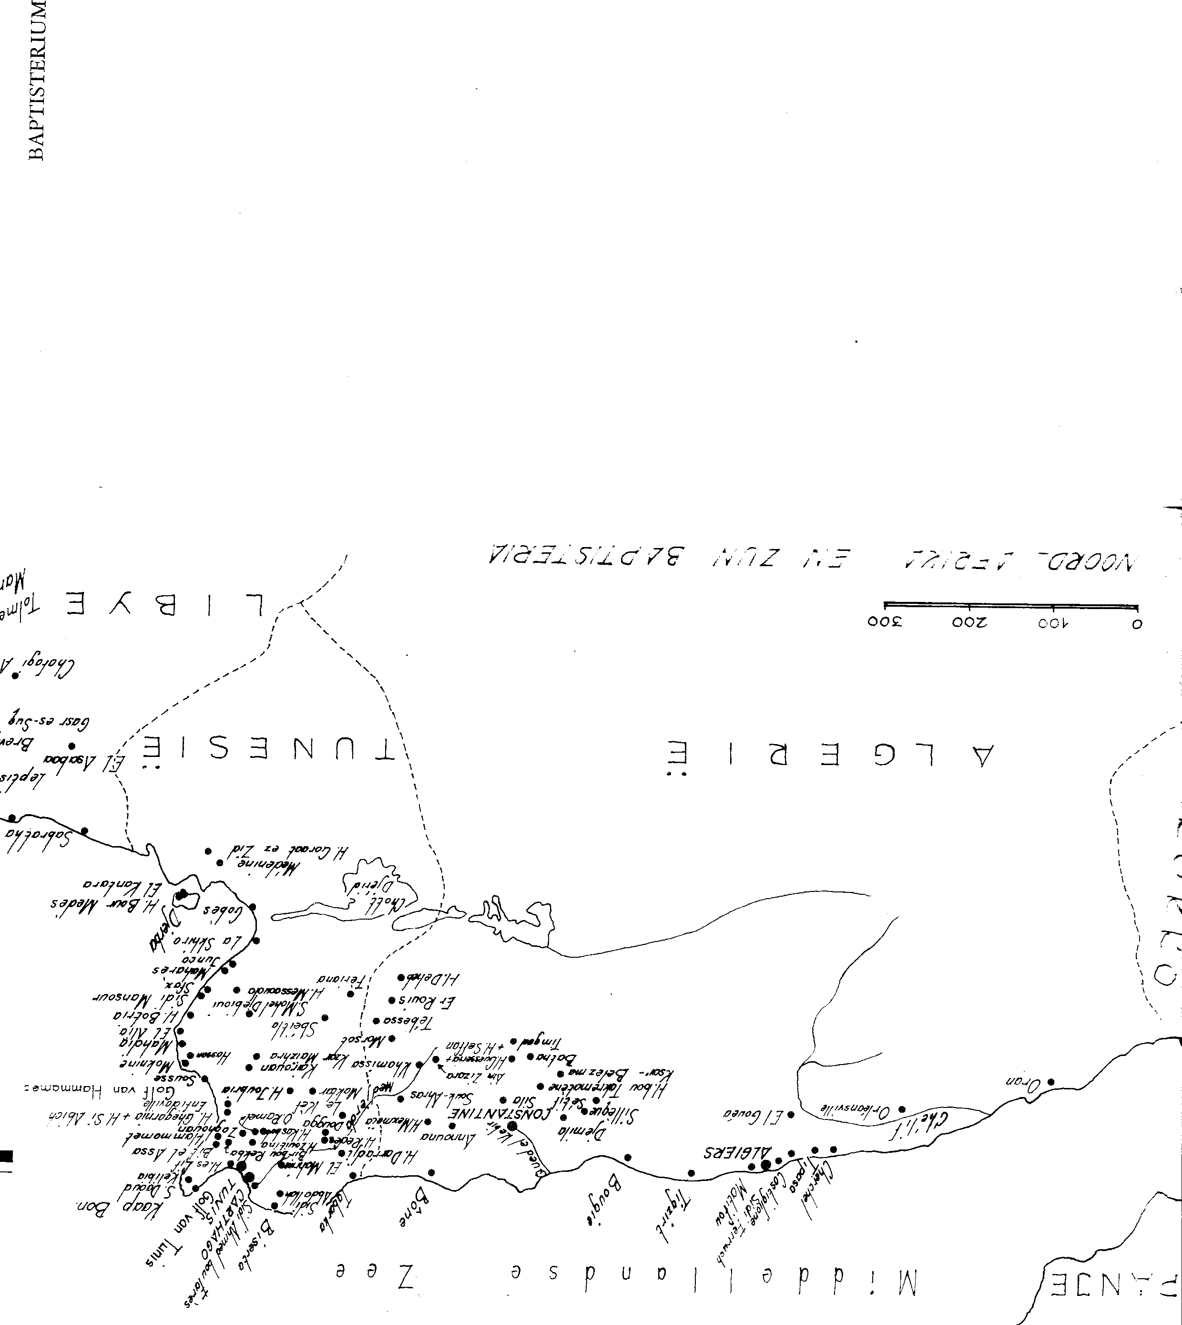

*.7F*

IT-5.2J5.27,9

◼

4-2-iw • 7i7 3 1 S 3 N fl*'74917*

I .C1 3 D 1 7

*Odnoq 7.7 •*

◼

•

*Juarfoiffis,.5.*

.e.,uotuLuoil kivn yo27,74.7

*If*

***"1-/Ol1/***

*or0/4/07/7*

5:‘,M'Y7 *-.n77/* j(--:-/

*a77ƒ*

*.5" ef.:17/*

*.9705401r 7:75.*

*C./097*

*12.,*

\,\?, 4,

+5\

*.i.?.t‘'-'7710,* •  
.c.4"• 77; ne,ouuy lru4f,r/2"*

*nssj77., 77,/,g•* r.o • '''fk-.07/12070,77(

717 .S° oc4

*.7*

* p7

*.—t/0777,77'* • 8c77'

*s* ; • 5//7°J-Di

* • *ossay,:a/*

*oslorpy* •

*atyfi5/y,* •/•1•41

* ",27/
* *da/4”1/*

„--"-

***1101 '171:::4° g3'rayi***

* ***,,...6.4,71.7,0 • 4.474V t'11 Pal 2"77***
* ***.'"fall4.9Y1 2 7' 71***
* ***51177. • Zy/S' /27 •***

*3/wlivizawo* .41, *is-*

safY/97t7 .„Çt--

‘,k

/

11 7"

7/°7°5

D S U fc' I l'PP

Z

P

*0*

(ai- 3 (é3 *1*

o*oi* oo r 0 o

WOORD VOORAF

De opgravingen van oudchristelijke kerken in Noord-Afrika hebben steeds meer bekendheid gekregen. Dat ligt niet alleen daaraan, dat het moderne verkeer Noord-Afrika veel dichter bij Europa gebracht heeft en dat velen vooral Tunesië tot hun vacantieland hebben gemaakt. Maar vooral ook daaraan, dat men gaat beseffen, hoe belangrijk de aansluiting is, die wij hier kunnen vinden bij het oudchristelijk verleden. Zowel Rooms-Katholieken als Protestanten en andere Christenen zien in, hoe veelzeggend het bv. is, dat in de oude kerken de cathedra, de stoel der prediking, het hoogtepunt van de apsis bezette en dat de mensa, de tafel van het Avondmaal, in de gemeenteruimte stond.

Het boek, dat u nu voor u ziet, houdt zich bezig met de plaats, waar de Doop bediend werd in de oudchristelijke tijd, het zg. baptisterium. Dit doop­huis bij het kerkgebouw zegt ons, hoe de Oude Kerk de Doop heeft be­schouwd. Actuele kwesties als: hoe doopte men in de eerste eeuwen: door onderdompeling, door overgieting, door besprenging?, of ook: doopte men alleen maar volwassenen of ook kinderen?, komen als vanzelf aan de orde. De symboliek en de decoratie kunnen daarbij iets vertolken van de geest, die de Christenen in de eerste eeuwen heeft bezield.

De bedoeling is geweest, dat dit boek begrijpelijk zou zijn voor ieder, die zich voor de Christelijke eredienst interesseert. De rapporten van de opgra­vingen, die vaak moeilijk bereikbaar zijn, worden hier toegankelijk gemaakt. Vermoeiende voetnoten komen niet voor. Wie wetenschappelijk materiaal zoekt, vindt het in de "Aantekeningen" aan het einde van het boek, waarheen de cijfers verwijzen aan het slot van elke bespreking van een ruïne. Door de goede zorgen van de heer C. M. Dicke, bouwkundig ontwerper te Roden, kon niet alleen in het begin van het boek een landkaart van Noord-Afrika en zijn baptisteria worden bijgevoegd, maar ook in de tekst een vijftigtal plattegronden van doopplaatsen in Tunesië, Algerië en Libye.

(raag wil ik curatoren van de Theologische Hogeschool, Koornmarkt, te kampen danken voor de hulp, die zij hebben willen bieden ten bate van de i wave van deze studie. De firma Kok ben ik erkentelijk voor de grote zorg, die zij aan dil boek heeft willen besteden.

Pin:minageesi (I r.), januari 1975. A. G. Luiks.

Tekeningen: C. M. Dicke

/ms13),,onl werp: f lan Prins

1S1N .' ()i() 1

1. I I. Kol•: hampen

INLEIDING  
HOOFDSTUK I. DOOP EN DOOPPLAATS

Wanneer men spreekt over het verband van Doop en doopplaats, denkt ieder Bijbellezer haast vanzelfsprekend onmiddellijk aan de rivier de Jordaan. Daar, in de Jordaan, is immers de bediening van de Doop begonnen. Johannes de Doper doopte de velen, die met belijdenis van zonden tot hem kwamen in het water van deze rivier en verzekerde hun daardoor van de vergeving terwille van de komende Messias (Matth. 3: 6 e.a. plaatsen). Hij heeft zelfs in de Jordaan onze Heiland mogen dopen, opdat wij allen zouden weten, dat de Heer één is geworden met al de Zijnen en dat Hij de last van onze zonden op Zich heeft willen nemen (Matth. 3: 13-17).

Vanzelfsprekend roept déze verbinding van de Doop met de rivier de Jordaan bepaalde gedachtengangen bij ons op. Ieder, die het Oosten enigszins kent en weet, dat water in die warme streken leven betekent, denkt hier niet alleen aan vergeving van zonden. Het gaat ook om de gave van nieuw leven! Juist bij een rivier, in stromend water, is deze tweeërlei betekenis aanwezig. Men kan immers bovenstrooms drinken en daardoor léven, en bovendien benedenstrooms wassen en daardoor rein worden. Of — om het beeld van de rivier nog anders aan te wenden — men kan immers in een rivier afdalen om symbolisch onder te gaan in de dood, om aan de andere oever op te klimmen naar het nieuwe leven! Daarbij betrekt men graag meteen de gedachte aan onderdompeling, al verzekeren ons kenners van het Heilige Land, dat de Jordaan een groot deel van het jaar veel te ondiep is om onderdompeling toe te laten.

Nu is het natuurlijk in de loop van de geschiedenis niet bij doopbediening in de Jordaan gebleven. Op het Pinksterfeest te Jeruzalem, bij de uitstorting van de l leilige Geest, was geen Jordaan bij de hand om drieduizend bekeerlingen te dopen (Hand. 2: 41). De ons allen vertrouwde riviersymboliek kwam niet aan (le orde en onderdompeling van zoveel mensen was uitgesloten. Of de kamer­heer van Candace in een *rivier* kon worden gedoopt (Hand. 8: 36), is de vraag. A nanias zal Paulus te Damascus ook allicht niet in een rivier hebben gedoopt (1 Luid. 9: 17, 18; 22: 16). Het is heel wel mogelijk, dat Paulus zelf de purper- vet koopster Lydia te Filippi heeft gedoopt in de stroom, waaraan de Joden hun ;,,ehedsplaa Is hadden (I land. 16: 13--15). Maar dit zal bij de cipier in de gev,inreti is van dezelfde st ad (1 and. 16: 33) weer heel anders zijn gebeurd. Het r, ol, (le vlaag, ol wal vaak beweerd wordt Rom. 6: 3-4 beslist

'7

*onderdompeling* bij doopbediening veronderstelt: het begraven worden met Christus door de Doop in de dood, kan even goed worden afgebeeld door overgieting of besprenging met water (vergelijk het symbolisch begraven in de oudheid door het werpen van wat aarde op een lijk). Een overeenkomstige opmerking zou men kunnen maken bij Gal. 3: 27, waar Paulus spreekt van het zich "bekleden" met Christus in de Doop: ook overgieting doet het water als een mantel van het hoofd neergolven over het lichaam.

Zodra de Christenen zich gingen organiseren en eigen vergaderplaatsen voor hun eredienst begonnen in te richten, kwamen ook hun gedachten over de Doop tot zichtbare uitdrukking. Voorzover dergelijke monumenten uit lang vervlogen eeuwen bewaard bleven, spreekt daarin nog heden het geloof van de oude Kerk t.a.v. dit sacrament. Nu komt de vraag naar voren: wensten de Christenen in de eerste eeuwen *stromend* water bij de doopbediening, of stelden zij zich ook tevreden met *stilstaand* water, wanneer het maar zuiver was? Ook is na te gaan, welke *methode* van dopen zij verkozen: onderdompe­ling, overgieting of besprenging, of keurden zij elk van deze manieren goed? Vanzelfsprekend speelt hierbij de inrichting van de doopkuip een belangrijke rol: hoe was de toegang, kon men afdalen en opklimmen, veroorloofde de diepte onderdompeling of sloot zij deze uit? Het spreekt vanzelf, dat hierbij ook te letten valt op de *symboliek,* die bij de inrichting van de doopplaats werd toegepast. Wat zeggen ons de vormen en de maten? En tenslotte — een zeer belangrijk hoofdstuk! — welke boodschap brengt de *decoratie* van de doop­plaats? Het is toch ieder duidelijk, dat in heel de aanleg van de doopplaats een stuk belijdenis van het Christelijk geloof met betrekking tot de Doop aan het woord komt.

HOOFDSTUK H. DE OUDCHRISTELIJKE DOOPPLAATS

A. Stromend water?

Natuurlijk hebben de Christenen van de oudste tijd zolang mogelijk vast­gehouden aan de rivier de Jordaan als plaats van doopbediening. De litteratuur wijst uit, dat men tot in de vijfde eeuw de Doop wel heeft bediend in de rivier, waarin Christus Zelf eens was gedoopt. (zie C. F. Rogers, Baptism and Christian archaeology, Studia biblica et ecclesiastica, vol. V, part IV, Oxford 1903, p. 305). En tot in onze eigen tijd is water uit de Jordaan aangewend bij de Doop van vorstelijke personen. In het levend water van de stromende rivier kwam èn de gedachte van nieuw leven èn die van vergeving en reiniging tot uitdrukking. De oudchristelijke tijd kent dan ook doopbedieningen in andere rivieren zoals de Tiber, naar bv. Tertullianus in de tweede eeuw vermeldt (de Baptismo c.4), of ook in de zee, naar we bv. in de derde eeuw horen uit de Pseudo-Clementijnse Homilien (XIV, 1). Men houde echter in het oog, dat de Joden onder "levend water" ook geschept bronwater verstonden (zie Joh. 4: 11). De proselytendoop, die de overgang van heidendom naar Jodendom markeerde, kon voor Christus in Palestina ook moeilijk altijd door onder­dompeling worden voltrokken, al eiste de Talmoed deze methode later wel (men zie W. Brandt, Die jhdischen Baptismen, Gieszen 1910, S. 28-29).

De bediening van de oudchristelijke Doop in rivier of zee, dus in de open lucht, leverde ook grote bezwaren op. De vijandschap van Joden en heidenen werd door een dergelijke openbare plechtigheid gemakkelijk geprikkeld. Zij kon daarom het sein vormen voor nieuwe geloofsvervolgingen, zoals die in de eerste eeuwen voortdurend oplaaiden. Men trok zich dus aanvankelijk, bij gebrek aan kerkgebouwen, terug in particuliere huizen, om hier de eredienst te verrichten en in dit verband ook de Doop te bedienen. Een voorbeeld van een dergelijke methode leverden de opgravingen te Doera-Europos in Irak op (zie M. I. Rostovtzeff, The excavations at Dura-Europos, New Havens 1934, p. 43). Hier trof men een particulier huis aan uit de derde eeuw, dat niet alleen een ruimte bevatte, waarin Woord en Avondmaal konden worden bediend, maar ook een kamer met een bassin, dat voor de Doop kan zijn gebruikt. Men heeft bij zulke particuliere buizen dikwijls gedacht aan doopbediening in het impluvium, een soort vijvertje in het atrium (de voorhal) van een aanzienlijk woonhuis. Een beiwaat iev,en een dergelijk gebruik vormt echter de open-deur-politiek in het

antieke atrium: déze ruimte was practisch de verbinding tussen de openbare straat en de particuliere woning. Eerder valt te denken aan bediening in een badkamer, zoals een belangrijke woning haar in de antieke tijd vanzelfsprekend kende. Hierbij behoort men echter wel te noteren, dat èn impluvium èn particulier bad in de regel te ondiep waren om echte onderdompeling te veroorloven.

Sommigen hebben gewezen op de mogelijkheid van doopbediening in de onderaardse oudchristelijke begraafplaatsen, de catacomben. Speciaal de wereldberoemde catacomben van Rome zouden, gezien ook de voorstellingen op bepaalde muren, het toneel van geregelde doopbediening zijn geweest. Nader onderzoek deed evenwel het aureool rond de Romeinse catacomben als plaatsen van geregelde eredienst verbleken. In de periode van de vervolgingen boden de catacomben doorgaans te weinig ruimte om een flink aantal Christe­nen voor gezamenlijke eredienst te herbergen. Men moet de toestand van *na* de vervolgingen, toen deze kerkhoven in een reuk van heiligheid kwamen te staan, niet beschouwen als een voortzetting zonder meer van die *tijdens* de vervol­gingen! Er zijn zoveel veranderingen in de catacomben aangebracht *na* de tijd van de vervolgingen, gedurende eeuwen van verering èn van plundering, dat het vaak ondoenlijk is, zich de oorspronkelijke situatie met zekerheid voor ogen te stellen. Paul Styger verwierp in zijn werk Die rOmischen Katakomben (Berlin 1933) zelfs elke rol van de catacomben te Rome als plaats van doopbediening.

Een merkwaardig voorbeeld van toenemende reserve tegenover de mogelijk­heid van oudchristelijke baptisteria in de catacomben biedt de Cappella Greca in de catacombe van Priscilla (ten Noorden van Rome). Attilio Profumo was in 1913 nog overtuigd, dat men hier een baptisterium had aangetroffen, nog wel uit het jaar ± 140. (zie zijn Un battistero cristiano dell' anno 140 circa, in: Studi romani, anno 1, fase. 1I—III, marzo — giugno 1913, p. 75 en 85). Paul Styger verzette zich in zijn bovenvermeld werk in 1933 met kracht tegen deze gedachte en noemde het bedoelde vertrek eenvoudig een keuken, gebruikt bij dodenmaaltijden. Weer twintig jaar later is in de gids van deze catacombe, uitgegeven door de "Vrienden van de catacomben" en geschreven door niemand minder dan J. P. Kirsch (The cemetery of Priscilla, Rome 1954) in 't geheel *geen* sprake meer van een baptisterium: alles staat in het teken van het kerkhof (zie p. 17)!

Heeft men reeds vóór de pacificatie van 313, in perioden tussen de vervol­gingen in, basilieken en baptisteria gebouwd, dit was alles van tijdelijke aard: nieuwe vervolgingen wisten de sporen van het werk van de Christenen zelfs uit. Pas toen Constantijn de Grote in 313 bij het beroemde Edict van Milaan godsdienstvrijheid aan de Kerk verleende, kon men ongehinderd gebouwen voor de eredienst oprichten. Evenals bij de basiliek vindt men bij het baptiste­rium duidelijk aansluiting aan de bouw van de antieke tijd. Al vult men heidense vormen met Christelijke inhoud, de vormen tonen toch zonneklaar de enge verwantschap. Vanaf F. J. DOlger (zie bv. Antike und Christentum 11, ~ster i.W. 1930, S. 61) is nadrukkelijk gewezen op de aansluiting bij de bouw van het baptisterium aan de vormen van de antieke baden. Hij noemt het

woord "baptisterium" zelf al een antieke uitdrukking voor het frigidarium, het koudwaterbad in de gewone badinrichtingen. Het koepelvormig dak, dat men doorgaans aantreft, berust oorspronkelijk op de antieke voorstelling van het hemelgewelf. (zie bv. A. Grabar, Martyrium, I, 1946, Collège de France, p. 200, 397). De *ronde* vorm van het doopvertrek biedt trouwens ook aansluiting aan de bouw van de antieke badhuizen. In het Oosten vertonen de doopbassins meer een vierkant of cirkelvormig uiterlijk bij geringe afmetingen (aansluitend aan het voorkomen van de particuliere baden), in het Westen meer een achthoekig of cirkelvormig patroon met groter middellijn dan in het Oosten (gelijkend op de aanleg van de publieke baden).

Een trek evenwel, die als vanzelfsprekend van de badinrichtingen is over­genomen, zowel in het Oosten als in het Westen, is die van het *stromend water.* Meestal stroomde het via pijpleidingen van boven neer uit een marmeren urn, de muil van een leeuw of van een ander dier. Men liet het stromend water over zich heen golven op de manier van ons stortbad of wel men liet zich met geschept water uit een kruik overgieten door een bediende. Zodra men na de kerkelijke vrede van 313 gelegenheid krijgt, eigen gebouwen te stichten, ook voor doopbediening, sluit men zich bij deze antieke vormen aan, maar .. . voorziet ze van een Christelijke inhoud. Het steeds stromend water komt nu uit de muil van een hert, van een lam, of uit de bek van een duif. De voorganger krijgt een klein platform naast het bassin, opdat hij, zelf op het droge, de dopeling kan leiden onder de stroom van het neervallende water, of hem, met behulp van een kruik, geschept water over het hoofd kan gieten. Men zie bv. de voorstelling in F. v.d. Meer-Chr. Mohrmann, Atlas van de oudchristelijke wereld, Amsterdam-Brussel 1948, bl. 127. Op deze wijze voelde de Christen in de antieke tijd zich verbonden met de Jordaan en zijn *stromend* water, waarom het baptisterium zelfs wel, bv. te Alexandrië, met de naam "Jordaan" werd aangeduid.

1. De methode

Wat de methode van het dopen betreft, het is duidelijk, dat echte *onder­dompeling* doorgaans moeilijk was toe te passen. In zijn nog altijd lezens­waardige verhandeling Baptism and archeology (boven aangehaald) maakt

1. F. Rogers de practische opmerking, dat men zelf maar eens moet proberen, iemand werkelijk onder te dompelen in het ondiepe uiteinde van een gewoon zwembad (a.w. p. 352)! Bij onderdompeling, zegt hij, moet de dopeling tot de hals of tot de borst in het water staan. Is het water minder diep, dan moet het bassin tenminste acht voet lang zijn, de bedienaar moet zelf in het water gaan en vervolgens de candidaat op de rug leggen! In de Jordaan, zo hebben we reeds gezien, is gedurende een groot deel van het jaar onderdompeling *niet* mogelijk vanwege de geringe diepte.

(leen wonder (al is dil nog geen afdoend bewijs), dat afbeeldingen van doopbediening in de toi (Lin steeds *pre/g/ding* en *geen* onderdompeling weer-

geven. Zoals de dienaar in de badinrichting water goot over het hoofd van de bader, zo ziet men bv. Johannes water gieten over het hoofd van de Heiland, waarbij de gedoopte doorgaans tot de knieën in het water staat. Trouwens ook het Griekse woord voor dopen (baptizein) vereist geen onderdompeling, zoals dr. G. J. D. Aalders, hoogleraar in de klassieke talen aan de Vrije Universiteit te Amsterdam, mij verzekerde. Het kan heel wel alleen indopen, zelfs slechts bevochtigen met een handvol water aanduiden. Men vergelijke de uiteenzetting van Ch. de Beus in De oudchristelijke Doop en zijn voorgeschiedenis I, Haarlem 1945, bl. 96. De overoude Didache, die wel gedateerd mag worden in de eerste helft van de tweede eeuw, spreekt dan ook reeds van een geoorloofde doopbediening door uitgieten van water over het hoofd van de dopeling, wanneer het "levend water" ontbreekt (c. VII). Men vraagt zich wel af, gezien o.a. bepaalde uitdrukkingen van Chrysostomus (tweede helft van de vierde eeuw) in zijn commentaar In I,oannem (25,2) en mededelingen van Theodorus van Mopsuestia (einde vierde en begin vijfde eeuw) in zijn Catecheses (zie A. Mingana, Woodbroke Studies, VI, Cambridge 1933, p. 191, 195,, 196), of de dopeling niet vóór hij overgoten werd zelf zijn hoofd in het water dompelde. In elk geval zou ik niet met J. G. Davies (The architectural setting of baptism, London 1962, p. 23) behalve onderdompeling, overgieting en besprenging nog een vierde methode van dopen, nl. indompeling, willen onderscheiden. Het komt mij voor, dat deze indompeling het best kan worden gezien als neven­vorm van overgieting. Dompelde de voorganger het hoofd van de dopeling in het water, dan verschilt deze methode weinig van die van het leiden van het hoofd onder een stroom van neervallend water. Drukte de dopeling zelf zijn hoofd in het water, dan is dit alleen een teken van zelfovergave, waarbij de bedienaar hem toch met water moest overgieten.

Bij de methode van overgieting zijn we dicht in de buurt van die der *besprenging* gekomen. Het verschil ligt vooral hierin, dat men bij overgieting gebruik maakt van een kruik of ander vat om een grotere of kleinere stroom water over iemands hoofd te gieten, terwijl men bij besprenging slechts gebruik maakt van zijn hand of alleen maar enkele vingers, om het water in enige druppels op het (voor)hoofd van de dopeling te sprenkelen. In de regel echter wordt bij "overgieting" ook verondersteld, dat de doopcandidaat in een bassin staat, waarvan het water hem tenminste de voeten bedekt, beter nog: tot de knieën reikt. Omdat besprenging veel minder water eiste en veel gemakkelijker was uit te voeren, vindt men deze methode reeds in de oudste tijden van de Kerk vermeld in haar toepassing bij gevangenen en chronisch zieken of in­validen. In de eerste helft van de derde eeuw heeft Cyprianus haar uitdrukkelijk verdedigd als wettige manier van doopbediening in dergelijke gevallen (Epistula 69, 12). Hij doet dit met een beroep op de besprenging, door de H. Schrift genoemd bij Ezech. 36: 25 en ook in Num. 19: 13 en 8: 7. Daar blijkt z.i. duidelijk, dat bij de verlossing "besprengen" dezelfde kracht heeft als "wassen".

Het is een merkwaardig verschijnsel, dat lange tijd vele historici de *be­sprenging* sterk verbonden zagen met de Doop van *kinderen.* Het opkomen van

de kinderdoop, die men volgens hun mening in de oudste tijden van de Christelijke Kerk niet zou hebben gekend, zou tevens hebben geleid tot het opkomen van de besprenging. Een opvallend voorbeeld van een dergelijke gedachtengang, die tot 1928 wel overheersend kan heten, geeft de bekende Dictionnaire d'Archéologie chrétienne van Cabrol-Leclercq in haar uitgave: Paris 1910 (tome II, 1 re partie). Hier wordt in het artikel Baptistère van H. Leclercq o.a. opgemerkt (col. 391), dat het baptisterium vooral gebouwd werd met het oog op de Doop van volwassenen, zodat de bassins diep moesten zijn. Toen in de achtste eeuw (zo meent Leclercq) de Doop van kinderen algemeen werd, koos men een kuip van geringe diepte. De onmiddellijk vooraf­gaande redenering (col. 390) maakt deze bewering raadselachtig. Daar wordt ons voorgehouden, dat het kiezen van Pasen als doopdatum *geen* mogelijkheid liet voor onderdompeling: in die tijd was het weer te koud, terwijl men naakt gedoopt werd. Daarom zou begieting eenvoudig noodzakelijk zijn geweest. Bij deze situatie vragen wij ons af, waarom de bassins terwille van de volwassenen dan zo diep moesten zijn en bij kinderdoop wel ondiep mochten wezen! Over­gieting vraagt helemaal geen diepe doopkuip, onderdompeling wel, tenminste bij volwassenen. Ongetwijfeld is de schrijver hier beïnvloed door de mening, dat kinderdoop oorspronkelijk onbekend was en dat het opkomen van déze ge­woonte tot besprenging heeft geleid. En dat terwijl juist kinderen het gemakke­lijkst kunnen worden ondergedompeld!

Een redenering, zoals H. Leclercq haar gaf in 1910, zal men na 1928 niet dikwijls meer ontmoeten. In laatstgenoemd jaar nl. schreef Albrecht Oepke onder de titel Zur Frage nach dem Ursprung der Kindertaufe een opvallend artikel in: Das Erbe Martin Luthers und die gegenvrtige theologische Forschung (L. Ihmels-Festschrift, Leipzig 1928, S. 84-100). In dit artikel betoogde hij, dat zowel in de Hellenistische omgeving van het laat-antieke Jodendom (wijding van kinderen in de mysteriën!) als ook in genoemd Joden­dom zelf (Doop van kinderen van proselyten bij de overgang van gehele families!) factoren aanwezig waren, die konden bewerken, dat ook de oor­spronkelijke Kerk kinderen doopte. Joachim Jeremias volgde deze aanwijzing in zijn boek Hat die lteste Christenheit die Kindertaufe gebt? (Góttingen 1938), later gevolgd door Die Kindertaufe in den ersten vier Jahrhunderten (Góttingen 1958). Hij zette uiteen, dat bij de overgang van heidenen naar het Jodendom ook hun *kleine kinderen* de proselytendoop ontvingen. De doop­bediening door Johannes de Doper heeft zich hierbij aangesloten, waarop de latere dooppractijk van de Christelijke Kerk volgde. Legde het Nieuwe Testa­ment niet uitdrukkelijk verband tussen de besnijdenis (die aan *kinderen* werd bediend) en de Doop in Col. 2: 11? In dit verband moest men de vermeldingen van doopbediening aan kinderen in de oude Christelijke litteratuur inpassen.

.1 erentias redeneerde dus niet (zoals tot dusver meestal gebeurde) uit onze lijd terur, naar de eerste eeuwen, waarbij men meende te stuiten op een vacuum in (Ie a I letoudste Christelijke tijd. Hij bouwde zijn gedachtengang vanuit de vOmelitisielijke 10 ()p naar de eerste Christelijke eeuwen, om zo voort te \voi ken lot onze t‘ireil periode, Toen Kurt Aland in Die Stiglingstaufe im

I_'

I t

Neuen Testament und in der alten Kirche (Theol. Existenz heute, N.F. 86, München 1961) dit standpunt bestreed, handhaafde Jeremias zijn opvatting met kracht in Nochmals: Die Ann.nge der Kindertaufe (Theol. Existenz heute, N.F. 101, München 1962).

Een duidelijke uiteenzetting van het nieuwere standpunt vindt men in het artikel The baptismal eucharist before Nicea van G. Wainswright (Studia Liturgica, vol. IV, spring '65, no. 1, p. 9---36), dat bekroond werd met de Dr. Paton-prijs voor 1964 door de Free Church Federal Council of Great Britain. Dat de apostolische Kerk de kinderen der gelovigen doopte, blijkt z.i. uit de volgende overwegingen: 1. De tevoren geboren kinderen van nieuwe proselyten werden bij de overgang tot het Jodendom besneden en gedoopt (Bab. Ketuboth 11 a), wat de oude Kerk kan hebben beïnvloed. 2. Er is overeenkomst met de besnijdenis, waarvan Paulus de Doop als tegenhanger zag, Col. 2: 11-1 2. 3. In de oude tijd was de familie een eenheid, wat belangrijk is bij de vermelding van Doop van gezinnen, Hand. 16: 15, 33; 18: 18; 1 Cor. 1: 16. 4. Kinderen worden in het Nieuwe Testament aangesproken als leden van de Kerk: Col. 3: 20, Ef. 6: 1, vergelijk Col. 1: 1, Ef. 1: 1. 5. Justinus Martyr (gestorven ± 165) spreekt van vele mannen en vrouwen van 60 en 70 jaar, die van kindsbeen af discipelen van Christus waren, waarbij het woord "discipelen maken" van Matth. 28: 19 wordt gebruikt. 6. Polycarpus noemt zichzelf bij zijn marteldood in het midden van de tweede eeuw al 86 jaar slaaf van Christus (Martyrium Polycarpi 9). 7. Irenaeus (gestorven ± 220) spreekt van kinderen, die in God worden wedergeboren (Adversus Haereses II, 22,4).

Volgens de tegenwoordig tot onze beschikking staande gegevens zal men zich, zo meent Wainswright, de methode van dopen in de eerste tijd van de Kerk op deze wijze hebben voor te stellen (p. 18-27). De doopcandidaten brachten met het oog op hun Doop tijdens het Paasfeest de nacht van Stille Zaterdag op Paaszondag wakend door. In die Paaswake zongen zij, lazen de H. Schrift en baden. Bij het kraaien van de haan, als de morgen aanbrak, bad men om een zegen over het water. De zg. Egyptische Kerkorde, waarin men in hoofdzaak de "Apostolische Traditie" van Hippolytus uit het begin van de derde eeuw herkende, vermeldt (21: 4), dat de *kinderen* eerst gedoopt moesten worden. Hun doop diende, naar Cyprianus met zijn Noordafrikaanse collega's in de eerste helft der derde eeuw voorschreef (Epistula 64,4), plaats te vinden onmiddellijk na de geboorte of op de achtste dag, d.w.z. de eerste dag na de sabbath, omdat Christus ons op die dag door Zijn opstanding de "geestelijke besnijdenis" gaf. Na de kinderen werden de volwassen mannen gedoopt en daarna de vrouwen. V66r het afdalen in het water had de dopeling, terwijl hij zich naar het Westen keerde, de Satan te verloochenen, om daarna, het gezicht naar het Oosten gewend, Christus te belijden. Men daalde naakt af in het water, vergezeld van een diaken. De voorganger stond bij het water en doopte de candidaat drie maal, waarbij de dopeling de eerste maal vooraf zijn geloof moest belijden "in God de Vader", de tweede maal "en in de Zoon", de derde maal "en in de H. Geest." Bij de Doop legde de voorganger de hand op hel hoofd van de dopeling. Na de bediening volgde een zalving niet olie, zoals deze

vanouds aan het baden verbonden was. De gedoopte droogde en kleedde zich en begaf zich met zijn medegedoopten naar de aangrenzende kerk. Hier vond de bediening van de eucharistie plaats, waarbij de nieuwe leden o.a. een beker met melk en honing ontvingen, bij de Romeinen een teken van opname in de familiekring.

Natuurlijk dient men bij deze voorstelling, door Wainswright geboden, wel in 't oog te houden, dat hier sprake is van de practijk van vóór het Concilie van Nicea in 325. Ook hebben wij ongetwijfeld rekening te houden met plaatselijke verschillen in methode, zoals ze vooral tussen Oost en West hebben bestaan. Anderzijds mag men ook veilig een sterke bestendigheid in de doopbediening aannemen. Bij de intrede in het nieuwe tijdperk van godsdienstvrijheid was er voor de Kerk alles aan gelegen, de band met het verleden vast te houden. Hoe sterk deze band is geweest, moge blijken uit de gegevens over de handhaving van de methode van *overgieting* tot in het midden van de negende eeuw. Men schijnt daarná *onderdompeling* te zijn gaan zien als zuiverder en oorspronke­lijker vorm van doopbediening. In het Oosten werd in de periode tussen de negende en de elfde eeuw het *indopen* gebruikelijk, zoals het nog heden in de Griekse kerken wordt toegepast. Na de zestiende eeuw werd in het Westen de *besprenging* meer en meer algemene gewoonte, behalve bij de Engelse Baptis­ten, die onderdompeling voorschreven. Maar in de eerste duizend jaar van de Kerk schijnt de methode van *overgieting* over heel de linie de overheersende te zijn geweest.

C. Symboliek

In de tijd van de vervolgingen hebben de Christenen (voorzover wij weten) weinig gelegenheid gehad, zich bezig te houden met de symboliek van hun doopplaatsen. Men was dankbaar, wanneer men in het huis van een rijke volgeling van de Heer, in een badkamer, gelegenheid vond om de Doop te bedienen. Daarbij volgde men vanzelfsprekend de aanwezige inrichting van de antieke baden. Wanneer de Kerk in het begin van de vierde eeuw vrijheid van godsdienstoefening van Constantijn de Grote verkrijgt, wordt alles anders. Men gaat zich nu, veel sterker dan tevoren, afvragen, aan welke eisen de bouw van de doophuizen moet voldoen, zal de betekenis van het sacrament ook in de uiterlijke vormen tot haar recht komen.

Hoe ver men wel ging in het stellen van eisen van symboliek, blijkt uit het festamentrim Domini nostri Jesu Christi uit de vierde of uiterlijk vijfde eeuw ( men zie de uitgave van J. E. Rahmani uit 1899). Het doophuis, zo horen we hier (S. *23),* moet 21 el lang zijn vanwege het getal der profeten, en 12 el breed

hel aan tal der apostelen. In werkelijkheid blijkt echter, dat men zich graag, aansloot bij bepaalde aanwezige antieke vormen, waarbij men een pas­sende CM isielijke verklaring kon afgeven. Een voorbeeld levert de vaak voor­komende I lock ige vorm van liet doopvertrek en van het doopbassin. De amine oor.pi(Hig. van (le a( hihnek met acht amicten staat vast, zo betoogde

14

15

René Louis in 1950 (Bulletin Monumental, vol. CVIII, Paris-Orléans, p. 178-179). Hoe schone verklaring men als Christenen echter gaf bij de achthoekige vorm van het baptisterium en van het doopbassin, wees F. J. D•51ger aan in zijn verhandeling Zur Symbolik des altchristlichen Taufhauses, 1. Das Oktogon und die Symbolik der Achtzahl (in: Antike und Christentum, Band IV, Mnster in Westfalen 1934, S: 153 e.v.). De achthoek is voor de Oude Kerk een herinnering geweest aan de achtste dag (de dag nà de volbrachte lijdensweek van Christus, dus zondag), waarop de Heer opstond en ons het leven verwierf tot in eeuwigheid.

Heel duidelijk is hier het opschrift van het baptisterium van de Theklakerk te Milaan, bekend als "Versus Ambrosii ad fontem" (Lied van Ambrosius bij de doopfontein), door DOlger vermeld. Het luidt als volgt:

"Octachorum s [an] c [t] os templum surrexit in usus,

octagonus fons est munere dignus eo.

Hoc numero decuit sacri baptismatis aulam

surgere, quo populis vera salus rediit

luce resurgentis Chr [ist] i, qui claustra resolvit

mortis et e tumulis suscitat exanimes

confessosq [ue] reos maculoso crimine solvens

fontis puriflui diluit inriguo."

etc.

Men zou dit opschrift als volgt kunnen vertalen:

"Met acht nissen ontstond de tempel voor het heilig gebruik,

achthoekig is de fontein, die de gave waardig is.

Met dit getal behoorde het huis van de H. Doop te verrijzen,

waardoor het ware heil tot de volken terug is gekeerd

door het licht van de weer opstaande Christus, Die de boeien verbreekt van de dood en uit de graven de doden opwekt,

terwijl Hij in de belijdenis de schuldigen bevrijdt van de vlek der zonde en ze reinigt door de stroom van de zuiver vloeiende bron."

enz.

Is dit opschrift inderdaad van Ambrosius, die in de vierde eeuw leefde, dan heeft hij deze gedachtengang allicht ontleend aan zijn oudere tijdgenoot Hilarius van Poitiers, die in deze richting spreekt bv. in zijn Instructio Psalmorum (c. 12).

De oudheid hield van cijfersymboliek en zij komt dan ook bij de baptisteria in méér uit dan alleen in het gebruik van de achthoek. Steeds is het hier belangrijk, te letten op de taal van de cijfers. Bij het getal zeven bv. dacht men graag aan de rust van God op de zevende dag en aan onze eigen tijd, zes herinnerde aan de schepping met haar zes dagen, vier verwees naar de wereld met haar vier windstreken of ook naar de vier rivieren van het verloren Paradijs, terwijl de cirkel voor het besef van de antieke Christen elk cijfer uitsloot *en* daarmee de eeuwigheid aanduidde. Al deze vormen treft men aan zowel hij doopvertrek als bij doopbassin, en de Christen was voor de faal van deze vormen bijzonder gevoelig.

Dat men het doopbassin in de grond aanbracht, zal begrijpelijk zijn, gezien de symbolische verbinding met de rivier de Jordaan. De trapjes, die men gedurig hoort vermelden, zijn niet altijd nodig om het water te bereiken, maar zij hebben vooral symbolische betekenis. Ze zijn meestal tegenover elkaar geplaatst, liefst de toegang aan de Westkant (de plaats van het kwade), de uitgang aan de Oostzijde (de plaats van het goede, van Jezus' opstanding). Wanneer men de buitenrand van het bassin meetelt, komt men vaak tot drie treden bij elk trapje. Meestal denkt de Christen uit de antieke tijd daarbij aan de drievoudige Doop: in de Naam van de Vader en van de Zoon en van de H. Geest. Cyrillus van Jeruzalem (gestorven in 386), of anders zijn opvolger Johannes, vermeldt in de Catecheses mystagogicae (II, 4) een wat andere symboliek: hij verwijst naar het driedaags verblijf van Christus in het graf.

Cyrillus ziet trouwens in hetzelfde verband ook, enigszins afwijkend van andere schrijvers, het afdalen en opklimmen als aanduiding van de nacht en van de dag. Meer verbreid is echter de gedachte, door Origenes reeds uitgesproken in de eerste helft van de derde eeuw (In Exodum Homilia V, 5), dat we hier een afbeelding zien van de doortocht van Israel uit Egypte door de Rode Zee op weg naar Kanan. Hij verwijst hierbij naar 1 Cor. 10: 1, waar de Schrift spreekt van "onze vaderen", die "allen door de zee heengingen". Achter de dopeling jagen de Egyptenaren aan, de geestelijke boosheden. Maar in het water ont­komt hij en stijgt, gewassen, omhoog, klaar om een nieuw gezang te zingen.

In onmiddellijk verband hiermee staat uiteraard de symboliek van dood en leven. "In het water immers dalen doden af, en levenden klimmen omhoog," zegt in de vierde tot vijfde eeuw heel kenmerkend de Herder van Hermas in de Similitudines (IX, 16, 4). Juist déze gedachte, die zowel dood als opstanding betreft, wilde men graag uitdrukken in de vorm van het doopbassin. Natuurlijk is er weer aansluiting bij de antieke vormen, wanneer men in het Oosten de doopkuip vierkant of cirkelvormig bouwt en in het Westen meer achthoekig of cirkelvormig. Men denkt hierbij eerst aan het sterven en breidt in het Oosten de vorm van het bassin uit tot die van een Grieks kruis, behoudt daarbij in het centrum de cirkel als aanduiding van het (eeuwige) leven. Was Christus' dood aan het kruis niet de poort, waardoor Hij met al de Zijnen het leven binnen­ging? Vervolgens is het bassin ook de zichtbare aanduiding van het nieuwe leven, dat immers opkomt uit de moederschoot. Walter M. Bedard wees er in The symbblism of the baptismal font in early Christian thought (Washington D.C. 1951) op, dat men hierbij in het Oosten denkt aan de schoot van een moeder zonder meer, in het Westen echter, altijd meer precies, aan de schoot van Moeder de Kerk.

Geen wonder, dat men het bassin sedert de vierde eeuw ook bij voorkeur be til elde met liet Latijnse woord "fons": fontein, bron. Ambrosius noemde de vorm van de "fons" die van een graf, waarin we afdalen tot de dood en waaruit we pst ijgen len leven (de Saerainenlis 111, 1, 1). Men wenste dan ook *levend,* d.i. altijd simmend \\mie!, Yoill; hel voortdurend opborrelt uit een fontein. Chi %elf de leveivillion. liet \valer van de Doop in de fons, de bron van•

liet nieuwe leven De rewend (le voollielleliike Romeinse

16

waterleidingen, gebruikten onderaardse toevoeraansluitingen in hun baptisteria. Zo werd het water van de piscina, het bassin, ververst, constateert R. de Lasteyrie in zijn L'architecture religieuse (2, Paris 1929, p. 128). Zo konden de gelovigen nacht en dag het troostend ruisen van het water in hun doop­bassins beluisteren. Het was voor hen een blijvende verzekering van 'de ver­geving van hun zonden en de vernieuwing van hun leven om Christus' wil.

D. Decoratie

In ruimere zin zou men bij de decoratie van de baptisteria ook de boven besproken symbolische inrichting kunnen rekenen. Zij werkt in haar harmo­nische vormgeving bij velen (en zeker vond dit plaats bij de Christenen in de antieke tijd) als een lust voor het oog. Men zou hier ook kunnen denken aan de bouw van de pilaren, die meestal rondom het doopbassin stonden, zowel ter bescherming van de beslotenheid van het bassin door middel van gordijnen (men werd immers naakt gedoopt als uitdrukking van zijn totale overgave aan Christus), als ook ter ondersteuning van een klankbordachtige overhuiving, het ciborium. Dit laatste diende ter overdekking van de doopgelegenheid, opdat haar voortreffelijkheid sterker zou uitkomen. Men zou kunnen wijzen op de vaak fraaie lampen, die van het ciborium of van de baptisteriumkoepel afhingen en die de betekenis van de Doop als "verlichting" van de zondaar door de H. Geest hadden aan te duiden. Men zou kunnen uitweiden over de vaak prachtige materialen, zoals verschillende soorten marmer in heerlijke kleuren, die de bekleding vormden van het doopbassin, of ook over het mozaiek in kunstige patronen, dat de vloeren van doopvertrek en nevenzalen sierde.

In engere zin evenwel valt bij de decoratie van de baptisteria te letten op de voorstellingen, soms in schilderwerk, meestal in mozaiek, die de baptisteria dikwijls tot oorden van schoonheid hebben omgetoverd. Zij dienden niet alleen tot versiering van bepaalde opschriften, waartoe meestal geometrische figuren werden aangewend, maar zij hadden ook en vooral tot doel, de waarde van de H. Doop tot uitdrukking te brengen. Helaas hebben zij niet altijd die belang­stelling gevonden, die zij verdienden. Met des te meer waardering willen wij daarom de verhandeling van L. de Bruyne vermelden, die onder de titel La décoration des baptistères paléochrétiens een plaats vond in: Miscellanea liturgica, L. C. Mohlberg, tome 1 (Rome 1948).

Opmerkelijk is de eenheid in de voorstellingen, die de Bruyne constateerde bij vergelijking van bepaalde baptisteria in het Oosten met andere in het Westen. Zonder twijfel spreekt zich het gemeenschappelijk geloof uit t.a.v. de Doop, door Christus ingesteld, wanneer bv. opvallende overeenkomst aan de dag treedt tussen de decoratie van het reeds vroeger genoemde, veronderstelde doopvertrek van Doera-Europos uit de derde eeuw en die van het baptisterium van San Giovanni in Fonte te Napels uit ± 400. Hier heeft vanzelfsprekend een overeenkomstige doopliturgie de manier van voorstellen beïnvloed. In de gehele oudchristelijke wereld trouwens komen telkens weer dezelfde trekken bij de decoratie van de doopplaats naar voren.

De figuur van de *Goede Herder* treedt dikwijls op de voorgrond (men zie J. Quasten, Das Bild des Guten Hirten in den altchristlichen Baptisterien und in den Taufliturgien des Ostens und des Westens, in: Pisciculi F. J. DOlger darge­boten, Mnster in Westfalen 1939, S. 220-244). Deze afbeelding herinnerde de Christen aan zijn Heiland, Die hem tot een schaap van Zijn kudde wilde maken door de "verzegeling" met de H. Doop. Trouwens, wij weten, dat bij de oudchristelijke doopbediening Psalm 23, de psalm van de Goede Herder, één van de geliefkoosde liederen vormde. Dat deze Goede Herder vaak wordt afgebeeld tegen de achtergrond van een schitterende sterrenhemel, behoeft al evenmin te bevreemden: was de Doop niet een "verlichting" met de Goddelijke waarheid? In het gezelschap van de Goede Herder passen de figuren van *evangelisten* en *apostelen,* die de predikers van de Goddelijke waarheid werden.

Niet alleen voorstellingen van mensen dienen tot illustratie van de H. Doop, ook *dieren* worden afgebeeld om ons het Christelijk geloof t.a.v. de Doop voor ogen te stellen. Voorop gaat het *hert,* vaak strijdend met slangen, waaraan Augustinus (gestorven in 430) zo schone woorden heeft gewijd. Wanneer hij spreekt over Psalm 42, die evenzeer als Psalm 23 een veelgezongen dooplied vormde, zet hij de betekenis van het hert uiteen (Enarrationes in Psalmos XLI). Het stelt z.i. allereerst de catechumeen voor, vervolgens de gelovige, die strijdt met de slangen in zijn leven, nl. zijn boze begeerten, tenslotte de bevestigde gelovige, die strijdt tegen de inblazingen van ongelovigen.

Meermalen wordt het hert afgebeeld, drinkend uit de vier *Paradijsrivieren.* Deze duiden dikwijls, volgens de oude Christenheid, de vier Evangeliën aan, die ons het water des levens toevoeren. Zij bevatten evenwel ook meermalen een zinspeling op het water van de Doop zelf, dat ons door Christus verworven is als een nieuwe rivier van levend water. Wel heeft E. Schlee in Die Icono­graphie der Paradiesesf1sse (Leipzig 1937) de stelling verdedigd, dat althans de vroegchristelijke tijd helemaal niet *vertrouwd* was met de parallel: Paradijs­rivieren — doopwater (S. 129), maar ook hij moest al toegeven, dat deze parallel toentertijd misschien wèl *bekend* was. De voortdurend terugkerende combinatie van Doop en Paradijsrivieren komt niet alleen in de Middeleeuwen voor! De Bruyne wijst aan, dat er in de antiek-Christelijke tijd een rivier stroomt van Paradijs tot Paradijs, die rood is als het bloed van het Lam en Iegelijk kristalhelder als het licht van de hemel (zie zijn bovengenoemde verhandeling op p. 220).

Het *Paradijs,* door Adam verloren, door Christus herwonnen, wordt aan­geduid door heerlijke bomen, schoon van bladertooi en vruchtenweelde. De dopeling zag niet alleen in deze voorstellingen zijn zalige toekomst, maar ook (le vogel *phenbz* sprak daarvan, als teken van de opstanding en het eeuwige leven, evenals de veelkleurige *pauw.* Er waren voorstellingen van het *kruis* tot op (le bodem van de doopbassins, van het *lam,* dat de zonde der wereld wegnam, maar dal ook de kleine schapen van de kudde kan aanduiden, van de *,luit,* beeld van de II. GeeA, waar levens van de gelovige, van de vis, die

aanwijzen (liet woord iehllius werd uitgelegd als: Jezus

111 ltilll:, Gids /oom, Illa:11 uni, de i.elovige, die in hei water van

18

de Doop geboren wordt. Men zag de *kroon,* heenwijzing naar het eeuwige leven en ereprijs in de strijd tegen de duivel en zijn ganse rijk.

Tenslotte: er zijn ook voorstellingen van *gebeurtenissen* uit de *Bijbel,* die de betekenis van de Doop toelichten of ook onderstrepen. Dat deze afbeeldingen, overwegend aan het Oude Testament ontleend, beslist een reeds bestaande Joodse beeldende kunst veronderstellen, is wel beweerd (bv. door C. M. Kaufmann, Handbuch der Chr. Archáologie,3, Paderborn 1922, S. 298), maar niet bewezen. Ook het Nieuwe Testament heeft zijn aandeel geleverd aan de decoratie van de baptisteria. De Kerk zag zichzelf als het nieuwe Israel en zij leefde uit de eenheid van Gods volk in alle eeuwen. De Doop was voor haar inderdaad de rivier van water des levens (Openbaring 22: 1), die ons voert naar het herwonnen Paradijs.

HOOFDSTUK III. HET NOORDAFRIKAANS BAPTISTERIUM

Het zal de lezer duidelijk zijn, dat de boven gegeven schets van de oud­christelijke doopplaats berust op de tot nu toe verschenen litteratuur. Deze kan geen volledig beeld geven van het baptisterium om de eenvoudige reden, dat de schriftelijke bronnen uit de antieke tijd ons hiertoe niet in de gelegenheid stellen. De bronnen zijn te schaars, de auteurs beperken zich veelal tot opmer­kingen, die voor hun eigen problemen belangrijk waren. T.a.v. verschillende vragen, die wij zouden willen stellen bij het onderwerp van de oudchristelijke doopplaats, kunnen wij gissingen maken, maar we zien geen kans, besliste antwoorden te vinden. Vandaar ook het verschil van mening, dat telkens weer naar voren treedt ten opzichte van de oudchristelijke doopplaats. Verschil van mening, dat soms aanleiding is tot ernstige verdeeldheid onder Christenen. Men denke eens aan de zaak van volwassenen- en van kinderdoop! Vanzelfsprekend vragen wij daarom naar het getuigenis van die monumenten uit de oudchriste­lijke tijd, die ons spreken van de bediening van de Doop.

Een overvloed van materiaal schijnt hierbij ter beschikking te staan. In het gehele gebied van de oude Kerk, dat zich uitstrekt rond de Middellandse Zee zijn baptisteria te vinden, die teruggaan tot de antieke tijd. We noemen de vindplaatsen in Israel, Jordanië, Egypte, Libye, Tunesië, Algerië, Spanje, Frankrijk, Italië, Joego-Slavië, Albanië, Griekenland, Turkije (zowel het Europese als het Aziatische gedeelte), Irak, Syrië. Men zie eens het voortreffe­lijke overzicht, gegeven door A. Khatchatrian in Les baptistères páléochré­tiens (Paris 1962). Het verschaft ons plattegronden en aantekeningen (in tlfabetische volgorde) van meer dan vierhonderd baptisteria en doopkuipen uit de periode van de derde tot de zevende eeuw, verspreid over alle Christelijke landen.

Het trekken van conclusies uit dit materiaal wordt evenwel ten zeerste bemoeilijkt door het feit, dat de meeste van deze baptisteria niet meer in hun oorspronkelijke staat verkeren. Waar de Christelijke eredienst voortleefde, heeft men herhaaldelijk in de loop der tijden de doopplaatsen aan een grondige verbouw onderworpen. Deze verbouw is vaak dermate volledig geweest, dat alleen buitengewoon zorgvuldig archaeologisch onderzoek ons in bepaalde ;gevallen *de* oorspronkelijke situatie voor ogen kan stellen. Een kenmerkend voorbeeld Iiiervaii vormt liet beroemde baptisterium van het Lateraan te Rome, op welke piaals keizer Constantijn de Grote cie H. Doop ontving. A. laatchatiian melk' in zijn boven vermelde boek (op p. 122 123) over dit

baptisterium het volgende op. In het begin van de vierde eeuw werd één der badkamers van het paleis van het Lateraan veranderd in een doopvertrek, dat halfcirkelvormig of cirkelvormig was, met behulp van één of twee exedrae (d.w.z.: halfronde uitbouwsels, A.G.L.). Later bouwde Constantijn een cirkel­vormig baptisterium op dezelfde plaats. Een ciborium schijnt het bassin te hebben beschermd. Het Liber Pontificalis spreekt ook van een gebouwtje, versierd met standbeelden, dat zich in het midden van het bassin verhief. De grondslagen van de acht pilasters, verbonden aan het cirkelvormig fundament, zouden echter in later tijd zijn aangebracht, waarschijnlijk door Sixtus III (432-440), tijdens de verandering van de cirkelvormige muur in een acht­hoekige.

Gedurende deze verandering werd een groot cirkelvormig bassin aangelegd in het midden van het gebouw. Op een leuning met holle rondingen werden acht kolommen geplaatst. Onder de heilige Hilarius (461 —468) werden twee kapel­len, van St. Johannes de Doper en van St. Johannes de Evangelist, aan het baptisterium op zijn beide zijden toegevoegd. Een vestibule, geflankeerd door twee exedrae, ging het baptisterium vooraf. Onder Paulus III (1534--1549) werd het gewelf van de omloop afgebroken en een hoger gelegen ring van acht kolommen op de acht kolommen van het bassin geplaatst. Het baptisterium werd gewijzigd in 1580 en 1630. Aan deze uiteenzetting mogen we toevoegen, dat de pers in december 1971 melding maakte van opgravingen, die een oorspronkelijk achthoekig doopbassin ter plaatse hadden blootgelegd. Ieder voelt, dat het hier moeilijk wordt, in bepaalde kwesties terug te concluderen tot de situatie in de oudchristelijke tijd.

Nu heeft de wonderlijke gang van de geschiedenis deze moeilijkheid in grote gebieden ondervangen. De stormloop van de Islam, speciaal in de zevende en achtste eeuw, heeft de uitoefening van de Christelijke eredienst op tal van plaatsen stopgezet. Christenen werden dikwijls in de hitte van de strijd gedood of weggevoerd, basilieken en baptisteria kwamen bij gebrek aan gelovigen in verval. Woestijnzand overdekte de overblijfselen ook van doopplaatsen, die lange tijd getuigen waren van de bediening van het sacrament. Speciaal was dit het geval in het eens met kerken bezaaide Noord-Afrika. Wij rekenen hiertoe in het algemeen het gebied van Algerië, Tunesië en Libye, dat de kerkelijke leiding van Carthago gewoon was te volgen. Een kalief als Omar II voerde een even tactische als effectieve islamiseringspolitiek, toen hij voor de Christenen het parool uitgaf: bekeren of emigreren (in 717)! De Kerk kwam *niet* voor de eis te staan, haar bloed voor haar geloof te offeren. De Christenen kènden een nieuw vaderland zoeken. En in stromen zijn zij vertrokken naar streken, waar zij hun eredienst wel mochten uitoefenen. En kerken en doopplaatsen bleven eenzaam achter, een prooi voor het gretig opdringende zand van de Sahara, dat zich de weg ontsloten zag door een verregaand stadium van ontbossing van schier heel Noord-Afrika. Zo bleven de getuigen ook van de oudchristelijke doopbediening veilig bewaard onder het zand, waar zij wachtten op de spade van de archaeo­loog.

Natuurlijk zijn niet alleen in Noord-Afrika oudchristelijke doopplaatsen

bewaard gebleven. In de hele kring van landen, waarin de Islam het Christen­dom gewapenderhand overwon, zijn deze gevallen te constateren. Men denke bv. aan Aziatisch Turkije! De zaak is evenwel deze, dat op geen enkel terrein in de wereld de opgravingen meer volledig en systematisch ter hand zijn genomen dan in Noord-Afrika, speciaal in Tunesië en Algerië. Natuurlijk zijn in dit gebied nog verrassende vondsten mogelijk. Ze zijn ook nog in de laatste jaren voorgekomen. Maar naar algemene opvatting kunnen wij hier de situatie over­zien. Het stadium der opgravingen is verder gevorderd dan waar ook ter wereld. Men kan hier conclusies trekken, die opgaan voor het gehele gebied.

Hier komt nog een factor bij. De conclusies, die wij kunnen trekken in het gebied van Noord-Afrika, hebben grote waarde voor onze beschouwing van heel de oudchristelijke wereld. Noord-Afrika is een typische verbindingsschakel geweest tussen het Oosten en het Westen in de wereld rond de Middellandse Zee, die de wereld van de Oude Kerk is geweest. Het erkende centrum van Noord-Afrika was Carthago. En Carthago was een stichting van de Pheniciërs in de negende eeuw vóór Christus. Niet alleen in de heidense tijd nu was de Oosterse invloed hier groot, ook in de Christelijke periode ging deze voort met kracht: het Evangelie moet de stad via de zee vanuit het Oosten hebben bereikt. Anderzijds was ook de Westerse invloed sterk. De nabijheid van Rome deed zich reeds vóór Christus, tijdens de Punische oorlogen, machtig gelden. Na de inname van Carthago door de Romeinen in 146 vóór Christus zette de latinisering van stad en land zich onweerstaanbaar door. De invloed van de voorgangers van de Kerk van Rome (al behield de Kerk van Carthago voort­durend haar zelfstandigheid) bewaarde Noord-Afrika onwrikbaar hij de partij van de Westerse Christenheid. Toch deden de geestelijke stromingen van het Oosten zich in heel het gebied van Carthago onafgebroken gevoelen. De drukke verbindingen over zee stonden hiervoor borg. Carthago met zijn machtige haven, met heel zijn rijke en dichtbevolkte achterland, lag op het kruispunt van de wegen van heel de antieke wereld. En de Kerk met haar bouwactiviteit is van deze positie een trouw getuige, en dit (dank zij de opgravingen) tot op de dag van vandaag!

Wanneer wij ons daarom nu wenden tot de monumenten van het Noord- afrikaanse baptisterium, dienen we wel voor ogen te houden, dat hier vanzelf­sprekend een ontwikkeling heeft plaatsgevonden. Het Christelijk geloof telt reeds in .de tweede eeuw in Noord-Afrika zijn eerste martelaren. In de derde eeuw, als Cyprianus, de beroemde voorganger van Carthago, zijn leven geeft voor de belijdenis van Christus (in 258), is reeds druk sprake van kerk­gebouwen, die blijkbaar in de perioden tussen de verschillende vervolgingen in zijn opgericht. Toch konden deze plaatsen van de eredienst de nieuw op­stekende stormen van Christenhaat niet doorstaan: wij hebben geen sporen van basilieken en baptisteria in Noord-Afrika, die onomstotelijk dateren van vóór het Edict van Milaan in 313. Pas de tijd van Constantijn de Grote gaf het ,,,ioene licht voor een koortsachtige bouwactiviteit. Nu verrijzen rondom in het land de planken voor tic Chrislelijke eredienst, ook voor de bediening van de 1)oop liet eh (.1ipana, dat /ner een eeuw lang (311 411) de

Christenheid in deze landen verscheurde, heeft deze bouwactiviteit niet geremd, maar eer versterkt. Pas de komst van de Ariaanse Vandalen vanuit Spanje in 427 bracht het proces tot stilstand. Zij hebben gedurende een eeuw de orthodoxe Christenheid overheerst en onderdrukt, haar ook dikwijls uit haar kerken en doopplaatsen verdreven. Een nieuwe impuls vanuit het Oosten gaf verlossing. Keizer Justinianus zond vanuit zijn hoofdstad Constantinopel de veldheer Belisarius, die in 533 Carthago bevrijdde en de Vandalen verdreef. Er komt een restauratie van de Kerk. Zij kan weer werken en bouwen, nu natuurlijk onder Byzantijnse invloed. Maar de oude bloei keert niet terug: de nomadenstammen uit de Sahara dringen op, trouwe trawanten van de opruk­kende woestijn. In 647 begint het einde: de Mohammedanen verschijnen in Byzantijns Noord-Afrika. In 698 wordt Carthago ingenomen en in 706 is de Straat van Gibraltar bereikt. De tijd van de Islam is aangebroken, het kruis moet zijn plaats inruimen voor de halve maan. Maar de stenen getuigen van vele Christelijke eeuwen bestaan voort. Zij wachten op het onderzoek, dat eeuwen later de schatten van een overrijk verleden aan het licht zal brengen.

HOOFDSTUK IV. HET ONDERZOEK

Na de komst van de Islam in Noord-Afrika zijn de verwoeste en verlaten Christelijke kerken en doopplaatsen doorgaans onaangeroerd gebleven. In een enkel geval gebruikte men de stenen voor de bouw van nieuwe steden. Zo werd Tunis voor een deel geconstrueerd met materialen, aangevoerd uit het ver­woeste Carthago. Ook komen gevallen voor, waarin men een ruimte, bestemd voor de Christelijke eredienst, inrichtte voor die van de Islam. Meestal echter liet men de bouwwerken aan hun lot over en gaf ze prijs aan de invloeden van de natuur, van zon en wind, regen en plantengroei. Zo vervielen de monumen­ten in de loop der eeuwen tot ruïnes, die meermalen bedolven raakten onder het stuivend zand vanuit de woestijn.

Duizend jaren wentelden voorbij. Een andere cultuur dan de Christelijke vierde haar triomfen in Noord-Afrika, andere centra ontstonden, namen als Kairoean, Tunis, Algiers verdrongen de herinnering aan namen uit het Christe­lijk verleden. Er waren aanrakingen met Christelijk Europa, maar zij waren meestal van minder aangename aard. Het bleef bij ontmoetingen tussen twee gescheiden en vijandige werelden. Vooral sedert de Turken in de zestiende eeuw tot in Algiers hun heerschappij hadden gevestigd, scheen de kloof voor­goed gegraven. Het boek van de Christelijke geschiedenis van Noord-Afrika zou wel voor altijd gesloten blijven.

Maar de negentiende eeuw bracht verandering. De zeeroverij vanuit havens als Algiers werd zo'n machtige bedreiging van de handel van Europa, dat men haar niet langer kon verdragen. In 1830 bezet Frankrijk het centrum Algiers en verklaart de dey van zijn heerschappij vervallen. Nu begint de Franse overheer­sing van. Noord-Afrika. In 1848 wordt Algerië tot een deel van Frankrijk verklaard. De bey van Tunis, die reeds in 1830 voor de nieuwe heren het hoofd moest buigen, erkent in 1881 het Franse protectoraat. In 1912 moet ook de sultan van Marokko de Franse suzereiniteit aanvaarden. De zuidelijke grenzen van het machtige gebied worden door het Franse leger veilig gesteld door de verovering van de Sahara, en tegen 1914 is de Franse heerschappij over heel Noord-Afrika verzekerd. Terzelfder tijd als Frankrijk zijn wil aan Marokko oplegi , iu 1911, tracht Italië, jaloers op de Franse bezetting van Tunesië, hei/ebde le doen niet liet aan Tunesië grenzende Libye, waarvan het het kinagehied onderwerpt. Daarmee is geheel Noord-Afrika, van de Atlantische ti can toi aail de premien van opengelegd voor de invloed van Europa,

24

maar ook voor het onderzoek van de monumenten uit de oudchristelijke tijd. Hierin zal geen verandering meer komen. Wel wordt Marokko in onze eeuw opnieuw een souverein koninkrijk, herkrijgt Tunesië zijn zelfstandigheid in 1957 en Algerië in 1962, beide als republiek, en verwerft Libye in de tweede wereldoorlog eveneens zijn eigen bestaan in vrijheid, eerst als koninkrijk, daarna als republiek. Maar de scheiding tussen Europa en Noord-Afrika wordt gelukkig niet hersteld en de aansluiting aan de oudchristelijke tijd blijft door middel van de opgravingen bestaan.

Pas in het laatste kwart van de negentiende eeuw zijn de opgravingen van oudchristelijke ruïnes in Noord-Afrika met kracht aangepakt. Het was voordien meer bij verkenningen en plaatselijke studies gebleven. Marokko, zowel aan de Noord- als aan de Westzijde openliggend voor zeeverkeer, had reeds in vroeger eeuwen bezoek gehad. We danken daaraan de reisbeschrijvingen van J. Windus, A journey to Mequinez, London 1725, en van H. Boyde, Several voyages to Barbary, London 1736, die waardevolle tekeningen opleverden. Na het midden van de negentiende eeuw echter doorkruiste een reiziger als ,V. Guérin het toenmalig regentschap Tunesië, waarna hij verslag deed in zijn Voyage archéologique dans la Régence de Tunis, 1862. M. Ch. de Vigneral vertelde van Algerië in zijn Ruines romaines de l'Algérie, Paris 1867, en Ruines romaines de l'Algérie, Kabylie du Djurdjura, Paris 1868. Daarna echter, toen de politieke situatie in Tunesië en Algerië zich consolideerde, begonnen de opgravingen weidse vormen aan te nemen. Merkwaardig krachtig was hierbij de medewerking, die van de Franse strijdkrachten werd ondervonden. Het scheen soms, of elk Frans officier, sterker: elk onderdeel met al zijn manschappen, het als zijn heilige roeping beschouwde, te helpen bij de ontsluiting van het verleden. De Rooms-katholieke Kerk gaf door bemiddeling van kardinaal de Lavigerie de deskundige arbeid van de Witte Paters. Hun klooster St. Louis met het Museum de Lavigerie op de aloude Byrsa werd het centrum van de archaeologische activiteit in de rondom aanwezige ruïnes van de voormalige hoofdstad Carthago. Pater A. L. Delattre, die hier de leiding had, schreef o.a. Archéologie chrétienne de Carthage, 1889--1892, verschenen in Le Cosmos, Revue des Sciences, Paris 1891—'92. De regering stelde, in overleg met de toenmalige bey, een Oudheidkundige Dienst (Service des Antiquités) voor Tunesië in. Het gouvernement-generaal Algerië bleef niet achter en stichtte zijn Service des monuments historiques de 1'Algérie (Dienst van de historische monumenten van Algerië). Het geheel werd overzien door het Comité des travaux historiques et scientifiques, section Afrique du Nord (Comité voor historische en wetenschappelijke arbeid, sectie Noord-Afrika), dat jaarlijks zijn vermaard "Bulletin" uitgaf.

Tegen de eeuwwisseling in 1900 kwam er enige ordening in de verworven kennis van de overblijfselen van oudchristelijk Noord-Afrika. P. Gauckler schreef L'archéologie de la Tunisie (Paris-Nancy 1893), H. Toulotte Géographie de l'Afrique chrétienne in vier delen (Paris-Oherthur 1892 '94), M. R. de la Blanchère gaf inzicht in de schitterende verzameling van hel Museum Alaoui te Tunis door zijn gids Collections du Musée Alaoui (Paris

1890), Ch. Diehl beschreef de geschiedenis van Byzantijns Noord-Afrika in L'Afrique byzantine (Paris 1896), terwijl Stéphane Gsell op voortreffelijke wijze opening van zaken in Algerië schonk met zijn grondleggend werk Les monuments antiques de 1'Algérie, twee delen (Paris 1901), gevolgd o.m. door Recherches archéologiques en Algérie (Paris 1903). Na de eeuwwisseling zou men een menigte geleerden met hun werken kunnen vermelden. lk denk bv. aan A. Audollent (Carthage romaine, Paris 1901), H. Leclercq (L'Afrique chrétienne, twee delen,2, Paris 1904, en Manuel d'archéologie chrétienne depuis les origines jusqu'au huitième siècle, twee delen, Paris 1907), Albert Ballu met zijn werken over Timgad, het "Afrikaans Pompeji" (bv. Ruines Timgad, sept années de découvertes, 1911), René Cagnat (bv. En pays romain, Paris 1927), P. Monceaux (zijn monumentaal standaardwerk is: Histoire littéraire de l'Afrique chrétienne, zeven delen, Paris 1901—'23), J. Mesnage (zijn overzicht heet: L'Afrique chrétienne, Paris 1912), A. Merlin (hij zette het werk van P. Gauckler voort door zijn lnventaire des Mosaïques, II, supplément, Paris 1915).

In meer moderne tijd trekken de aandacht: mevr. J. Vaultrin (Les basiliques chrétiennes de Carthage, in: Revue Africaine, Alger 1932 -'33), Jean Gagé (Nouveaux aspects de l'Afrique chrétienne, in: Annales de l'Ecole des Hautes Etudes de Gand, I, 1937, Gand), de paters J. Ferron en G. Lapeyre (Carthage chrétienne, Paris 1948), Louis Leschi (Djemila, antique Cuicul, Alger 1949), Erwan Marec, de "ontdekker" van Augustinus' stad Hippo Regius (bv. Les dernières fouilles de Hippo Regius, in: Augustinus Magister, Paris 1954), Eugène Albertini (L'Afrique romaine,5 , Alger 1950), Jean Baradez (Tipasa, ville antique de Maurétanie, Alger 1952). T.a.v. Marokko is het verslag van Maurice Eurennat over de basiliek te Volubilis te vermelden (Rapport sur rarchéologie marocaine en 1955, in: Bulletin archéologique du Comité 1955—'56, Paris 1958). Ook over Libye verschenen opvallende werken: de bijdrage van P. Romanelli: La basilica cristiana nell' Africa settentrionale italiana (in: Atti del IV° Congresso 1938, 1, Roma 1940), het overzicht van G. Caputo: Schema di fonti e monumenti del primo Cristianesimo in Tripoli­' ania (Tripoli 1947) en tenslotte het volledige werk van J. B. Ward Perkins: Ihe Christian antiquities of Tripolitania (in: Archaeologia XCV, 1953). Naast samenvattende werken en monografieën verschaften talrijke archaeolo­gische tijdschriften een stroom van informatie.

De stortvloed van litteratuur over de opgravingen werd zo groot, dat men behoefte ging voelen aan verwerking van de gegevens. Zelf probeerde ik hiertoe hij te dragen t.a.v. de oudchristelijke basiliek met mijn dissertatie Cathedra en Mensa (Franeker 1955). A. Khatchatrian rubriceerde op schitterende wijze de oi Rich ristelijke baptisteria, waaronder de Noordafrikaanse exemplaren zo grote plaats innemen, in: Les baptistères paléochrétiens (Paris 1962). En meteen (kim op verscheen liet werk van J. G. Davies over de architectuur van de ~'lirisiclijkr doopplaats in liet algemeen, met ruime aandacht voor het oud-

baptisterium: The architedural setting of baptism (London

196 ' ).

26

De conclusie mag hier wel zijn, dat de stand van het archaeologisch onder­zoek ons toelaat, de tot nu toe verschenen litteratuur over het oudchristelijk baptisterium te toetsen aan onze kennis van de opgravingen, die in Noord- Afrika hebben plaats gevonden.

DE OPGRAVINGEN  
HOOFDSTUK V. OVERZICHT

Om een overzicht te krijgen van de ligging der Noordafrikaanse baptisteria, gebruike men de landkaart "Noord-Afrika en zijn Baptisteria" op de binnenkant van het omslag van dit boek. Men bedenke, dat men hier geen landkaart voor zich heeft van Noord-Afrika in de *antieke* tijd. Om een idee te geven van de ligging van de ruïnes *in onze eigen tijd* toont de kaart de grenzen van de moderne staten Marokko, Algerië, Tunesië en Libye. Voorzover de ruïnes in de moderne tijden namen bezitten, zijn ze daarmee vermeld, in andere gevallen vindt men de antieke aanduidingen. Ik elk geval is het met behulp van deze landkaart mogelijk, alle ruïnes te vinden, die bij de behandeling van de opgravingen in Noord-Afrika in dit boek worden genoemd. Deze methode bespaart de lezer onnodig en tijdrovend zoeken in allerlei atlassen, die vaak niet eens voldoende opheldering op dit gebied verschaffen.

Een eerste blik reeds op de kaart doet zien, waar het zwaartepunt ligt van de aanwezigheid der Noordafrikaanse baptisteria. Zij concentreren zich rond de antieke hoofdstad Carthago en overdekken vooral het Noorden van het tegen­woordige Tunesië en het Oosten van Algerië. Niet alleen de kuststrook, maar ook het binnenland is er mee bezaaid. Oudtijds ging de bewoning nl. veel dieper het binnenland in dan vandaag. De rampzalige ontbossing van het land in de Romeinse tijd en de verwoestingen bij de invallen van de nomaden in de Byzantijnse periode deden de Sahara helaas steeds verder oprukken in de richting van de Middellandse Zee. Maar eens is het gebied van de baptisteria de grote korenschuur van Rome geweest en ook de baptisteria zelf zijn wel­sprekende getuigen van economische en culturele bloei in de antieke tijd. Men vindt ze met hun nu opgedroogde wateraan- en afvoerleidingen tot in de woestijn!

Merkwaardig is het dunner worden van de concentratie naar het Westen toe. De stroom zet zich nog een tijdlang voort langs de kust van Algerië, maar schijnt nog v6ör de grenzen van Marokko te verzanden. Ook in Marokko heerste Rome tot diep het binnenland in. Hier zijn ook waardevolle opgravin­gen verrich I: men denke aan die te Volubilis! Maar de resultaten zijn (nog) niet van dien aard, dat zij belang hebben voor het onderhavig onderzoek. Wat verder het Oosten betijt, in bibye blijf) lier hij enkele vindplaatsen, die over een rroie oppervlakte zijn verspreid. 11H loonde 1)1.1. niet (le moeite, om de kaart lei wille van deze revallen Ir veljnolen. Men had dan de kust van bibye 11100101)

tekenen tot aan Cyrenaïca, bij de grenzen van Egypte, toe, waar ook nog enkele vindplaatsen aanwezig zijn (Tolmeta en Marsa Gua). De situatie van deze gevallen wijzigt het beeld van Tunesië's en Algerië's baptisteria echter niet, versterkt het alleen. De streken, waarin zij voorkomen, vormen slechts een aanhangsel bij het gebied van kerkelijk Noord-Afrika in de antieke tijd. Zij zijn bovendien nog niet voldoende onderzocht.

Wat het aantal der gevonden (veronderstelde) baptisteria betreft, men vindt in de straks volgende bespreking 47 vindplaatsen vermeld in Tunesië, 30 in Algerië en 12 in Libye. In dit geheel zijn ook gevallen opgenomen, waarvan men meende dat zij doopplaatsen vertegenwoordigden, terwijl deze mening later onjuist is gebleken. Om echter een denkbeeld over het gehele veld te verschaffen, zijn deze gevallen niet verzwegen, maar uitdrukkelijk behandeld. De lezer is nu zelf in staat, het totale materiaal te overzien en de ten slotte volgende conclusies te beoordelen. Alleen wanneer bepaalde ruïnes naar aller opvatting beslist geen doopplaatsen bevatten, zijn zij vanzelfsprekend voorbij­gegaan. We laten dus nu in het geheel 89 (veronderstelde) doopplaatsen de revue passeren, opdat nauwkeurig onderzoek ons in staat mag stellen, tot bepaalde conclusies te geraken.

HOOFDSTUK VI. IN TUNESIË

De 47 in Tunesië gevonden en voor ons doel belangrijke oudchristelijke doopplaatsen worden hieronder besproken, in alfabetische volgorde gerang­schikt naar gelang van de vindplaats. Waar mogelijk wordt achter de tegen­woordige naam van de vindplaats de antieke aanduiding vermeld.

Tun. No. 1. Aan Fourna (Furni of Furnos maius)

Te Aan Fourna (Furni of Furnos maius), ± 40 km. ten Zuidwesten van Tunis gelegen, wordt een baptisterium met kuip genoemd, aangebouwd aan een basiliek. De gegevens zijn evenwel zo gering, dat men geen bepaalde gevolgtrek­kingen kan maken t.a.v. de gesteldheid van deze doopplaats.1

Tun. No. 2. Bir bou Rekba of Ksar ez Zit (Siagu)1

Bij de Oostkust van Tunesië, op 60 km. ten Zuidoosten van Tunis en op 5 km. ten Noordwesten van Hammamet, bij het kleine centrum Bir bou Rekba, in de uitgestrekte ruïnes van Ksar ez Zit, het antieke Siagu, ontdekte men een basiliek, waaraan een belangrijk baptisterium verbonden was. Men vindt de ruïnes even ten Noordoosten van het plaatsje Bir bou Rekba, ± 3 km. ten Noorden van de Golf van Hammamet. De missie Drude-Bordier groef hier met hulp van het 5e bataljon van Afrika, financieel gesteund door de Direction des Autiquités, eerst thermen (baden) op. In deze buurt legde de heer Sadoux vervolgens een grote basiliek bloot. Deze heeft haar ingang aan de Westzijde en wordt voorafgegaan door een atrium, voorzien van een zuilengang. Zij bestaat uit drie schepen, die van elkaar gescheiden zijn door zuilenrijen, waarbij het middenschip bijzonder groot is. Het achterste gedeelte van de basiliek, in het ooslen besloten met een apsis voor de zetels van voorganger en presbyters, wol dl ontsloten door verschillende vertrekken. Rond deze vertrekken loopt een ic(1 i loel:ige wandelgang, die toegang geeft tot het baptisterium (zie plattegr.

).

1)ii bapiisielitim, blootgelegd door P. Gauckler en gelegen aan het oostelijk etude van de kelk, heen een nauwkeurig achthoekige vorm. Deze vorm berin‑

mll ddli de .1ellit.w dag, WnM1T de Hek., de lijdensweek volbracht le

li

hebben, opstond uit de doden, om ons het eeuwige leven te schenken. Elk der acht zijden van de binnenmuur is uitgehold tot drie schelpvormige nissen. Deze drietallen passen bij de drievoudige Naam, waarin wij worden gedoopt. Het is mogelijk, dat het totale getal 24 heenwijst naar de eenheid van het Oude en het Nieuwe Verbond, het eerste getypeerd door de 12 stammen, het tweede door de 12 apostelen. Men herinnere zich de cirkel van 24 ouderlingen, die volgens Openbaring 4: 4 de troon van God in de hemel omringt ter symbolisering van heel de Kerk van Christus. Ongetwijfeld zijn deze nissen gebruikt door dopelin­gen, die hun beurt bij de bediening van het sacrament afwachtten. Vanuit deze nissen zag men in een cirkelvormige galerij van een breedte van 2 m. De bogen van deze rotonde rustten aan de buitenkant op *de* zuilen, die de hoeken van het baptisterium markeerden. Aan de binnenzijde steunden zij op de acht dubbele zuilen, die weer een binnenste galerij rond het doopbassin vormden. De gedachte aan opstanding en eeuwig leven wordt hier door het getal acht bijzonder sterk naar voren gebracht.

De totale doorsnede van het bassin bedraagt een 5 m. Het wordt omgeven, in aansluiting aan de symmetrie van de doopkamer zelf, door een achthoekige rand, die wel "trede" wordt genoemd. M.i. volgen daarna pas de eigenlijk gezegde treden, waarvan er drie aanwezig zijn. Dit is het gebruikelijk getal, dat herinnert aan de Doop in de Naam van de Drieënige God. De twee eerste hebben de vorm van een cirkel, wat heenwijst naar het eeuwige leven, dat geen begin of einde kent. De laatste en onderste trede vormt echter een vierkant. Gezien de afbeeldingen van de vier Paradijsrivieren (Genesis 2: 10), die wij herhaaldelijk bij de oudchristelijke doopbassins aantreffen, mag men hier een herinnering vinden aan de hof van Eden, openbaring van het leven, dat God gaf in al zijn heerlijkheid. De hof was bedoeld als levenscentrum voor heel de wereld, die door het getal vier wordt aangeduid vanwege haar windstreken Oost, West, Noord en Zuid. De heerlijkheid van het leven keert door Christus' opstanding terug en de dopelingen vanuit heel de wereld mogen haar her­vinden!

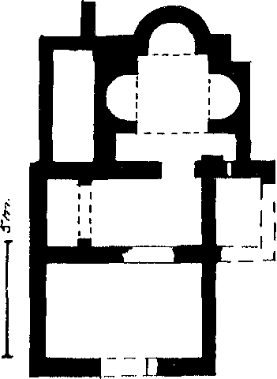

Pl. no. 2. Dir bon

Kzar ez 7h iSiapti I II

De verschillende vorm van de drie treden doet bij mij de vraag rijzen, of men de kuip hoger vulde met water dan tot de eerste of desnoods de tweede trede. De afdaling langs ongelijke treden, bedekt met water, zou gevaar voor mis­stappen kunnen insluiten. Deze gedachte wordt versterkt door de aanwezigheid van een plaats voor de voorganger aan het oostelijk einde van de achthoekige bassinrand, waar hij het gezicht keerde naar de kerk. Aangezien hij hier ± 2,5 m. verwijderd was van het centrum, waar de doopcandidaat het sacrament ontving, moest hij van deze rand naar beneden afdalen. Hij zal aan de rand van het wateroppervlak hebben gestaan om daar water te scheppen en niet in het water zelf zijn afgedaald. Tijdens de bediening zal hij zich dus op de derde of tweede trede hebben opgesteld. Men moet bijgevolg vermoeden, dat de Doop (althans bij volwassenen) niet door onderdompeling plaats vond, maar door overgieting. Het water werd door kanalen aangevoerd uit een reservoir en afgeleid door een afvoerpijp. Het is dus mogelijk, dat hier sprake was van levend, d.w.z. stromend water, symbool van de voortgaande werking van de Here tot vernieuwing van ons bestaan.

De kuip was bekleed met mozaiek van zeer eenvoudig patroon, terwijl de rand daarvan, evenals de vloer van het doopvertrek en ook de schelpvormige nissen gedekt waren met wit marmer. Men mag het ontstaan van dit baptiste­rium dateren in de vijfde tot zesde eeuw.'

Tun. No. 3. Bir bou Rekba of Ksar ez Zit (Siagu) II

In dezelfde ruïnes van Ksar ez Zit of Siagu bij het centrum Bir bou Rekba, als onder Tun. no. 2 vermeld, ontdekte men een ander gebouw, dat misschien eveneens een doopgelegenheid is geweest (zie plattegr. no. 2). Men vond het in het zuidwestelijk gedeelte van het fort Bir bou Rekba. Voorafgegaan door twee kamers, heeft het vertrek de vorm van een klaverblad van drie. Het wordt links geflankeerd door een lokaal, dat een waterreservoir kan zijn geweest. Het ontstaan is te stellen in de vijfde tot zesde eeuw. De schaarse overblijfselen staan ons echter niet toe, gevolgtrekkingen te maken t.a.v. de oudchristelijke doopbediening.3

Tun. No. 4. Bit el Assa

Te Bit el Assa in Noord-Tunesië, 4 km. ten Noordoosten van Hammamet, bevinden zich de resten van een baptisterium. De doopkuip heeft de vorm van een klaverblad van drie. Aan de vierde zijde geeft een trapje van drie treden, dat bekleed is wel geel mozaiek, toegang tot het bassin. De vloer van het bassin is bedek mol inozaiel: in geometrisch patroon, dat ingelijst wordt door een ovale

1)e opsl nle wanden van het middelste van de drie bladeren zijn bekleed Hiel wil mozaiek, dal bezaaid is me( rozenknoppen en dat zich voortzet aan de wel] let en aini (I(' linkeiliand rondom hei bassin. De zijbladeren van het

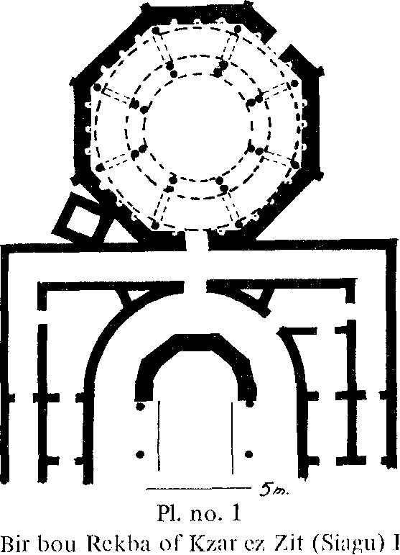

*5..*

Pl. no. 1

Bir hou Rekba or Kzar ez Zit (Simt') 1

tc

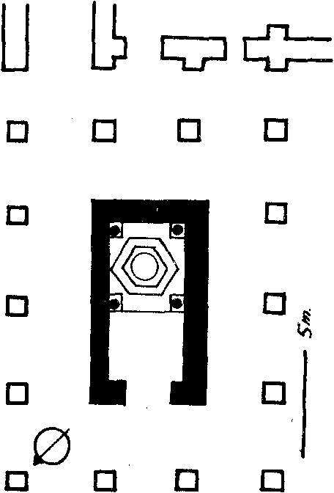

0

❑

* **❑**

**Cl**

**D I**

* **❑**

Pl. no. 4  
Carthago. Damous el Karita I

klaverblad, die geheel schuin gebogen zijn, werden wellicht in een late periode veranderd en half volgestort om de inhoud van de kuip te verminderen. Zij vertonen hetzelfde gele mozaiek als de treden van het trapje. 20 m. oostwaarts van de kuip bevindt zich een geometrisch mozaiek, dat zich naar het baptiste­rium richt. Gezien de veranderingen, die dit baptisterium moet hebben onder­gaan, zijn hier moeilijk vaste gevolgtrekkingen te maken t.a.v. de Doopbedie­ning in de oudchristelijke tijd.4

Tun. No. 5. Carthago, Bir Ftouha

In 1880 vond men bij Carthago, ten Noorden van de heuvel St. Louis, oostelijk van de weg van La Malga naar La Marsa, op een terrein, dat naar een antieke put Bir Ftouha (of Bir el Bey) wordt genoemd, een Byzantijnse basiliek met baptisterium. De opgravingen werden begonnen door Delattre, in 1895 en '97 hervat door Gauckler en in 1928 weer voortgezet door Delattre. Helaas is het baptisterium kort na de ontdekking verwoest, terwijl het voornaamste mozaiek (dat van een hert en een hinde, drinkend uit vier stromen) werd overgebracht naar het Louvre te Parijs.

De kuip (zie plattegrond no. 3) was achthoekig, ter herinnering aan de opstanding van de Heer op de achtste dag (zondag) en tevens aan het eeuwige leven, dat Hij ons verwierf. De middellijn was 2,83 m. en de diepte 0,95 m. Ook al zou de kuip bij doopbediening tot de rand toe gevuld zijn, dan was toch onderdompeling van een kind wel, maar van een volwassene in 't geheel niet mogelijk. Aan één zijde bevond zich een trapje met twee treden, daartegenover in de bodem een gat, waardoor het water kon weglopen. Deze bodem was bedekt met een pleisterlaag, waarschijnlijk afkomstig van de overhuiving van het bassin, die naar beneden was gestort. Men vond op de bodem een mozaiek in geometrische dessins. Merkwaardig onder de vondsten was o.a. een vat van ruw aardewerk, versierd met vissen. De Rossi schreef het toe aan de 5e eeuw. Wellicht werd dit vat gebruikt om volwassen dopelingen, terwijl zij tot de knieën in het water stonden, te overgieten. Deze manier van doopbediening schijnt hier de gebruikelijke te zijn geweest. Wanneer men uit de doopkuip het trapje opging, had men aan zijn rechterzijde een merkwaardig mozaiek. Te­midden van een geometrisch dessin, samengesteld uit zwarte en witte kubussen, waarin het beeld van de vis tot viermaal toe werd herhaald, vertoonden zich een hert en een hinde, die bezig waren hun dorst te lessen in vier stromen. Deze rivieren kwamen voort uit een kleine berg, die met een beker bekroond was. De vis is in de oudchristelijke wereld niet alleen zinnebeeld van Christus, maar ook van de Christen. Zijn nieuwe leven is immers verbonden met de Doop, het "bad der wedergeboorte". Hert en hinde verwijzen duidelijk naar Ps. 42: 1. Zij symboliseren het verlangen naar het water des levens, dat bij dc lieer alleen te vinden is. De vier stromen herinneren aan de Paradijsrivieren van Gen. 2, de Pison, Gihon, Tigris en Eufraat. Zij wijzen vooruit naar de rivier des levens, die Christus volgens Openb. 22 zal geven in liet herwonnen Paradijs, maar die in dc

Pl. no. 3  
Carthago. Bir Ftouha

doopfontein reeds begint te stromen voor elk gelovige. Het rnozaiek werd indertijd opgebroken om plaats te bieden aan graven van Christenen. Deze graven werden op hun beurt gedekt met tegels van mozaiek, klaarblijkelijk uit de Byzantijnse periode.

Aan de tegenoverliggende zijde van de doopkuip bevond zich een recht­hoekige, in een halve cirkel eindigende uitbouw. Misschien is hier sprake van een tweede bassin, zodat het ene voor de Doop van mannen, het andere voor die van vrouwen kon worden gebruikt. Maar de situatie is hier niet duidelijk genoeg om bepaalde conclusies te veroorloven.'

Tun. No. 6. Carthago, Damous el Karita I

Te Carthago bevinden zich ten Noorden van de heuvel St. Louis en in de omgeving van het tegenwoordige station Sayda (Ste. Monique) de ruïnes van een grote 'basiliek, Damous el Karita geheten (misschien afgeleid van Domus Caritatis, Huis der Liefde). Opgravingen, die reeds in 1878 begonnen, brachten hier één van de belangrijkste oudchristelijke kerken in Noord-Afrika aan het licht. In de loop der tijden werden in deze basiliek verschillende veranderingen aangebracht (zie plattegrond no. 4). Duidelijk is o.a., dat zich aan de zuid­oostelijke zijde een tweede basiliek bevond, die speciaal voor doopbediening was bestemd en die in haar geheel als "baptisterium" kan worden aangeduid. Er bestond een directe verbinding tussen basiliek en baptisterium door middel van een deur in de zindelijke boek van de kerk. De totale afmetingen van het haptisierruni zijn niet minder (kin .5,75 hij 24,55 nl.! Terwijl de kerk zelf nog ;Wijd een woud lijkt vormer,. (le menigte (helaas airebrokeir) pilaren, bezat ook

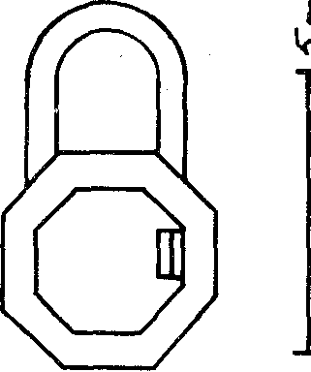

het baptisterium niet minder dan vijf rijen van zuilen, die thans grotendeels zijn verdwenen.

De doopkuip bevindt zich dicht bij die apsis van de basiliek, die ten tijde van het bestaan van dit baptisterium de plaats van de prediking zal zijn geweest. Hoewel kerk en doopplaats in de oudchristelijke tijd ruimtelijk wel gescheiden moesten zijn, aangezien de dopeling naakt het sacrement ontving, bracht men de beide plaatsen graag dicht bij elkaar: Woord- en doopbediening zijn immers ten nauwste aan elkaar verbonden (zie Matth. 28: 19). In de doopkerk vallen kleedkamers te onderscheiden en verder het vierkante vertrek, waarin zich de doopkuip bevindt. De laatste is zeshoekig in omtrek en herinnert daarmee aan de zesde dag (vrijdag), toen Christus stierf en begraven werd. Met twee trapjes van elk drie treden kon men aan de ene zijde afdalen en aan de andere kant opklimmen. De drieslag van de trapjes wijst op de Naam van de Drieënige God, waarin men werd gedoopt. Beneden is het bassin rond, ter aanduiding van het eeuwige leven. De Heer verwierf het ons door Zijn dood, waarin wij medebegra­ven worden door de Doop (Rom. 6: 4). De diepte van de kuip is te stellen op 0,80 tot 0,90 m., zodat onderdompeling van een kind wel, maar van een volwassene niet mogelijk moet worden geacht. Voor de hand ligt hier een doop­bediening door overgieting, waarbij de volwassen dopeling tot zijn knieën of dijen in het water stond. Het gat, waardoor het water wegstroomde, is nog te zien.

De kuip is overdekt geweest met een overhuiving, die rustte op vier kolom­men van grijze steen. De bases van deze laatste zijn nog aanwezig. Aan de overhuiving *en* tussen de kolommen hingen gordijnen, die konden worden toegeschoven. Tijdens de bediening was de dopeling(e), die het doopkle,?,d voor het afdalen aflegde, dus alleen met de voorganger, die de Doop bediende, en met de (mannelijke of vrouwelijke) diaken, die bij de bediening behulpzaam was.

De mozaiekversiering van het bassin is helaas volledig verdwenen. Men kan de bouw dateren in de 4e of het begin van de 5e eeuw. Gezien de grootte van dit baptisterium bij deze belangrijke basiliek in de hoofdstad Carthago, mag men veronderstellen, dat in dit gebouw meermalen de vergaderingen van de synode van Noord-Afrika hebben plaats gevonden. Een besluit als dat van 397 tot het uitsluitend lezen van Bijbelboeken in de eredienst kan hier zijn ge­nomen.6

Tun. No. 7. Carthago, Damous el Karita II

Te Carthago, ten Zuidwesten van de basiliek Damous el Karita, hierboven beschreven onder Tun. no. 6, vond men een onderaardse rotonde, die wel als een baptisterium beschouwd is geworden (zie plattegr. no. 5). Pater A. Dela lire ontdekte haar bij zijn onderzoek van het complex der basiliek Damons

Karita in het jaar 1912. Na de afgraving van een kap legde men een precies cirkelvormig vertrek met een middellijn van 9. I 5 in. Mooi . Men kon de 11 i11110

36

|  |  |
| --- | --- |
|  | Pl. no. 5 Carthago. Damous el Karita II |

indertijd bereiken door twee gangen, die uitliepen op twee trappen, waarvan de uitgangen tegenover elkaar lagen. De vloer van de ruimte bevond zich 9 m. diep onder de aarde. Rondom waren oorspronkelijk zestien hoge nissen, door zuilen van graniet van elkaar gescheiden. Deze zuilen hadden een hoogte van 3,45 m. en waren, van as tot as gerekend, 1,60 m. van elkaar verwijderd. De vloer was bedekt met mozaiek uit een vroege periode, dat helaas slecht bewaard is gebleven. De binnenste cirkel van dit mozaiek, die een middellijn van 2 m. bezit, wordt omringd door grote tegels. Deze gordel zal, blijkens gevonden resten, een aantal zuiltjes gedragen hebben. Zij bestonden uit Numidisch marmer en vormden een hekwerk of droegen een ciborium (overdekking).

Nu veronderstelde pater Delattre, dat hier oorspronkelijk binnen de om­heining van zuiltjes een doopkuip zou hebben gestaan, zodat het vertrek een baptisterium zou zijn geweest. De inrichting was daarvoor wel geschikt, de nabijheid van een put kon in deze richting wijzen, er was vanwege de twee trappen een gemakkelijke doorloop, terwijl ook gevonden symbolen: kelk, pauw, duif en vis bij een dergelijke bestemming zouden passen. Mevr. J. Vaultrin wees er echter in 1932 op, dat er geen enkel spoor van een doopkuip gevonden is, terwijl ook nergens een onderaardse toevoerleiding van water te ontdekken valt. Bovendien bezat de basiliek in de onmiddellijke nabijheid een groot en ruim baptisterium. Eerder valt hier h.i. te denken aan een mausoleum voor een bekende en sterk vereerde persoonlijkheid van oud­christelijk Afrika.

Persoonlijke waarneming op 7 sept. 1950 deed mij volledig instemmen met de mening, van mevr. Vaultrin. Misschien is hier het veelgezochte graf geweest van Cd! I lingo's grole voorganger Cyprianus, die in 258 de marteldood stierf.

m, dal hier geen enkele veilige conclusie le trekken valt t.a.v. de oud( doopbedieninr,.'

1/

Tun. No. 8. Carthago, Dermech of Douimès

In 1899 vond de Service des Antiquités onder leiding van P. Gauckler ten Noordoosten van de heuvel St. Louis een wel uit de 6e eeuw stammende Byzantijnse basiliek. Zij lag op een 100 m. afstand van de thermen van Antoninus Pius, waarom zij wellicht basiliek van Dermech (afgeleid van Thermae = baden) of Douimès wordt genoemd. De weelde, waarmee zij is ingericht, doet denken aan de luisterrijke regering van keizer Justinianus, die de Vandalen uit Noord-Afrika's hoofdstad wist te verdrijven. De basiliek is o.a. merkwaardig door het baptisterium, dat aan de Noordzijde werd gebouwd en dat in één lijn ligt met de Westgevel van de kerk zelf (zie plattegr. no. 6, die een denkbeeld geeft van het gehele complex). Het doopvertrek zelf had verbinding met de basiliek door middel van twee deuren. De afmetingen maken het bijna vierkant: 12,50 bij 10,25 m. Het buitenste gedeelte was van het binnenste gescheiden door een rij van twaalf zuilen van graniet en een hek van wit marmer, waardoor een nieuw vierkant wordt gevormd. Daarbinnen is een wandelgang, die de eigenlijke doopkuip omringt (zie foto no. 1 na pag. 167).

Op vier hoeken rond de kuip, die het binnenste vierkant aanduiden, stonden vier zuilen van rose Chemtou marmer (er zijn nog brokstukken van over), die een baldakijn hebben gedragen. Aan dit baldakijn hingen ongetwijfeld gor­dijnen, die bij doopbediening waren dichtgeschoven. De doopkuip heeft, even­als die van Damous el Karita I (zie Tun. no. 6), twee verdiepingen. De opening, die ter hoogte van de vloer is aangebracht, is zeshoekig, ter herinnering aan Christus' dood en begrafenis op de zesde dag (vrijdag). Het benedenste gedeelte is echter rond, symbool van het eeuwige leven, door Christus voor de Zijnen verworven. Men bereikt de bodem via twee trapjes, die aan de Oostzijde zijn aangebracht, het ene in het Noordoosten, het andere in het Zuidoosten van het bassin. De voorganger zal bij doopbediening aan de Westzijde met het gezicht naar het Oosten, dus tegenover de trapjes hebben gestaan. Men heeft daar nl. voor hem een opening in de balustrade uitgespaard. De catechumenen konden het ene trapje afdalen, om de beurt op de bodem gaan staan om de Doop te ontvangen en daarna via het andere trapje uit de kuip naar boven gaan.

Uit een proef, die ik ter plaatse nam met een volwassene van middelmatige grootte, bleek wel, dat volledige onderdompeling hier uitgesloten was (men zie foto no. 1), behalve bij een kind. De hele inrichting wijst er op, dat men hoogstens tot zijn heupen in het water kon staan (wanneer de kuip tot de rand toe gevuld was!). De manier van dopen zal ook hier overgieting over het hoofd zijn geweest. Het water vloeide naar de kuip uit een reservoir, aangebracht in een Punische grafkamer, naast de omvattingsmuur van het basiliekcomplex. Het stroomde weg door een afwateringskanaal ("canal" op plattegr. no. 6), dat naar een tweede reservoir voerde, onder het baptisterium, waaruit men voor andere doeleinden kon putten door een cirkelvormige opening ("cit." op plattegr. van het baptisterium).

Ten Oosten van het doopvertrek bevindt zich een wandelgang ("couloir—) en een kapel ("chapelle"). In deze kapel ontving *de* dopeling naar antiek gebruik

Pl. no. 6. Carthago. Dermech of Douimès

na het waterbad een zalving met olie. De kapel heeft het model van een basiliek van drie schepen, bezit in de gemeenteruimte een avondmaalstafel en op het verhoogde, halfcirkelvormige hoofdeinde een cathedra voor de voorganger met bank voor de presbyters. Hier kon dus volledig de dienst van Woord en Sacrament worden gehouden. Op hoogtijden als Pasen, wanneer men bij voor­keur de Hoop aan volwassenen bediende, zullen de dopelingen echter na de

eiaar *de* eigenlijke basiliek zijn gegaan, waar de gemeente in groten gehile (,,iiiiengestrooind om 11(.11 te ontvangen.

I te de(((alt. v:111 de doopplaat,, 1,, bijzonder goed verzorgd geweest. De

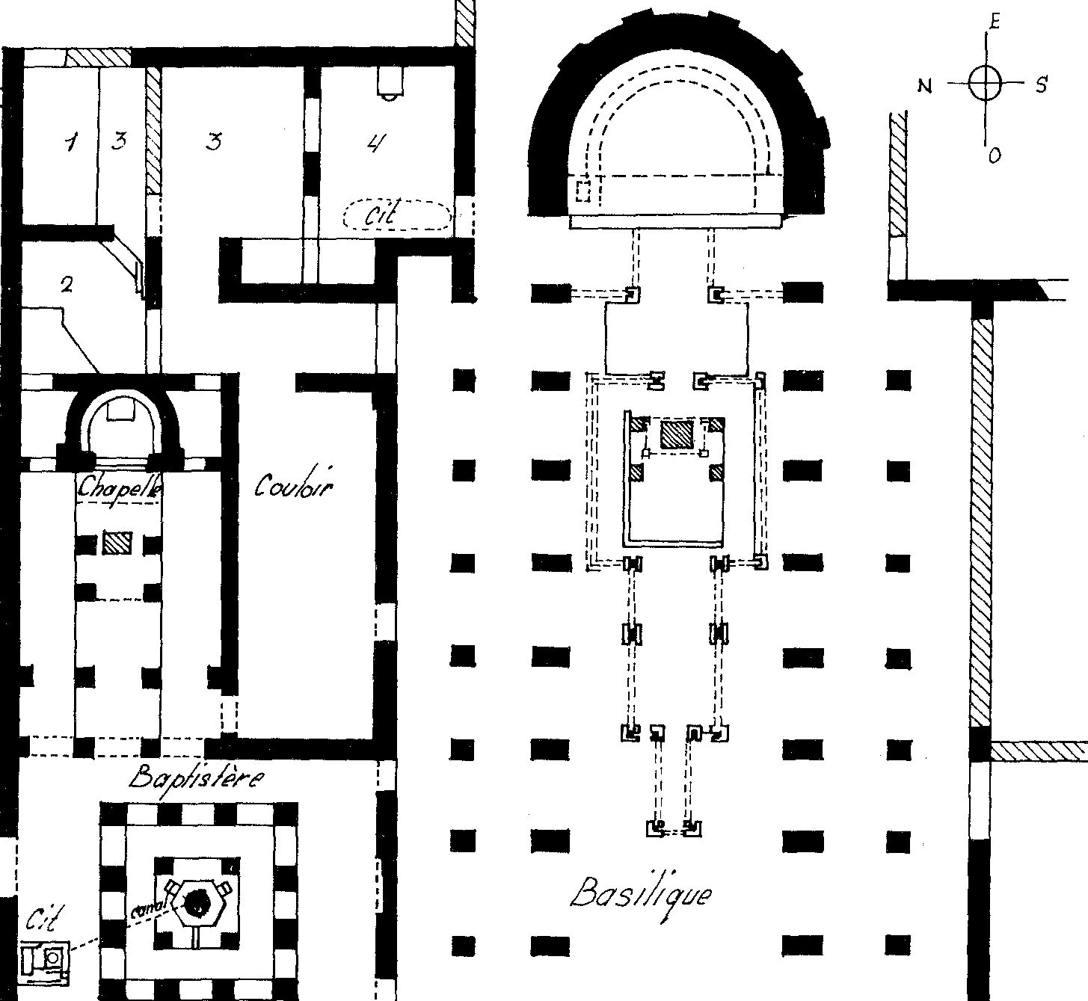

**tiè ij? Do4b**

**◼ MI**

11 ol

* OEI

1

3

*Cati^(//•*

23,Q)ozi.WÇ're

**k**

**1**

◼

◼

* ◼

011

t,)

;18

doopkuip, van cement gemaakt, was geheel met wit marmer betegeld. De kleur van het marmer paste bij het witte doopkleed en sprak van de afwassing van alle zwarte zonde. Rond de kuip was mozaiek aangebracht volgens geometri­sche motieven, bezaaid met vogels en bloemen. Buiten de rij van twaalf granieten zuilen zag men een eenvoudiger versiering, bestaande uit zeshoekige rozetten. De muren van het doopvertrek waren bedekt met een witte pleister­laag, die versierd was met rozetten en verstrengelde patronen in verschillende kleuren. O.a. zag men palmbomen, beladen met trossen, die zich in relief aftekenden als pilasters van uitgesneden pleisterwerk. Op de kroonlijsten volg­den vergulde Byzantijnse kruisen elkaar op, in afwisseling met takken van de acanthus spinosus.

Deze prachtige basiliek met haar baptisterium is door de Arabieren ver­brand, toen Hassan in 698 de stad Carthago verwoestte.8

Tun. No. 9. Carthago, Sayda of Ste. Monique

Te Carthago vond men tussen de zg. "basiliek van Cyprianus" en die van Dermech (Douimès) op de heuvel, vroeger Sainte Monique en thans Sayda genoemd, bij de bouw van het lyceum van Carthago aan de Oostzijde van het bouwterrein een onderaards gebouw, dat waarschijnlijk een baptisterium is geweest. In 1956 en '57 onderzochten N. Duval en A. Lézine dit gebouw, dat in 1955 werd blootgelegd. De ingang van het veronderstelde baptisterium bevond zich in het Noordoosten van het terrein (zie plattegr. no. 7). Na het passeren van een voorvertrek (1e kamer) daalde men een trap af, die toegang verleende tot een gang, die nog drie kamers passeerde. Eerst bereikte men een vertrek (2e kamer), waarin zich het veronderstelde doopbassin bevond, waartoe men toegang had door een trapje van drie treden. Daarna kwam men langs een volgend vertrek (3e kamer), te bereiken met een trapje van twee treden. Deze beide kamers vormden practisch één geheel en waren door een boog verbonden. Tenslotte mondde de gang uit in een vierkant vertrek, dat deze groep kamers besloot (4e kamer).

Al zal het oorspronkelijk gebouw wel ouder zijn geweest, men mag aan­nemen, dat het veronderstelde doopbassin hier in de 5e eeuw werd aangelegd. Op een dergelijke datering wijst nl. een tombe, gevonden in het Noordwesten van het onderaardse gebouw, die voorzien is van een monogrammatisch kruis. Een dergelijk kruis verschijnt in Noord-Afrika in de 5e eeuw. De situatie in deze periode, waarin de Ariaanse Vandalen de orthodoxe Kerk bloedig vervolg­den, kan de gemeente alhier gedwongen hebben, een baptisterium onder *de'* grond aan te leggen, omdat men de bovengrondse gelegenheid verloren had. Duidelijk is, dat men in de 2e en 3e kamer door uitgraving de vloer heeft verlaagd, zodat er ruimte kwam voor een volledige doopplaats.

De 2e en 3e kamer vormen samen één lange, onregelmatige ruimte, waarvan de afmetingen 11,65 m. bij 2,75 2,85 m. zijn. 1 let bassin was overhuifd door een baldakijn, gedragen door vier kolommen, waarvan de Haak ie herkennen

Pl. no. 7. Carthago. Sayda of Ste. Monique

valt. De schachten van deze kolommen waren waarschijnlijk van marmer, bases en kapitelen van kalksteen. Het dak zal van metselwerk zijn geweest. Aan dit baldakijn konden gordijnen bevestigd worden, die de naakte dopelingen aan het oog van niet-bevoegden onttrokken.

Het bassin zelf heeft de vorm van een klaverblad van vier. Zelf gebouwd van blokken, wordt het ter hoogte van de vloer omgeven door twaalf tegels van kalksteen. In deze tegels zijn segmentvormige insnijdingen aangebracht, die corresponderen met de vier klaverbladen. Deze bladeren, die niet precies aan elkaar gelijk' zijn, waren bedekt met mozaiek. Het noordwestelijke blad, waarin een smalle trede, ongeveer 0,16 m. breed en 0,22 m. hoog, is uitgesneden, diende als trapje om in het bassin af te dalen.

De doopkuip zelf heeft een totale diepte van 0,75 m. Hij is van boven vierkant, wat kan herinneren aan de vier Paradijsstromen, bestemd voor heel (;ods wereld inet baar vier windstreken. Het benedenste gedeelte heeft een bijna cirkelvormige doorsnede, beter gezegd: die van een rechthoek met afge­ronde hoeken van maximaal 0,93 bij 0,86 m. De (bedoelde) cirkelvorm kan wijzen op hel eeuwige leven, waarvan onze Doop de belofte is. Bij dit detail Yell een slooligheid, die ongewoon is hij de aanleg van een doopbassin tveigelnk bv. ook de oniegelinaiir,e plaatsing, van hel bassin telf in liet doop-

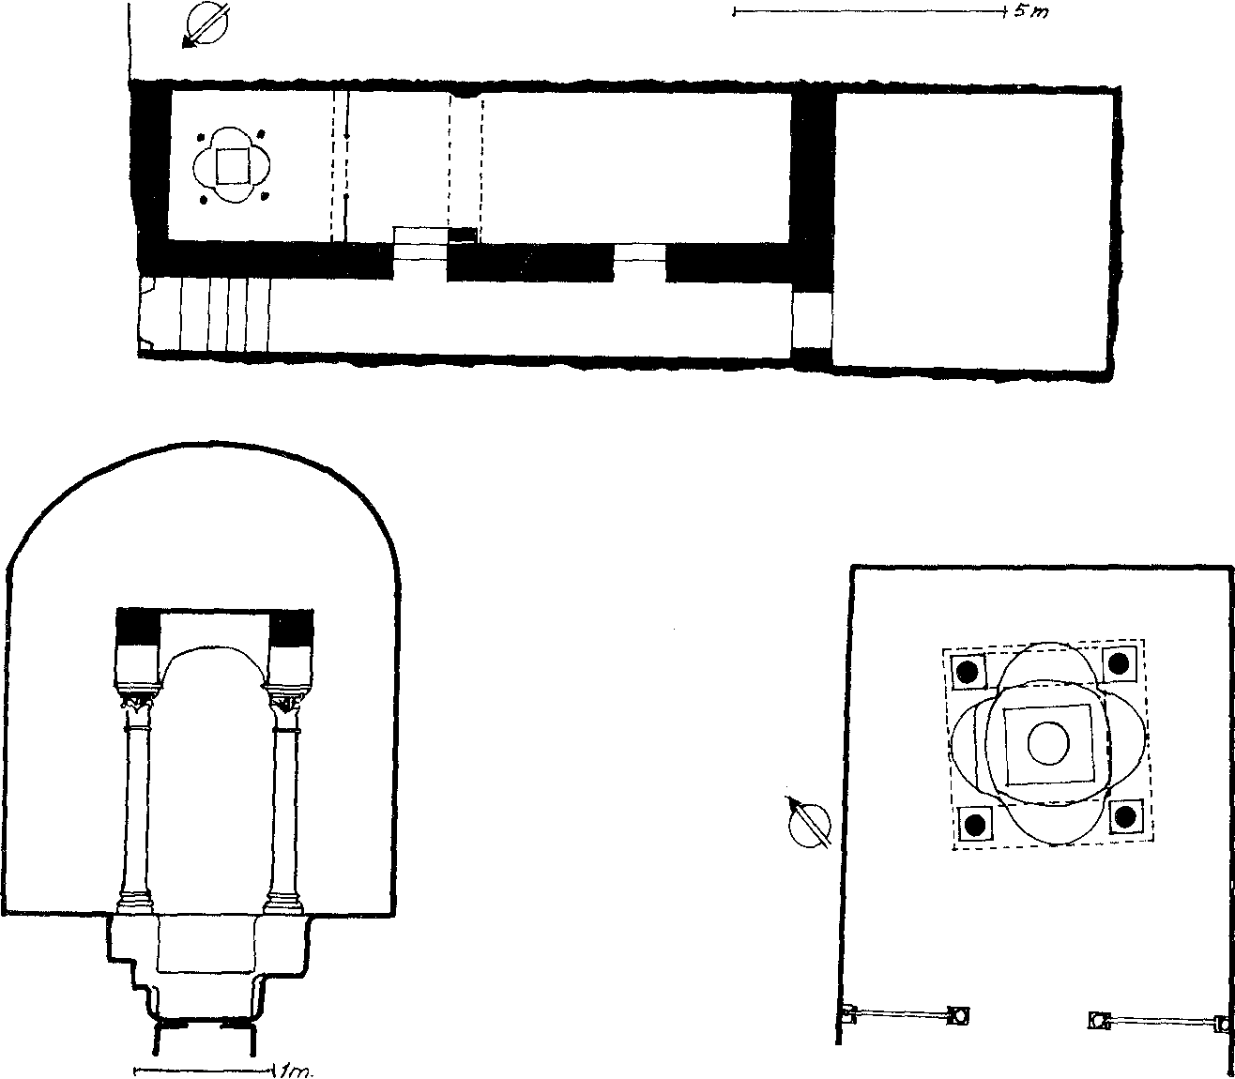

Urm

fl

I

vertrek!). Zij schijnt hier alleen verklaarbaar uit de haast, waartoe de Ariaanse vervolging de orthodoxen bij de bouw heeft gedwongen.

Het merkwaardige van deze kuip schuilt in het bestaan van een put daar­onder. Deze put, die waarschijnlijk dateert van vóór de bouw van de kuip, heeft minstens een diepte van 11,50 m. Hij is blijkbaar gesloten geweest met een marmeren tegel als bodem van het bassin, die in stukken in de put terug werd gevonden. In het midden van deze tegel was een cirkelvormige opening (middel­lijn 0,25 m.), afgesloten met een deksel, dat men kon oplichten met een haak. Het deksel paste niet precies en kon de waterdichtheid van de kuip dus *niet* verzekeren. Gezien de sporen van wrijving langs de rand van de opening, heeft men uit de put, misschien door middel van een kruik, water naar boven gebracht. Duidelijk is in elk geval, dat in dit bassin, waarvan de diepte trouwens ook te gering is, *niet* door onderdompeling gedoopt kon worden. Men zal ook hier overgieting hebben toegepast.

Aangezien de toegang tot het bassin voor de dopeling in het Noordwesten lag, zal men de plaats van de voorganger in het zuidoostelijke blad van de kuip moeten zoeken. De ruimte rond het bassin, die het noordoostelijke deel van de 2e kamer vormt, groot 3,13 bij 2,75 m., was afgesloten door een hek. Het mozaiek op de vloer van deze ruimte is bijna geheel verdwenen. In de noord­westelijke hoek is nog iets te bespeuren van een versiering met plant- en diermotieven, wat misschien herinnert aan het Paradijs. Het plafond van het vertrek had een cassettenbeschildering op lichte ondergrond. De muren ver­tonen sporen van versiering, die op de noordwestelijke muur zelfs de voorstel­ling van drie personen inhoudt. De vermelding van de naam "Saturus" bij de rechtse persoon herinnert aan de metgezellen van Perpetua en Felicitas, die in 203 te Carthago de marteldood stierven. De vernieling vooral van deze voorstel­lingen doet denken aan de tijd van bezetting door de Arabieren, die zich uiteraard tegen dergelijke voorstellingen met geweld verzetten.

Het laat zich denken, dat een dergelijke "noodvoorziening" uit de Ariaanse tijd gedurende de Byzantijnse restauratie in de 6e eeuw met eerbied is bewaard en verfraaid. Of hier in deze periode nog de Doop werd bediend, is moeilijk met zekerheid uit te maken.9

verband van de Doop met de afwassing van de zonden (vergel. Hand. 22: 16). Verder kunnen wij, gezien de weinige gegevens, niet gaan.'°

Tun. No. 11. El Mahrine

In Noord-Tunesië, aan de rivier de Medjerda, stroomafwaarts van Tebourba, op 1,5 km. ten Zuiden van Bordj el Djerbi, in het domein El Mahrine, bevinden zich enkele resten van een baptisterium, dat cirkelvormig was. Het werd gedekt door een gewelf, waarvan de overblijfselen op de grond liggen. Helaas is niets meer over van het doopbassin, dat aangebracht was in het midden van een plaveisel van mozaiek in geometrisch dessin. Langs de muren rondom was de aarde opgehoogd. Twee banken, ook met mozaiek bekleed, waren in 1923 nog zichtbaar, de ene versierd met rode, blauwe en grijze golflijnen, de andere met combinaties van verlengde eivormige decoraties met rood hart, samen met gelijkbenige driehoeken, het totaal op een witte ondergrond. Dit baptisterium is te veel verwoest dan dat men bepaalde conclusies zou kunnen trekken."

Tun. No. 12. Fériana' Medinet el Khedima (Thelepte)

In het Westen van Midden-Tunesië, niet ver van de Algerijnse grens, even ten N.O. van Fériana, ligt Medinet el Khedima (Oude Stad), in de antieke tijd Thelepte geheten. Gauckler constateerde reeds in 1913, dat hier niet minder dan elf kerken waren gevonden. De grootste bevindt zich in het Oosten van de ruïnestad. Zij is een basiliek van vijf schepen, waarvan de voorgevel naar het Westen gewend is. Ongerekend het grote vierkante atrium, dat aan deze basiliek voorafgaat, zijn de afmetingen niet minder dan 51,80 bij 25 m. Deze af­metingen en ook de uitgestrektheid van de bijgebouwen doen vermoeden, dat we hier met de hoofdbasiliek van Thelepte te doen hebben.

Waar men graag in elke plaats niet meer dan één doopplaats zag (om de eenheid van de plaatselijke gemeente te doen uitkomen) mag men bij deze

Tun. No. 10. El Alia (Acholla)

Te El Alia (Acholla), ± 25 km. ten Zuiden van Mandia, aan de Oostkust van Tunesië, werden overblijfselen van een baptisterium gevonden. Zij bevinden zich tussen de zee en de resten van een Romeinse villa, gelegen in de "Demeure" genoemde bezitting. P. Gauckler zag ze ter plaatse in 1899 en constateerde, dat de overblijfselen van zeer geringe betekenis waren. Fr is nog een cylindrische kuip, gemaakt van blokken en bekleed met mozaiek van kleine wit marmeren kubussen. Het geheel was destijds reeds half verwoest. Bijgevolg kunnen wij niet veel meer doen dan vaststellen, dat ook hier een witte bekleding van de doopfontein toepasselijk werd geacht, vanwege bet

—"C *"P* .01-o

" / >

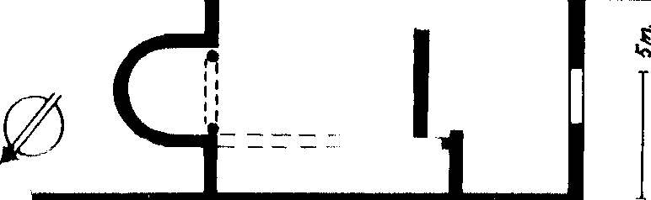

Pl. no. 8. Fériana: Medinet  
el Khedima (Thelepte)

42

grote basiliek verwachten, een baptisterium te zullen vinden. Nu bevindt zich tegen de linkermuur van de kerk (aan de Noordwestkant) een kapel met een uitspringende apsis, waarin we misschien het baptisterium mogen herkennen (zie plattegr. no. 8). Het bestaat uit twee vertrekken, waarvan het ene *de* eigenlijke doopplaats moet zijn geweest, het andere wellicht de kamer, waarin na de Doop een zalving met olie werd gegeven. Nauwkeurige gegevens om tot bepaalde conclusies te komen, zijn echter niet aanwezig. Wel doet het Con­stantijns monogram, voorzien van alpha en omega, aangebracht op hier ge­vonden zuilen, evenals de stijl der kapitelen, ons neigen tot een datering van het complex op zijn vroegst op het einde der 4e, of op de 5e en 6e eeuw.

E. Lavoignat en G. de Pouydraguin ontdekten te Thelepte in basiliek no. VII, waarin het graf van (de martelaar?) Januarius en metgezellen werd gevonden, nog een andere constructie, die zij voor een baptisterium hielden. Aangezien dit echter niets anders was dan een zuil, waarop een kom stond, kan men hier moeilijk van een doopbassin spreken. De oude Kerk wenste geen doopschaal met stilstaand, maar een doopbassin met *levend,* d.i, stromend water, waar de Doop immers "bad der wedergeboorte" (Tit. 3: 5) wordt genoemd. Hier zal eerder sprake zijn geweest van een schaal voor bepaalde afwassingen.'2

Tun. No. 13. Hadjara Mengouba

In het Noordoosten van Tunesië, niet ver van de Oostkust, een 35 km. Z.W. ten Z. van Kaap Bon en een 5 km. ten Noorden van het dorp Menzel-Heurr, in de Hénchir-Erg-Sass, vond dr. Sicart op een plaats, genaamd Hadjara Mengouba, d.w.z. de Doorboorde Steen, een tamelijk beschadigd baptisterium. Er valt weinig meer van mee te delen dan dat de doopkuip versierd was met een mozaiek van grote kubussen; op de zijden tekenen zich nog monogrammatische kruisen, vissen en fazanten in sombere kleuren af op de witte ondergrond. Verdere conclusies over de oorspronkelijke situatie vallen hier niet te trekken.'3

Tun. No. 14. Hammam Darradji (Bulla Regia)

In het Noordwesten van Tunesië, enkele km. ten Noorden van Souk-el-Arba en ± 40 km. ten Zuiden van de kustplaats Tabarka, te Hammam Darradji, het antieke Bulla Regia, vond M. P. Quoniam een zeer belangrijke basiliek. Aan haar verbonden is een kruisvormig baptisterium. Het doopbassin was oorspron­kelijk ook kruisvormig, maar werd versmald door de plaatsing van marmeren platen, die twee van de armen afscheiden. In een late periode zijn in liet complex graven aangelegd, in één waarvan men een kleine schat van geld uil de tijd der Omajaden aantrof. Men mag daarom veronderstellen, dat de kerk net baptisterium nog gebruikt is in de 8e eeuw na Christus.' 4

Tun. No. 15. Hammam (es) Lif (Naro of Aquae Persianae)

Bij de Golf van Tunis, 17 km. Z.O. ten 0. van de stad Tunis, vond men in mrt. 1901 te Hammam (es) Lif, het antieke Naro of misschien Aquae Persianae, op de bezitting Bonrepaux, een stervormig doopbassin, dat een Tunesische specialiteit schijnt te vertegenwoordigen (zie plattegr. no. 9). Het geheel wordt omschreven door een omtrek met 1,68 m. middellijn. Daarbinnen ligt een doopkuip, die zeshoekig is, ter herinnering aan Christus' sterven op de zesde dag (vrijdag). Dit bassin heeft een rand van 0,65 m. hoogte en bezit een middellijn van 1,24 m. Hier zijn zes nissen aangebracht, elk 0,20 m. diep, waarin catechumenen konden plaats nemen om achtereenvolgens gedoopt te worden. Deze nissen zijn versierd met het symbool van de vis, oudchristelijke aanduiding van Jezus Christus, Gods Zoon, Zaligmaker (de vis brengt in het water nieuwe vissen voort!) en dat van de boom, herinnering aan het geboomte des levens, dat groeit aan de rivier van het water des levens in de eeuwige heerlijkheid (Openb. 22: 1,2). Eén der zes nissen is echter, terwille van de

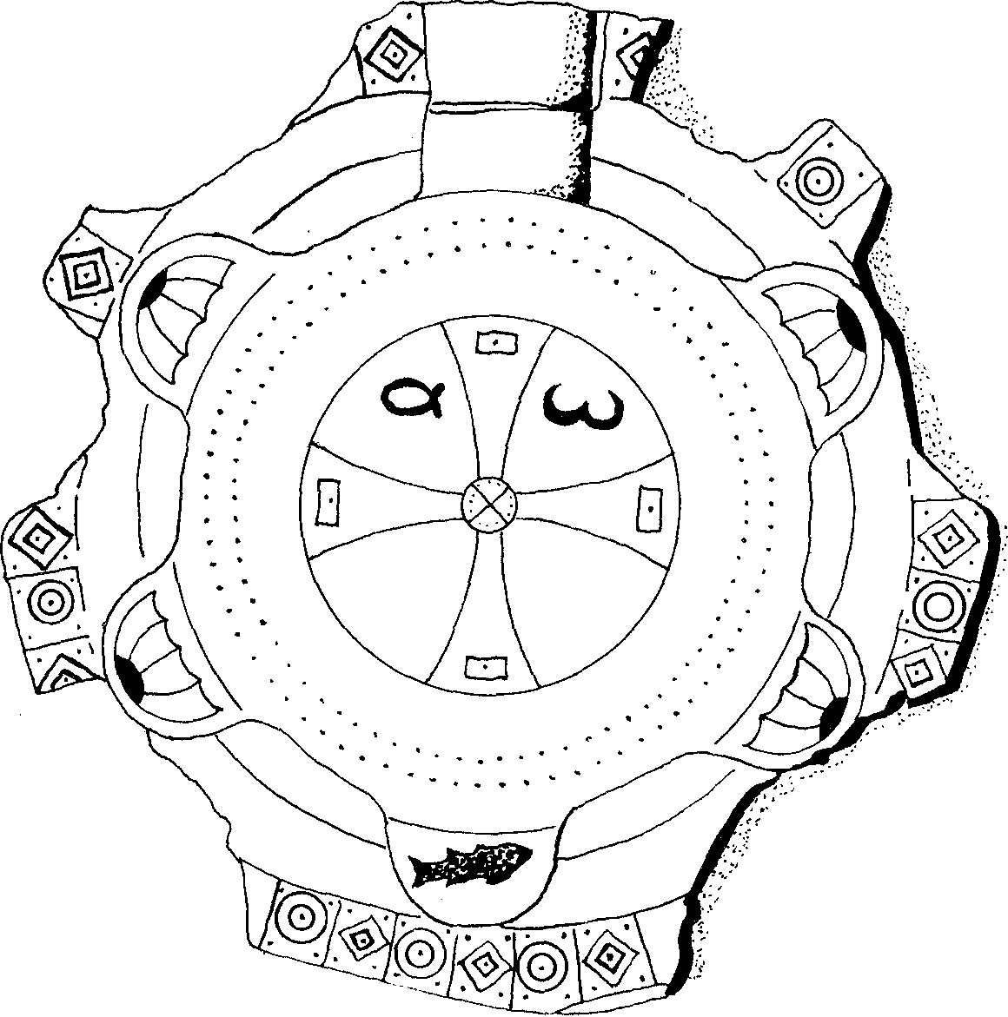

114. no. 9. I kluun:tm I il I Navo

11

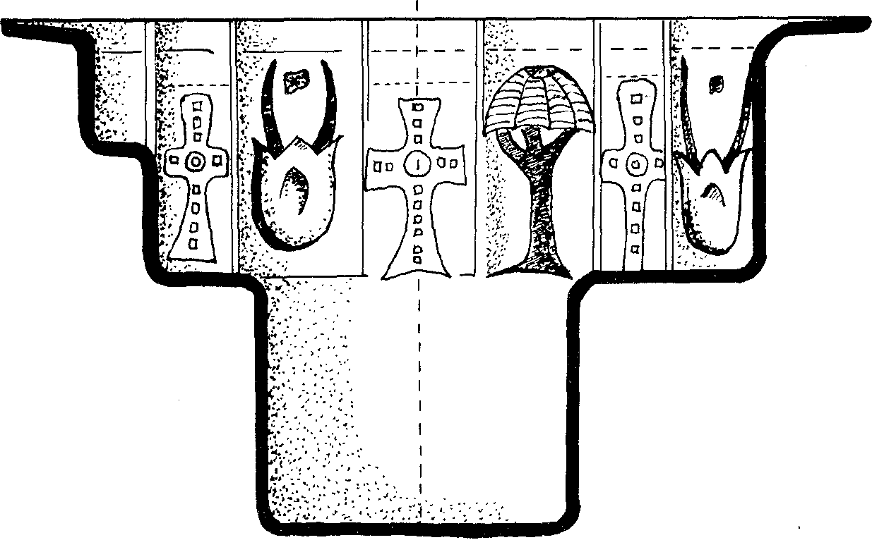

c I 1. m

toegang tot het bassin, doorbroken en in een trede veranderd. Men kon de font dus niet tot de rand toe vullen, maar moest het niveau van het water in elk geval beperken tot 1 m. boven de bodem van het bassin.

Beneden de zes nissen vindt men rondom eveneens symbolische versieringen aangebracht: de hoornen van een hert (symbool van de gelovige, die dorst naar het levend water, evenals de hinde van Ps. 42), het kruis en de levensboom (teken van het eeuwige leven, door Christus' kruis voor de gelovige verworven). Persoonlijk twijfel ik er aan, of men bij doopbediening de zichtbaarheid van deze sprekende symbolen verminderde door het waterpeil op te voeren tot de genoemde hoogte van 1 m. Het ligt eer voor de hand, dat men deze (zeker voor een deel) duidelijk zichtbaar wilde houden en dus boven de waterspiegel liet blijven.

Het onderste gedeelte van het bassin is cirkelvormig, heeft een middellijn van 0,75 m. en een diepte van 0,60 m. De cirkelvorm wijst op het eeuwige leven, verworven door Christus' sterven op de zesde dag. Het teken daarvan is het kruis op de bodem, voorzien van de letters alpha en omega ter aanduiding van Christus Zelf. Dit cirkelvormig deel van het bassin zal bij doopbediening in elk geval gevuld zijn geweest met het water, waardoor men inging in Christus' dood en leven. Maar zelfs al zou het waterpeil bij doopbediening de hoogte van 1 m. hebben bereikt, dan was nog alleen onderdompeling van een kind, maar niet van een volwassene te realiseren (men lette ook op de geringe middellijn van 0,75 m.). Men mag veronderstellen, dat ook hier de Doop bediend werd door overgieting over het hoofd van de dopeling. Dit baptisterium is ie da leren op de 4e of 5e eeuw.

De adjudant Icard meende in 1908 in de zelfde buurt, nader op het terrein "Coup de Sabre", een tweede baptisterium te ontdekken en wel in een basiliek uit de Byzantijnse periode. Nader onderzoek toonde echter aan, dat geen doopbassin op het door hem aangeduide punt te vinden was. Vanwege de vele hier gevonden graven zou er ook moeilijk plaats voor een bassin beschikbaar zijn geweest.15

Tun. No. 16. Hassan of (Beni) Hassein (Aggar?)

Bij de Oostkust van Tunesië, ± 15 km. ten Zuidwesten van Moknine, te Hassan of (Beni) Hassein, misschien het antieke Aggar, ontdekte de heer Irisson in 1883 de resten van een Christelijke basiliek of een baptisterium, waarvan alleen de mozaiekvloer was overgebleven. In dit mozaiek vond de heer Léon Ferreux, commandant te Monastir, in die zelfde tijd enkele inscripties, waarvan hij copie nam. Het mozaiek was geometrisch en droeg een versiering van veelkleurige ringen, in het midden waarvan vogels spelen. Bovenaan, in een cartouche met zwaluwstaarten, 0,40 m. hoog en 1,- m. breed, in letters van 0,08 m. hoogte, was een inscriptie aangebracht. Zij vermeldde blijkbaar degene, die, ter uitvoering van een gelofte, de aanleg bekostigde, "wiens naam God weet". Even lager staan de namen van de vier rivieren van het aardse Paradijs: Gihon, Pison, Tigris en Eufraat (zie Gen. 2: 10--14). Zij zijn geschreven temidden van golvende linten, die de stromen voorstellen. Aangezien deze rivieren gewoonlijk bij een baptisterium worden afgebeeld, vermoedt men hier de aanwezigheid van een doopbassin. De oude Kerk zag nl. in het vloeien van het doopwater de terugkeer van de paradijsrivieren, ons verworven door Christus' sterven en opstanding, waardoor we eens het water des levens in het nieuwe Paradijs terug mogen vinden.

Een bepaalde mededeling van de heer Ferreux over een andere inscriptie, die naast de genoemde was geplaatst en die uit dezelfde tijd afkomstig moet zijn geweest, leidt tot een datering op 26 juni 423, dus vóór de komst van de Vandalen in Africa in 429. Het mozaiek is slecht bewaard: het werd indertijd ter plaatse achtergelaten en is thans verwoest.16

Tun. No. 17. Henchir bour Medès, El Kantara (Meninx)

Bij de zuidelijke kust van het eiland Djerba, het antieke Meninx, later Girba, dat in de Golf van Gabès ligt, niet ver van de grens van Libye, in de buurt van het plaatsje El Kantara, vond men een grote basiliek, bestaande uit drie schepen. Niet ver van de westelijke ingang van deze basiliek en grenzend aan haar Noordzijde, bevond zich een baptisterium, ontdekt in 1886, dat door een zuilengang niet de kerk verbonden was (zie plattegr. no. 10, waarbij valt op te merken, dm hel pijltje precies omgedraaid moet worden om naar het Noorden II wijfirn!⏵, 1)n baphsierium 110S1011(1 Hui een grote, vierkante zaal. Het vierkant

'h)

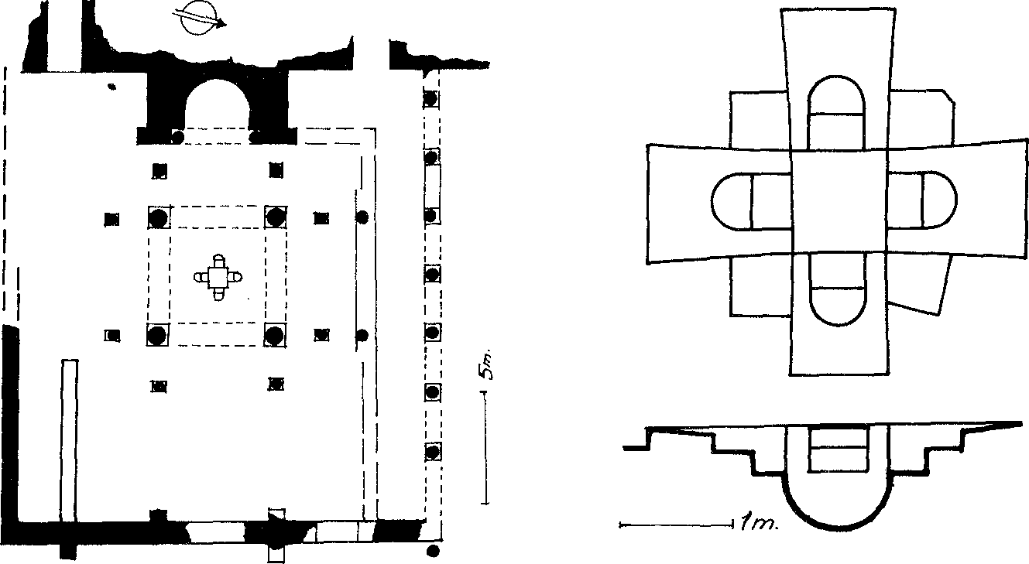

Pl. no. 10. Henchir bour Medès, El Kantara (Meninx)

kan herinneren aan de vier rivieren van het Paradijs in Gen. 2, als heenwijzingen naar de wereld met haar vier windstreken Noord, Zuid, Oost en West. Aan de Oostzijde van de zaal bevond zich een apsis, wellicht om plaats te bieden aan de voorganger, wanneer hij de dopelingen wilde toespreken. Vóór deze apsis en in het midden van de zaal stonden vier massieve zuilen, die weer een vierkant vormden. Zij droegen, naar we mogen aannemen, een baldakijn boven het eigenlijke doopbassin, waaraan gordijnen konden worden gehangen. Men heeft dit bassin bij het begin van de Franse bezetting van Tunesië overgebracht naar Tunis, waar het te bezichtigen is in het Museum Alaoui van het Bardo-paleis aldaar.

Dit doopbassin is vervaardigd van reeds eerder gebruikt materiaal en wel acht stukken wit marmer. De kleur wit is zeer toepasselijk, gezien het karakter van de Doop als reinigingsbad. Vier van deze stukken vormen de armen van een kruis, terwijl de vier andere, die kleiner zijn, in de hoeken tussen deze armen werden geplaatst. De kruisvorm wijst op het kruis van Christus, waaraan Hij stierf voor onze zonden. In elk der vier kruisarmen is een trapje van drie treden aangebracht, een verwijzing naar de drievoudige Naam, waarin wij gedoopt worden. Van binnen vormt het bassin een achthoek ter aanduiding van de achtste dag (de zondag na de lijdensweek), waarop Christus opstond om ons het leven tot in eeuwigheid te schenken. De diepte van het bassin is slechts 0,60 m. Onderdompeling van een kind is wel mogelijk, maar niet die van een volwassene. Het ligt ook hier voor de hand te denken aan doopbediening door overgieting over het hoofd, nadat de dopeling is afgedaald naar de bodem van het bassin, om met zijn voeten in het water te kunnen staan.

Het bassin zelf was omringd door een tegelwerk van veelkleurig namier, dal door Gauckler gedeeltelijk nog ter plaatse gezien werd in 1901. Rond dii

marmer was een geometrisch mozaiek, dat ruiten vertoonde met zeer overladen versiering, afgewisseld met cirkelvormige medaillons en klaverbladen van vier. Bij mijn eigen bezoek in voorjaar 1963 bleek alles zo grondig verwoest, dat ik de plaats van het baptisterium slechts terug kon vinden door de aanwezigheid van een reusachtige ondergrondse regenbak: het eiland kent geen enkel beekje of riviertje, zodat een groot waterreservoir noodzakelijk was om te kunnen dopen in levend, d.i. stromend water.

Dit baptisterium wordt gedateerd in de 5e tot 6e eeuw. De kruisvorm van het doopbassin herinnert aan het baptisterium van Oued Ramel of Ste. Marie du Zit (zie Tun. no. 36) en dat van Castiglione of Bou Ismail (zie Alg. no. 4).1'

Tun. No. 18. Henchir Bo(u)tria (Acholla of Achulla)

Aan de Oostkust van Tunesië, ruim 45 km. ten Noorden van Sfax en bijna 60 km. ten Zuiden van Mandia, in de uitgebreide ruïnes van Henchir Boutria of Botria, meent men een dubbel baptisterium te hebben ontdekt. Men is pas sedert 1947 hier opgravingen begonnen, even ten Oosten van de weg La Chebba

Djebeniana, en veel wacht nog op nader onderzoek. Zoveel is thans wel duidelijk, dat het bij deze ruïnestad, die bijna 200 h.a. langs de kust in beslag neemt, gaat om de antieke stad Acholla of Achulla. Op ± 800 m. afstand van de zee vond men een groot gebouw, dat van thermen (baden) is voorzien. ± 550 m. ten Oosten van deze thermen, dus onmiddellijk in de buurt van de zee, ontdekte men de overblijfselen van (naar het schijnt) een dubbel baptisterium. Het belangrijkste van de twee moet een bassin van twee treden hebben bezeten, omringd door acht nissen. De kuip bezat blijkbaar te geringe diepte om onderdompeling van volwassenen te veroorloven. Men zal dus weer Doop door overgieting hebben toegepast. De nissen dienden allicht als rustplaatsen voor doopcandidaten, die hun beurt afwachtten. Het getal acht, aanduiding van opstanding en eeuwig leven, doet ons weer vertrouwd aan. Een tweede bassin, in de naaste omgeving gelegen, bezat een kruisvormige plattegrond. Hier werd men dus meer bepaald bij het sterven van Christus, waardoor wij mogen leven.

De aanwezigheid van twee doopbassins naast elkaar is nog niet verklaard. Misschien zijn zij in verschillende periodes gebruikt. De geringe afstand maakt de gedachte, dat het ene bassin aan de orthodoxen zou hebben behoord, het andere aan de Donatisten, niet aannemelijk. Alles wacht hier op nader en nauwkeuriger onderzoek, dat te zijner tijd wel meer conclusies zal wettigen."

Tun. No. 19. Henchir Chegarnia of Fragha (Uppenna) I

Bij de Golf van Hammamet, niet ver van de Oostkust van Tunesië, een 7 km. len Noorden van de stad Enfidaville, vond men in de Henchir Ruïne) Chegarnia of Vragha, liet antieke Uppenna, de resten van een Christelijke basiliek mei drie schepen en een vierkant doopbassin. De basiliek bevindt zich

48

Pl. no. 11. Henchir Chegarnia of Fragha  
(Uppenna) I

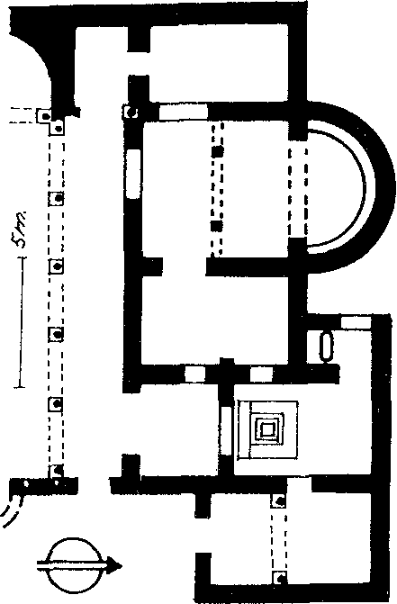

op ± 200 m. Noordwest ten Noorden van de Byzantijnse citadel, dié het gehele ruïnecomplex beheerst. De ingang van de basiliek ligt in het Oosten, de apsis in het Westen. Niet ver van de apsis, aangebouwd tegen het rechterzijschip, dus aan de Noordkant van de basiliek, ontdekte men de verschillende vertrekken van het baptisterium (zie plattegr. no. 11). Nadat reeds R. Cagnat in 1881 op deze plaats een bassin had gevonden, verrichtte 1. Robin in 1904 en '05 hier opgravingen voor de Service des Antiquités, op aanwijzing van P. Gauckler.

Het baptisteriumcomplex (men zie genoemde plattegrond!) bestaat aller­eerst, te beginnen met de, Oostzijde, uit een rechthoekig vertrek, dat door een boog, die op twee pilaren rust, in tweeën wordt verdeeld. Misschien deed dit vertrek dienst als kleedkamer voor het omslaan van het doopkleed. Vervolgens komt het eigenlijke doopvertrek, dat door een vestibule met de basiliek verbonden is. Hierna bereikt men een kapel met een apsis, die naar het Noorden gericht is. In de apsis bevindt zich een synthronos, een bank, waarop de voorganger kon plaats nemen voor het toespreken van de dopelingen, terwijl hij geflankeerd werd door zijn presbyters. De kapel is van twee zijschepen voorzien. Er is gerekend op het toestromen van veel dopelingen, aangezien met Pasen dikwijls talrijke voormalige heidenen de H. Doop ontvingen.

In het eigenlijk gezegde doopvertrek bezit het bassin een vierkante vorm, ter herinnering wellicht aan de vier rivieren, die het Paradijs bevloeiden (zie Gen. 2: 10-14). Dit levenwekkende water, door onze zonde verloren, is ons door Christus herwonnen, waarvan de Doop het teken en zegel is. In het bassin daalde men af met behulp van drie treden, herinnering aan de drievoudige Naam, waarin wij worden gedoopt. Rondom het bassin bevinden zich mozaieken. Eén daarvan, 4 m. bij 4,30 m. groot, vertoont een hert en een hinde, drinkende uit de vier Paradijsstromen en staande naast twee palmtomen, en verder een versieringsmotief, gevormd door guirlandes met vogels. I leri en hinde zijn geliefde symbolen van de gelovige, die naar Ps. 42 als een !linde dorst naar het water des levens. De rivieren en palmbomen verlegenwooid ige n

Paradijs, zoals het door Christus opnieuw verworven is. Daar groeit naar Openb. 22: 2 het geboomte des levens aan die rivier van het water des levens, waarheen het altijd stromende doopwater de gelovige verwees. Dit mozaiek moet behoren tot het oorspronkelijk bouwwerk van basiliek en dependances, waarin later veranderingen werden aangebracht (zie Tun. no. 20). Men kan dit oorspronkelijk bouwwerk stellen in de periode vóór de komst van de Vandalen, d.w.z. het begin der 5e eeuw.

Ook hier is de geringe diepte van het bassin met zijn drie treden een bezwaar tegen onderdompeling, althans van een volwassene. Beter is het te denken aan doopbediening door middel van overgieting. Vergelijking met het stervormig bassin, dat naast het vierkante in later tijd ter vervanging werd aangelegd, wijst duidelijk in deze richting: de diepte van het eigenlijk gezegde bassin van deze tweede doopplaats was niet meer dan ± 0,50 m. en de middellijn bedroeg 0,88 m. Men zie hiertoe het volgend baptisterium: Tun. no. 20.19

Tun. No. 20. Henchir Chegarnia of Fragha (Uppenna) II

In dezelfde basiliek als onder Tun. no. 19 vermeld, vond men een tweede doopbassin, dat stervormig is (zie plattegr. no. 12). Het ontstaan daarvan is te danken aan een uitbreiding van de basiliek aan de Noordzijde. Deze vond waarschijnlijk kort na de verdrijving van de Vandalen onder de Byzantijnse keizer Justinianus plaats. De basiliek werd nu vergroot en deze vergroting ging ten koste van de doopvertrekken. Ook het doopbassin moest nu in noordelijke richting verschuiven. Dit schijnt tegelijkertijd te zijn gebeurd met de aanleg van het graf van de voorganger Honorius. Deze voorganger, zelf eens vervolgd door de Ariaanse Vandalen, heeft waarschijnlijk hun ondergang nog meegemaakt. Bij de vele graven van martelaars en ambtsdragers, die in de basiliek gedolven werden, behoort het zijne in het baptisterium. Men verrijkte het mozaiek van de vloer wel met o.a. een Latijns kruis, voorzien van alpha en omega en een omlijsting van edelgesteente. Maar men brak helaas het mozaiek van hert en hinde gedeeltelijk op. Gauckler dateert deze verandering in de periode van ± 525-540.

Het nieuwe bassin zelf (omringd door een vierhoek van 2,10 m. bij 2,15 m.) heeft de yorm van een rozet met acht punten. Zeven van deze punten zijn halfcirkelvormige nissen, elk met een doorsnede van 0,37 m. De achtste punt vormt de toegang tot het bassin. In deze nissen konden verschillende catechu­menen plaats nemen om achter elkaar in het bassin af te dalen voor het ontvangen van de Doop. Beneden deze nissen bevindt zich het eerste cirkel­vormige bassin. Het is de vraag, of men bij doopbediening ook dit eerste en bovenste bassin met water vulde. (zie genoemde plattegrond, *midden* schets). /eh in dit geval zou onderdompeling van een volwassene moeilijkheden opleveren. Meer waarschijnlijk is het, dat het eerste bassin een trede vormt en dnl liet tweede liet eigenlijk gezegde doopbassin is geweest. Men moest hierin aldalen (mi de Doop Ie ontvangen (zie genoemde plattegrond, *rechter* schets

50

met doorsnede). Dit eigenlijk gezegde doopbassin heeft een (door R. Cagnat opgegeven) middellijn van 0,88 ni. en een diepte van ± 0,50 m. Het is duidelijk, dat men ook hier moet denken aan doopbediening door middel van overgieting.

De plaatsing van het graf van Honorius bij het nieuwe doopbassin, al tastte zij het oude mozaiek van hert en hinde aan, is goed te verklaren. Gedurende zijn lange leven zal hij in dit vertrek aan velen het sacrament van de Doop hebben toegediend. Het zou ons niet verwonderen, als hij heeft gewenst, dat hier zijn lichaam zou rusten tot de dag der opstanding. Stroomde op deze plaats niet het water van de Doop als garantie, dat de gelovige zal leven tot in eeuwigheid? De acht punten van de ster herinneren aan de achtste dag, de dag van Jezus' opstanding, die belofte is van het eeuwige leven. De dubbele cirkelvorm wijst in dezelfde richting. Al probeerde het Arianisme de Kerk te vernielen, zij herleefde, want zij is onsterfelijk door Jezus' offerdood voor ons.20

Tun. No. 21. Henchir (el) Hakaïma

Te Henchir (el) Hakairma, in de Sahel de Sousse, het vruchtbare heuvelland rond de belangrijke havenstad Sousse aan de Oostkust van Tunesië, en wel 4 km. ten Noorden van het Arabische dorp Jouahouda, dichtbij Henchir Bouchbil, op het landgoed van de heer Violante, vond E. Sadoux in 1889 een merkwaardig doopbassin (zie plattegrond no. 13).

Binnen een vierkant tableau van mozaiek, dat omringd wordt door een zwart netwerk, in het midden van het doopvertrek, bevindt zich de ronde opening van een kuip. Het vierkant kan weer herinneren aan de vier Paradijs­rivieren, waarbij de mens het eeuwige leven verloor, de cirkel kan symbool /ijl] van het eeuwige leven, dat Christus ons herwon. Na de cirkel volgt *een*

Pl. no. 13. Henchir (el) Hakanna

achthoekige rozet, bestaande uit acht bijecellen, aangebracht in de eerste trede. Hier konden verschillende catechumenen plaats nemen om achter elkaar de Doop te ontvangen. De Latijnse kruisen op hun plaatsen wezen hen meteen op het kruis, waardoor Christus ons het leven verwierf. Men mag aannemen, dat het water niet hoger stond dan uiterlijk de rand van deze plaatsen. Terwijl de totale diepte van het bassin op 1,30 m. is te stellen, zal om genoemde reden die van het doopwater niet meer dan 0,60 m. hebben bedragen. Doop door onderdompeling is hier voor volwassenen dus wel uitgesloten en men moet weer denken aan bediening door overgieting. Op de rozet volgt opnieuw een vierkant en tot slot weer een cirkel. Hierin kwam de dopeling te staan en op deze bodem van het bassin was een Grieks kruis aangebracht. Door Christus' dood tot het eeuwige leven! Het gehele bassin is verder bekleed met tamelijk grof mozaiek, bestaande uit kalkachtige witte, zwarte, rode en gele kubussen.

P. Gauckler vond, volgens zijn opgave, het bassin nog in 1910 ter plaatse aanwezig. Tegenwoordig zijn de resten nauwelijks herkenbaar?'

Tun. No. 22. Henchir Goraat ez Zid

Te Henchir Goraat ez Zid, 10 km. ten Zuidoosten van Médenine gelegen, in het Zuiden van Tunesië en niet ver van de Libysche grens, vond luitenant de Lardemelle in 1933 een basiliek, waarvan de voorgevel naar het Oosten is gericht. In'zijn mededelingen aan de Commission de l'Afrique du Nord wees de Lardemelle deze apsis aan als een baptisterium, waarin "ongetwijfeld" de doopkuip stond. Aangezien echter alle andere aanwijzingen ontbreken, vallen uit zijn opgaven geen conclusies te trekken t.a.v. de doopbediening in dit kerkgebouw.22

Tun. No. 23. Henchir Joubria, Ousseltia

in middeni'linesk:., le I lenchir Ousseltia, een 65 km. Noordwest

len van haiimian hl, i hr;ien van Maklar, vond *de* kolonisi

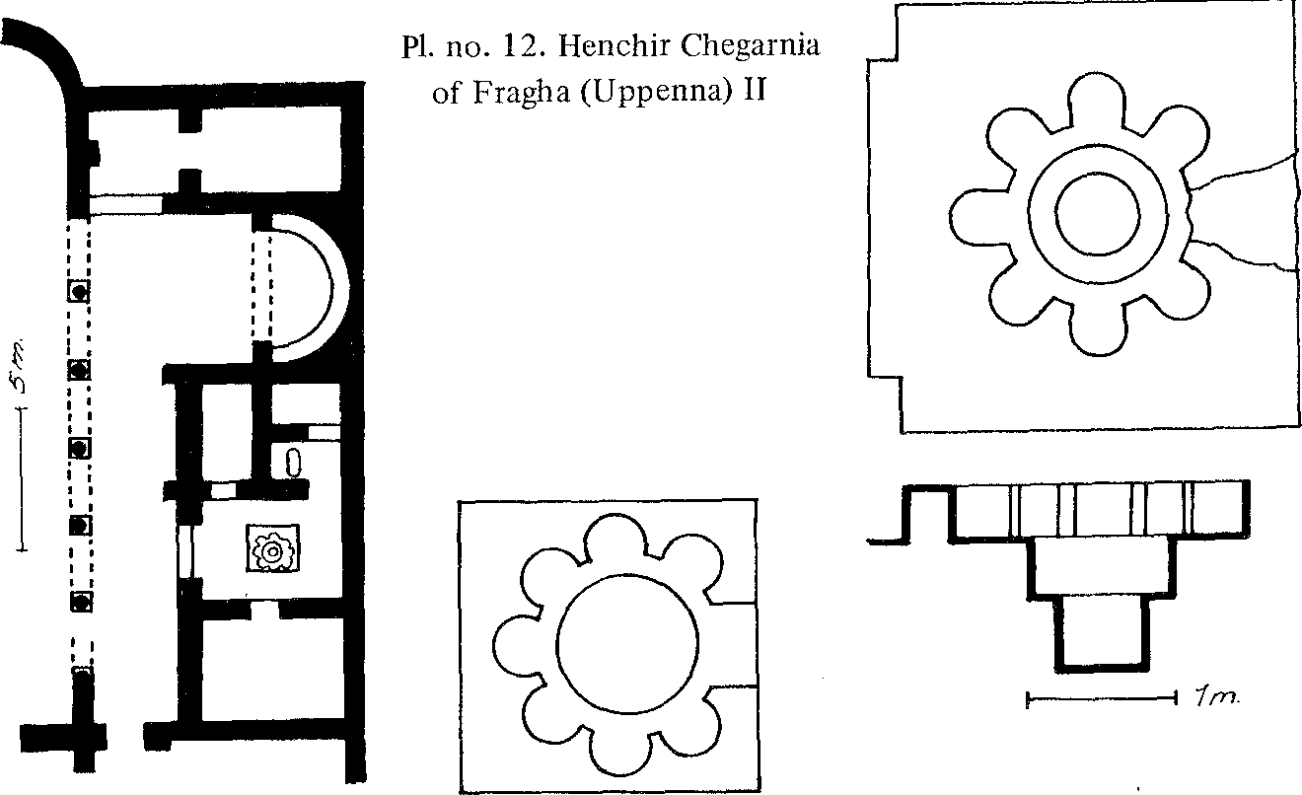

Pl. no. 12. Henchir Chegarnia  
of Fragha (Uppenna) II

**111111111111111**

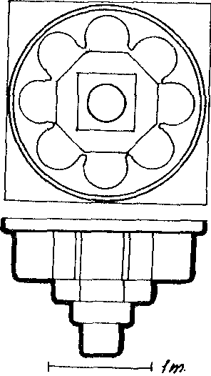

5'

C. Renon in juli 1938 bij het ploegen een doopbassin uit de oudchristelijke tijd. Het bassin wordt ons beschreven als kruisvormig. Het wees dus duidelijk heen naar het kruis van Christus, waardoor wij nieuwe mensen mogen worden. Vlak bij de vindplaats ontdekte men ook de vier kapitelen en vier kolommen, die de overdekking van het bassin zullen hebben gedragen. In de onmiddellijke om­geving liggen ook de resten van een basiliek, waarvan het bassin de doopplaats moet zijn geweest. Er dient echter eerst nader onderzoek plaats te vinden, vóór men uit de vondst verdergaande conclusies kan trekken.23

Tun. No. 24. Henchir Kasbat (Thuburbo Maius)

In het Noorden van Tunesië, op ruim 50 km. ten Zuidwesten van Tunis en een 3 km. ten Noorden van het kruispunt Pont-du-Fahs, te Henchir Kasbat, het antieke Thuburbo Maius, ontdekte men een baptisterium, dat aan een basiliek verbonden was. In de hier gelegen uitgestrekte ruïnes verrichtte de birection des Antiquités de Tunisie sedert 1912 verschillende opgravingen. Ondermeer vond men weldra een basiliek, die oorspronkelijk een tempel van Bafl-Saturnus en Tanit-Ceres moet zijn geweest. Volgens de mededelingen van A. Merlin zal de tempel in de vierde eeuw tot kerk zijn verbouwd. Overigens zijn ook graven aangetroffen uit de zesde eeuw. De stad is een paar keer verlaten geweest en opnieuw bewoond geworden, waardoor uiteraard ingrijpende veranderingen hebben plaats gevonden.

De hier bedoelde basiliek bezit drie schepen, die van elkaar gescheiden waren door zuilen van zwartachtige kalksteen. Haar ingang bevindt zich aan de zuidwestelijke, haar apsis voor de plaats der prediking aan de noordoostelijke zijde, terwijl in het midden van het centrale schip de avondmaalstafel haar plaats heeft gehad. Merkwaardig is, dat de cella van de tempel om voor ons onbekende redenen buiten de kerk werd gelaten. Dat deze redenen niet scholen in afschuw van de eenmaal hier aanwezige afgodsbeelden, bleek in 1915. Bij een grondige schoonmaak van de voormalige cella, gelegen links van de ingang der kerk en blijkbaar als bijgebouw gebruikt, ontdekte men nl. in het midden van dit vertrek de resten van een doopbassin.

Het mozaiek van de vloerbedekking rondom was grotendeels vergaan. Men kon in het patroon nog bogen, ondersteund door zuilen, onderscheiden, terwijl tussen twee opeenvolgende bogen bloemversieringen waren op te merken en bovendien in elke boog een medaillon met een kruis in het centrum. Het bassin zelf had de plattegrond van een kruis en de eigenlijk gezegde kuip was cirkelvormig. Hier was dus een krachtige heenwijzing naar het sterven van Christus, waardoor wij het eeuwige leven verwerven. Er zijn geen redenen om in dit geval de mogelijkheid van Doop door onderdompeling in plaats van over­gieting te veronderstellen. Overigens ontbreken ons de gegevens tol hei 1 rel, keit van verdere conclusies.24

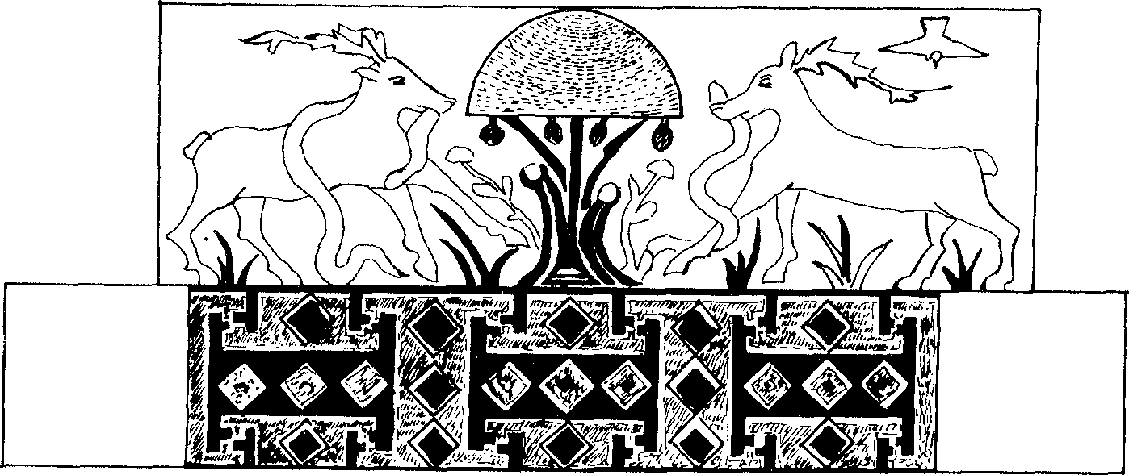

Pl. no. 14. Henchir Messaouda

Tun. No. 25. Henchir Messaouda

In Zuid-Tunesië, bij Agareb, een 40 km. ten Westen van de havenstad Sfax, op de weg naar de meer zuidelijk gelegen kustplaats Maharès, te Henchir Messaouda, vond men een baptisterium, dat beroemd werd door de mozaieken rond het doopbassin (men zie plattegrond no. 14: het mozaiek, dat ten Noor­den van het bassin is gelegen). De doopplaats maakt deel uit van een ver­zameling ruïnes, die resten schijnen te zijn van een belangrijke boerderij of een flink dorp uit de antieke tijd. Deze ruïnes hebben ernstig geleden van de aanleg van een amandeltuin op deze plaats. Duidelijk is wel, dat het doopvertrek een bijna vierkante vorm bezat (5 bij 6 m.), waardoor wij onwillekeurig herinnerd worden aan de vier Paradijsstromen, die in de oudchristelijke doopsymboliek zo'n belangrijke rol spelen.

Blijkens de samenstelling van de mozaieken op de vloer van dit doopvertrek kwamen de dopelingen binnen door de grote deur (2 m.) in de noordelijke muur. Op deze wijze hadden zij meteen het gezicht op het centrale paneel van de mozaieken met de voorstelling van twee herten ter weerszijden van een boom met vruchten. Al lopend vechten beide herten elk met een slang, terwijl rechts boven hen een duif zweeft (zie genoemde plattegrond no. 14). De herten hebben de slangen met hun bek aangegrepen en trachten ze met hun hoeven te verpletteren. Zoals bekend was het hert bij de oude Christenen een geliefd symbool van de gelovige. Volgens Psalm 42 (die men in de Westerse kerk graag zong bij de nadering tot de doopplaats) verlangt de gelovige naar de Here als de hinde naar het water. Bovendien zou het hert een gezworen vijand van de slang zijn en deze is in de Schrift, sedert een slang in het Paradijs Eva verleidde, *de* aanduiding van de duivelse macht van het kwaad.

De dopeling wist, dat hij als gelovige met alle kracht moest strijden tegen "de duivel en zijn ganse rijk". Bij de doopbediening, na een voorbereiding van vaslen in de voorafgaande nach I, zwoer hij deze macht ook af. De boom in het midden van de heilen zal, gezien hel geheel van de symboliek, daarom ook *mei 1* it1;11, wel geiliu•hl hel Avmudinnal albeelden, dal de gedoopte niet de

gemeente samen mocht ontvangen. Eerder is hier te denken aan een voorstel­ling van het Paradijs, dat na de verleiding van de slang door onze zonde verloren ging, maar door Christus' werk, voorgesteld in de Doop, herwonnen wordt. Inplaats van de vrucht van de boom der kennis, door Eva genomen, komen de vruchten van de boom des levens, door Christus verworven. Door de strijd tegen de zonde verkrijgt de dopeling de overwinning. De afbeelding van de duif rechts boven herinnert aan de H. Geest, Die op Christus neerdaalde bij Zijn Doop in de Jordaan. Door Hem wordt de dopeling (zie het water!) weder­geboren, zodat hij kracht van boven heeft voor zijn strijd.

Onder het mozaiek van de herten, dat zich aan de Noordzijde van het doopbassin bevindt, ziet men (vergelijk plattegrond no. 14) een zoom van 0,45 m. breedte, gevormd door geometrische versiering. Verder is aan de Westzijde van de doopplaats een mozaiek aangebracht, dat vier duiven voor­stelt, twee aan twee tegenover elkaar, binnen een rechthoekige lijst, zoals die, welke de herten omringt. Gezien de vergelijking van de gelovige met een duif, gegeven door het Evangelie, zal men hier aanduidingen van de wedergeborenen moeten zien. Andere voorstellingen, rond het bassin aangebracht, zijn niet meer te onderscheiden. Wellicht hebben deze ook de aandacht gevestigd op de uitwerking van de Doop.

Wanneer de catechumenen onder het zingen van Psalm 42 de voorstelling van de herten aan de Noordzijde waren gepasseerd, kwam de afdaling in de dooppiscine zelf. Zij heeft de vorm van een cirkel, symbool van het eeuwige leven, dat ons door de Doop wordt beloofd. De cirkel heeft een middellijn van 0,80 m. Men kan in het bassin afdalen met vier trapjes, elk van twee treden, en opgesteld in de vorm van een kruis. Door Christus' kruis alleen komt men tot eeuwig leven!

Langs het bovenste gedeelte van het bassin loopt een lijst, misschien be­stemd voor het inpassen van een deksel. Het water mocht niet verontreinigd worden! De kom is gemetseld, terwijl het metselwerk bedekt is met een waterdichte bepleistering van grof grint. Op vier hoeken zijn sporen van vroeger bestaande zuiltjes, die een baldakijn moeten hebben gedragen. Het is duidelijk, gezien de twee treden, waarmee men de bodem van de kom bereikte, dat volwassenen hier onmogelijk door onderdompeling gedoopt konden worden. Men daalde blijkbaar af in het water om door overgieting te worden gedoopt.'

Tun. No. 26. Henchir Redès

In Noord-Tunesië, te Henchir Redes, even ten Noorden van Dougga en een 100 krn. ten Zuidwesten van Tunis, ontdekte men een vertrek, dat wellicht als baptisterium heeft gediend. Te Henchir Redès trof men nl. aan de oever van *de* Oued Goutneïa, bij de samenvloeiing met de Oued el Maatria, verscheidene uit blokken opgerichte gebouwen aan. Eén daarvan, voorzien van een apsis, is ongetwijfeld een kerk geweest. Het gebouw was 23,50 in. lang en besiond

vier gedeelten: een centraal schip, twee zijschepen en een apsis. Boven de

ingang van de apsis verhief zich een rondboog, bekroond met een venster. De schepen zijn door arcaden van elkaar gescheiden geweest.

Het bedoelde vertrek nu bevond zich in deze basiliek in het rechterzijschip, waarvan het de helft in beslag nam. Men bereikte het met een gang, die een kromming vormde, waarin een nis was aangebracht. Het vertrek zelf heeft een koepeldak bezeten. Dat dit vertrek voor de bediening van de Doop werd gebruikt, leidt men af uit de aanwezigheid van een put of waterbak in de onmiddellijke nabijheid, nl. in de muur van de basiliek. De afvoergoot is nog ongerept aangetroffen. Gebrek aan verdere gegevens laat alleen ruimte voor de veronderstelling, dat de Doop hier wel door overgieting zal zijn bediend: stromend water ontbrak en aanvoer met de hand was noodzakelijk, zodat zuinigheid geboden was.

Overigens trof men op ongeveer 12 m. afstand van de basiliek nog een cirkelvormig vertrek aan, dat drie lobben bezat. Het kan eveneens als doop­gelegenheid hebben gediend. De gegevens zijn ook hier te schaars om een basis voor bepaalde gevolgtrekkingen te kunnen leveren.26

Tun. No. 27. Henchir Si (di) (H) abich (bij Uppenna)

Aan de Oostkust van Tunesië, niet ver van de zee, een 1 z km. ten Noorden van Enfidaville, te Henchir Si (di) (H) abich, op de weg naar Uppenna, vond de heer Coeytaux in 1905 een kleine Byzantijnse basiliek van drie schepen. Onmiddellijk achter de apsis aan het hoofdeinde van de kerk ontdekte men een baptisterium, dat een verlenging vormde van de basiliek (zie plattegrond no. 15). Het geheel bestond nl. uit een vrijwel vierkant vertrek, grotendeels aangegeven door vier pilaarbases, waarbinnen zich de doopkuip bevond, en bovendien aan weerskanten een vertrek als verlenging van het aansluitend zijschip, dat als wacht- of kleedkamer bij de doopbediening gebruikt kon worden. Het totaal wordt weer door een apsis besloten.

De vloeren van deze vertrekken waren geheel met mozaiek belegd, dat uit de 5e tot 6e eeuw dateerde. Het vertoonde meest motieven als vierkanten, klaver­bladen, rozetten, pannen en schubben, een destijds veel, ook in particuliere huizen, voorkomende versiering. In de linkervleugel van het baptisterium zag men eeu tableau van zeer gevarieerde watervogels en zeevissen. Men kan zich

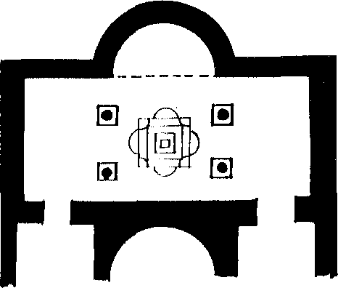

I lel i Si( (I i) (li)2 (lij I Ipr)(11 no)



EGLISE DE TI-11131UCA

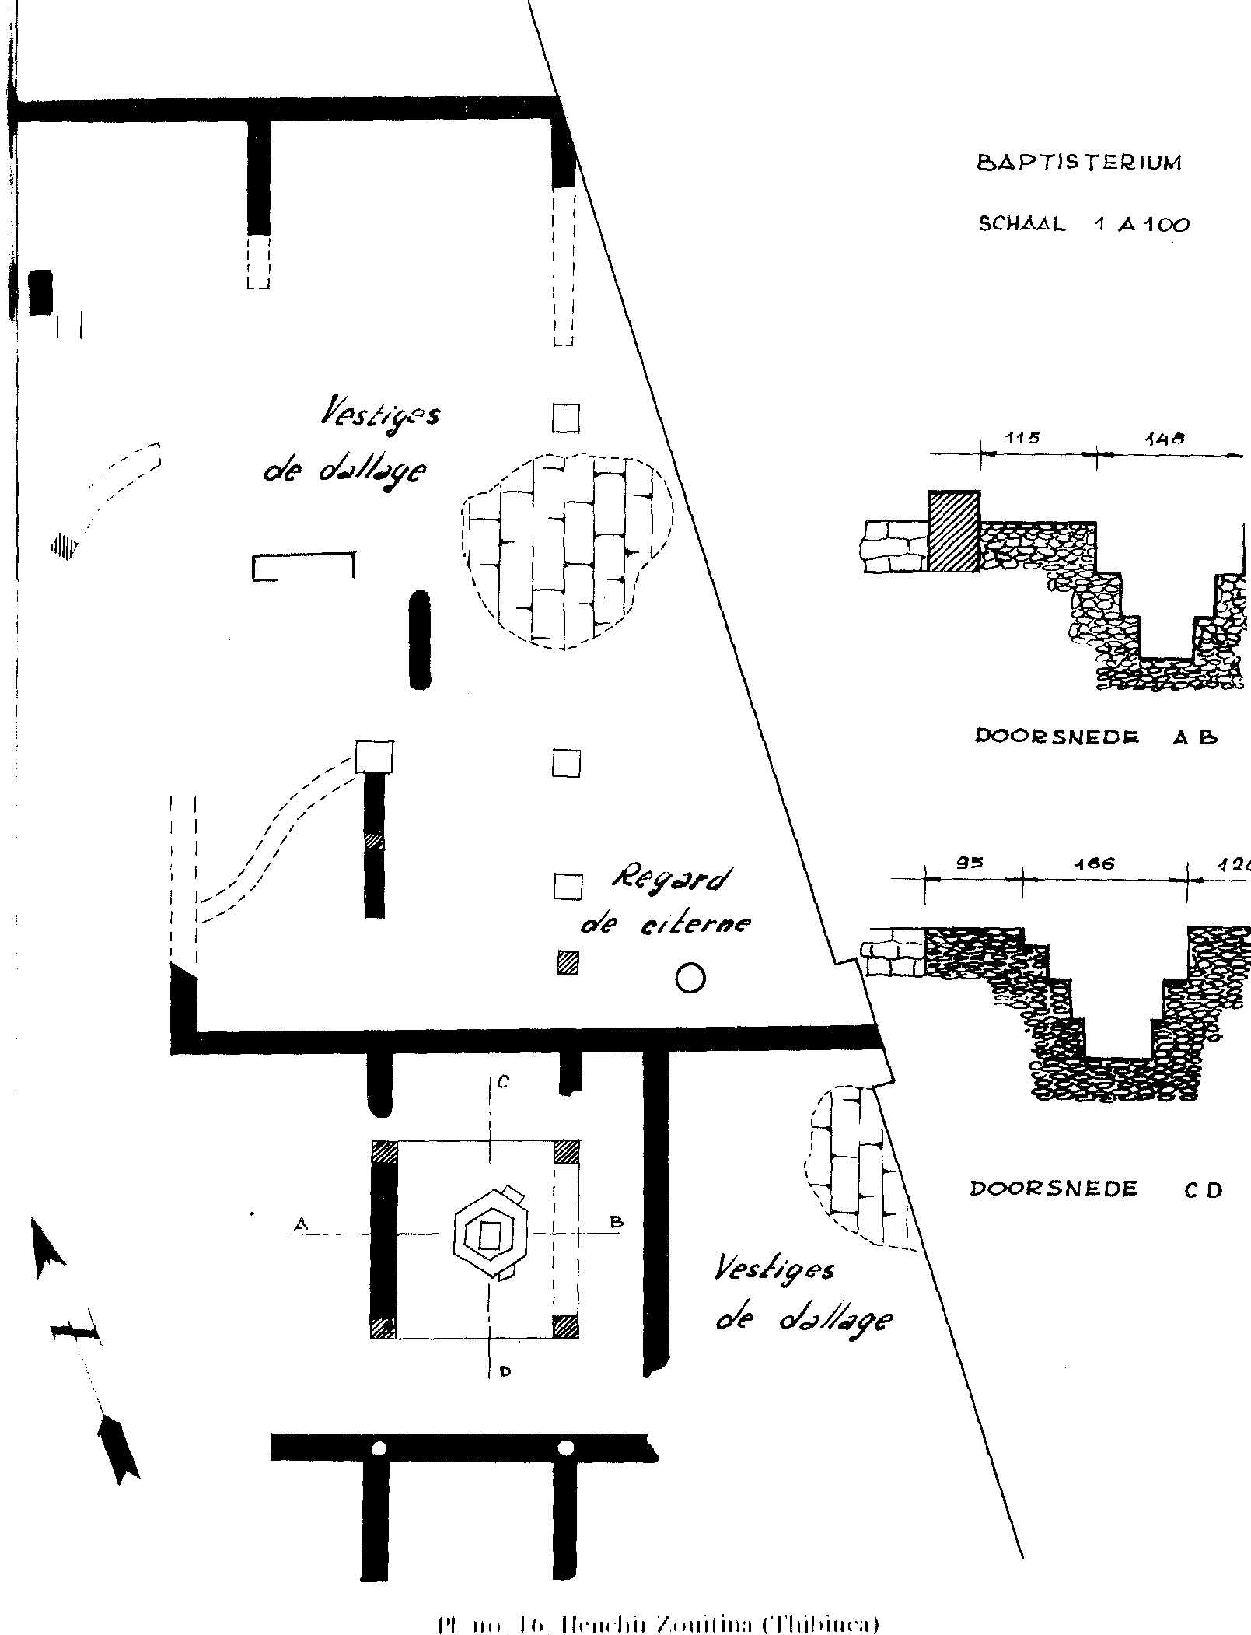

maweaum

Term A

*!C'*

8APT)STEPIUM

SCHAAL 1 A 100

115

448

00012 S N E DU A B

».9gord

cr'd,

0

*DOORSNEDE C*D

*kesi:94.5*

o/e 064e

**-Fr**

I 'I in, I (. I11•11 i i /AH idina

*Ye,s,"/‹."s*

*c4 (;◼.?/.9e*

afvragen, of dit een willekeurige decoratie vormde dan wel verband hield met de doopsymboliek. Deze wijst immers naar het bonte, rijke leven, dat door de dood van Christus verworven wordt. Gezien de nabijheid van de zee (de Golf van Hammamet) zal een dergelijke voorstelling de dopeling wel hebben toe­gesproken. De vloeren, die heel goed bewaard zijn (behalve een enkele, die vernield is om plaats te maken voor een graf) werden gedeeltelijk overgebracht naar de moderne kerk van Enfidaville in de buurt. R. de Lasteyrie heeft er op gewezen, dat dit gebruik van mozaiek als plaveisel een duidelijke voortzetting is van de bouwgewoonten der Romeinen.

De doopkuip zelf, aangebracht tussen de vier genoemde pilaren, die een overdekking zullen hebben gedragen, heeft een vierkante vorm. Hier mogen we een herinnering zien aan de vier Paradijsrivieren en ook aan de vier windstreken der aarde. De wereld moet vernieuwd worden door het water des levens. *Wie* deze vernieuwing schenkt, blijkt uit de verdere aanleg. De vierkante kuip bezit nl. vier bladen of lobben, die kruisvormig zijn aangebracht. Het is het kruis van Christus, dat de wereld naar het Paradijs wil voeren! Bij gebrek aan nauw­keurige gegevens over diepte enz. zijn hier geen verdere gevolgtrekkingen t.a.v. het gebruik van deze doopgelegenheid te maken.

Wel valt op te merken, dat deze kleine basiliek een interessant beeld geeft van de elementen der oudchristelijke liturgie tot in de Byzantijnse tijd. De doopgelegenheid bevindt zich, zoals wij zagen, onmiddellijk achter de apsis van de kerk. In deze apsis ziet men de stenen bank van de voorganger met zijn presbyters, vanwaar de prediking van het Woord geschiedde. Bovendien vindt men de avondmaalstafel centraal in het middenschip van de kerk. Woord en Sacramenten zijn in dit kleine kerkje duidelijk gelocaliseerd.27

Tun. No. 28. Henchir Zouitina (Thibiuca)

Een 40 km. ten Westen van Tunis, in Noord-Tunesië, 5 km. ten Zuidwesten van Tébourba, aan de oever van de Medjerda, vond men een baptisterium in de ruïnes van Henchir Zouitina, geïdentificeerd met het antieke Thibiuca. De ontdekking vond plaats, toen men grondwerk verrichtte voor de aanleg van een weg tussen Tébourba en Henchir Zouitina. Men bleek daarbij een gebouw te doorsnijden, dat zich uitstrekte in een richting van N.W. ten W. naar Z.O. ten 0. Het gebouw moet, te oordelen naar wat er nog van rest, een kerk zijn geweest, die verdeeld was in vijf schepen. Men vermoedt, dat de apsis zich aan het oostelijk uiteinde bevond, maar zekerheid ontbreekt. Buiten de zuidelijke muur treft men een bijna vierkante ruimte van 7,50 bij 0,50 in. aan, die een doopvertrek is geweest (zie plattegr. no. 16). In hel midden van hel vertrek bevindt zich de doopkuip, die geflankeerd wordt door twee evenwijdige muren, wellicht tot ondersteuning van een baldakijn. Ei zijn op de *vier hoeken* van deze omlijsting nog vierkante bases van 0,50 bij (1,M) in. a;fflwe/jr, , lul kol(mi men of pilaren hebben gedragen.

De doopkuip is van metselwerk geniaaki . 1/e opeunw e. t.,',1i,1rkl)t 1I I re131

58

CE=



zes herinnert ons weer aan de zesde dag, waarop de Here stierf (Goede Vrijdag), opdat wij zouden leven tot in eeuwigheid. Aan de Oostzijde van de kuip geven twee treden aan de dopeling toegang. Men daalt af naar de eerste verdieping, die de zeshoekige vorm herhaalt. Vervolgens bereikt men een tweede ver­dieping, die de bodem van de kuip vormt. Deze heeft een rechthoekige plattegrond van 0,60 bij 0,47 m. De vier hoeken van dit grondvlak, waarop de dopeling stond, kunnen wijzen op de vier stromen van het Paradijs en de vier windstreken van de aarde: door Christus' sterven wordt de aarde tot een nieuw Paradijs, doorstroomd door de rivier van het water des levens (Openb. 22: 1,2).

Aangezien de totale diepte van de dooppiscine een 1,33 m. is, zou men veronderstellen, dat hier een (beperkte) mogelijkheid tot Doop door onder­dompeling zelfs voor volwassenen is geweest. Al was de ruimte in het onderste gedeelte van de kuip wel gering en werd de kuip allicht niet tot de rand toe gevuld, een volwassene zou misschien door hurken of buigen van het hoofd een soort onderdompeling kunnen ondergaan. Deze mogelijkheid lijkt evenwel afgesneden door het eenvoudige feit, dat deze kuip blijkbaar noch toevoer noch afvoer van water heeft gekend. Men heeft nergens een waterpijp kunnen vinden. Het water is hier blijkbaar *geen* stromend water geweest. Men zal het hebben geput uit een waterbak, waarvan men de opening vindt (op de platte­grond: "regard de citerne") in de kerk zelf, vlak bij de muur, waaraan het baptisterium grenst. De practijk zal in dit geval vanwege de geringe water­toevoer zéker doopbediening door overgieting hebben geëist, al is bij kinderen onderdompeling natuurlijk mogelijk geweest.

Ten Zuiden van het doopvertrek vindt men een andere kamer van 3,30 m. breedte (in de muur zijn nog twee bases van kolommen te zien), die misschien eveneens bij de bediening betrokken was als wacht- of kleedkamer. Men vond in de aarde, die het baptisterium bij de opgraving bedekte, verschillende resten van vroeger bouwwerk, o.a. drie pilaren van rose kalksteen, elk aan twee kanten met beeldhouwwerk in vlak relief versierd. Twee van deze pilaren dragen inscripties, die elkaar aanvullen. Deze pilaren kunnen poten van een avond­maalstafel zijn geweest, maar hier ontbreken verdere aanwijzingen. Men kan deze doopplaats dateren in de vierde tot zesde eeuw.28

Tun. No. 29. Iunca of Ounga (Macomades Minores) I

Aan de Oostkust van Tunesië, te Iunca of Ounga of Bordj Yonca, eens Macomades Minores geheten, even ten Zuiden van de plaats Maharès en op een 45 km. afstand Zuidwest van Sfax vond men een gebouw, dat blijkbaar als baptisterium had dienst gedaan (zie plattegr. no. 17). Het maakt de indruk van een normale basiliek, maar het merkwaardige is, dat de apsis of hel pres­byterium tot doopgelegenheid is ingericht. De veronderstelling ligt voor de hand, dat het gebouw, blijkbaar uit de zesde eeuw afkomstig, oorspronkelijk gebruikt werd als kerk voor de bediening van Woord en Avondmaal. In defelble zesde eeuw moet de even noordelijker gelegen kerk zijn gebouwd ~n de

Pl. no. 17. Iunca of Ounga (Macomades Minores) I

gewone samenkomsten. Daarbij zal de eerste kerk, die drie schepen bezat, als baptisterium zijn ingericht (zie Tun. no. 30 Iunca enz. II).

Bij het onderzoek van deze eerste kerk in 1949 door G.-L. Feuille bleek, dat zij gebouwd was met de apsis naar het Noordwesten gericht. Vóór deze apsis was een uitbouw aangebracht, die later vergroot werd. Deze uitbouw van de apsis vormt een rechthoekig podium, 7,10 m. breed, 15,30 m. lang en 0,50 m. hoog boven de gemeenteruimte. Achter in de apsis, die 4,55 m. diep is, op de as van de kerk, vond men de lagen van afwisselend groene en rode baksteen terug, die de basis waren van de cathedra voor de voorganger. Ter weerszijden van deze zetel stonden twee banken voor de presbyters, 1,60 m. lang, gebouwd van metselwerk en bedekt met eenvoudig cement. Achter de apsis bevindt zich een lege ruimte en naast de apsis zijn twee vertrekken aanwezig, die bij de bediening van de Doop een rol zullen hebben gespeeld als wacht- of kleed­ka nier.

Wat de doopkuip zelf betreft, zij bestaat uit een stuk metselwerk, gelegen in  
de as van de apsis en 0,80 m. van de achterzijde der apsis verwijderd. Dit  
metselwerk is in zijn geheel van rechthoekige vorm, 3,75 m. lang en 1,37 m.  
breed. I lel merkwaardige van deze dooppiscine is, zoals de speciale tekeningen  
plai egr. no. I7 laten zien, dat zij uit drie afdelingen bestaat. In het midden  
r; de eigenlijke knip, snaar zowel vó6r als achter haar bevindt zich een vierkante  
iiilliolling, elk 0,57 hij O,57 in. en 0,35 m. diep. De eigenlijke doopkuip  
lissen is 1,40 in. hing, (1,57 in. breed en 1,52 diep. /ij bezit aan de  
noordwestelijke bul vier (oden voor de afdaling, die verschillende hoogte en  
bieeille veelonen. Hei bleek, dat de kuip vri6r de officiële opgraving ook

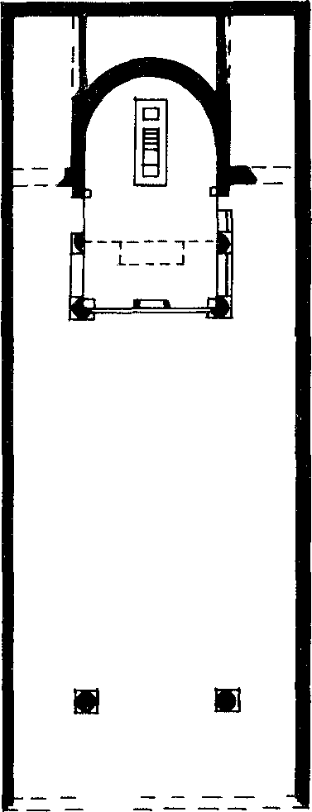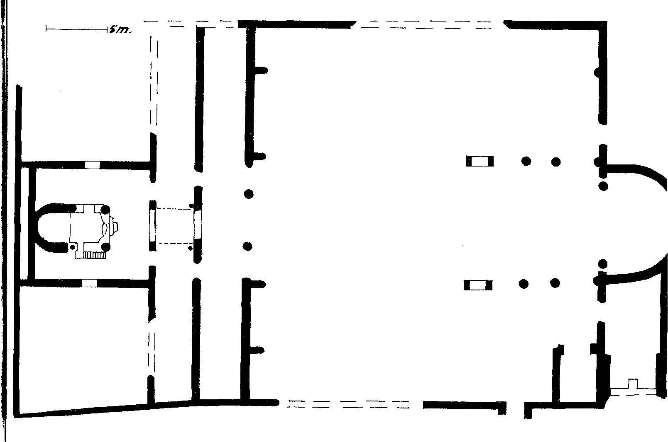

• •

clandestien bezoek had gehad, waarbij waarschijnlijk bepaalde marmeren platen zijn meegenomen. De uitholling aan de zuidoostelijke kant van de kuip moet met de kuip verbinding hebben gehad. Zij kon echter, naar het schijnt, afgesloten worden door een verplaatsbaar schot, zoals twee sponningen (0,42 m. hoog en 0,08 m. breed) doen veronderstellen. De binnenwanden van de doopkuip waren met kalk bepleisterd. Twee kapitelen, die in de kuip gevonden werden, wijzen op de aanwezigheid van pilaren, die het overdekkende ciborium hebben gedragen. Ook ontdekte men in het puin van kuip en apsis resten van een avondmaalstafel, bestaande uit bijzonder fijn, doorschijnend wit tot geelachtig marmer. Onder de grote witmarmeren tegels van de uitbouw van de apsis trof men één aan, die in relief versierd was met een Latijns kruis, staande op een bol. Deze tegel zal wel geplaatst zijn geweest aan de voorzijde van de uitbouw, die zich verhief boven de gemeenteruimte. Men treft dit symbool ook aan in kerken in Italië, die dateren uit de zesde eeuw.

Gezien de diepte van 1,52 m. zou men Doop door onderdompeling in de kuip van déze doopplaats mogelijk willen achten. De aanwezigheid van twee uithollingen naast de kuip, waarvan de ene — zoals gezegd — verbinding kon krijgen met de kuip zelf door het wegnemen van een schuif, wijst echter in een andere richting. Om te beginnen komt de diepte van deze uithollingen, die reservoirs van doopwater zullen zijn geweest, in mindering op de diepte van de kuip. Het niveau van het water in de doopkuip zal, gezien de schuif, beneden de bodem van de uithollingen zijn geweest. Hierdoor vermindert de diepte van het water in elk geval van 1,52 m. min 0,35 m. tot 1,17 m. Doop door onderdompeling werd hiermee practisch uitgesloten. De bediening zal ook in dit geval door overgieting hebben plaatsgevonden. Komende van zijn cathedra vlak achter de doopplaats zal de voorganger hiertoe water hebben geschept uit de noordwestelijke uitholling. Daarna kon hij, staande bovenaan de treden van de kuip, de dopeling met dit water overgieten. Men kan zich althans geen ander doel voorstellen van déze uitholling, die immers *geen* schuif voor toevoer naar de kuip bezit. Blijkbaar kon dit reservoirtje hem het scheppen mogelijk maken, dat in de kuip vanwege het lagere niveau ondoenlijk, althans ongemakkelijk was. Het water in de kuip heeft dus beduidend lager gestaan dan de genoemde hoogte van 1,17 m. En zodoende valt met te meer reden te concluderen, dat de Doop, tenminste bij volwassenen, hier weer door overgieting geschiedde.

De voortdurende herhaling van het getal vier in de plattegrond van deze doopgelegenheid zal verband houden met de vier Paradijsrivieren en de vier windstreken van de aarde. Met betrekking tot de Paradijsrivieren lette men op de voorstelling daarvan in de aangrenzende kerk, te bespreken onder liet volgende no.: Tun. no. 30. Christus geeft immers aan de wereld het Paradijs met de rivier van water des levens terug! 29

Tun. No. 30. Iunca of Ounga (Macomades Minores) II

In de opgravingsperiode tussen 1935 en 1952 vond nn te Iunca, •111(1 in.

Pl. no. 18. Iunca of Ounga (Macomades Minores) II

ten Noorden van het gebouw beschreven onder Tun. no. 29 (zie hiervoor) een grote basiliek van vijf schepen, blijkbaar later dan het eerstgenoemde bouw­werk, maar toch nog in de zesde eeuw, geconstrueerd. Deze basiliek is vierkant en bezit een dubbele narthex of voorportaal. Wij veronderstellen, dat na de oprichting van deze vierkante basiliek de oudere kerk, onder Tun. no. 29 vermeld, tot baptisterium werd ingericht. Des te merkwaardiger is het, dat men ook hier een doopplaats meende te vinden. Men liet het toch plaatselijk graag bij één doopgelegenheid, om de eenheid van de gemeente aan te wijzen.

Aan de dubbele narthex werd hier nl. een vierkant gebouw verbonden, dat dezelfde breedte bezit als het centrale schip van de basiliek (zie plattegr. no. 18). In het midden van dit gebouw bevond zich een viertal zuilen, waarop een overdekking heeft gerust. Het geheel is geplaatst op een verhevenheid, waaronder een crypte is aangebracht. De ruimte wordt afgesloten door een apsis, die recht tegenover die van de basiliek ligt.

Men heeft hier aan een doopplaats gedacht, vooral omdat de buitennarthex van de basiliek, die aan het beschreven vertrek grenst, een mozaiekvloer bezit met de voorstelling o.a. van de vier Paradijsstromen. Zolang echter geen verdere aanwijzingen van een baptisterium zijn ontdekt, kan men hier moeilijk con­clusies trekken t.a.v. de doopbediening in de oudchristelijke tijd. Het is ook mogelijk, dat hier een martelaar begraven was, die, naar men vertrouwde, was overgegaan uil de aardse doodsstrijd naar de hemelse rust aan de rivier van \valer des levens.:30

62

(33

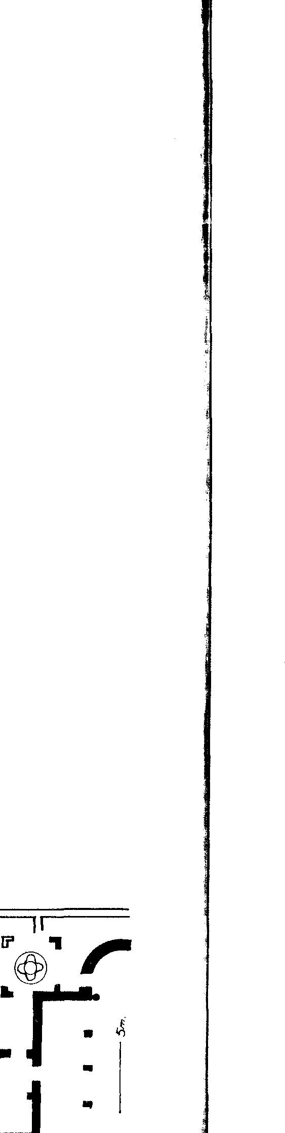

Tun. No. 31. Kélibia (Clypea)

Aan de noordoostelijke kust van Tunesië, een 20 km. Z.O. ten Z. van Kaap Bon en een 5 km. ten Noorden van de plaats Kélibia (Clypea), dicht bij de zee, werd een baptisterium ontdekt, dat onmiddellijk opviel door zijn aparte vorm zowel als door zijn schitterende versiering (zie foto no. 2 na pag. 167). Men ontdekte deze doopgelegenheid in 1952 aan het hoofdeinde van een basiliek, links van haar apsis (zie plattegr. no. 19). Deze basiliek, in de zomer van 1955 eerst onderzocht door J. Cintas, daarna in okt. van hetzelfde jaar door C. Cour­tois, bleek drie schepen te hebben bezeten, voorzien van een apsis, die ongeveer in het Oosten lag. Dit hoofdeinde zal omvat zijn geweest door een muur, die waar­schijnlijk rondom het baptisterium een hof vormde. Oorspronkelijk moet zich hier, tegen de muur aan de Zuidzijde, een bescheiden cirkelvormige doopkuip hebben bevonden. Zij was nauw en grof gemetseld en had 0,46 middellijn en 0,92 diepte. Men bereikte haar langs een trapje van drie treden. Deze gegevens doen ons vertrouwd aan en wijken niet af van het "normale" patroon. De kuip werd echter in de loop van de tijd verlaten. 43 kleine bronzen muntjes, die men bij de opgraving vond en waarvan men verschillende kon dateren, wijzen aan, dat de kuip gebruikt moet zijn geweest in de vierde eeuw en dat zij verlaten werd in de eerste decaden van de vijfde eeuw, misschien in verband met de invasie van de Vandalen.

De nieuwe dooppiscine werd met een zo prachtvolle decoratie uitgerust, dat we hier wel hebben te denken aan de Byzantijnse restauratietijd van de zesde eeuw. Men verschoof het nieuwe bassin dichter naar de apsis van de kerk en gaf het daarmee een directe verbinding (zij is duidelijk zichtbaar op de platte­grond). De vorm week geheel af van het klassieke patroon en is in Noord-Afrika verder niet aangetroffen. Courtois verwijst voor een parallel naar Aziatisch Turkije, waar men dezelfde vorm aantrof in het baptisterium van GU1 Bakce, een 14 km. ten Westen van Izmir (Smyrna). Hij stelt voor te spreken van een kiosk, waaronder volgens E. Littré een naar alle zijden geopend Turks paviljoen

te verstaan valt. Het hier bedoelde doopvertrek rust nl. slechts op pijlers en is naar alle zijden geopend. Gezien het feit, dat de dopeling naakt het Sacrament ontving, zal er toch een afscherming met gordijnen zijn geweest, opdat in de hof de nodige discretie kon worden betracht. De rand van de doopkuip bevat inderdaad in zijn mozaiek de aanduidingen van bases van zuiltjes.

Maar speciaal de schitterende versiering maakt dit baptisterium tot een opvallende verschijning. Men heeft hier te maken met één van de mooiste ensembles van Christelijk mozaiekwerk, die ooit in de Romeinse wereld werden gevonden. Het geheel vormt een vierkant van 3,30 m. zijde, aangeduid door vier pijlers op de hoeken (de pijlers zijn onderling 2,40 m. verwijderd, behalve aan de noordoostelijke kant, waar de doorgang smaller is) en is bedekt met mozaiek van geelachtige ondergrond. De veelkleurige motieven van deze vloer en die van de kuip zelf vormen een eenheid. Op de vloer zijn de voornaamste elementen: vier bijna identieke drinkschalen, aangebracht op de diagonalen van het vier­kant, terwijl uit de schalen rechts en links twee wijnranken met druiventrossen te voorschijn komen.

Wanneer men deze doopplaats binnenging, gebruikte men zeker de doorgang aan de noordoostelijke kant, tegenover de verbinding met de apsis. Deze is, zoals vermeld, de nauwste van de vier openingen, een aanduiding van de engte, waarin de zonde ons mensen gedreven heeft. Op de drempel van deze ingang las men bij het binnentreden de woorden "Pax, Fides, Caritas" (Vrede, Geloof, Liefde) als een soort heilwens. Misschien zijn deze woorden ontleend aan de zegenspreuk van Efez. 6: 23. Bereikte men vervolgens de cirkelvormige rand van de kuip, die zich een 10 cm. boven de omringende vloer verheft, dan zag men de volgende inscriptie, aangebracht boven op de rand en verdeeld in vier onderdelen van elk twee regels:

s( an)c(t)o beatissimo Cypriano (ter ere van) de heilige zalige Cy‑

episcopo antiste prianus, voorganger, hoofd

ciiin s(an)c(t)o Adelfio presbitero met de heilige Adelfius, presbyter

Iiiiiiisce unitatis van deze gemeente

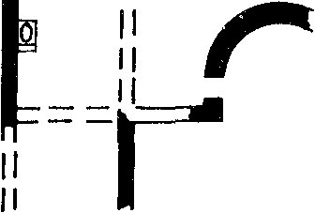

Pl. no. 19. Kélibia (Clypea)

Aquinius et luliana (uxor) eius cum hebben Aquinius en Juliana, zijn

Villa et Deog ratias prolibus (vrouw), evenals hun kinderen Vil‑

la (Villatica?) en Deogratias

'esel lu( in) aequo ri peren dit mozaiek aangebracht, bestemd

ni Ix,su erunt voor het eeuwige water

I h. verlating van deze inscriptie levert geen moeilijkheden op, behalve t.a.v. het woord "titinas" (eenheid). Men mag aannemen, dat hiermee de gemeenschap v.iii de kerk wordt bedoeld, waaraan Aquinius en Juliana met hun kinderen

ve duoopplaa is hebben geschonken. Gezien de datering van het monument en de bovengenoemde verwainseliap in bouw met die van het baptisterium te Gtil

(

64

65

Bakte, oppert Courtois een merkwaardig vermoeden. Misschien zijn, zo gist hij, Aquinius en Juliana tijdens de Vandaalse overheersing naar Klein-Azië gevlucht. Toen zij bij de bevrijding door de Byzantijnen terugkeerden, gaven zij aan hun schenking een vorm, ontleend aan Kleinaziatisch voorbeeld. De schenkers zijn ons overigens onbekend. Hetzelfde is het geval met de voorganger Cyprianus en de presbyter Adelfius, die ambtsdragers zullen zijn geweest op de (nog steeds anonieme) plaats, waar men het baptisterium vond. Men denke bij de naam "Cyprianus" dus niet aan de beroemde voorganger en martelaar uit de 3e eeuw te Carthago. Ook de titels "sanctus" en "beatissimus" doen ons niet veronder­stellen, dat de grote Cyprianus (overigens sterk vereerd in het Byzantijnse Afrika) is bedoeld. Deze aanduidingen werden sedert de zesde eeuw nl. ge­bruikt t.a.v. elke voorganger.

De rand met deze inscriptie omgrenst een cylindrisch blok van 2,10 m. middellijn. In dit blok is het kruisvormig doopbassin uitgehold, waardoor we herinnerd worden aan het kruis van Christus, dat dient tot verzoening van al onze zonden. De armen van het kruis hebben een plan, gelijkend op een halve cirkel. Deze kruisvormige plattegrond handhaaft zich echter slechts tot 0,67 m. diepte, om daar over te gaan in een cirkelvorm. Zodoende bevinden zich rond laatstgenoemde cirkel vier nissen, waarvan de vorm een originele combinatie is van een rozet en een kruis. Kwam de dopeling over de rand, die de eerste cirkel vormt, het kruis van het bassin binnen, dan was hij reeds dadelijk bepaald bij het eeuwige leven, dat bij Christus' kruis te vinden is. De nis, die hij vervolgens betrad, heeft in haar versieringsstrook een voorstelling van de ark van Noach. Deze ark wordt door de apostel Petrus (1 Petr. 3: 20, 21) aangevoerd als een beeld van de Doop. De Here redde immers in de ark de gelovige Noach met zijn familie uit de watervloed, die de ongelovige wereld begroef. Het water spreekt van Gods genade èn van Zijn oordeel!

Men mag zich voorstellen, dat de nis aan de linkerhand van de dopeling de plaats was, waar de voorganger stond. Achter hem was nl. het begin van de reeds vermelde inscriptie:

s(an)c(t)o beatissimo Cypriano

episcopo antiste

Dit was een plaats, passend voor de opvolger van voorganger Cyprianus! Achter hem was verder in de nis, terzelfder hoogte als in die van de dopeling, de voorstelling aangebracht van een duif, die een olijftak draagt. Zij herinnert meteen aan de duif, die met een vers olijfblad in haar snavel (Gen. 8: l 1) aan Noach het bericht bracht van het einde van de Zondvloed: de voltooiing van Gods genade-openbaring aan Zijn kinderen. Zag de dopeling vervolgens naar de nis aan zijn rechterhand, dan trok weer een andere voorstelling daar zijn aandacht: een Latijns kruis onder een baldakijn. Aangezien een dergelijke overdekking een geliefkoosde aanduiding was van overwinning, mag men hier een toespeling zien op de triomf, die uiteindelijk door Christus' kruis wardl behaald. Het brengt *zeker* de vrede, aan hem, die op di' Ileiland vert rouwt

Vervolgens diende de dopeling af te dalen in de tweede cirkel, die het eigenlijk gezegde doopbassin omsluit. Ook hier zijn geen trapjes aanwezig. Men beeft ook geen aan- of afvoer van water kunnen ontdekken. De gehele inrich­ing is dus van dien aard, dat onderdompeling, althans van een volwassen dopeling, eenvoudigweg was uitgesloten en hoogstens bij een kind kon worden I ocgepast. Men zal ook hier Doop door overgieting moeten aannemen.

De cirkelvorm van het doopbassin herinnerde de dopeling opnieuw aan het eeuwige leven, dat evenals de cirkel geen onderbreking kent. Rondom zag hij in liet mozaiek allerlei voorstellingen aangebracht: vissen, een bij, kaarsen, vogels, bomen (de vijg, de olijf, de dadelpalm, de appel of granaatappel). De vissen deden hem vanzelfsprekend allereerst aan Christus denken, door Wiens genade wij als vissen het leven mogen vinden in het water (zie Tertullianus, Over de Doop, hfdst. I). De vogels en de bomen wijzen op het Paradijs, dat door de Heer voor ons is herwonnen. De bij spreekt ons minder toe. Zij zal wel verwijzen naar de honing, die symbool is van de Paradijsheerlijkheid. De kaarsen doen denken aan de kaarsceremonie van de Stille Zaterdag, waardoor de Oude Kerk de verschijning van Christus als het Licht der wereld op Pasen symboliseerde. P. A. Février en C. Poinssot vermelden de uiteenzetting over de bij, geïnspireerd door Vergilius, die sedert de vierde eeuw bij de kaarsceremonie baar plaats vond in de liturgie. Het meest mocht de dopeling wel zijn aandacht wijden aan het Christusmonogram met Latijns kruis, dat te zien was op de bodem van het bassin. Het is zo aangebracht, dat hij het, bij zijn afdaling in het water langs de beschreven weg, recht vóór zich zag. Dit was het fundament, waarop hij kwam te staan. Door Christus alleen krijgen wij het leven tot in eeuwigheid. Dat verzekert ons de Doop!

Tenslotte moest hij rechtuitlopend de doopkuip verlaten door de vierde nis or arm van het kruis. En hier zag hij het laatste symbool, nl. een beker. mgetwijfeld wees dit heen naar de beker met melk en honing, die hij thans na de bediening ging ontvangen. Deze beker was een voorproef van het eeuwige kailaiin, afgeschaduwd door het tijdelijke, dat in de Bijbel "een land vloeiende van melk en honing" heet (Exod. 3: 8 en vele andere plaatsen). Over de ,(,e11.1etirige mozaiekvloer van het baptisterium ging hij heen door een ruimere ingang dan die, waardoor hij was binnengekomen: Christus brengt ons in de oonile van het leven met God.

ijl baptisterium, dat opvalt door zijn overvloed van symboliek, werd in okt. I')', ier voorkoming van beschadiging, in fragmenten opgenomen en opnieuw ,i,),,ebiniwd in het Museum van het Bardo te Tunis.31

**I MI.** No. 32. Ksar Ma ïzhra

111 Midden-Tunesië, in de omgeving van Kairouan, ten Noord-Oosten van de  
111 1 lies van Ksar Maïzhra, bij een diepe waterput, vond men een vierlobbige  
I iiip, unuriiigd door een cirkelvormige trede, gevat binnen een vierkant. Buiten  
viel kant bevinden zich opnieuw vier lobben of nissen, elk in *de* vorm van  
1131 1 i irkrl (,;,• pinijer., ni, )(1 mei doorsnede). De knalt' diepte bedraar,1

66

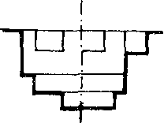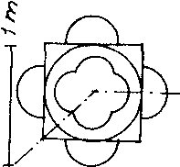

Pl. no. 20. Ksar Marzhra

0,80 m. Het bassin is gemetseld en van binnen bekleed met zeer fijne specie.

Het is mogelijk, dat hier sprake is van een baptisterium, maar het bewijs is niet geleverd. H. Saladin veronderstelt, dat wij te doen hebben met een particulier bad, dat aangelegd was in een villa. In elk geval bezitten wij hier geen gegevens, die conclusies wettigen t.a.v. de oudchristelijke doopplaats.32

Tun. No. 33. La Skhir(r)a (Lariscus)

In Zuid-Tunesië, een 90 km. ten Zuidwesten van Sfax en een 40 km. ten Noorden van Gabès, waar een belangrijke oliepijpleiding uit het binnenland de zee bereikt, te La Skhir(r)a, waarschijnlijk het antieke Lariscus, ontdekte men een belangrijke basiliek, waaraan een baptisterium verbonden bleek te zijn (zie plattegr. no. 21). De opgraving vond plaats in 1959, even ten Westen van het voorgebergte van La Skhira Kedima en wel in het Noordoosten van het terrein, dat door een gracht was afgegrensd. De basiliek was van grote afmetingen: zonder apsis was zij 25,m. lang en 20,50 m. breed (men heeft te La Skhira ook een kleinere basiliek ontdekt). Zij vormt een onregelmatige rechthoek, haar voorgevel is gericht naar het Noordoosten, haar apsis naar het Zuidwesten en zij is verdeeld in vijf schepen. De voorgevel wordt voorafgegaan door een zuilen­gang van 3 m. diepte, die zich uitstrekt over de volle breedte van de kerk. De apsis aan het hoofdeinde van de kerk is 3,50 m. diep. Naast deze apsis bevinden zich verschillende kleine vertrekken, waarvan de diverse bestemmingen niet meer precies te bepalen zijn.

Door het vertrek ten Zuiden van de apsis kon men zich naar het baptiste­rium begeven. Eerst betrad men een soort vestibule van rechthoekige vorm, 11.50 m. breed en 4 m. diep. Zij is in drieën verdeeld en omvat een centrale gang tussen twee kleine, bijna vierkante vertrekken. De ingang van de vestibule ligt niet in de as van de kerk, maar iets terzijde vanwege de aanwezigheid van de apsis, waar de cathedra van de voorganger en de bank van de presbyters haar plaats hebben gevonden. Men mag uit deze inrichting wel afleiden, dat eerst de basiliek gebouwd werd en pas later het baptisterium. Het rechtse vertrek, dat beter bewaard bleef dan de andere kamers, bezit een merkwaardigheid, nl. een soort tafeltjes van verschillende hoogte (tussen 0,40 en 0,50 in. hoven de grond), aangebracht tegen de achtermuur en tegen de wand van de apsis, maximaal 0,50 m. diep en 1 m. breed. Aangezien zij van aarde zijn en beslreken met een dunne laag pleisterkalk, zullen zij geen /Maalsen /Mi gewet%i.

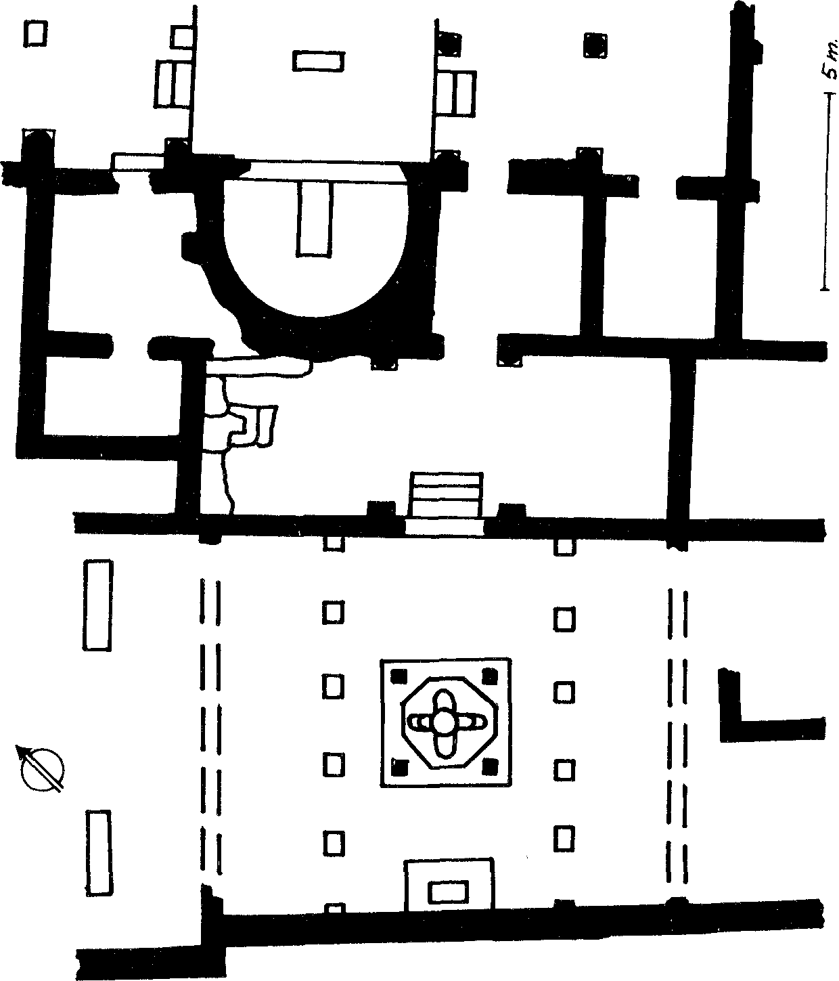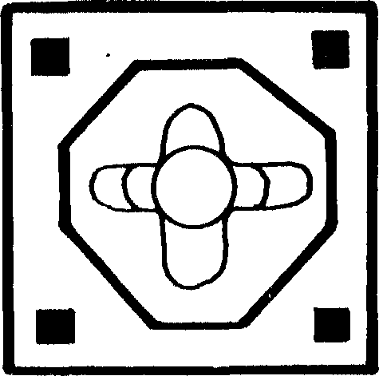

PI. no. 21. 1 ,a Slair(rla (1.ariscus)

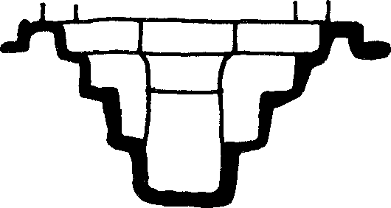

68

69

Mohammed Fendri veronderstelt, dat zij rituele voorwerpen ten dienste van de Doop hebben gedragen. Aangezien we hier echter nog niet met het baptiste­rium zelf, maar met een voorzaal te doen hebben, zou ik liever willen denken aan een vestiaire, waar de dopelingen hun kleding en sieraden (men moest zich vóór de bediening ook van ringen e.d. ontdoen) op de tafeltjes konden neerleggen.

Een trapje van drie treden (men zie weer plattegr. no. 21) gaf toegang tot het eigenlijk gezegde doopvertrek, dat in zijn geheel 11 m. bij 9 groot was en waarvan de vloer 0,80 m. boven het algemeen niveau van de basiliek lag. Helaas is deze ruimte, wellicht door haar hogere ligging, spoedig van heel haar inrichting beroofd. Hier is alles verdwenen, wat maar meegenomen kon worden. Duidelijk is nog wel, dat de zaal in drie schepen verdeeld was door een dubbele kolonnade van zes pilaren. Alleen de vierkante voetstukken, die de bases der pilaren steunden, zijn nog op haar plaats en vormen onderbrekingen in het mozaiek, dat bijna volledig de vloer van het baptisterium bedekt. Waarschijnlijk echter bezaten de pilaren cylindrische schachten, ,aangezien dit ook in de basiliek zelf het geval is geweest.

In het midden van de zaal, dus tussen de twee zuilenrijen, vindt men het doopbassin. Het is gevat in een vierkant, waarvan de zijde 3,20 m. lang is en dat een lijst vormt, die 0,30 m. boven de omringende vloer uitsteekt. Hier spreekt weer het bekende getal vier, dat herinnert aan de vier stromen van het Paradijs, door de zonde verloren maar door Christus herwonnen. Nu mag het water des levens weer stromen voor heel de wereld met haar vier windstreken! Mohammed Fendri ziet in deze lijst een bescherming voor het mozaiek van de omringende vloer tegen wegstromend doopwater. Persoonlijk kan ik deze gedachte niet volgen: gezien de diepte van het bassin zal men voor dit gevaar geen vrees hebben gekoesterd. M.i. heeft de accentuering van de symboliek (het getal vier) hier eerder een leidende rol gespeeld.

Binnen de hoeken van de omlijsting vindt men nog de bases van de vier pilaren, die de overdekking van het bassin hebben ondersteund. Zij vertonen een vierkante doorsnede en zijn gebouwd van op elkaar gelegde bakstenen, verbonden door middel van kalk, waarbij de zijde 0,20 m. lang is. Enkele spuitvormige buizen van aardewerk evenals stukken pleisterwerk, die in het doopbassin teruggevonden werden, doen vermoeden, dat het ciborium (de overdekking) een schild van metselwerk was in de vorm van een koepel of een ribbengewelf. Het is niet vast te stellen, of er beschermende gordijnen hebben gehangen tussen deze pilaren. Misschien waren zij minder noodzakelijk dan elders, omdat hier ook gordijnen konden hangen tussen de pilaren van de zijschepen, waar andere doopcandidaten, gescheiden naar de sexen, wellicht wachtten, of waar familieleden zich misschien ophielden.

Het doopbassin bevindt zich in een blok metselwerk, dat de vorm heeft van een onregelmatige achthoek. Hier herinnert de vorm aan de achtste (lag (de zondag na de lijdensweek), waarop onze Heer uit de doden is opgestaan, opdat wij een leven tot in eeuwigheid zouden ontvangen. In dit achthoekig blok nu vertoont het doopbassin de onregelmatige vorm van een Grieks kruis. Op deze

wijze worden de gedachten geleid naar de dood van de Heer, die ons het leven verwierf. Opvallend is op dit punt de slordigheid in de uitvoering van de bouw. Zij is alleen te verklaren uit de haast, die de bouwmeesters moet hebben gedreven. Gezien de lijnen van de basiliek, wijkt de as van de armen van het kruis licht af naar rechts, terwijl deze armen ook zeer ongelijke afmetingen vertonen. De noordwestelijke en zuidoostelijke armen zijn opvallend uitgerekt. In elk van deze armen bevond zich een trapje van twee treden, waardoor men toegang tot en uitgang uit de piscine verkreeg. Zoals gewoonlijk zijn de uiteinden van de armen sterk afgerond.

Men kan de treden van het bassin niet bepaald gemakkelijk begaanbaar noemen. De hoogte is niet minder dan 0,35 en 0,50 m. De dopeling moest zich dus laten helpen bij de afdaling in de kuip (door de dienstdoende diaken of diakones?) of anders zelf steunen op zijn armen. De trapjes zijn trouwens nauw, zodat men ter weerszijden spoedig steun kan vinden: bij de onderste (lede heeft het bassin slechts een middellijn van 0,65 m. Hier vertoont de kuip de vorm van een cirkel, zodat men herinnerd wordt aan de eeuwigheid, die geen begin of einde kent. De dopeling, staande op de bodem van de piscine, mocht immers in de Doop een teken zien van het eeuwig Paradijs, door Christus ons verworven aan het kruis en geopenbaard op de achtste dag voor heel de wereld!

lloe werd de Doop hem toebediend? Men mag zich voorstellen, dat de v4,organger doopte, terwijl hij in de zuidwestelijke arm van het kruis stond, het gezicht naar de kerk gewend, waar de gemeente in afwachting samen was. Misschien zou men ditmaal willen aannemen, dat de bediening plaats vond door onderdompeling, zelfs bij een volwassene. Dit lijkt toch hier mogelijk, omdat 4Ie totale diepte van het bassin 1,30 m. bedraagt. Het is echter niet waarschijn­lijk, (lat het doopwater het bassin volledig vulde. Allereerst verzetten zich hertegen èn de verschillende hoogte èn ook de verschillende vorm van de beide teilen. De bovenste trede heeft een boogvormige rand, terwijl de benedenste yen bezit met het uiterlijk van een cirkelsegment, waarvan de buiging nauwe-

zichtbaar is. Was dit alles door water bedekt, dan was het gevaar voor ilic.Aappen of uitglijden niet denkbeeldig. Natuurlijk mocht men dergelijke i•.144◼'s bij sacramentbediening niet aanvaarden!

Maar in de tweede plaats verzet zich ook de situatie van de wateraanvoer  
toepassing van onderdompeling. Men heeft geen enkel spoor van het  
van water gevonden, er is geen leiding voor aanvoer of afvoer aan‑  
, ig,. *Deze* gesteldheid, die men steeds weer aantreft bij baptisteria uit later  
git1, !naakt onderdompeling van volwassenen practisch onmogelijk: het water  
loe,,t in kruik of emmer van elders worden aangevoerd. Een aanwijzing in deze  
biut; schijnt een klein bassin te vormen, dat men tegen de achtermuur van

t I IA e inlui ontdekte, precies achter de plaats in de zuidwestelijke armvan

1,1 waar de voorganger stond bij bediening van de Doop (men zie weer

pl,diegi no. 21). Dit bassin is 1,50 m. lang, 0,50 m. breed en 0,45 m. diep,  
ijl hei voorzien is van een gat voor afvoer van water. Het staat op een  
niekeld platform en is door een gangetje, dat door twee muurtjes begrensd

70 71

wordt, verbonden met het vierkant rond het doopbassin. De vloer van dit gangetje is gemaakt van bijzonder stevig beton en *niet* bedekt met mozaiek. Het ligt voor de hand, dat men uit dit bassin water kon putten om de dopelingen daarmee te overgieten. Was het bassin bij bediening tot de rand toe gevuld, dan was een dergelijk reservoir onnodig. Zo moet de bediening van de Doop, althans bij volwassenen, ook hier hebben plaats gevonden door middel van overgieting.

Terwijl de doopkuip zelf merkwaardigerwijs geen versiering vertoont, is de vloer van het doopvertrek voorzien van rijke decoratie met zeer gevarieerd mozaiek. Kwam men de zaal binnen aan de noordoostelijke zijde, waar (zoals gezegd) een trapje uit de voorzaal naar de ingang voert, dan stond men eerst voor twee vierkanten mozaiek, die elk twee Latijnse kruisen bevatten. De buitenrand vertoont alle mogelijke kleuren: zwart, wit, rose, steenrood, grijs­groen, okergeel. Wordt ook niet heel Gods veelkleurige schepping door Christus' kruis verlost? De kruisen zijn versierd met edelstenen, allicht ter aanduiding van de heerlijkheid van de verlossing. Aan elke korte arm van elk kruis hangt aan kettingen, waarvan de ophangring versierd is met een Grieks kruis, een bekervormig vat, waaruit een hoge vlam opspringt. De vlam is steenrood en contrasteert prachtig met de witte ondergrond en de vale kleuren van het vat (zwart, grijs, wit). Het licht is een bekende aanduiding van het leven, verworven door de dood van Christus. Elk kruis staat tussen twee gedraaide kolommen, waarvan de kapitelen een boog dragen. Deze overdekking wijst doorgaans op de overwinning, die de Heer aan het kruis voor eeuwig behaalde. Een dwarsbalk tussen de kolommen is zitplaats van een duif, die kijkt naar de duif boven, liet volgende kruis. Deze duiven zijn bijzonder groot, hebben veelkleurige veren (een idealisering van de werkelijkheid) en zijn om­ringd door bloemtakken. Zij kunnen herinneren aan de vrede van God, reeds voorgesteld door de duif, die aan Noach het einde van de Zondvloed verkon­digde (Gen. 8: 11).

Liep de dopeling verder, op weg naar het doopbassin, dan trof hij aan deze noordoostelijke zijde twee andere vierkanten van mozaiek, die eveneens naast elkaar geplaatst waren. Ook deze vierkanten zijn omringd door een veelkleurige rand. In elk vertoont zich binnen een brede omlijsting van vierbladige rozetten en op witte ondergrond een hert, staande tussen gestyleerde takken, die met bloemen of vruchten beladen zijn. De beide herten, die naar elkaar toegekeerd zijn, verwijzen naar de woorden van Psalm 42, die de dopelingen in de Westerse Kerk zongen onder het toegaan naar de doopbediening. Het hert beeldt de dopeling zelf uit, die verlangt naar de Heer als een hert naar het water. Opvallend is het forse gewei, dat een beeld is van vernieuwing en daarin van onsterfelijkheid. De Doop is immers waarborg van nieuw leven, ja van leven tot in eeuwigheid. De bloemtakken met rozen, die nog in knop zijn of reeds uitgekomen, leiden de gedachten naar het Paradijs. Schoon is de houding van beide herten, die met opgeheven kop kijken in de richting van liet doopbassin, het teken immers van de bron van levend water, in Christus weer ontsprongen.

Bij deze vierkanten van mozaiek gekomen, moest de dopeling aeehtsat om

de vierkante lijst van het bassin heenlopen om de noordwestelijke zijde te bereiken, waar zich het toegangstrapje bevindt. Dit blijkt uit een inscriptie, die hier in het mozaiek is aangebracht en die alleen op deze route te lezen was. Zij bevatte acht regels, maar is zo sterk verminkt, dat haar inhoud niet meer te ontcijferen valt. Over deze inscriptie heen bereikte de doopcandidaat binnen de eerder genoemde lijst het toegangstrapje van het bassin. Wanneer hij hierlangs afdaalde, zag hij aan zijn rechterzijde, aan de zuidwestelijke kant, de voor­ganger, die hem de Doop bediende. Daarna steeg hij aan de tegenoverliggende zijde, dus de zuidoostelijke kant, uit het bassin omhoog. En daar zag zijn oog in het mozaiek, dat de vloer van het linkerzijschip bedekte, binnen een onregel­matige achthoek een geweldige kroon, bestaande uit de gordel van een twee­kleurig dambord. Men mag aannemen, dat hier een heenwijzing was naar de kroon des levens, die aan de strijder tegen de duivel en zijn rijk zal worden i tgereikt.

De vorm van de gevonden inscriptie en de stijl van de fresco's aan de wanden doen vermoeden, dat de stichting van de basiliek viel in de vierde eeuw. De inrichting van de doopkuip en de vorm der decoraties wijzen echter op Byzantijnse invloeden in de zesde eeuw. Een gevonden geldstuk, dat uit 540 dateert, bewijst, dat de basiliek nog dienst deed in het midden van de zesde eeuw. Er is geen spoor van verwoesting door Islamitische bezetting. Blijkbaar heeft de Christelijke gemeente zich in de Mohammedaanse tijd aanvankelijk kunnen handhaven, en heeft men pas later het gebouw verlaten om ons nabekende redenen.3 3

I un. No. 34. Le Kèf (Sicca Veneria)

Le Kèf, een stad in het Noord-Westen van Tunesië, op 170 km. ten /uid-Westen van Tunis en 45 km. ten Oosten van de Algerijnse grens, meende men de Zuidzijde, in de uitgestrekte ruïnes van het antieke Sicca Veneria, een baptisterium te ontdekken. Hier vond men nl. de zg. Dar el Djir, overblijf- wielt van een zeshoekig gebouw. De hoeken van het gebouw zijn afgebroken, -.lal liet ook als achthoekig wordt beschreven. De straal van de cirkel,

i binnen deze zeshoek valt, is ± 11,50 m. Het centrale vertrek hiervan is ook e.1100kig. Het was naar vijf zijden geopend, terwijl het aan de zesde kant een .11 ibbele zuilengang bezat (zie plattegr. no. 22). De afmeting van elke zijde van i verhak is 8 in. De ruimte schijnt gedekt te zijn geweest met een koepel, ult linnen en gewelven wijzen op een zwaardere bedekking dan één van hout. I Ie e: evenwel zeer onzeker, of hier sprake is van een baptisterium. Misschien ◼v .e, liet, zo wordt verondersteld, een tempel ter ere van de vergoddelijkte I ca-el Augustus. In elk geval kan men hier geen betrouwbare conclusies lel ken t.a.v de gesteldheid van de doopplaats in de oudchristelijke tijd.34

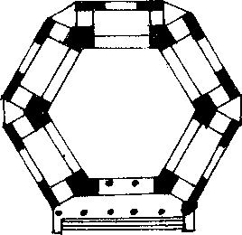

Pl. no. 22.  
Le Kèf (Sicca Veneria)

72

7.l

Tim. No. 35. Maktar (Mactaris)

Te Maktar, het antieke Mactaris, in Noord-Tunesië, ± 70 km. ten Zuid- Oosten van de stad Le Kèf, ontdekte men in 1948 een Christelijke basiliek, waaraan een baptisterium was verbonden. Het onderzoek, verricht door G. Feuille in de zomer van 1949 in deze basiliek, gelegen aan de Zuidzijde van het forum en ten Noorden van de voormalige triomfboog van Trajanus, later een Byzantijns fort, bracht merkwaardige bijzonderheden aan het licht.

De basiliek, die verschillende keren verbouwd werd, heeft in haar laatste verschijningsvorm een lengte van 22 m. en een breedte van 9 m. Zij bezit drie schepen, die van elkaar gescheiden zijn door twee rijen van dubbele zuilen. In het centrale schip bevindt zich een verhoogd presbyterium van 13,40 bij 1,70 m. De apsis van het gebouw is naar het Oosten gericht en achter de apsis ligt het baptisterium (zie plattegr. no. 23). De zijschepen lopen langs de apsis door en omlijsten dus het baptisterium. De doopplaats bezit ook een apsis, die op dezelfde as ligt als die van de basiliek. De apsis van de doopplaats is regelmatig gebouwd van gehouwen steen. De vloer is bedekt met mozaiek in een schelpendessin. Naar,. het schijnt is de basiliek gebouwd boven een grote decumane straat, die uitliep op een halfcirkelvormige fontein. De Christenen gebruikten deze fontein blijkbaar voor de inrichting van het baptisterium. Men mag aannemen, dat de bouw plaats vond, kort na de overwinning van het Christendom over het heidendom in het Constantijnse tijdvak, toen de Kerk oppermachtig begon te worden.

Merkwaardig is daarbij ook de inrichting van het baptisterium. De doopkuip droeg vier witmarmeren zuiltjes, waarvan de bases nog ter plaatse werden aangetroffen. Zij vertoonden beeldhouwwerk in basrelief aan drie kanten: een raaf, die een driepoot nadert, een hert, liggend onder een rijkbebladerde boom, en een haas, lopend onder een boom. Verder droegen de zuiltjes, behalve afbeeldingen van acanthusbladeren bovenaan, aan de zijkanten voorstellingen van een arm, die een schaal houdt, van een boog en pijlkoker, en van een lier. Men zoeke hierin geen Christelijke symboliek: hier is sprake van attributen van Diana en Apollo. De zuiltjes droegen een ciborium, waarvan de kroonlijst nog een opdracht vertoont aan Latona (volgens de Griekse mythologie de moeder van Diana en Apollo)! De overwinnende Christenen hebben deze onderdelen eenvoudig uit de naburige tempel van Apollo gehaald. De Christelijke gemeente te Mactaris heeft blijkbaar een heerszuchtig en agressief karakter vertoond, waartegenover de plaatselijke overheid naar het schijnt een zeer toegefelijke houding heeft aangenomen!

Wat verder de doopkuip zelf betreft, zij heeft een vierkante plattegrond. Men wordt hier weer herinnerd aan het aantal stromen van het Paradijs en het aantal hoofdwindstreken van de wereld. Het water des levens was door de I lere voor heel de wereld bestemd en in Christus wordt heel de wereld weer geroepen, nu tot de afwassing der zonden en de vernieuwing van liet leven. Deze vernieuwing wordt gegarandeerd door hel water van de 1)00p als heen- wijzing naar de levensrivier van het herwonnen Paradijs. Al heelt de kerk van

|  |  |  |  |
| --- | --- | --- | --- |
|  | | | Pl. no. 23. Maktar (Mactaris) |
|  |  | *15m.* |
|  |  |  |

Mactaris de pretentie van het Christendom op o.i. ongeoorloofde, immers gewelddadige wijze uitgedragen, de pretentie zelf: heil te brengen voor heel de wereld, past bij het Evangelie van Jezus Christus.

De zijkanten van de kuip zijn vervaardigd van een soort imitatie geaderd marmer, versierd met golflijnen, donkergroen op een witte ondergrond, terwijl de rand van het bassin van marmer is. De kuip bevindt zich boven een waterbak, overblijfsel van de vermelde fontein, waarvan de vloer is ingestort. 1 let is duidelijk, dat een dergelijke inrichting, waarbij stromend water ont­breekt en voor de Doop uit een waterbak moet worden geput, een bediening door onderdompeling, althans bij volwassenen, practisch uitsluit. Dit is zeker duidelijk, wanneer men denkt aan het grote aantal voormalige heidenen, dat bv. op Pasen in Noord-Afrika de Doop ontving. Hier is opnieuw te denken aan 1)oop door overgieting.

Bij de ingang van de kerk bevindt zich een soort contra-apsis, die omringd wordt door drie treden. Men denke hier echter in geen geval aan een doop­gelegenheid. Hier bleek nl. een graf aanwezig. e zijn, waarop een ronde tegel lag niet de naam Hildeguns. De naam is ongetwijfeld Germaans en zal herinneren aan een Vandaal. Dat een man uit de Vandaalse overheersersgroep, die immers A riaans was, in deze orthodoxe kerk begraven werd, zal er op wijzen, dat hij — weer een merkwaardigheid! — allicht tot het orthodoxe geloof is overgegaan. toi] zijn graf hier al in de Vandaalse periode onder druk van een nu vijandige overheid zijn aangelegd, dan had men het tijdens de Byzantijnse restauratie kunnen verwijderen. Dat dit niet gebeurde, terwijl men in dezelfde kerk in de iiisellepen veel andere graven aanbracht, lijkt een verwijzing naar een opmerke­lijke geestelijke gemeenschap.

AI niet al kan deze basiliek met haar merkwaardig baptisterium ons een denkbeeld geven van de geschiedenis van de oude Christelijke Kerk in Noord­li ika.."

No. 36. Oued Ramel of Ste. Marie du Zit

Te oned Ramel of Sic. Marie du Zit , in Noord-Tunesië, 25 km. ten Westen

Pl. no. 24. Oued Ramel of Ste. Marie du Zit

van Hammamet en een 15 km. ten Oosten van Zaghouan, ontdekte men een baptisterium, dat gekenmerkt wordt door een bijzonder treffende symboliek in inrichting en versiering. De Direction des Antiquités de Tunisie legde van 1897 tot '98 te Oued Ramel een basiliek bloot van drie schepen met veel bijgebou­wen, die totaal verwoest was. De kerk was met haar hoofdeinde nauwkeurig naar het Oosten gericht, wat reeds wijst op een late datering. Eén der ontdek­kers, Gauckler, die met Pradère de opgraving leidde, denkt trouwens ook aan de Byzantijnse tijd.

Aan de Noord-Oostzijde van de basiliek, dicht bij het hoofdeinde en even­wijdig met de kerk zelf, trof men nu een tweetal vertrekken aan, die kennelijk een doopgelegenheid vormden (zie plattegr. no. 24). Beide vertrekken zijn bijna precies even lang als breed, nl. 4,20 bij 4,20 m. Het meest oostelijk vertrek zal een vestiaire hebben gevormd, waar de doopcandidaten zich konden verkleden. Misschien werd hier ook, naar antiek gebruik, een zalving met olie toegediend. Het gebruik van de term "consignatorium" voor een vertrek met deze be­stemming wil F. J. Dfflger (zie: Die Firmung in den Denkmdlern des chr. Altertums, Riimische Quartalschrift, XIX, 1905, pp. 1-41) echter niet toelaten voor de periode, voorafgaande aan de 9e eeuw. Deze kamer heeft een plaveisel van mozaiek, waarin vier klaverbladeren van vier de aandacht trekken. Het centrum van elk van deze rozetten wordt ingenomen door een vogel in vierkante omlijsting: een patrijs, een haan en een pelikaan, die bijna ongeschon­den zijn, terwijl de vogel van het vierde klaverblad, dat vernield is, niet meer te onderscheiden valt. In het midden van het vertrek bevindt zich een stervormig medaillon, waarin een pauw pronkt. Rondom vindt men een rand van klimop met hartvormige bladeren. Gauckler vond het mozaiek nog ter plaatse aan­wezig, maar reeds in slechte staat. Het is niet nodig, hier Christelijke symboliek te zoeken. Men treft deze vogel- en bladermotieven in andere gebouwen dan kerken eveneens aan.

Veel meer opvallend is de inrichting van het tweede, meer westelijke vertrek, dat men via een doorgang bereikt (zie genoemde plattegrond). We bevinden ons hier in het eigenlijk gezegde baptisterium. Zoals reeds vermeld, lijn de af­metingen ook van dit vertrek: 4,20 bij 4,20 in. !lier stonden vier /uilen, die ongetwijfeld een overdekking of eiborium hebben gedragen. Dele /uilen willen

vervaardigd van kalksteen en de basis van één daarvan, met grove nerven, is nog ter plaatse aanwezig. Een dergelijk vierkant herinnert aan de vier Paradijs­stromen en de vier hoofdwindrichtingen van deze wereld, want de Doop brengt het water des levens voor de wereld terug. Binnen dit vierkant vindt men het kruisvormig doopbassin. Het kruis wijst ons op de dood van Christus, waardoor wij een nieuw leven mogen ontvangen, dat door de Doop wordt gegarandeerd. l let kruis is van de Griekse soort en heeft dus gelijke armen. De armen zijn alle vier aan het uiteinde afgerond. Men kon oorspronkelijk in de kuip afdalen langs elk van deze vier armen, die trapjes vormen van twee treden. Later werd echter de noordelijke arm van het kruis afgesloten door een grote tegel van wit marmer, die ter plaatse werd teruggevonden. Hij steunde tegen de wand van het bassin en stak enige cm. uit boven de vloer van het vertrek. Het bleek, dat deze 'egel de voorkant was geweest van een heidense sarcophaag met afbeeldingen, die de drie Gratiën en de vier Jaargetijden voorstelden. Men had de tegel eenvoudig omgekeerd, zodat de witte binnenkant zichtbaar werd en de be­werkte buitenzijde bedekt werd.

De inrichting van dit doopbassin lijkt sterk op die van de kuip van Henchir I tuur Medès, el Kantara (Meninx) (men zie Tun. no. 17). Het materiaal verschil­de echter: die van het eiland Djerba (Meninx) werd vervaardigd van massieve Hokken wit marmer, die van Oued Ramel is eenvoudig gemetseld van kalk­teen, die slecht houdbaar was, en bedekt met mozaiek. In totaal is de diepte •n liet bassin, gemeten vanaf de opening ter hoogte van de vloer van het

rek tot op de bodem van de kuip: 1,10 m. Het benedenste gedeelte, 1..-Tinnend na de afdaling van de genoemde twee treden, vormt weer een ,1.-ikant en herinnert opnieuw aan de levensstromen, bestemd ter vernieuwing Ali heel onze wereld. De spiegel van het water lag bij doopbediening beduidend 11Ter dan de genoemde hoogte van 1,10 m. Het is dan ook duidelijk, dat hier

sprake is geweest van Doop door onderdompeling, althans niet bij volwas­. tien, maar door overgieting. Trouwens, er ontbreekt ook een opening op de

voor het afvloeien van het water.

/eer mooi was de symboliek, die aan de doopcandidaten door de decoratie  
111 het bassin werd voorgehouden. Men stelle zich voor, dat de dopeling de  
'up aan de Westzijde binnenging. Hier overschreed hij een drempel, waarop  
11 liert en een hinde waren voorgesteld. Deze dronken uit de vier Paradijs‑  
ti. noen, die te voorschijn kwamen uit een soort schelp, die een verbreding van  
1ii 1 bassin schijnt te vormen. Het rechter dier is goed herkenbaar, van het linker  
til-Cl' de kop nog zichtbaar. We weten, dat de dopelingen zich graag naar het  
_in begaven onder het zingen van Psalm 42: "Gelijk een hinde die naar  
it. 1 beken smacht, zo smacht mijn ziel naar U, o God". Welnu hier waren de  
bi .1.-11 als getuigen van het verlangen naar God, dat vervuld zou worden in de  
.11.•11ing van de Doop. Daalde de catechumeen nu de beide treden af, dan zag  
..11ge w pielt' naar links, de Noordzijde, waar de voorganger stond, achter de  
genoemde tegel. De voorganger had het gezicht gewend naar de kerk,  
11 -.111L hel Avondmaal zon worden gevierd. Meteen ontwaarde de dopeling  
(i lil i 11(.111 een paar dadelpalmen, mei vruchten beladen, schijnbaar opgroeiend

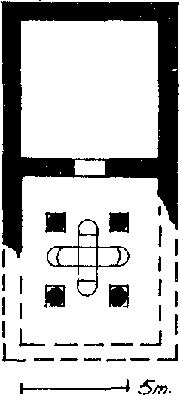

7(1

77

uit het water, zinnebeeld van het vruchtbare leven van de gelovige (men zie bv. Ps. 1: 3 en 92: 13). Volgde hij de blik van de voorganger naar rechts, de Zuidzijde, dan ontdekte hij ook aan die kant van het bassin een dergelijk paar palmbomen.

Vervolgens kwam het moment om af te dalen in het benedenste vierkant van het bassin voor het ontvangen van de Doop. En daar ontdekte hij op de bodem de afbeelding van een duif met uitgespreide vleugels. De gedachten van de dopeling, onderwezen in de H. Schrift, mochten teruggaan naar de duif, die Noach de reddende boodschap bracht van vrede met God en verlossing van de watervloed, en naar de nederdaling van de H. Geest in de gedaante van een duif op Christus bij Zijn Doop om onzentwil. De Doop verzekerde de catechumeen op het gebed de vernieuwing van zijn leven door de H. Geest. Op deze grondslag in liet water staande, ontving hij door overgieting de Doop in de Naam des Vaders en des Zoons en des H. Geestes.

Tenslotte moest hij uit het bassin opklimmen aan de tegenoverliggende zijde, de Oostkant, de kant van het licht. En ziedaar: afbeeldingen van twee pauwen ter weerszijden van een vaas, terwijl rozen rond hen groeiden. De Doop is toch garantie voor onze ingang in het Paradijs, dat Christus ons heeft verworven. De pauw is in het Oosten een oeroud symbool van het eeuwige leven. Hier werd de toekomst op schone wijze aan de gedoopte voor ogen gesteld. Straks zou hij naar de kerk gaan om mee te ontvangen de voeding op de weg naar het eeuwige leven: brood en wijn.36

Tun. No. 37. Sbeïtla (Sufetula) I

Te Sbeïtla, eens Sufetula, gelegen in Centraal Tunesië, een 107 km. ten Zuidwesten van Kairouan, werden in de ruïnes twee baptisteria ontdekt. Deze ruïnes bevinden zich aan de Noordzijde van de tegenwoordige plaats. Zij worden aan de Zuidkant ingeleid door de triomfboog van Diocletianus of Arc de la Tétrarchie, die geheel gerestaureerd is. Een 400 m. ten Noorden van deze boog en een 100 m. ten Westen van de Oued Sbeïtla bevindt zich de zg. kerk van Servus, waarin wij het eerste van deze baptisteria aantreffen.

De kerk van Servus stond aan een straat, die door de poort van Antoninus naar het forum van Sufetula leidde. Het gebouw heeft zijn ingang aan de

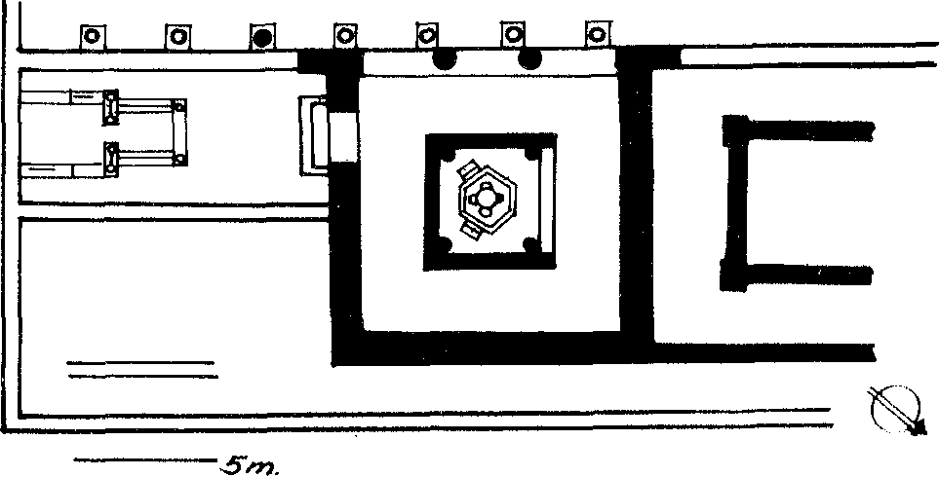

zuidoostelijke zijde, zijn apsis aan de noordwestelijke kant. Naast het rechter­zijschip, niet ver van de ingang, bevonden zich enkele vertrekken, waarbij ook het baptisterium behoort (zie plattegr. no. 25), dat in 1907 werd ontdekt. Het vertrek van het baptisterium was aan drie zijden afgesloten door muren van blokken, rustend op een onderlaag van gehouwen stenen, tamelijk grof ge­bouwd, terwijl de muren steunden tegen pijlers op de hoeken. Terwijl de blokken bijna totaal verdwenen zijn, verheffen de pijlers zich nog omhoog. Aan de vierde zijde, die van de basiliek, was het vertrek open. Twee kolommen verdeelden de opening in drie gedeelten, die ongetwijfeld arcaden droegen. Ook aan de zuidoostelijke zijde van het vertrek vindt men nog een ingang met een trapje van twee treden.

Dit vierkante vertrek omgaf de eigenlijk gezegde doopkapel met een ruimte die geplaveid was met mooie tegels van rood marmer, indertijd met grote zorg bijeengebracht en op verschillende plaatsen goed bewaard. In het puin, dat de doopkapel vóór de ontdekking aan het oog onttrok, vond A. Merlin o.a. talrijke consoles van verschillende afmetingen, aan de voorkant versierd met een acanthusblad.

Het baptisterium zelf, dat 3,50 bij 1,70 m. groot is, heeft ook muren van blokwerk. De ingang was niet naar de open zijde van het omringende vertrek gericht, maar bevond zich aan de zuidwestelijke zijde. In drie van de vier hoeken vindt men ter plaatse nog een kolom, maar de vierde is geheel ver­dwenen. In deze ruimte nu bevindt zich het doopbassin. Het is gemaakt van cement en heeft twee verdiepingen. De bovenste van deze verdiepingen is zeshoekig. Zij herinnert ons aan de zesde dag, de vrijdag, waarop de Here stierf ter verzoening van onze zonden. De hoogte van de verdieping is 0,67 m., de breedte 1,70 tot 1,75 m. Twee trapjes, elk van twee treden, (breedte 0,30 — 0,34 m.), symmetrisch geplaatst op twee zijden van de zeshoek, geven gelegen­heid om af te dalen naar de tweede verdieping.

De 2e, lagere, verdieping bezit aan vier zijden, in kruisvorm aangebracht, een trede, die omlaag voert naar de eigenlijk gezegde doopkuip, waarvan de diepte 0,40 m., de middellijn 0,70 m. bedraagt. De kruisvorm wijst natuurlijk op het kruis, waaraan onze Heer is gestorven, de cirkelvorm op het eeuwige leven, dat Hij daardoor voor ons verwierf. De drie treden zijn heenwijzing naar de Drieënige God, in Wiens Naam wij gedoopt worden. De gelovige mag dus door de Doop verzekerd worden van het leven tot in eeuwigheid om Christus' wil.

De geringe diepte van het doopbassin (0,67 + 0,40 = 1,07 m. totaal; 0,40 m van de laagste trede tot de bodem) wijst duidelijk aan, dat hier onderdompeling van een kind nog wel, maar van een volwassene in geen geval mogelijk was. Dit ligt temeer voor de hand, waar men geen spoor vond van pijpen voor aan- of afvoer van het water. De ontstaanstijd wordt ook gesteld op de 5e tot 6e eeuw, wanneer stromend water in de baptisteria zeldzamer wordt. Men zal het water in een vat moeten hebben aangebracht. Doop door overgieting is hier zonder meer (Ie gewone methode geweest.

lei (lapje aan de liii(loosliijde van het vierkante vertrek, dat het baptiste­rinui oingeell, leidt nali een vool vei I iek, waar de voorganger de dopelingen

1'I.

1-11)(111a (S111(.1'11311

72 1 79

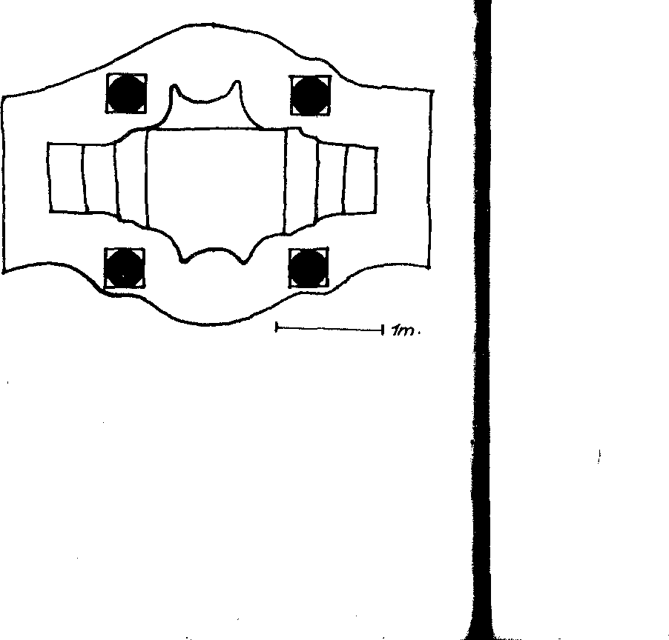

wellicht toesprak. Misschien mag men in het hiernaast gelegen voorvertrek een kleedkamer zien. De plattegrond geeft op dit punt echter geen recht tot besliste conclusies.3 7

Tun. No. 38. Sbeïtla (Sufetula) II

In hetzelfde Sbeïtla, eens Sufetula geheten, als onder no. 37 vermeld, in dezelfde ruïnes, vond A. Merlin in 1912 een tweede baptisterium. Het bevindt zich achter de zg. kerk van Vitalis. Deze kerk, reeds in 1911 ontdekt, is een basiliek van vijf schepen. Zij bevindt zich een 100 m. ten Noorden van het forum van Sufetula, even ten Noordwesten van de kapel van Jucundus, en een 150 m. ten Zuidwesten van de Oued Sbeïtla. Haar ingang is aan de noordooste­lijke, haar apsis aan de zuidwestelijke kant. Onmiddellijk achter de apsis, waarin men nog de bank voor de presbyters vond met in het midden de plaats voor de cathedra van de voorganger (de plaats van de avondmaalstafel is naar de gewoonte van de oude Chr. Kerk in het midden van het hoofdschip der kerk), treft men het baptisterium aan (zie plattegr. no. 26). Deze kerk is een duidelijk voorbeeld van de inrichting die men in de 5e tot 6e eeuw toepaste terwille van de bediening van het Woord, de Doop en het Avondmaal!

Het baptisterium nu heeft een lengte van 6,75 m. (gelijk aan die van de apsis der kerk) en een breedte van 4,50111., terwijl het in het Zuidwesten nog een kleine apsis bezit (staande op de as van de grote apsis van de kerk). Op de vier hoeken bevinden zich bases van zuilen. In het midden van het doopvertrek is het doopbassin, dat een opmerkelijke vorm èn een opvallende versiering bezit, waardoor het uniek in Tunesië kan heten. De totale lengte van de kuip is 4 m., de breedte 2,70 m. en de diepte 1,15 m. Vier bases van zuilen (deze bezaten Corinthische kapitelen van 0,30 m. hoogte), die een vierkant vormen, wijzen op een ciborium, dat vroeger de doopplaats overdekte. Zij herinneren ons weer eens aan de vier Paradijsstromen, waarvan het levende water bestemd was voor heel de wereld, getypeerd door vier windstreken. Vertrouwd doen ons ook

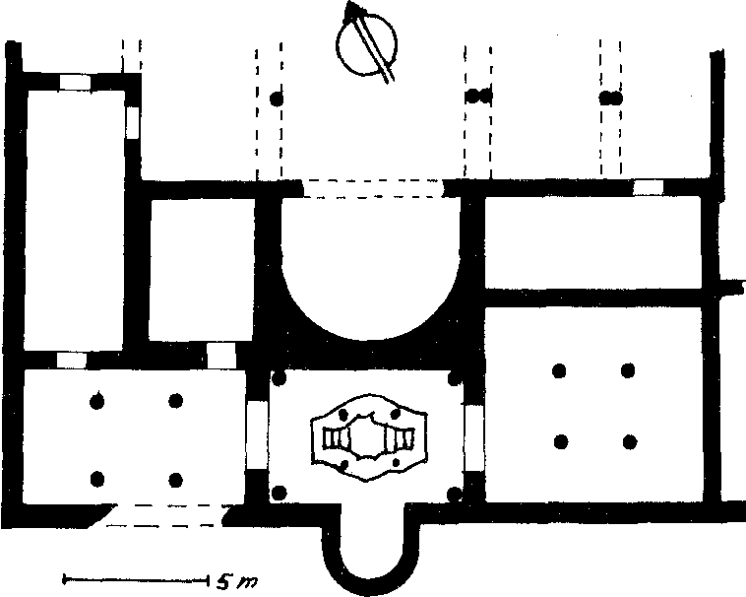

Pl. no. 26. Sbeïtla (Sufelula) II

twee trapjes aan, elk van drie treden (minstens 0,60 m. breed), heenwijzing naar de Doop in de Naam der H. Drieëenheid. Zij zijn geplaatst aan de beide smalle zijden van het doopbassin. Het ene diende voor de afdaling in, het andere voor de opstijging uit de doopkuip.

Het opmerkelijke bij de vorm van de kuip is echter, dat de beide lange opstaande zijden elk drie maal naar binnen gebogen zijn. Op de middelste van de drie uitstulpingen, zowel aan de noordoostelijke als aan de zuidwestelijke lange opstaande zijde, is een groot Latijns kruis aangebracht van ± 0,35 m. hoogte. Aan de noordoostelijke kant, dus aan de kant van de kerk, bevindt zich Ier halver hoogte een rechtlijnig bankje. De kuip is 1,08 m. lang tussen de twee laatste treden en 1,30 m. tussen de voet van het bankje en de halfcirkelvormige uitstulping van het metselwerk aan de overkant. Al valt aan te nemen, dat de drie treden een vullen van de kuip tot de volle hoogte van 1,15 m. niet toelaten ( men denkt bij het bankje trouwens eerder aan de helft van deze hoogte), men /Du kunnen veronderstellen, dat de ruimte op de bodem een onderdompelen van een gehurkte dopeling veroorloofde. Ook hier echter wordt deze mogelijk­heid weer afgesneden. Men treft nl. beneden in de kuip alleen een gat aan voor fvoer van het water. Blijkbaar is hier (we zijn dan ook in de 5e tot 6e eeuw!) geen stromend water beschikbaar geweest. Men moest het water in een vat van elders aanvoeren. Redenen van zuiverheid, beslist vereist bij doopwater, doen nu geen Doop door onderdompeling verwachten. Hier zal weer over- ;,,ie ling de normale methode zijn geweest.

Niet alleen echter treft ons de vorm van dit bassin, ook de versiering valt op. 1 )c kuip is geheel met mozaiek bekleed. Zij wordt omringd door een guirlande, waarvan de bloemen bestaan uit witte, gele en rode kubussen, omgeven met wart, en die van plaats tot plaats, vooral op de hoeken, doorsneden wordt door bloeiende rozentakken. De vier zuilenbases op de hoeken, die boven reeds vernield werden, onderbreken het mozaiek. De opstaande rand van de lange Aide, die naar de kerk gekeerd is (dus de Noordoostkant) vertoont een in•rkwaardige inscriptie. Zij bevindt zich in het midden van deze lange zijde en bestaat uit zwarte letters van 0,075 tot 0,080 m. De strepen, waartussen de egels staan, zijn van rode kubussen. Het opschrift nu luidt:

VIIA LIS / ETCARDE / LAVOTU / MSN

),• bedoeling is: "Vitalis et Cardela votum s[olveru]n[t]", d.w.z. "Vitalis en ( 'di dela Hebben hun gelofte volbracht". Vermoedelijk deed dit echtpaar aan de here een gelofte, die volbracht werd met de aanleg van dit baptisterium. .,•iiiakslialve heeft men nu de gehele kerk naar Vitalis genoemd. Deze rand met

is aan de buitenzijde versierd met zwarte of rode tandjes op een rode

oranje ondergrond.

I h‘ verdere versiering van het binnenste van het bassin wijst wel aan, dat ◼ Aalas en Cardela hun gelofte met veel toewijding hebben ingelost. De reeds

iveti vernielde trapjes, die toegang en uitgang verschaffen, zijn geheel bekleed  
mei wille Kubussen. De twee eveneens genoemde Latijnse kruisen zijn samen‑

ode kubussen, ingesloten ter weerszijden door zwarte. De boven‑

' einienide leclilliinige bank heeft een opslaande kant met 12 bloemvormige

wil,. i.ninp;;,en in /wad.

8(1

yl

Wat tenslotte de vloer van het bassin betreft, deze is versierd met een kroon met linten tussen vier bloemvormige ornamenten. De kroon omringt een monogrammatisch kruis, onder welks armen de alpha en de omega zijn samen­gevoegd (zie Christus' zelfbetiteling in Openb. 22: 13). Kroon en kruis zijn gevormd uit zwarte en gele kubussen. Het geheel bevindt zich op een witte ondergrond. Zo werd de bekeerde heiden, wanneer hij de Doop ontving, heel duidelijk gewezen op het kruis van Christus, waardoor hij verlost mocht worden van de zonde. Zwart is de dood en geel de vlam van het lijden, maar wit, is het leven, dat de gedoopte ontvangt: het wordt gereinigd van de zonde. Dat dit kruis de overwinning over het kwaad betekent en daarom de kroon mag dragen, kan ieder Christen nazeggen. De totaalindruk van dit doopbassin met zijn overheersend lichte kleuren is die van blijdschap: de dood is door het leven overwonnen!

Uit het doopvertrek voeren twee deuren van 2,30 m. in de smalle zijden naar nevenvertrekken, die als kleedkamers kunnen hebben gediend. Het oostelijke vertrek heeft alleen verbinding met het baptisterium, het westelijke staat in verband met een zijkamer en ook met de kerk. Beide vertrekken hebben, blijkens de nog aanwezige bases, in het midden een ondersteuning van het gewelf gehad in vier zuilen. Het plaveisel was van mozaiek. Sporen daarvan zijn hier en daar nog te herkennen.

Het hier besproken baptisterium is het meest bekende van de twee van Sufetula. Het wordt, ook vanwege zijn bijzondere vorm en versiering, meest als *het* baptisterium van deze plaats aangeduid. Er waren echter toch twee in gebruik, en zij dateren uit dezelfde tijd, nl. de 5e tot 6e eeuw. De oude Christelijke Kerk liet, het graag in elke plaats bij één doopgelegenheid om de eenheid van de Kerk zichtbaar uit te drukken. Dat te Sufetula toch twee gevonden werden, kan ik niet anders verklaren dan door de mogelijkheid te opperen van de aanwezigheid van een scheurkerk, bv. van de Donatisten. Aanwijzingen in deze richting zijn echter helaas niet bekend. Trouwens, heel de geschiedenis van Sufetula, hoe belangrijk het ook was, speciaal tijdens de Arabische invasie, stelt ons voor raadsels, die wij nog niet kunnen oplossen.38

Tun. No. 39. Sfax (Taparura) I

In Zuid-Tunesië, bij de havenstad Sfax, die men wel als het centrum van dit deel van Tunesië mag beschouwen, bevinden zich enkele ruïnes van de antieke stad, Taparura geheten, waaronder ook twee baptisteria de aandacht hebben getrokken. Beide zijn helaas na de ontdekking in de vorige eeuw verwoest en de beschrijvingen, vooral die van het eerst gevonden baptisterium, zijn niet nauw­keurig genoeg, om preciese gegevens te kunnen verschaffen.

Dr. A. Vercoutre deelde in 1887 over de eerstgenoemde doopgelegenheid het volgende mee. In 1886 had de Dienst van Openbare Werken te Sfax grond nodig voor de aanleg van een nieuwe haven. Men zocht deze ten Zuiden valt stad, aan de voet van de Kasba]) (citadel), buiten de muren. Op deze plaats,

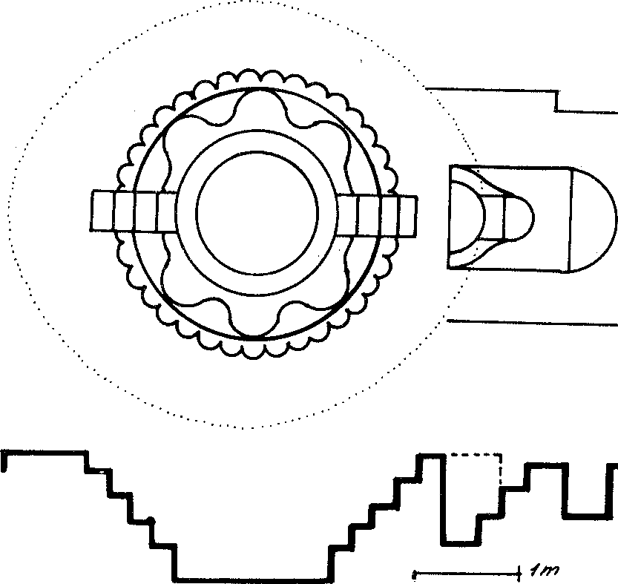

Pl. no. 27. Sfax (Taparura) II

waar kleine heuveltjes zich verhieven, vond men o.a. een baptisterium. De kuip bezat wanden van grof en slecht metselwerk. Er was een trapje, dat in de kuip naar beneden leidde, verder een zitplaats, in de wand aangebracht. Het bassin was van binnen bekleed met wit mozaiek. De bodem vertoonde op een veld van kleine witte kubussen een kruis met gelijke armen, omringd door bosjes bladeren, terwijl kruis en bladeren waren gevormd uit kubussen van verschillen- 'le kleuren.

P. Gauckler vulde in 1910 deze mededelingen aan met het volgende. Het bedoelde baptisterium was verbonden aan een basiliek, waarvan men in 1886 Ie resten aantrof op een 50 m. ten Zuidwesten van de wallen van de Kasbah. I *te* doopkuip had de vorm van een rozet. Het kruis op de bodem was een

Christusmonogram. Rondom bevonden zich verschillende versieringen, vooral van vissen. Ook de kleine treetjes, waarmee de dopeling in het water .11daalde, bezaten versieringen.

1)e schaarse gegevens over dit verwoeste baptisterium doen ons vertrouwd !in en passen bij de rijkere mededelingen over andere doopgelegenheden in 11iica. Het kruis op de bodem wijst op het werk van Hem, door Wie wij vei /oening van al onze zonden ontvangen. Het witte mozaiek van de vloer I eeld( de reinheid uit, door de Doop gegarandeerd aan elke gelovige. De vissen bei noteren ons aan de grote Vis, de Ichthus: Jezus Christus, Gods Zoon, idligniaker, door Wie wij als kleine vissen in het water geboren worden, zoals I erl iilliantis liet reeds in het begin van de 3e eeuw uitdrukte (de Bapt. I).

)vei igens lijn de verslagen inderdaad te onvolledig om besliste conclusies te

82

8I

Tun. No. 40. Sfax (Taparura) II

Dr. A. Vercoutre gaf in 1887 een beschrijving van een tweede baptisterium, dat bij Sfax, het antieke Taparura, gevonden werd. Ook deze beschrijving munt niet uit door duidelijkheid, hoewel zij iets breedvoeriger is dan die van de onder no. 39 genoemde doopplaats. De gegevens over dit baptisterium, dat eveneens verwoest is, komen op het volgende neer.

In 1887 had de Dienst van Openbare Werken te Sfax meer grond nodig voor de aanleg van de nieuwe haven dan de zuidwestelijke kant van de stad, bij de Kasbah, kon leveren. Men wendde zich nu naar het gebied ten Noorden van het tegenwoordige Sfax, waar een heuvelgroep te vinden is, die "Buttes Mezhanni" was geheten. De afgraving begon daar, waar deze heuvels het dichtst de stad naderden, d.w.z. onmiddellijk links (of wel: westelijk) van de weg, die naar Sidi Mansour gaat, op 1400 pas van het militaire hospitaal. Bij deze afgraving ontdekte men opnieuw een baptisterium en wel één van merkwaardige vorm (zie plattegr. no. 27).

Blijkbaar was de doopkuip hier niet in de grond uitgegraven, maar boven de grond opgemetseld. Men vond volgens de toenmalige gegevens een onregelmatig stuk grof gemetselde muur, dat bovenaan schuin was afgebroken en op de hoogste plaats ± 2 m. bereikte (het moet oorspronkelijk belangrijk hoger zijn geweest). In het binnenste bevond zich een ronde kuip van 1,50 m. middellijn en 0,90 m. diepte. Bovenaan verhieven zich zes nissen, die een cirkelvormige bank omringden. De nissen werden verdeeld in twee drietallen, die gescheiden werden, zowel aan de zuidoostelijke als aan de noordwestelijke zijde door twee openingen. Deze twee •openingen vormden elk een trapje, waarmee men afdaal­de in en opklom uit het bassin. Het ene trapje had nog 44 trede, het andere slechts 24. De trapjes waren merkwaardig nauw: zij hadden slechts een 0,35 m. breedte. De treden waren elk ± 0,24 m. hoog. Niet alleen zijn de trapjes haast te smal voor een volwassene, maar ook elk van de nissen kon nauwelijks plaats bieden aan het lichaam van een dopeling, die daar wellicht zat om zijn beurt voor de doopbediening af te wachten.

De decoratie van de kuip was eveneens merkwaardig. Alles was bekleed met mozaiek van bloemen. Op de vloer aanschouwde men een kruis met gelijke, rechthoekige armen, dat bestond uit veelkleurige kubussen. Het bevond zich op de as van de beide trapjes en werd omgeven door een ring van hetzelfde materiaal als het kruis. De aanwezigheid van twee waterbekkens, ook met mozaiek versierd, onmiddellijk naast de kuip, wijst op wateraanvoer voor de Doop met een vat. Men zal gemakkelijk de mening van dr. Vercoutre delen, dat zich in deze omgeving een Christelijke kerk zal hebben bevonden, waarvan deze kuip de doopgelegenheid was. Het is moeilijk aan te nemen, dat op deze plaats doden gewassen werden voor de begrafenis op het naburige kerkhof. Het symbool van het kruis in het bassin wijst daarvoor te sterk op de bediening van de Doop, die een afwassing van de zonden garandeert terwille van de verzoe­ningsdood van Jezus Christus.

In 1910 heeft P. Gauckler aan genoemde gegevens nog liet een en ander

toegevoegd. Hij wees de plaats van dit baptisterium aan op 1200 m. ten Noorden van de (toenmalige) stad Sfax, in de heuvels Mezghanni en wel aan de rand van de weg naar Sousse, blijkbaar aan de oostelijke kant. De doopkuip had volgens hem een bekleding van mozaiek met witte ondergrond, maar bij de ontdekking waren daarvan alleen de horizontaal liggende gedeelten overgeble­ven. Het kruis op de bodem noemt hij een Latijns kruis (de armen waren dus *niet* gelijk), o.a. gesierd met een alpha en een omega, opgehangen met kettink­jes aan de dwarsarmen. Op de trede rond de bodem was een versiering van geometrische figuren, op de treden van de trapjes zag men elkaar overlappende bogen en op de vloer van elk van de zes nissen een Latijns kruis, geflankeerd door driehoeken.

De verschillende gegevens wijken weinig af van die, welke andere baptisteria bieden. Het zestal nissen (of was het oorspronkelijk een achttal, omdat ook de twee openingen eens nissen vormden?) herinnert aan de zesde dag (vrijdag) waarop de Heer voor onze zonden stierf. De herhaalde cirkelvorm is het gewone symbool van het eeuwige leven, dat Hij ons door Zijn dood en opstanding verwierf. Het witte mozaiek doet stilstaan bij de volkomen ver­geving van al onze zonden. De bloemen (rozen) illustreren de Paradijsvreugde, die de gelovige reeds bij het doopbassin genieten mag.

I Iet aantal treden wijkt af van het gewone beeld, maar de verwoesting van liet bassin maakt het moeilijk, een mogelijke verbouw te veronderstellen. De aanwezigheid van twee kleine waterreservoirs wijst weer aan, dat hier, althans hij volwassenen, niet gedoopt is door onderdompeling, maar door overgieting. Voor verdere conclusies is m.i., gezien de situatie, geen plaats."

Tun. No. 41. Sidi Abdallah

In het Noorden van Tunesië, een 20 km. ten Zuiden van de havenstad Itiserta en 1 km. ten Oosten van Ferryville of Menzel Bourguiba, aan de oever van liet meer van Biserta (het antieke lacus Hipponensis), bij de poort (Porte de Hm is) van het militaire arsenaal Sidi Abdallah, ontdekte men in een Byzantijnse kapel een bassin, dat voor een doopgelegenheid wordt gehouden. De kapel is niet haar apsis naar het Noordwesten gekeerd. Aan de andere zijde, dus aan de zuidoostelijke kant, leiden twee trapjes, elk van twee treden, naar een ruimte, die door L. Poinssot en R. Lantier in 1924 als een baptisterium werd aan­geduid. In liet midden van het vertrek vindt men nl. een klaverbladvormige puwine, overdekt met een ciborium, dat steunt op vier marmeren zuilen. De

vertoont een klaverblad van drie en kan dus herinneren aan de drievou­dige Naam, waarin wij gedoopt worden. De vier zuilen doen weer denken aan t vier Paradijsrivieren en aan de vier "hoeken" der aarde, waarvoor onze Heer li•t levende water heeft bestemd.

Merkwaardig zijn de graftombes aan de westelijke en oostelijke zijde van het baan, die niet 'mimiek zijn gedekt. Onder deze graven is er één van een zekere ◼..11)11W H/111111:1, waarvan bel moz,iiek niet wolventandem is gesierd. Op een

8,1

8`;

andere tegel vindt men het opschrift: "t Quintus diaconus Justinianae Cartha­ginis regionis secunde". Men kan dit grafschrift vertalen met: Q'iintus, diaken van de tweede wijk van Justiniana Carthago". Men bedenke hierbij, dat Carthago sedert 535 naar de vermaarde keizer Justinianus de naam "Justinia­na" droeg. Van elders is bekend, dat een voorganger zich graag bij het doopbassin liet begraven, waar hij zo dikwijls de belofte van het leven had mogen meegeven aan zijn dopelingen. Waarom aan een diaken van een andere gemeente, samen met meer personen, dezelfde eer op déze plaats zou zijn geschonken, is niet duidelijk.

Men vraagt zich af, of hier niet eerder sprake is van een grafkapel, waarin een bijzonder geëerde persoonlijkheid de aardse rustplaats vond, later omringd door die van andere Christenen. Persoonlijk acht ik niet bewezen, dat hier werkelijk sprake is van een doopgelegenheid. Is dit wèl het geval geweest, dan vinden we hier echter geen gegevens, die strijden met het beeld van de oudchristelijke doopplaats, dat wij tot nu toe door de opgravingen zagen ontwerpen.41

Tun. No. 42. Sidi Ahmed bou Farès (Membrone)

Aan de Noordkust van Tunesië, een 45 km. Noordwest ten Noorden van Tunis, in de buurt van het dorp Porto Farina of Ghar el Melah, te Sidi Ahmed bou Farès, in de ruïnes van wat in de antieke tijd de stad Membrone of Membrione moet zijn geweest, vond men de resten van een doopgelegenheid. Zij werden ontdekt op een 400 m. Noordoost ten Noorden van de Romeinse put te Sidi Ahmed bou Farès. In de omgeving is geen basiliek gevonden, waaraan de overblijfselen verbonden zijn geweest. Wel trof men brokstukken aan met decoraties uit de Christelijke tijd. Wat de resten zelf betreft, zij bestaan uit een blok metselwerk, dat vierhoekig is, 4,10 m. lang en 3,80 m. breed. Aan de vier hoeken bevonden zich pilaren van groot formaat, die een overdekking zullen hebben gedragen. Het getal vier doet zeker aan een doopplaats denken met haar herinneringen aan de vier Paradijsrivieren en de vier "hoeken" der aarde. Het metselwerk heeft drie meer ovale kanten, alleen de vierde, de zuidwestelijke zijde is enigszins rechtlijnig, zodat hier wel de ingang te zoeken valt.

Het bassin schijnt een speciale overdekking te hebben gehad, steunend op misschien drie zuilen. Dit zou wel een uitzonderlijk geval betekenen, want doorgaans steunt het ciborium van de doopkuip op vier kolommen. De kuip vertoont een meer vertrouwd beeld, nl. die van de kruisvorm. Zij is nl. toegankelijk met vier trapjes, in kruisvorm gerangschikt. Hier ziet men dus een beenwijzing naar de dood van Christus, waardoor wij het leven ontvangen. liet trapje aan de Zuidwestkant bezit drie treden of misschien twee plus een drempel. De andere trapjes hebben elk twee hoge nauwe treden van 0,70 ni. breedte. Het bassin is van boven (hoewel onregelmatig) achthoekig, waarin wij weer een herinnering aantreffen aan de opstanding op de achtste dag, waai door

Christus ons het leven tot in eeuwigheid wil schenken. De achthoek reikt echter slechts tot de onderkant van de eerste trede. Daaronder heeft de tweede trede een onregelmatig verloop en op de bodem vertoont de kuip dan ook onderling afwijkende afmetingen, nl. 1,28 m. bij 1,60 m.

Wat de uitvoering betreft: de kuip en de treden waren bekleed met wit marmer, passend bij de reinheid van de gelovige, die gewassen is met het water van de vergeving der zonden. De bodem was bedekt met rose marmer van 0,04 m. dikte. Moet deze kleur heenwijzen naar het bloed van Christus, vergoten in Zijn dood op Golgotha?

De wijze van doopbediening zal weer die van overgieting zijn geweest. De inrichting laat geen Doop van volwassenen door onderdompeling toe.42

Tun. No. 43. Sidi Daoud

In het Noordoosten van Tunesië, ± 3 km. Noordoost ten Noorden van Sidi Daoud, gelegen aan de Golf van Tunis, ± 15 km. ten Zuidwesten van Kaap Bon, vond men in het gehucht Oumcetren in 1934 een baptisterium. Blijkens resten van muren, die tot het peil van de grond waren afgebroken terwille van nieuwere bouwwerken, heeft zich hier in de oudheid een dorp bevonden. V. Guérin vermoedde dat dit dorp Aquilaria is geweest. Bij de fundering van een afsluitingsmuur ontdekte men genoemd baptisterium op ± 0,50 m. beneden het tegenwoordige niveau van de bodem. Korporaal Giocanti van het bureau der Douane te Sidi Daoud berichtte de vondst ter bevoegder plaatse. Dank zij zijn rapport kon L. Poinssot de nodige notities van het monument maken. Het was hij de ontdekking reeds sterk gehavend en moest vervolgens terwille van de nieuwbouw verdwijnen (er bevindt zich hier een reeds lang bestaande tonijn­! a briek). Gelukkig kunnen wij ons nu toch een voorstelling van deze belangrijke doopplaats maken (zie plattegr. no. 28).

Gezien de overeenkomst tussen deze doopgelegenheid en die van Kélibia t('lypea) (zie Tun. no. 31), die slechts 20 km. van hier verwijderd aan de Oostkust van het schiereiland ligt, heeft men gemeend, een cirkelvormige omtrek trek te moeten aannemen (zie de stippellijn op plattegr. no. 28). Zeker is de loop van deze omtrek echter niet, omdat de rand van de doopkuip (die ook de eerste trede vormt) bij de ontdekking sterk beschadigd was. Binnen de omtrek echter valt te constateren, dat de kuip een kruisvormige plattegrond bezat. We hebben hier dus meteen de bekende herinnering aan Christus' verlossingswerk. he armen van het kruis waren even lang en ongeveer halfcirkelvormig. Er waren vier reden om af te dalen, alle bedekt met wit mozaiek. De eerste drie hadden genoemde kruisvorm, de laatste en benedenste beschreef een cirkel. Het eerste dt iet al kan herinneren aan de Naam van de Drieënige God, waarin wij gedoopt wol den, de laatste trede kan heenwijzen naar het eeuwige leven, dat wij in deze weg door Christus' kruis ontvangen. De vloer van het bassin was van wit

, leken van de zuiverheid van het van Godswege geschonken leven. De 1111(1(1(.111in valt deze cirkelvormige bodem was 0,60 m.

86

g7

Aangezien de totale diepte van de kuip ± 1,10 m. was, zou men wellicht de mogelijkheid van doopbediening door onderdompeling willen overwegen. Deze is echter bij een volwassene, zelfs al zou hij daartoe neerhurken, moeilijk aan te nemen. Allereerst verzette zich daartegen de decoratie. Op de verticale voor- tijde van de bovenste trede waren nl. acht Maltezer kruisen (hoogte ± 0,20 m.) latigebracht, en wel vier in de halfcirkelvormige uiteinden van het bassin en vier (p de tussengelegen, naar binnen gebogen gedeelten. Het spreekt vanzelf, dat men deze decoratie goed zichtbaar liet blijven. Het getal acht is immers in de oude Kerk dat van de opstanding (de Heer stond op, toen de eerste dag van de nieuwe week na het lijden was aangebroken) en daarmee dat van het eeuwige leven. Verder was daarbeneden, op de horizontale kant van de tweede trede, itoï, een inscriptie aangebracht van deze inhoud:

V l( "I'ORIC US / SBDIACONUS / DONUM DOMINO / REDAT

Waarschijnlijk zal men moeten lezen: "Victorieus subdiaconus donum Domino ieddat". D.w.z.: "Moge onderdiaken Victorieus aan de Here Zijn gave vergel­den". Blijkbaar heeft deze ambtsdrager, dankbaar voor het geschenk, dat hijzelf in de Doop ontving, de kosten van de aanleg van dit baptisterium uit eigen middelen gedragen. De letters van deze inscriptie zijn goed zichtbaar, gevormd als ze zijn uit glazen kubussen, gedeeltelijk blauw (VICTORICUS SBDIAC), r,edeeltelijk geel (ONUS DONUM DOM), gedeeltelijk rood (INO REDAT). Het r; duidelijk, dat het water hoogstens tot aan deze inscriptie op de tweede trede lieelt gereikt. Daarmee is de ruimte voor onderdompeling dermate beperkt ,,eworden, dat wij hier weer aan Doop door overgieting hebben te denken.

Beslissend is daarbij vervolgens, dat geen toevoer- of afvoerkanaal voor

uitend water is gevonden. Men kan de aanleg van dit baptisterium, gezien bv. de I edactie en de vorm van de letters der inscriptie dateren in de 6e eeuw. I toop door overgieting schijnt ook hier de enige mogelijkheid. Overigens wordt liet aantal treden, dat de dopeling *in* het water moest afdalen, op deze wijze .,‘,1 \veer tot het bekende drietal beperkt.43

I nn No. 44. Sidi Mansour

In 1010 ontdekte Novak op 10 km. ten Noordoosten van de havenstad Sfax, 1,111 de(bolkust van Tunesië, op het terrein van Sidi Mansour en vlak bij het tidin I , een baptisterium, dat vooral de aandacht trok door de decoratie van de I „ i ni van liet bassin (zie plattegr. no. 29).

I IH metselwerk van dit baptisterium, dat een middellijn heeft van 2,25 m.,

ral eelt holle van totaal 0,94 m. diepte, die de doopkuip vormt. De bovenste .111 de drie I reden (het getal herinnert weer aan de Doop in de Naam van de I tip ruige) bezit acht nissen met ronde wanden. De nissen, die 0,48 m. diep en

lioor, zijn, waren wellicht staanplaatsen voor de dopelingen, die elk op In be in I hel Sacrament zouden ontvangen. Het getal acht is, zoals bekend, olreii.. de beseln ~nig van de Oude Kerk het getal van het eeuwige leven. I ◼\ v.iii (le nissen eelder /ijii van beslemining veranderd en werden verwisseld

8()

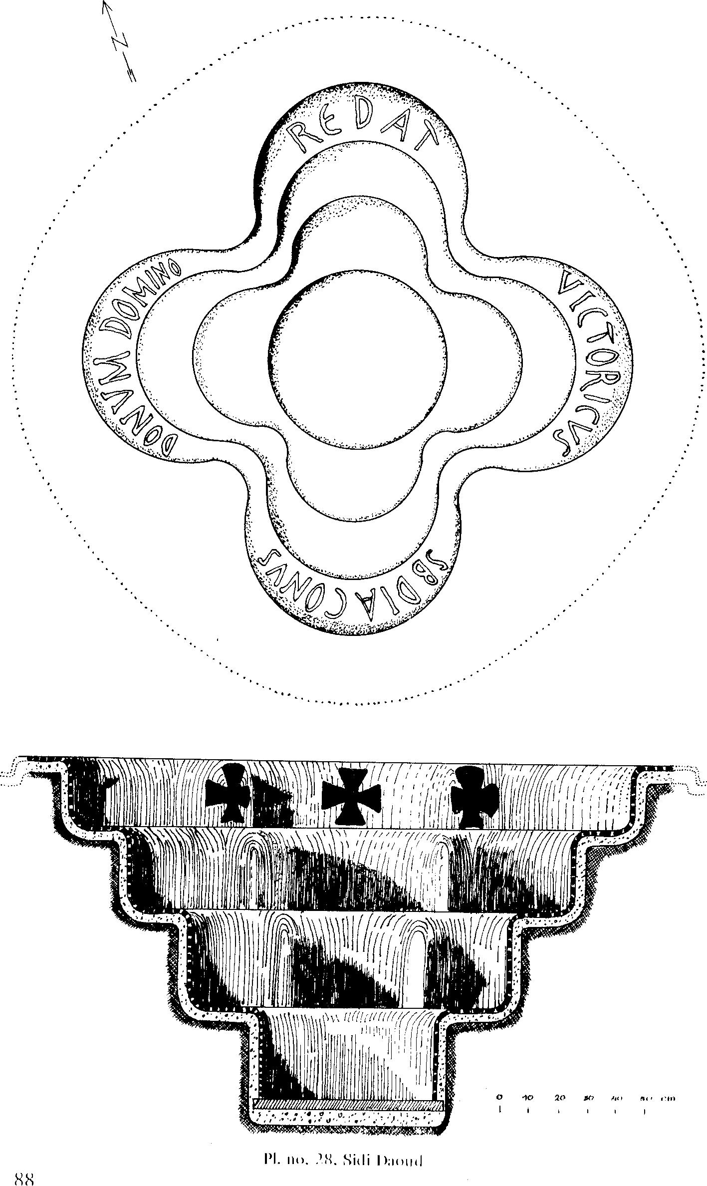

11. m,. i 11: lood

88

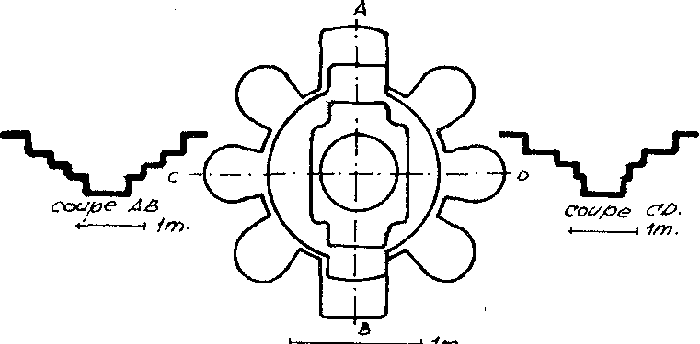

Pl. no. 29. Sidi Mansour

met trapjes, waarlangs men in de kuip kon afdalen en daaruit opklimmen. Het getal zes van de overgebleven nissen kan betrokken worden op de zesde dag, de Goede Vrijdag, waarop de Heer aan het kruis voor onze zonden is gestorven.

De nu bij het afdalen volgende trede is een cirkelvormige bank met een middellijn van 1,29 m. Zij verheft zich 0,205 m. boven de laagste trede, die een vierkant is met een zijde van 0,75 m. Terwijl de cirkel op het eeuwige leven wijst, kan het vierkant herinneren aan de vier Paradijsstromen, waarvan het levende water bestemd is voor heel de wereld, die gekenmerkt wordt door vier windstreken. Deze vierkante trede verheft zich 0,19 m. boven het eigenlijk gezegde bassin, dat thans volgt.

Dit doopbassin, dat men met genoemde drie treden bereikt, vormt een cirkel met een middellijn van 0,58 m. en bezit een diepte van 0,27 m. Gezien de ongelijke vorm van de toegangstreden, is het niet waarschijnlijk, dat het water in dit bassin bij doopbediening hoger stond dan het niveau van 0,27 m. De dopeling zou, onder de indruk van de bediening, gemakkelijk mis kunnen stappen, wanneer het. niveau hoger werd opgevoerd dan het peil van het doopbasSin in engere zin. Trouwens, van stromend water is hier weer geen sprake: er is geen enkel kanaal van toe- of afvoer van doopwater gevonden. De gegevens wijzen dan ook niet in de richting van Doop door onderdompeling, maar door overgieting.

Wat nu de decoratie van deze doopplaats betreft, het geheel is bedekt geweest met mozaiek. De horizontaal gelegen gedeelten hebben hun mozaiek merendeels bewaard, de verticaal aangebrachte stukken zijn meestal verdwenen of nog slechts in brokstukken aanwezig. Bovenaan, in de nissen, is het vloer- mozaiek gesierd met rozen aan bebladerde takken, terwijl de wanden een geometrisch dessin vertonen van ruiten of ook van strepen van blauwe, groene en rode kubussen op witte ondergrond. Voor de catechumeen, die hier op de Doop wachtte, moet dit alles een heenwijzing zijn geweest naar de blijdschap van het leven met God, waartoe het sacrament hem zou leiden. De andere treden en de wanden van het gehele doopbassin zijn bedekt met mozaiek in geometrische motieven met veelkleurige strepen in gele, groene, rode en blauwe tinten.

Het treffendst echter is de decoratie van het eigenlijk gezegde doophassin, waarin de volwassene, staande, met het doopwater overgoten werd. De onder­grond van het mozaiek op de bodem is wit, teken van de reinheid, die beloofd wordt door de H. Doop. Op deze witte ondergrond nu is *een* lam te zien,

aanduiding van het Lam Gods, dat de zonde der wereld wegneemt. Het is omgeven door een dubbel cirkelvormig netwerk van zwarte en rode kubussen. Achter het lam ziet men een paal, die volgens L. de Bruyne misschien aan- I iding is van de boom des levens uit het Paradijs. Hij kan m.i. tevens wijzen op liet kruis, dat ons het leven teruggeeft. Bovendien ziet men nog een lam dl gebeeld aan de ingang van de kuip, een keten van rode kubussen om de hals en gesierd met rozeknoppen. Tenslotte schijnt terzijde nog een duif te zijn .11gebeeld. Dit kan een aanduiding zijn van de H. Geest, Die ons in Christus wordt geschonken. Het kan ook een symbool zijn van de gelovige, die de Doop heeft ontvangen.

Zo moet dit doopbassin van Sidi Mansour een duidelijke uitbeelding zijn reweest van de blijde verlossing, die aan de gelovige geschonken wordt door onze Heer. Gezien het aanwezige mozaiek, kan men de bouw van deze doop­pin is stellen in de Byzantijnse tijd, wellicht aan het einde van de 6e eeuw, toen liet stromend water uit de baptisteria verdween.44

**11111.** No. 45. Sidi Mohammed el Djebioui

In Centraal-Tunesië, op 50 km. ten Zuiden van Kairouan en 17 km. ten  
/eiden van Sidi Amor bou Hadjla, aan de weg naar Gabès, in de zaouïa  
( Mohammedaanse grafkapel) van Sidi Mohammed el Djebioui (of Gebioui)  
weende men een doopgelegenheid te ontdekken uit de oudchristelijke tijd (zie  
tegr. no. 30). In 1887 vermeldde H. Saladin de kapel als gevestigd in een  
uitiel< bouwwerk. Hij beschreef het centrale gedeelte als een vierkant, waarvan  
I t.e zijde ± 5 m. lang was, en dat gedekt werd door een ribbengewelf. Drie

|  |  |
| --- | --- |
|  | Pl.r  M |

90

zijden gaven toegang tot drie halfcirkelvormige apsiden, die de plattegrond het uiterlijk verschaften van een klaverblad van drie. Het gebouw lag diep verzon­ken in de aarde. Saladin opperde de gedachte, dat het de apsis van een kerk kan zijn geweest.

Later werd de kapel door Grossin onderzocht. Hij ontdekte een bassin, bekleed met mozaïek, dat inscripties vertoonde, en verscheidenen tombes, die eveneens met mozaïek bekleed waren. Of hier inderdaad sprake is van een doopbassin, is uit de beschikbare gegevens niet op te maken. Men kan daarom m.i. de zaouïa ook niet aanvoeren als een bijdrage tot onze kennis van de oudchristelijke doopplaats.45

Tun. No. 46. Tabarka (Thabraca)

In de ruïnes aan de Zuidzijde van de havenstad Tabarka, het antieke Thabraca, gelegen in Noord-Tunesië, onmiddellijk bij de Algerijnse grens, vond men in 1891 een baptisterium (zie plattegr. no. 31). Het bevond zich in de buurt van de oude moskee en is indertijd verbonden geweest aan een Christe­lijke basiliek, waarvan men de resten van de apsis heeft aangetroffen. De gegevens zijn weinig overvloedig. Duidelijk is wel, dat de doopkapel zelf een achthoekige vorm bezat. Zij wees dus meteen heen naar de opstanding en het eeuwige leven, beide in de Oude Kerk door het getal acht aangeduid. Blijkens de plattegrond vertoonde de kapel acht nissen, wellicht dienend als vestiaires voor de dopeling. Twee van deze nissen zijn, terwille van de verbinding met de kerk, veranderd in een soort poortjes. De acht pilaren moeten een koepeldak hebben gedragen.

Terwijl de afstand tussen twee tegenover elkaar staande pilaren toch wel op ± 10 m. kan worden gesteld, valt de grootte van het doopbassin, daarbij vergeleken, sterk tegen. Het heeft een zeshoekige vorm, zodat hier gedacht zal zijn aan Christus' dood op de zesde dag, waardoor ons het leven verworven is. De afstand tussen twee tegenover elkaar gelegen zijden van het bassin is nog geen 3 m. Men daalde met drie witmarmeren treden (herinnering aan de Naam van de Drieënige, waarin wij gedoopt worden) af in de kuip, waarvan de tegenover elkaar liggende zijden nog niet 1 m. tussenruimte hebben. Het witte

I'I. I aha' 1,;1 I I ir.ilija◼

marmer beeldt de reinheid uit, die ons door de Doop om Christus' sterven wordt uitgebeeld en toegezegd.

De gegevens stellen ons helaas niet in staat, meer conclusies te trekken. kapitein Benet (en op zijn voetspoor ook anderen) verklaarde in 1905, dat te I barka nog een tweede baptisterium was gevonden. Het schijnt echter, dat bv.

Lapeyre in 1938 abusievelijk in de besproken achthoekige doopkamer met haar zeshoekig doopbassin *twee* doopgelegenheden heeft gezien, waarvan de nc een zeshoekige en de andere een achthoekige vorm zou hebben vertoond. In elk geval mag men in de noordelijke zijkapel van de grote Romeinse basiliek I. Tabarka, beroemd door het mozaiek van de tombe van Valentia, zeker *geen* ,Ii)opgelegenheid zoeken. Deze kapel diende klaarblijkelijk ter bewaring van bepaalde graven, zoals ik reeds in 1955 vermeldde.

De tegenwoordige situatie te Tabarka laat geen onderzoek meer toe. Bij .1i braak terwille van nieuwbouw heeft men vrij nonchalant met de ruïnes uit liet antieke verleden omgesprongen. Behalve een groot waterreservoir en enkele 'Jukken muur bleef van het Christelijk verleden ter plaatse niets bewaard. Ten /inden van de stad bestaan nog slechts wat vormloze ruïnes, die alleen maar en prachtig uitzicht bieden op deze schilderachtige plaats en haar omgeving.46

on. No. 47. Zaghouan (Ziqqua of Ziqua)

In Noord-Tunesië, bij Zaghouan, het antieke Ziqqua of Ziqua, gelegen op

k in. langs de weg ten Zuiden van Tunis en 50 km. hemelsbreed ten Westen \ mi I lammamet, ontdekte men bij de nieuwbouw in het begin van deze eeuw

monument, dat waarschijnlijk een baptisterium is geweest. Het bevond zich lil liet lage gedeelte ten Noorden van de stad en wel in een zeer uitgestrekt bos

olijfbomen. Hier werden sporen van bouwwerken uit de antieke tijd Lingeiroffen, o.a. een cirkelvormige kuip met een middellijn van 2,57 m. en

ioia le diepte van 1,06 m. Het bassin bezit acht nissen en drie treden. Het is ,livotidig gemetseld en niet met mozaiek bekleed, maar met een zeer compacte 1,. pleistering, die volledig bewaard bleef. De pijpen, die in de omgeving gevon­,1 u werden, hebben wellicht gezorgd voor stromend water. Een kamer met

,nek, een twintig pas van het bassin verwijderd, die tekeningen van bloemen

naels vertoont, kan een bijvertrek van een kerk hebben gevormd. Al is het 1” Iliel geleverd door een Christelijke voorstelling of inscriptie, de gegevens

k denken aan de aanwezigheid van een doopgelegenheid. Het achttal

wijst op de opstanding en het eeuwige leven, de cirkel herinnert eveneens

le i•eliwige heerlijkheid, het drietal treden bepaalt ons bij de Naam van de

en vorm en afmetingen passen eveneens in het bekende schema. De

ig held van mozaiek in het bassin kan bevreemden, maar zij is ook te ..11.(1 iel en in het eerste baptisterium van Henchir Chegarnia of Fragha

Tim. no. 19). Is hier inderdaad sprake van een doopbassin, dan

inen geen afwijkingen van het beeld, dat wij ons tot nu toe van de ,11,I. doopplaats gevormd."

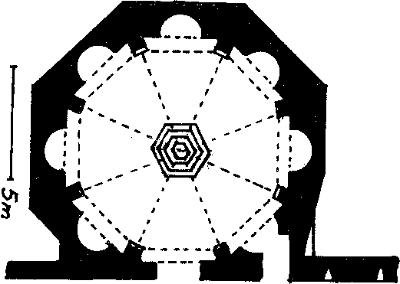

***8*** o ƒ a t

92,

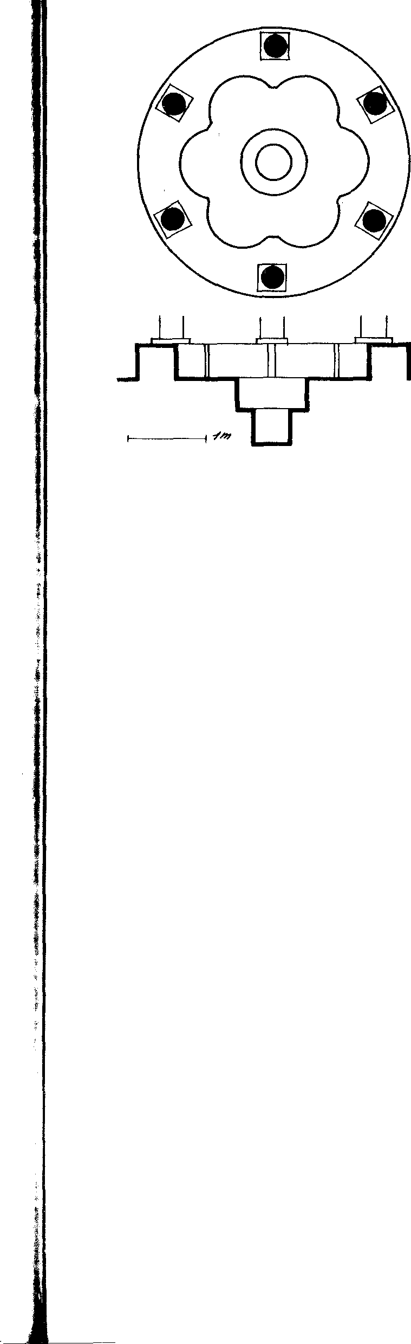

HOOFDSTUK VII. IN ALGERIE

De 30 in Algerië gevonden en voor ons doel belangrijke oudchristelijke doopplaatsen worden hieronder besproken, in alfabetische volgorde gerang­schikt naar gelang van de vindplaats. Waar mogelijk wordt achter de tegenwoor­dige naam van de vindplaats, tussen haakjes de antieke aanduiding vermeld.

Alg. No. 1. Aïn Zizara of Aïn Zirara

In Oost-Algerië, in de buurt van A in Beïda, dat ongeveer halverwege Constantine en Tébessa ligt, te Aïn Zizara of Zirara, werd een baptisterium ontdekt, waarvan in 1884 nog enkele overblijfselen aanwezig waren. Men trof het aan bij het onderzoek van een kleine basiliek in genoemd jaar. Dit kerkgebouw werd door twee rijen kolommen in drieën verdeeld en was voor­zien van een apsis. De vloer was gedekt met mozaiek, waarvan slechts enkele resten bewaard bleven. Het merkwaardige was, dat men de overblijfselen van wat een baptisterium moet zijn geweest, aantrof op een hoek van de voorgevel en ongetwijfeld buiten de kerk. Hier bevond zich, omringd door vier kolom­men, die een overdekking zullen hebben gedragen, een cirkelvormig bassin. De opening werd gevormd door een laag mooie stenen en de bodem van het bassin bestond uit gepleisterde blokken. S. Gsell vermoedde, op grond van de mono­grammen, die op het bouwwerk waren aangebracht, dat de basiliek dateerde uit het midden van de 5e eeuw en dat zij later verbouwd is. Verschillende delen van het bouwwerk zijn na de ontdekking overgebracht naar Aïn Beïda en verder onderzoek schijnt niet meer mogelijk.

De schaarse gegevens, waarover wij beschikken, passen bij die, welke,Tunesië ons opleverde. Een baptisterium bij de ingang van een kerk is geen ongewoon verschijnsel en wijst op de betekenis van de Doop ter inleiding in de gemeente van God. De vier kolommen keren op de doopplaatsen steeds terug en herinne­ren bij voorkeur aan de vier Paradijsrivieren, die leven moesten geven aan de wereld, welke door vier windstreken wordt gekenmerkt. De cirkelvorm van het bassin is teken van het eeuwige leven, ons verworven door de Heer, in Wiens Naam wij gedoopt worden. Verdere conclusies zijn m.i. uit deze doopgelegen­heid niet te trekken.48

Alg. No. 2. Announa (Thibilis)

In het Noordoosten van Algerië, een 80 km. ten Zuidwesten van dc haven‑

III =TEE::

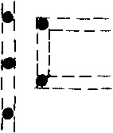

Pl.no. 32. Announa (Thibilis)

stad Bóne en een 40 km. hemelsbreed ten Oosten van Constantine, in de ruïnes van Announa, het antieke Thibilis, ontdekte C. A. Joly een kerk, waaraan een baptisterium verbonden was. Het in 1903 verschenen verslag deelt over deze opgraving mee, dat zij plaats vond in het noordwestelijk deel van Announa. De bedoelde basiliek was 16 m. lang en 13 m. breed en zij bezat aan het oostelijk einde een halfcirkelvormige apsis. Deze apsis vormde het presbyterium, waar zich de cathedra van de voorganger en de plaatsen van de ouderlingen moeten hebben bevonden. Men ontdekte vóór het presbyterium, in het middenschip, de plaats van de oudchristelijke avondmaalstafel, zoals dat steeds het geval is in de oudchristelijke basiliek: temidden van de gemeente. Achter in het linker­zijschip, in de noordoostelijke hoek van de basiliek, gaf een kleine deur met vier treden toegang tot het baptisterium (zie plattegr. no. 32).

Deze doopgelegenheid is een rechthoekig gebouw, 10.30 m. lang en 5,60 m. breed. Het bestaat uit drie gedeelten, die afgegrensd worden door twee keer twee zuilen. De centrale afdeling bevat het doopbassin, de andere gedeelten zijn wellicht kleed- en wachtkamer geweest. Het doopbassin zelf heeft een cirkel­vormige omtrek, waardoor reeds dadelijk heengewezen wordt naar de betekenis van de Doop voor het eeuwige leven. Binnen deze cirkel verhieven zich zes zuiltjes, die de overdekking van het bassin gedragen zullen hebben. Zij vormden allicht de steunpunten voor de gordijnen, welke de doopplechtigheid aan de ogen van onbevoegden onttrokken. Het getal zes herinnert aan de dood van Christus ter verzoening van de zonde op de zesde dag (Goede Vrijdag).

De totale diepte van het bassin, gerekend vanaf de vloer, waarop de zuiltjes Monden, tot de bodem, is ± 1,30 m. (men zie de doorsnede op plattegr. no. *32).* We moeten echter niet menen, dat het wateroppervlak bij doop­bediening tot genoemde vloer reikte, welke als eerste trede beschouwd kan worden. Rij dc afdaling van deze trede ontmoette men nl. zes nissen of

94

95

bijecellen, waarvan bij elk de achterzijde bijna een halve cirkel vormt. Het getal zes van deze nissen versterkt de gedachte aan Christus' offerdood, waardoor wij het eeuwige leven mogen ontvangen. Hier konden dopelingen hun beurt af­wachten om het Sacrament te krijgen. Men mag er dus op rekenen, dat het waterniveau hoogstens opgevoerd werd tot de tweede trede, die bij afdaling volgde en die weer een cirkel vormt. De diepte van het bassin, voorzover het bij bediening met water gevuld werd, vermindert daarmee tot ± 2/3 van eerst­genoemde diepte, dus tot een 0,90 m.

Verder afdalend stapte de dopeling de derde of laatste, eveneens cirkel­vormige trede af, waarmee hij de bodem van het bassin bereikte. Het drietal treden, evenals de driemaal beschreven cirkel, is een duidelijke heenwijzing naar de Naam van de Drieënige, die bij de Doop werd uitgesproken. De middellijn van de bodem is ruim 0,40 m. Het is duidelijk, dat Doop van een volwassene door onderdompeling hier uitgesloten was. Ook hier zal de Doop door over­gieting zijn bediend.49

**Alg. No. 3. B6ne of Annaba (Hippo Regius)**

In het Noordoosten van Algerië, niet ver van de moderne havenstad Beine of Annaba en even landinwaarts, in de ruïnes van het antieke Hippo Regius ontdekte men in 1925 een baptisterium bij een belangrijke basiliek. Gedurende latere opgravingen onder leiding van Erwan Marec kon men de basiliek, die drie schepen bezit en waarvan de voorgevel ongeveer naar het Oosten en de apsis ongeveer naar het Westen is gericht, identificeren met de vermaarde Basilica Pacis of Maior (Vredes- of Grote kerk), waarin de kerkvader Augustinus zoveel jaren Gods Woord heeft verkondigd. Aan de Noordzijde (dus rechts van de ingang) vond men verschillende vertrekken, die bij het baptisterium behoorden (zie plattegr. no. 33).

Beginnend aan de Noordzijde van dit gedeelte, die onmiddellijk grenst aan de toenmalige straat, treft men een vertrek aan, met marmer geplaveid, dat thermen (baden) bevatte (zie plattegr.: "hypocauste"). Vóór de bediening

Pl. no. 33. nÔne of Annaba (I lippoo Regiir;)

plaats vond, kon de dopeling hier eerst baden om met een rein lichaam tot de plechtigheid te kunnen komen. De *openbare* baden van die tijd, hoe talrijk en comfortabel ook, stonden bij de Christenen niet in een goede reuk, omdat zij vaak broeinesten van verleiding leken. De dopeling kon zich door de baden bij de kerk in een meer geschikte omgeving voorbereiden op de dingen, die zouden komen. Naast de thermen strekte zich, aan de zuidoostelijke kant, een zaal uit, totaal 18 m. lang. Zij is aan de zijde van de basiliek 4 m. breed, wordt daarna verbreed tot 5 m. en tenslotte afgesloten met een halfcirkelvormige apsis, die wat hoger ligt en die geflankeerd wordt door marmeren pilasters. Men mag veronderstellen, dat de dopelingen na de bediening in deze zaal een zalving ontvingen ten teken van de belofte van de **H.** Geest.

Ten Zuidoosten van deze zaal ligt een vertrek, dat een prachtige vloer van mozaiek bezit (op de plattegrond: "mosaïque"), groot 6,50 m. bij 5,20 m. Het stelde ineengevlochten guirlandes van groene en bruine bladeren voor, die de omlijsting leverden van kruisvormige medaillons, rijk afgezet met gestyleerde acanthussen. Helaas is het mozaiek in later tijd verminkt door het aanbrengen van graven. Dit vertrek zal wel als wacht- en kleedkamer voor de dopelingen hebben gediend.

Tussen deze ruimte en de straat bevindt zich het eigenlijk gezegde doop­vertrek, dat gedeeltelijk de vorm heeft van een halve cirkel. In het centrum wordt een rechthoek, 2,95 m. bij 1,95 m. groot, gevormd door vier vierkante tegels, die de zuiltjes van de overdekking (ciborium) van het bassin dragen. **I** let getal vier wijst terug naar de vier Paradijsstromen en herinnert aan de vier windrichtingen der aarde, want het water des levens is voor de gehele aarde bestemd. Vervolgens kan men het bassin betreden met drie kleine trapjes van marmer, die nog ter plaatse aanwezig zijn. Zij getuigen nog heden van de Naam van de Drieënige, waarin wij gedoopt worden. Men vindt deze trapjes aan de noordwestelijke en de zuidoostelijke zijden. De laatste kant bezit ook nog een toegangstrede.

Aan de noordoostelijke zijde van het bassin zijn sporen van een klein rechthoekig bassin aan de buitenkant. Deze kom heeft een oppervlakte van 1,35 m. bij 1,10 m. en is 1 m. diep. Men begrijpt, dat ook in deze kerk geen volwassene door onderdompeling gedoopt kon worden, maar dat de bediening door overgieting geschiedde. We kunnen aannemen, dat de voorganger aan de noordoostelijke zijde van het doopbassin stond en zijn blik dus naar de kerk kon richten. Zou het kleine bassin aan zijn zijde wellicht gediend hebben als kom, waaruit hij doopwater kon scheppen bij de bediening? Men vond geen opening, waardoor het water uit het bassin kon wegvloeien. Wel trof men op korte afstand van genoemde noordoostelijke zijde een kanaaltje aan, dat uitliep op liet riool in het midden van de straat.

lIet bassin is vervaardigd van blokken, die met marmer bekleed zijn. In de vlg ier bevindt zich een lichte inzinking van ovale vorm, loodrecht in de breedte doorsneden door een soort holle groef, die ondiep en rechtlijnig is. De bedoe­ling, vat] deze merkwaardigheid, die men zou willen zoeken in de afvoer van het w,iler, is niet duidelijk. Men kan zich verder voorstellen, dat de dopelingen,

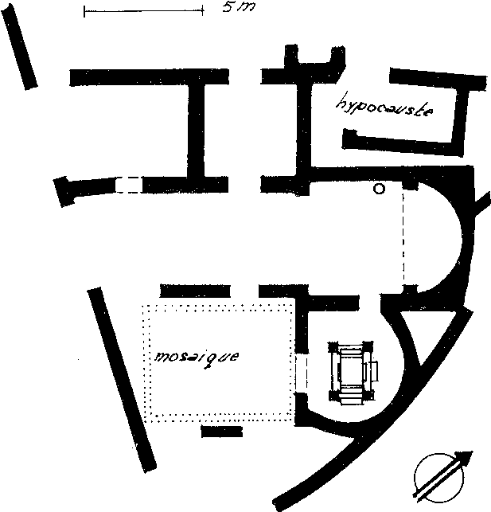

96

*()7*

nadat zij, staande op deze vloer, het sacrament ontvangen hadden, het baptiste­rium verlieten door de noordwestelijke opening (zie de plattegrond) om zich naar de lange zaal met apsis te begeven voor een zalving met olie. Vanuit deze zaal konden zij aan de zuidwestelijke zijde de basiliek bereiken. Zij vierden daar met de gemeente het H. Avondmaal.

Het baptisterium in zijn laatste vorm is te dateren in de periode tussen 313 en het midden der vierde eeuw. In deze doopgelegenheid heeft dus de kerk­vader Augustinus (354-430) de H. Doop bediend. Wij prijzen ons gelukkig, dat in deze basiliek ook de plaats van de cathedra, waar hij gepreekt heeft, teruggevonden is (nl. in de apsis), verder de resten van de bank van zijn presbyters (ook in de apsis) en evenzo de plaats van de tafel, waaraan hij het Avondmaal bediende (in het middenschip vóór de apsis)."

Alg. No. 4. Castiglione of Bou Ismail

Aan de kust van Algerië, 44 km. ten Westen van Algiers, te Castiglione of Bou Ismail, ontdekte 0. Grandidier in 1894 een baptisterium in een crypte onder de apsis van de daar gevonden basiliek. Deze crypte was, precies als het daarboven gelegen gedeelte van de kerk, in drieeën gesplitst (zie plattegr. no. 34). Men bereikte deze vertrekken door een trap af te dalen, die zich in de kerk vóór de apsis bevond. Zij leidde naar het middelste vertrek, dat met deuren verbonden was met een links en een rechts gelegen kamer.

De maximale hoogte van de crypte is 2,40 m., de diepte (evenals die van de bovengelegen vertrekken) 6 m. Het linkerzijvertrek (aan de noordzijde) bezat een klein raam en zal wel als wacht- en kleedkamer hebben gediend. Het rechterzijvertrek (aan de zuidzijde) had verbinding met het rechterzijschip van de kerk. Het was voorzien van een deur naar buiten, een halfcirkelvormige nis (wellicht een kast) en een stenen blok met holte, die door een deksel gesloten

|  |  |
| --- | --- |
|  | Pl. no. 34. Castiglione of Bou Ismail |

werd (misschien ter bewaring van zalfolie?). Men kan veronderstellen, dat de dopelingen na de bediening in deze kamer een zalving ontvingen om zich daarna door het rechterzijschip heen bij de gemeente te voegen rond de tafel ter viering van het H. Avondmaal.

Het centrale vertrek moet het baptisterium zelf zijn geweest. Het bezat een gewelf van gehouwen steen, amphora's, pijpen en granaatvormige voorwerpen van aardewerk. Aan de achterzijde was een raam aangebracht. In het midden van de kamer bevond zich een vierkant stuk metselwerk, elke zijde 2,15 m. lang, dat zich 0,30 m. boven de vloer verhief. Wij worden hier weer herinnerd aan de vier Paradijsrivieren en de vier windrichtingen van deze aarde, waarvoor het levend water is bestemd. Nadat de dopeling over de opstaande rand van 0,30 m. hoogte was gestapt, bereikte hij de enige trede van het bassin. Zij heeft aan de noordelijke en zuidelijke zijde de vorm van een rechthoekige, aan de oostelijke en westelijke kant die van een halfcirkelvormige bijecel. Deze vier delen van de enige trede versterken de aandacht voor het getal vier. Zij vormen samen een kruis en wijzen daarmee heen naar Christus' dood, die ons het leven schenkt.

Terwijl de totale diepte van het bassin 0,70 m. bedraagt, zal men uit het voorafgaande begrijpen, dat dit bij doopbediening *niet* de diepte van het water kan zijn geweest. Men moest immers eerst over de rand heen op de trede gaan staan en mocht daarbij niet door het water gehinderd worden (zie de doorsnede op plattegr. no. 34). De diepte, gemeten vanaf deze trede, bedraagt 0,40 m. Het is duidelijk, dat de bediening van de Doop, althans aan een volwassene, hier niet door onderdompeling kon plaats vinden. De ruimte op de vloer (de doorsnede daarvan is 1,10 m.) zou wel voldoende zijn, maar het geringe peil van het water eiste Doop door overgieting. Er is trouwens geen toevoer-, wel een afvoerleiding van water gevonden, waardoor de mogelijkheid van onder­dompeling eveneens wordt uitgesloten. Het bassin bezit de vorm van een cirkel, teken van het eeuwige leven. De dopeling verstond, dat men uit alle vier hoeken van de wereld mocht komen, om door het geloof in de gekruisigde Christus het leven tot in eeuwigheid te ontvangen.

J. G. Davies merkt op, dat het baptisterium vlak bij het altaar was geplaatst  
om de eenheid van waterdoop en bloeddoop te illustreren (een bewering,  
waarschijnlijk ontleend aan A. Grabar, Martyrium 1, 1946, p. 446). Hij gaat  
daarbij uit van de veronderstelling, dat de H. Tafel in de apsis boven de crypte  
stond. Het moderne onderzoek heeft echter duidelijk uitgewezen, dat deze  
gedachte wel past bij de sacramentele inrichting van de Middeleeuwse kerken,  
'naar niet bij die van de kerken der oudheid. De laatste richtten zich veel meer  
'nar (Ie Bijbelse gedachte over Woord en Sacrament. De kerken in de antieke  
lijd hebben de cathedra der prediking in de apsis, de tafel van het Avondmaal  
in de gemeenteruimte. Dit is in de Noordafrikaanse basilieken steeds weer  
,e bleken. Men zie hierover mijn "Cathedra en Mensa" (Franeker 1955). De  
anwci.igheid van de doopgelegenheid vlak onder de stoel der prediking her‑  
veel eieer aan het nauwe verband, dat de H. Schrift legt tussen prediking  
◼phed [ening. Men zie bv. de opdracht van Christus vóór Zijn hemelvaart:

98

()Q

tr

"Gaat dan henen, maakt al de volken tot Mijn discipelen en doopt hen in de Naam des Vaders en des Zoons en des H. Geestes" (Matth. 28: 19a).

Het monument, dat verschillende keren onderzocht werd, is thans ver­dwenen. De beschrijvingen geven ons echter een behoorlijk denkbeeld van de wijze, waarop in deze oudchristelijke basiliek de bediening van de Doop moet hebben plaats gevonden. Men mag dit baptisterium waarschijnlijk dateren in de vijfde eeuw.51

Alg. No. 5. Cherchel (Caesaraea Mauretaniae)

Aan de kust van Algerië, ± 100 km. ten Westen van Algiers en 14 km. ten Oosten van Cherchel, het antieke Caesaraea Mauretaniae, op het schiereiland "Les Trois Ilots", tussen Cherchel en de berg Chenoua, ontdekte men een basiliek, waaraan een baptisterium verbonden was. De basiliek is ± 26 m. lang en 16 m. breed en bezit drie schepen. Haar voorgevel is naar het Westen, haar apsis naar het Oosten gericht. Het baptisterium bevindt zich dicht bij de apsis, aan het oostelijk einde van het zuidelijk zijschip. Het bassin is van buiten vierkant, elke zijde is 2,10 m. lang. Het herinnert met zijn vier zijden aan de vier Paradijsrivieren en de vier windrichtingen van de aarde: het water des levens wordt om Christus' wil aangeboden aan heel de wereld. Van binnen vertoont het bassin de vorm van een cirkel, waarvan de middellijn 1,20 m. bedraagt. Men denkt hier aan het eeuwige leven, door Christus verworven. Aan de buitenkant gaf één trede toegang aan twee zijden, terwijl de kuip van binnen eveneens één trede bezat, die geheel in het rond liep. De gedachte aan het eeuwige leven wordt dus bijzonder geaccentueerd. De diepte is, naar men begrijpt, zo gering, dat hier alleen doopbediening door overgieting kon plaats vinden.

Vanwege de weinige gegevens, die over dit baptisterium beschikbaar zijn, is het niet mogelijk, verder strekkende conclusies uit de inrichting van deze doopgelegenheid af te leiden.'

Alg. No. 6. Djemila (Cuicul)

In Oost-Algerië, in de ruïnes van Djemila, het antieke Cuicul, een 90 km. ten Westen van Constantine en een 50 km. ten Noordoosten van Sétif, vond men een grote basiliek, waaraan een beroemd geworden baptisterium verbonden was (zie plattegr. no. 35 en foto's no. 3 en 4). Cuicul was gelegen midden in een berggroep tussen Sétif en Constantine en bezat op de zuidelijke heuvel een Christelijke wijk, waarin men de pastorie van de voorganger, drie kerken en liet baptisterium aantrof. Betreedt men dit gedeelte van de ruïnes vanaf de zuid­zijde, dan treft men aan de straat, die weldra recht naar het Noorden loopt, allereerst aan zijn linkerhand de pastorie, waarna spoedig, eveneens aan de linkerhand, een kleine kerk volgt. Aan zijn rechterhand heeft men ondertassen

Pl. no. 35. Djemila (Cuicul)

de grote kerk kunnen zien, die in de vijfde eeuw door voorganger Cresconius gesticht werd ter viering van de vereniging der orthodoxe kerk met de Donatis­ten (na het godsdienstgesprek van 411 te Carthago). Terwijl de straat nu iets naar het Westen buigt, om zich daarna weer naar het Noorden te richten, vindt men aan zijn rechterhand de gebouwen van het grote baptisterium, die aan de oostelijke kant weer aansluiten bij een oudere en kleinere kerk uit de vierde eeuw. Zij is slechts door een straat gescheiden van de zoëven genoemde basiliek van Cresconius.

Oorspronkelijk bevond zich aan de westzijde van deze basiliek uit de vierde eeuw een ouder baptisterium, dat een onregelmatige vierhoek vormde. Het nieuwe, waarvan Jean Gagé het ontstaan nog vóór 411 stelt en dat in 1922 werd blootgelegd, is bijzonder imposant. Het is blijkbaar berekend op een veel groter toevloed van dopelingen dan midden in de tijd van de kerkelijke scheuring verwacht kon worden. Aan de westelijke zijde, de kant van de zoëven genoemde straat naar het Noorden, wordt de doopgelegenheid voorafgegaan door baden (op genoemde plattegrond: "bains"). Hier konden de dopelingen zich reinigen, vóór zij het sacrament ontvingen. Vervolgens begaf men zich tussen twee zuilen door (zie de bases, aangegeven op de plattegrond), iets naar links afbuigend, naar de cirkelvormige gang rond het eigenlijk gezegde doop­vertrek. Het gehele gebouw, van baksteen opgetrokken en gedekt met een koepel, herinnerde in zijn verschijning aan het eeuwige leven, dat aan de elovige bij de Doop om Christus' wil wordt gegarandeerd.

Kwam men langs de beschreven weg de rotonde binnen, dan zag men recht uit naar het doopbassin, dat met een baldakijn was gedekt. Daarachter, in de verte, ontwaarde men, tegen de achtermuur van het gebouw, een apsis (zie de plattegrond). In deze apsis was de zitplaats van de voorganger, die de Doop 1011 bedienen, terwijl zowel aan zijn rechter- als aan zijn linkerhand een

•

* •

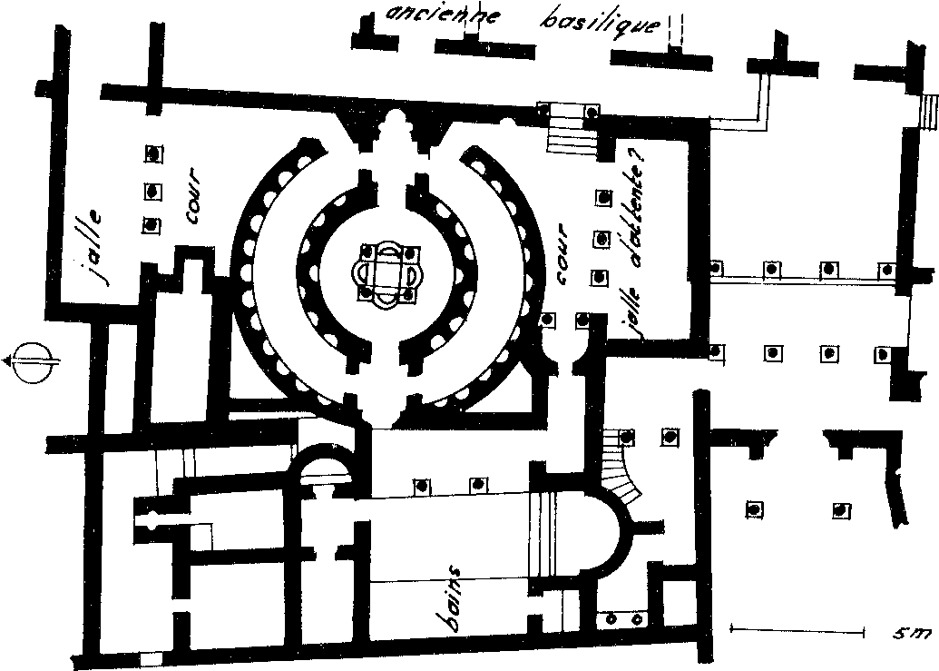

I00

101

zitplaats was voor de ambtsdrager (diaken), die hem bij de bediening zou bijstaan. Vóór de bediening evenwel plaats vond, hadden de doopcandidaten hun kleding af te leggen. Dit kon in de cirkelvormige gang gebeuren (zie foto no. 3 na pag. 167). De gang, die als een ring het doopvertrek omgeeft, is 1,80 m. breed, bezat een gewelfd dak en vertoonde in zijn muren halfcirkelvormige nissen. Deze nissen, 24 in de buiten- en 12 in de binnenmuur, deden dienst als vestiaire en als wachtgelegenheid voor de dopelingen. Zij waren voorzien van raampjes en lampen en bezaten een decoratie van grote stenen kruisen en van schelpen, in het stucwerk aangebracht. De vloer van de gang is gedekt met mozaiek, dat zich uitstrekt tot aan het doopbassin toe.

Was de beurt van de dopeling om het sacrament te ontvangen gekomen, dan begaf hij zich door de westelijke ingang naar de binnenste rotonde, die een middellijn bezit van ± 5 m. Hierbij passeerde hij de drempel, die gesierd was met de woorden: [ACCEDI] TE AD D(E) V [M] ET ILLVMINAMINI, d.w.z.: "Treedt toe tot de Here en wordt verlicht!" Deze woorden zullen ontleend zijn aan Ps. 34:6, wat prof. dr. A. Noordtzij (Korte Verklaring der H. Schrift met nieuwe vertaling, Het boek der Psalmen 12, Kampen 1934, bl. 100 als volgt vertaalde: "Ziet op Hem en straalt van vreugde". Zoals bekend duidde men in de Oude Kerk de Doop graag als "verlichting" aan. Hij kon nu toetreden tot het doopbassin, terwijl de voorganger hem tegemoet kwam vanaf zijn plaats in de apsis aan de tegenover liggende zijde, de oostkant, waarachter zich de oude kerk uit de vierde eeuw bevond.

Het bassin heeft het voorkomen van een Grieks kruis, waarvan de armen zijn afgerond, terwijl er zuilen stonden op de vier hoeken tussen de armen om de overdekking te dragen. Het kruis wijst vanzelfsprekend naar het kruis van Christus, waardoor voor ons het water, dat leven brengt en reinigt, verworven werd. Het getal vier herinnert weer aan de vier Paradijsrivieren en stelt ons de vier windstreken van de aarde voor ogen: Christus herwon ons het water des levens en brengt het aan de mensen uit heel de wereld. De overhuiving bestond uit steen, waarin een opening was aangebracht, die het licht opving uit een overeenkomstige opening in het koepeldak. Het geheel vormde een ribgewelf met een achthoekige ster (denk aan de opstanding op de achtste dag!) rond de opening (oculus). Aan de opening was een ring, waaraan een lamp kon worden opgehangen (men zie foto no. 4 na pag. 167).

Albert Ballu rapporteerde over de opgraving van 1922 o.a., dat men in het bassin zelf slechts twee treden had opgemerkt, waarlangs men kon afdalen en opklimmen. Later ontdekte Louis Leschi, dat er oorspronkelijk nog een derde trede aanwezig was, die bij de verwoesting in de loop der eeuwen verdween. Zij moet boven de omringende vloer hebben uitgestoken als een soort rand rondom het Griekse kruis, die telkens tussen twee zuilen een halve cirkel beschreef. Zij kan 0,38 m. hoog zijn prweest. Wanneer de dopeling van deze trede afstapte, bereikte hij de tweede (de afgeronde kruisarm), die 0,35 in. hoog was. Hier wachtte hem de derde trede, die het bassin een vierkaide vorm gaf en die 0,40 m. hoogte bezat. De totale diepte van de kuip was dus maximaal 1,13 m.

Het lijkt zeer onwaarschijnlijk, dat men dit bassin tot de rand toe met water heeft gevuld. Wel valt er op te rekenen, dat hier stromend water heeft gevloeid, aangezien pijpleidingen teruggevonden werden. Juist in dit monumentale baptisterium heeft men aan de volle symboliek van de Doop recht laten wedervaren. De vorm van de treden echter doet eerder denken aan gedeeltelijke vulling van de kuip. Vulde men het bassin tot de rand, dan konden de verschillen in de bouw van de treden tot verwarring en zelfs tot misstappen leiden. Persoonlijk komt het mij voor, dat liet water bij bediening hoogstens reikte tot aan de rand van de tweede trede, dus tot 0,75 m. hoogte. Op deze trede konden immers de voorganger (uit het Oosten komende) en zijn helpers (diaken, diacones) plaats nemen, elk in een arm van het Griekse kruis. Vervol­gens kon de dopeling afdalen op de bodem van het bassin, waarna hij gemak­kelijk de Doop door overgieting ontving uit handen van de voorganger, die 0,75 m. hoger stond.

Was de dopeling door zijn afdaling langs drie treden reeds bepaald bij de Naam van de Drieënige, waarin hij werd gedoopt, op de bodem van het bassin vond hij nog meer symbolische aanduiding. Daar waren nl. in het mozaiek vissen afgebeeld, herinnering aan de toenmaals geliefkoosde Naam van de Heiland: Ichthus (Jezus Christus, Gods Zoon, Zaligmaker). Door Hem mogen wij ook als vissen in het water geboren worden, en wel tot het eeuwige leven. De vierkante vorm van de kuip hierbeneden onderstreept nog eens de boven vermelde betekenis van het getal vier voor de bediening van de Doop. Mogen we juist bij dit doopbassin, gebouwd in de tijd van orthodoxen en Donatisten, een accentuering opmerken van Christus' werk voor *heel* de wereld, en niet voor dat bepaalde land alleen, waarin de Donatisten woonden?

Was de dopeling met het water overgoten, dan liet de voorganger hem aan de oostelijke zijde uit het water opklimmen. Men kon zich, komende uit het doopvertrek, na in het witte doopkleed gehuld te zijn, vóór de bovengenoemde apsis naar rechts begeven, wellicht om in een nabijgelegen vertrek (bv. de "salle d'attente" op de plattegrond) een zalving met olie te ontvangen. Vervolgens was er gelegenheid, langs een trapje de naburige oude kerk ("ancienne basilique" op de plattegrond) te bereiken, waar de gemeente wachtte voor de viering van het tweede sacrament: het H. Avondmaal.

Men heeft het beschreven baptisterium zo trouw mogelijk gerestaureerd, zodat de bezoeker een indruk kan krijgen van de situatie in de oudchristelijke tijd»

Alg. No. 7. El Gouéa of Khenchir el Djouhala (Caput Ciliani?)

In N oord-Algerië, een 80 km. Zuidwest ten Zuiden van Algiers en een paar  
1,111. len Zuiden van Médéa (Lambdia), te El Gouéa of Khenchir el Djouhala,  
seli Olijk liet antieke Caput Ciliani, constateerde Stéphane Gsell reeds in  
ii/01 de aanwezigheid van een baptisterium. Het werd ontdekt in een kapel, die  
.1.in een easielltiiii ol. vesting verbonden was. Dit castellum vormde een onder-

102

103

Pl. no. 36. El Gouéa of Khenchir el Djouhala (Caput Ciliani?)

deel der ruïnes van een grote versterkte nederzetting, die een oppervlakte van ± 4.000 m.2 besloeg op een langgestrekte lage berg. De kapel lag aan het oostelijk uiteinde van het fort en was 23 m. lang en 12,50 m. breed (zie plattegr. no. 36). De voorgevel was naar het Zuidwesten gericht, de apsis naar het Noordoosten. Zij bezat waarschijnlijk drie schepen, gescheiden door zuilen. Onder de verhoogde apsis, ontdekte men een stenen sarcophaag, versierd met een Grieks kruis, in een grafkelder. Links en rechts daarvan vindt men zijvertrekken. Het rechterzijvertrek (dus aan de zuidelijke kant van de kerk) was bestemd voor de bediening van de Doop.

In dit baptisterium werd een cirkelvormig bassin gevonden, voorzien van een klein trapje met drie treden aan de zuidwestelijke kant. Wanneer men aan deze zijde, komende uit de kerk, het vertrek binnenging, kon men rechtuit door­lopen om deze treden te bereiken. Het bassin herinnerde elke dopeling door zijn cirkelvorm er aan, dat het bij de bediening gaat om de belofte van het eeuwige leven. De drie treden wezen hem op de Naam van de Drieënige, waarin hij gedoopt werd. Daalde hij het trapje af, dan had hij rechts en links de voorganger met zijn assistent(e): een diaken of (bij de Doop van een vrouw) een diacones. Hun plaatsen werden aangegeven door schelpvormige uithollingen ter weerszijden van het bassin (zie de plattegrond). Het bassin, gemaakt van blokken en bekleed met een laag kalk en fijngestampte baksteen, bezat, blijkens gevonden resten, een kanaal voor de afvoer van het water. Voorzover wij kunnen zien, ontbrak echter een toevoerkanaal. Van stromend water is *geen* sprake geweest: men moest het water met een kruik of emmer aanvoeren. I le( is dan ook niet te verwachten, dat hier de Doop aan een volwassene door onderdompeling kon worden toebediend. Trouwens, de geringe diepie (1 ni. totaal) van de kuip maakt onderdompeling ook praclisch onmogelijk, mede

gezien de beperkte middellijn. Ook hier schijnt overgieting de methode te zijn geweest, die wel steeds bij volwassen dopelingen werd toegepast.

A. Grabar achtte de nabijheid van een graf bij de doopgelegenheid te El Gouéa (door hem ten onrechte "Gonéa" genoemd) een aanwijzing van de verbinding tussen bloeddoop van martelaren en waterdoop van neophyten. Zijn redenering berust echter te veel op veronderstellingen om geheel overtuigend te kunnen werken.54

Alg. No. 8 (Er) Rouis

In het Oosten van Algerië, niet ver van de Tunesische grens, ± 28 km. ten Zuidwesten van Tébessa en ± 5 km. ten Noordoosten van Bir Reguiba, te (Er) Rouis, vond majoor Guénin in 1907 twee goed bewaarde regenbakken, die aan een baptisterium deden denken. Op de rand van één daarvan was nl. een Christusmonogram aangebracht, terwijl ook een basiliek aanwezig was, die ± 20 m. lengte en 10 m. breedte bezat. De gegevens van deze regenbakken zijn echter te gering om daarmee te bewijzen, dat hier inderdaad sprake was bv. van een doopbassin. Het is dan ook onmogelijk, op deze plaats gevolgtrekkingen te maken t.a.v. de oudchristelijke doopbediening.55

Alg. No. 9. Henchir bou Takrematèn(e) (Nova Sparsa?)

In Oost-Algerië, tussen Sétif en Batna, 30 kin. ten Zuiden van (lui teatidun du Rummel (een belangrijk dorp aan de weg van Sétif naar Constan line), in de douar (Arabisch tentendorp) Zaouïa hen Zerroug, in de ruïnes van Henchir bou Takrematèn(e), misschien het antieke Nova Sparsa, ontdekte men niet minder dan vier basilieken, waarvan zeker één een baptisterium bezat. De ruïnes van de antieke stad zijn uitgestrekt, zij beslaan een oppervlak van 3 km. bij 1 km.

In het Westen van het gehele terrein vonden André Berthier c.s. een basiliek van 25 m. lengte bij 11 m. breedte, die drie schepen telde. De kerk wordt voorafgegaan door een narthex (voorportaal) van 1,60 m. diepte. Links van de ingang is deze narthex met een muur afgesloten terwille van een klein vertrek van 3,60 m..bij 2,60 m., dat als doopvertrek moet hebben dienst gedaan. In het midden van deze ruimte vindt men een rechthoek van metselwerk, 1,63 m. bij 1,37 m. groot, die omringd wordt door een rand van 0,50 m. hoogte. Aan één kant is deze rand geopend om toegang te verlenen tot het doopbassin. De vier hoeken van de rechthoek zijn vervangen door randen van pleisterwerk, die kwartchkels beschrijven. Op deze hoeken bevonden zich vier kolommen. Drie voelstukken, 0,43 m. hoog, zijn nog ter plaatse aanwezig.

Men ziet, dat het getal vier hier een belangrijke rol speelde. Ieder werd met nadruk herinnerd aan de vier rivieren van het Paradijs en ook aan de vier "hoeken" der aarde, waarheen het levend water uitgaat, dat Christus ons verwierf . 11e1 is verder aan te nemen, gezien de overblijfselen, dat de vier

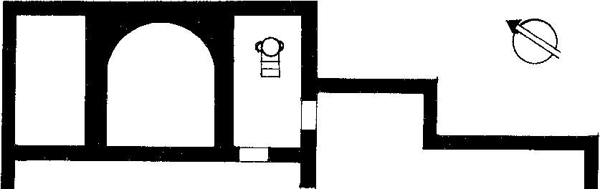

1

1

❑ ❑

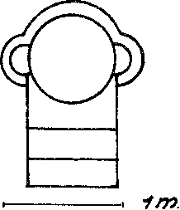

I 04

105

kolommen een gewelf van pleisterkalk droegen, waarvan het geraamte gevormd werd door houten latten. Dit gewelf beschermde het doopbassin, dat ook weer vierkant was, met een zijde van 0,60 m. De diepte van het bassin is slechts 0,43 m. Zonder meer is duidelijk, dat hier geen volwassene door onderdom­peling gedoopt kon worden. Ook hier moet de Doop weer door overgieting zijn bediend.

Op een heuveltje, dat de vallei beheerst, waardoor de wadi van deze plaats stroomt, een 200 m. ten Oosten van de zoëven genoemde basiliek, verhief zich eens een andere kerk, die de grootste van de vier moet zijn geweest en die wellicht ook een doopgelegenheid bezat. De apsis van dit gebouw was naar het Oostzuidoosten gericht, de ingang ligt aan de westnoordwestelijke kant. Rechts van de ingang, heeft men het uiteinde van het zuidelijk zijschip met een muur van de rest afgezonderd.

Men vond in dit gereserveerde gedeelte vier voetstukken van kolommen van 0,72 m. hoogte, terwijl de basis een middellijn heeft van 0,35 m. Verder ontdekte men een gebroken bak van 0,50 m. breedte, waarvan de lengte, vanwege het ontbreken van een deel van de steen, niet meer was vast te stellen. Het is aannemelijk, dat hier van een baptisterium sprake is geweest, maar gezien de schaarse gegevens kan men moeilijk bepaalde conclusies trekken.

Dat het getal vier ook hier een rol heeft gespeeld, is duidelijk. Wat echter de verhouding was tot het eerst genoemde baptisterium, valt moeilijk vast te stellen. Wellicht heeft men vanwege de uitbreiding van de gemeente een grotere kerk moeten stichten, waarheen men de doopgelegenheid heeft overgebracht. Zeker is hier echter niets. Ook de armoedigheid van de gevonden monumenten is nog niet verklaard. Gezien het aantal kerken in zo kleine ruimte bevreemdt het ons; dat de gemeente niet meer aandacht aan haar baptisterium heeft besteed dan nu het geval blijkt te zijn.56

Alg. No. 10. Henchir Deheb

In Oost-Algerië, niet ver van de Tunesische grens, ± 35 km. ten Zuidwesten van Tébessa, nader: bijna 20 km. ten Zuidwesten van (Er) Rouis en even ten Oosten van Henchir Touta, in de ruïnes van Henchir Deheb, vond men een basiliek, waaraan een baptisterium verbonden was. De ruïnes van Henchir Deheb vormen ongeveer een vierkant, waarvan elke zijde ± 500 m. lang is. Aan de rand van de weg ziet men de overblijfselen van de basiliek, waarvan de voorgevel naar het Zuidwesten gericht is. De apsis, die naar het Noordoosten wijst, springt achter de kerk uit. Zij wordt verlengd door een practisch vierkant vertrek, dat oorspronkelijk als baptisterium is ingericht (zie plattegr. no. 37).

Dit doopvertrek, waarvan elke zijde binnenwerks een lengte heeft van een 5 m., bevat in het midden het doopbassin. Deze kuip heeft een ronde vorm, die door haar trede twee keer wordt herhaald. Deze drievoudige cirkelvorm wijs! zeer nadrukkelijk heen naar het eeuwige leven en bepaal( ons bij *de* Naam van de Drieënige, waarin de Christen word( gedoopt. Binnen de rand, die liet bassin

|  |  |
| --- | --- |
|  | Pl. no. 37. Henchir Deheb |

omvat, vindt men in kruisvorm de vierkante bases van de vier zuilen, waarop de cirkelvormige bedekking van de kuip heeft gerust. Het getal vier is vanzelf­sprekend een herinnering aan de vier stromen van levend water in het Paradijs en een heenwijzing naar de vier "hoeken" van de aarde, waarheen het levend water thans mag uitstromen. De kruisvorm doet uitkomen, dat het levende water ons door Christus verworven is, opdat wij zouden leven tot in eeuwig­heid. Met een enkele trede daalde men af op de bodem van het bassin. Gezien de geringe diepte van de kuip met haar enkele trede, en trouwens ook gelet Op de beperkte middellijn (men zie de plattegrond), is het duidelijk, dat hier geen volwassene door onderdompeling kon worden gedoopt. De bediening zal ook hier door middel van overgieting hebben plaats gevonden.

Het baptisterium is verder interessant door de verandering in de inrichting, die hier in de loop der eeuwen werd aangebracht. liet blijkt nl., dat de kerk door brand verwoest is. Na deze brand heeft men de kerk zelf niet herbouwd, maar de eredienst verplaatst naar het kleine doopvertrek, dat gespaard was gebleven. Ter gelegenheid van dit feit zette men een avondmaalstafel aan het noordoostelijk uiteinde van het vertrek, tegen de muur. Zoals men weet, had de oudchristelijke tafel haar plaats niet tegen de muur bij wijze van een altaar, maar midden in de gemeenteruimte, althans vóór de apsis, vanwege haar functie als eettafel voor Gods volk. De nieuwe situatie is alleen te verklaren uit de inval van de Mohammedanen, toen de kerk verbrand en de gemeente tot een klein overblijfsel beperkt moet zijn geworden. Blijkbaar was dit enkele doopvertrek i net enig behelpen voldoende voor de eredienst van de rest der gemeente!

Interessant is daarbij eveneens, dat in dit vertrek lampen zijn gevonden, waarvan de modellen heenwijzen tot in de elfde eeuw. We zijn hier op één van (le weinige plaatsen in Noord-Afrika, waar de Christelijke eredienst klaar­blijkelijk nog na de Mohammedaanse invasie kon standhouden. Aangezien het omslaan van dit baptisterium gedateerd mag worden in de vijfde tot zesde ce", kan wen veronderstellen, dat hier vijf eeuwen lang de Doop bediend weid :ik een garantie van liet eeuwige leven!

106 111107

J. G. Davies verklaart de plaatsing van het baptisterium achter de apsis van de kerk uit de nauwe band tussen graven, martyria en baptisteria vanwege de symboliek van dood en opstanding. Hij gaat, naar het schijnt, uit van de gedachte, dat de avondmaalstafel in de apsis was geplaatst. Zoals men weet, is hiervan wel sprake in de middeleeuwse, maar niet in de oudchristelijke kerken. De laatste bezaten in de apsis de cathedra als de stoel voor de prediking van het Woord. De nauwe verbinding van baptisterium en apsis past eerder bij de nauwe gemeenschap tussen Woord en Doop, die de Schrift ons leert. Zie bv. de opdracht van Jezus Christus Zelf: "Gaat dan henen, maakt al de volken tot Mijn *discipelen* en *doopt* hen in de Naam des Vaders en des Zoons en des H. Geestes en *leert* hen onderhouden al wat ik u bevolen heb." (Matth. 28:19).57

Alg. No. 11. Henchir Guesseria

In het Oosten van Algerië, in het gebied ten Oosten van Batna en ten Noorden van de Aurès, nader: ten Noorden van de beroemde ruïnestad Timgad (Thamugadi), te Henchir Guesseria, ontdekte men een basiliek, waarnaast men een baptisterium meende te vinden (zie plattegr. no. 38). De kerk was 25,85 m. lang en aan de voorzijde 14,30 m. breed. Haar voorkant was vrijwel naar het Westen gericht, haar apsis naar het Oosten. Ten Noordoosten van de kerk nu was een gebouwtje, dat men oorspronkelijk voor een versterking heeft ge­houden. Stéphane Gsell zag er reeds in 1901 eerder een kapel in of misschien zelfs een baptisterium. De ligging van het vertrek wijst inderdaad in laatst­genoemde richting, al ontbreekt een duidelijk te constateren verbinding met de kerk. Overigens missen wij hier elk duidelijk bewijs, zodat men op deze plaats moeilijk gevolgtrekkingen kan maken t.a.v. de oudchristelijke doopbediening. Men mag het ontstaan van het gebouw dateren in de vijfde tot zesde eeuw.' 8

Alg. No. 12. Henchir Mexmeïa

In het Noordoosten van Algerië, tussen Guelma en Souk-Ahras (Thagaste), op 5 km. afstand van Duvivier, te Henchir Mexmeïa, vond pastoor Mougel uit Duvivier reeds in de vorige eeuw de schamele resten van een gebouw, dat vermoedelijk voorzien was van een baptisterium. Mougel hield de ruïne, waar­van heel weinig was overgebleven, voor een Christelijke basiliek, die gebouwd was op en met de resten van een ouder gebouw. De voorgevel moet naar liet Westen gericht zijn geweest, de achterzijde (met de apsis) naar het Oosten. Twee rijen zuilen verdeelden het gebouw in drie schepen. Aan *de* zuidelijke zijde van de kerk, dus bij het binnenkomen: rechts van de ingang, trof men een vertrek aan, dat de wachtkamer of vestiaire van *de* dopelingen kan zijn geweest. Bij dit vertrek ontdekte men een cirkelvormige opening Ier hoogte van de grond. Hier bevond zich een bassin, dat *geen pui of iniphiviiini*

108

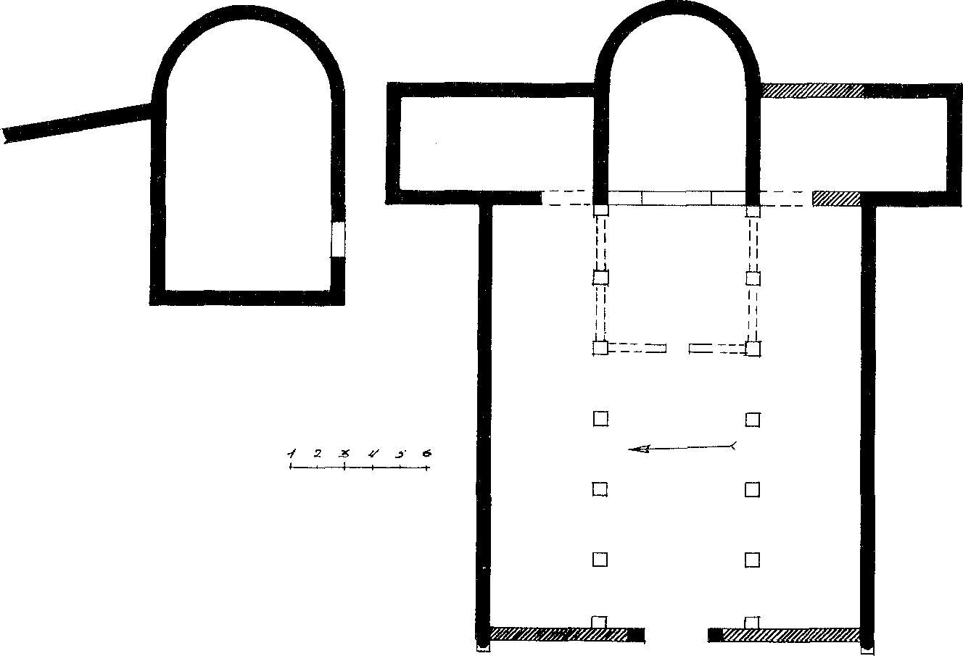

*Bc2.9/*UP 0/t. Cl/PSS eria* W.;;V:,,ZZO7W.

Pl. no. 38. Henchir Guesseria

bassin in het Romeinse atrium) zal zijn geweest, aangezien het, blijkens een eveneens cirkelvormige trede, de gelegenheid biedt om af te dalen. De trede bevindt zich op 0,35 m. diepte, zij heeft een breedte van 0,23 m. en een hoogte van 0,40 m. Naar beneden toe trekt zij zich terug en versmalt sterk. Bij afdaling van deze trede bereikte men de bodem van het bassin, die geplaveid is met gehouwen stenen en (evenals de wanden) bedekt met een laag cement. De totale diepte van het bassin bedraagt dus 0,75 m.

De inrichting van deze piscine, hoe gering de resten ook mogen zijn, wijst inderdaad op een doopkuip. Trouwens, de nabijheid van de basiliek, die te herkennen is aan andere liturgische herinneringen, bevestigt dit vermoeden. 1 lebben wij hier inderdaad met een oudchristelijk baptisterium te maken, dan is het beeld hetzelfde als dat van andere doopgelegenheden. De concentrische cirkels accentueren de gedachte van het eeuwige leven, ons bij de Doop om Christus' wil beloofd. De diepte van het bassin, zelfs al werd het (wat onwaar­schijnlijk is) tot de rand toe gevuld, sluit doopbediening door onderdompeling, a I hans aan een volwassene, uit. Ook hier zal de Doop door overgieting aan de c:11 echumenen zijn toebediend.59

Alg. No. 13. Henchir Seffan

In het Oosten van Algerië, in het gebied ten Oosten van Batna en ten

100

Noorden van de Aurès, nader: ten Noorden van de vermaarde ruïnestad Timgad en even ten Oosten van Henchir Guesseria (zie Alg. no. 11), te Henchir Seffan, vond men een basiliek, die misschien in haar nabijheid een baptisterium bezat. Er zijn verschillende Christelijke gebouwen in de ruïnes van Henchir Seffan ontdekt. De hier bedoelde, 37,50 m. lang en 16 m. breed, voorzien van een vestibule aan de voorzijde, die 3,45 m. diep was, werd door twee rijen kolom­men in drie schepen verdeeld. De apsis springt uit voorbij de achterzijde van het gebouw en heeft aan elke kant een zijvertrek. Nu werden 15 m. ten Westen van deze kerk de resten gevonden van een bouwwerk uit blokken, met een zijde van ± 8 m. lengte. In dit gebouw trof men sporen aan van een bassin, dat een bepleistering bezat, die tegen water bestand was. Alles wijst in de richting van een doopgelegenheid. De grondige verwoesting van het geheel maakt het ons echter onmogelijk, hier conclusies te trekken t.a.v. de oudchristelijke doop­bediening.6°

**Alg. No. 14. Henchir Telamcine**

In het Oosten van Algerië, niet ver van de Tunesische grens, ± 55 km. ten Zuidwesten van Tébessa, te Henchir Telamcine of Telemcin, ontdekte men een gebouw, dat wellicht een kerk is geweest, voorzien van een baptisterium. De ruïne van de plaats zelf is zeer uitgestrekt. Zij bevindt zich ter weerszijden van de Oued Mechera en sluit de vallei met de bronnen van de Ras el Euch af. Talrijke belangrijke monumenten waren hier aanwezig. De Byzantijnen evenwel hepben de materialen gebruikt om een fort te bouwen, waarvan elke zijde binnen de omwalling een lengte heeft van 20 m. Uiteraard is hier alles sterk beschadigd. Het gebouw, dat boven werd vermeld, bevat nog een cirkelvormig bassin van 0,80 m. middellijn. Hier kan heel wel sprake zijn van een doop­gelegenheid. De schaarse gegevens veroorloven echter geen conclusies t.a.v. de oudchristelijke doopbediening. Men kan alleen constateren, dat de resten van dit bassin geen trekken vertonen, die afwijken van het tot nu toe geschetste beeld.61

**Alg. No. 15. Khamissa (Thubursicum Numidarum)**

In het Oosten van Algerië, een 40 km. ten Zuidwesten van Souk-Ahras, in de uitgebreide ruïnes van Khamissa, het antieke Thubursicum Numidarum, meen­de men bij een oudchristelijke kerk een baptisterium te ontdekken. Men vond nl. bij het forum een tempel, die later misschien in een Christelijke kerk veranderd was. Zij werd geflankeerd door een gebouw van vierkante vorm, dat een cirkelvormig bassin omsluit. **J.** G. Davies zag in de vierkante vorm van hei vertrek een herinnering aan het vierkante graf, waarbij het koepelvormige drek een beeld van het hemelgewelf zou zijn. Voor de Christenen was hel vierkan) van een baptisterium zeker een heenwijzing naar de vier Paradijsrivieren

110

vier "hoeken" der aarde, waarheen het levende water moet uitstromen. De cirkel heeft hen dan doen denken aan het eeuwige leven, dat geen begin en geen einde heeft, waarin de gelovige mag delen door het sterven en de opstanding van zijn Heiland.

Overigens zijn de gegevens te schaars om aanleiding te geven tot speciale gevolgtrekkingen.62

**Alg. No. 16. Ksar-Belezma**

In Oost-Algerië, een 120 km. ten Zuidwesten van Constantine, -± 30 km. ten Westen van Batna en 5 km. ten Noorden van Corneille, te Ksar-Belezma, ontdekte men een basiliek, die haar baptisterium bezat aan haar voorzijde. Zij maakt deel uit van de ruïnes (waaronder een Byzantijns fort) in de vlakte Belezma, die het hoge gedeelte van de vallei van de Oued Messara bedekken (zie plattegr. no. 39). De basiliek heeft haar voorzijde aan het Zuidwesten, haar apsis is naar het Noordoosten gericht. Zij is, gemeten tot achter in de apsis, ± 16 m. lang, zonder de apsis 13,50 m. en bezit drie schepen. 1 m. vóór de ruimte van de cathedra (het presbyterium) stond eens de avondmaalstafel, waarvan het fundament werd teruggevonden. Nauwkeurig in de as van de ruimte der cathedra en eveneens van de avondmaalstafel, bevond zich, aan de voorzijde van de kerk, het baptisterium.

Dit doopvertrek heeft een breedte van 3 m. De ingang moet aan de Noord­kant zijn geweest. Trouwens, ook de ingang van de kerk zelf moet zich aan de Noordzijde hebben bevonden: het baptisterium stond immers juist voor de plaats, waar men gewoonlijk de hoofddeur van de kerk aantreft. Deze bijzon­dere opstelling geeft aan het hele gebouw, dat overigens van eenvoudig karakter is, een zekere sierlijkheid. Het doopbassin zelf wordt bereikt met vier toe­gangen, die rondom zijn opgesteld in de vorm van een Grieks kruis. Zij

**'N1**

2.10 >

**0 0 k. kl**

°E°

0-0

ZSUNM

;11ht:

Pl. no. 39. Ksar-Belezma

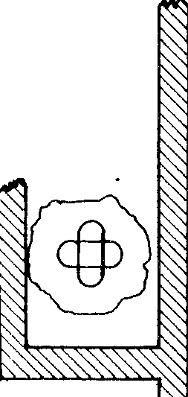

0



In de noordelijke zijmuur van de kerk was een deur, die naar een aantal zijvertrekken leidde. Eén van deze zijvertrekken, dat als doopvertrek dienst deed, bezat een rechthoekig bassin. Het is ongetwijfeld omringd geweest door twee treden. De kuip is gecementeerd en heeft een diepte van 0,65 m. De vierhoekige vorm kan weer herinneren aan de vier Paradijsrivieren en de vier "hoeken" der aarde. Meestal treft men bij het doopbassin een zuiver vierkante vorm. Misschien heeft men in dit geval te maken met de bedoeling, het afdalen en opstijgen bij bediening te vergemakkelijken. Duidelijk is wel, dat hier geen sprake was van Doop door onderdompeling, maar door overgieting, althans bij volwassenen."

Alg. No. 18. Morsott (Vasampus)

In het Oosten van Algerië, niet ver van de Tunesische grens, ± 45 km. ten Noordwesten van Tébessa en even ten Noordoosten van het dorp Morsott, in de ruïnes van wat eens Vasampus of Vasonpus moet zijn geweest, ontdekte men een baptisterium, dat aan een basiliek verbonden was. In deze ruïnes, die een verwarde indruk maken, vond men twee basilieken op slechts 60 m. afstand van elkaar. De mogelijkheid bestaat, dat de ene aan de orthodoxe, de andere aan (le Donatistische gemeente behoorde. Hoe het zij, de meer zuidelijk gelegen en grootste basiliek was in het bezit van een doopgelegenheid, naar wij kunnen vaststellen (zie plattegr. no. 41). De kerk werd in 1899 door de heer Barry onderzocht. Zij bleek 37,50 m. lang en 15,80 m. breed te zijn. Zij was verdeeld in drie schepen. Het middenschip vertoonde voor de apsis vier gaten, waarin de poten van de avondmaalstafel konden worden geplaatst. Terwijl in de apsis de cathedra als stoel der prediking moet hebben gestaan, vond men de doop­gelegenheid onmiddellijk daarachter.

De apsis was geflankeerd door verschillende vertrekken, waarvan één, aan haar rechterzijde gelegen, ook een apsis bevat. In dit laatste vertrek kan de voorganger met de dopelingen zijn samengekomen bij de bediening. In het rechthoekig vertrek *achter* de apsis treft men het bijna vierkante doopbassin aan. Door zijn vorm herinnerde het aan de betekenis van de Doop voor heel de

Pl. no. 41. Morsott (Vasampus)

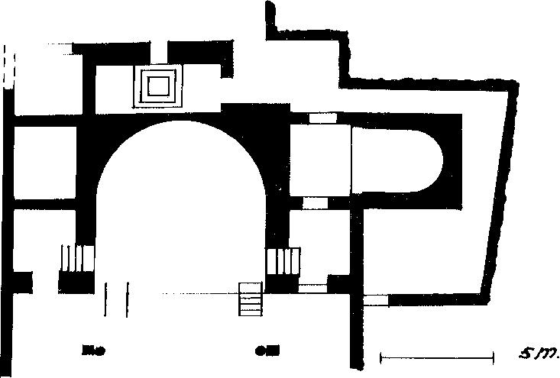

verwijzen meteen naar het kruis van de Heer, waar ons het water des levens verworven is. Elk van deze toegangen is een halfcirkelvormige trede, 0,20 m. hoog en 0,38 m. breed. Temidden van deze vier toegangen ligt het vierkante bassin. Het is gemetseld en met cement bekleed. Het getal vier komt ons weer vertrouwd voor: het herinnert aan de vier Paradijsstromen en wijst heen naar de vier "hoeken" der aarde, vanwaar de mensen tot Christus mogen gaan om het levende water te ontvangen.

Elke zijde van het bassin heeft een lengte van 0,45 m. De diepte bedraagt slechts 0,42 m., zodat ook hier zal zijn gedoopt door overgieting. Onder­dompeling is uitgesloten, zoals ook J. G. Davies constateerde. Merkwaardig is de aanwezigheid van een pijpleiding, van pannen gemaakt, om de kuip te vullen. Een gat voor de afvoer is niet aanwezig. Na bediening moet de kuip dus met de hand zijn geleegd. Ook dit verbiedt de gedachte aan Doop door onderdompeling.

Men mag aannemen, dat de kerk gebouwd is in de tweede helft der vierde of de eerste helft der vijfde eeuw. A. Khatchatrian dateert haar in de vijfde tot zesde eeuw."

Alg. No. 17. Matifou (Rusguniae)

Aan de kust van Algerië, ± 25 km. ten Oosten van de hoofdstad Algiers bij Cap Matifou, trof luitenant H. Chardon tijdens de opgravingen, die duurden van nov. 1899 tot febr. 1900, in het Noorden van de ruïnes van het antieke Rusguniae een basiliek aan, die in de aangrenzende vertrekken een baptisterium vertoonde (zie plattegr. no. 40). Deze ruïnes hebben indertijd het materiaal moeten leveren voor de bouw van het Turkse Algiers en zijn vanzelf­sprekend sterk gehavend. De kerk, die bijna tot de grond toe verwoest is, had zonder apsis een lengte van 34,80 m. en een breedte van 19 m. Haar voorgevel was naar het Westen gekeerd, haar apsis naar het Oosten. De oorspronkelijke kerk telde drie schepen en zal in de vierde of vijfde eeuw zijn gesticht. Na een verwoesting (door de Vandalen?) is zij in de Byzantijnse periode herbouwd, nu als een basiliek met vijf schepen.

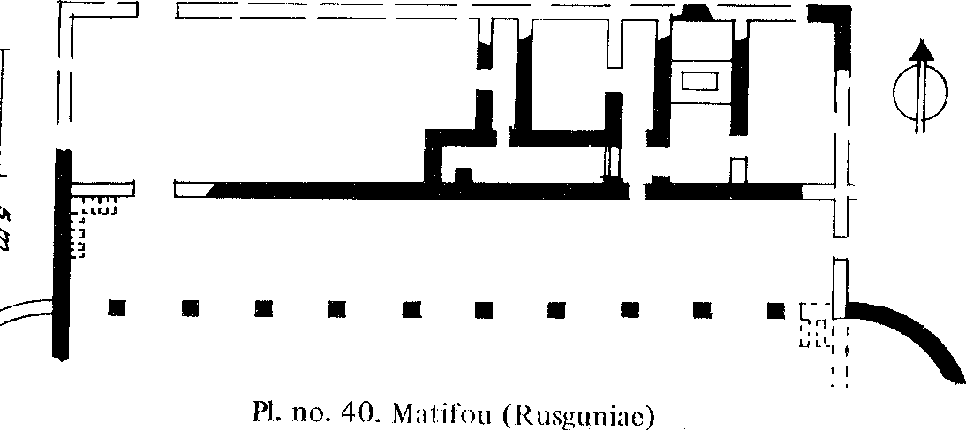

J

**IE • E • • • NL •**

Pl. no. 40. Matifou (R usguniae)

112

113

wereld. Onder de rand van het bassin treft men nog twee treden, vervaardigd van gehouwen steen, aan, zodat de dopeling drie maal had af te dalen. De heenwijzing naar de Naam van de Drieënige God, waarin wij gedoopt worden, is weer duidelijk. Beneden is de kuip uiteindelijk 0,93 m. bij 0,84 m. groot. De afmetingen wijzen weer in de richting van Doop door overgieting.

De as en kolen, die men vermengd vond met liet puin van basiliek en bijgebouwen, spreken van de ondergang van dit kerkgebouw door brand. Onwillekeurig denken we aan een verwoesting bij de Mohammedaanse inval."

Alg. No. 19. Orléansville (Castellum Tingitanum)

Aan de kust van Algerië, halverwege tussen Algiers en Oran, te Orléansville, het antieke Castellum Tingitanum, ontdekte men de resten van een basiliek, die oorspronkelijk misschien een baptisterium bevatte. Men vond de resten in 1843 onder het tegenwoordige marktplein. De basiliek is merkwaardig, omdat zij een duidelijke datum van haar stichting draagt, nl. het jaar 324. Zij wordt de oudste kerk ter wereld genoemd, die uitdrukkelijk en duidelijk is gedateerd. Het kerkgebouw was 16 m. breed en maximaal 26 m. lang. Het omvatte waarschijn­lijk vijf schepen en was met zijn apsis naar het Oosten gericht.

Opvallend is het ontbreken van een ingang aan de (westelijke) voorzijde. Het gemis hiervan werd vergoed door de aanwezigheid van twee ingangen aan de beide zijkanten. Deze constructie is blijkbaar toegepast, omdat men achter de voorgevel een contra-apsis had aangebracht, die een grafmonument bevatte (zie plattegr. no. 42). De halfcirkelvormige achtermuur van dit monument leunde tegen de voorgevel. De bouw werd uitgevoerd met bijzonder slecht metselwerk. De voorzijde van het monument, geopend naar de basiliek, was gesierd met twee pilaren, vervaardigd van leisteen, waarvan de bases bij de opgraving nog aanwezig waren. Blijkens insnijdingen in de zuilen was hier oorspronkelijk een hekwerk aanwezig ter afsluiting van deze contra-apsis.

Tussen de beide zuilen las men, wanneer men de rug naar de kerk keerde, een inscriptie, die het graf aanwees van de voorganger Reparatus, volgens onze jaartelling overleden in 475. Inderdaad vond men in de contra-apsis, waarvan de vloer enkele cm. hoger lag dan die van de kerk, het graf van bedoelde

|  |  |
| --- | --- |
|  | Pl. no. 42. Orléansville (Castellion Twritannin |

voorganger. Hij was begraven in een kist van hout, het hoofd naar het Westen gekeerd.

Nu was het duidelijk, dat bv. de halfcirkelvormige muur rond het graf later werd gebouwd dan de kerk zelf, blijkbaar na het sterven van R.eparatus. Ook viel te constateren, dat men in het oorspronkelijk aanwezige mozaiek op deze plaats een nieuw stuk had ingevoegd. Op dit nieuwe stuk werd het grafschrift van Reparatus, omgeven door een kroon, aangebracht. Luitenant F. Prévost oppert in zijn rapport in 1848 de veronderstelling, dat zich tevoren juist hier een baptisterium heeft bevonden.

Hij grondt zijn mening op de aanwezigheid van twee waterpijpen, die achter de halfcirkelvormige muur werden aangetroffen. Zij hadden via een reservoir en een gemetselde leiding verbinding met bronnen in het bed van de rivier Thigaoudt. Deze leiding is indertijd, terwille van de wateraanvoer van de stad, geheel hersteld. Verder wijst men op het mozaiek in de contra-apsis. Het stelde duiven voor, die uit vazen drinken. Zij kunnen gelovigen aanduiden, die het water des levens ontvangen. Ook zag men hier granaatappeltakken met fraai gevormde bloesems en vruchten. Zij kunnen het Paradijs aanduiden, dat door de Doop aan de gelovigen wordt toegezegd.

Het fundament van de veronderstelling van luitenant Prévost lijkt niet zo sterk als men zou wensen. In elk geval is ons van de vorm van een eventueel baptisterium niets bekend. De tegenwoordige situatie laat geen nieuwe opgra­vingen toe. Slechts enkele resten (pilaren en mozaieken) heeft men over­gebracht naar de R.K. kerk in de stad. Men kan hier dus moeilijk gevolgtrek­kingen maken t.a.v. de toestand van het oudchristelijk baptisterium."

Alg. No. 20. Sétif (Sitifis)

In het Oosten van Algerië, 111 km. ten Zuidoosten van de havenstad Bougie en 126 km. ten Westen van Constantine, in de stad Sétif, het antieke Sitifis, vond men, volgens mededeling van mgr. Dupuch, indertijd de resten van een basiliek (thans verdwenen), die een baptisterium bezat. Zij zou zich hebben bevonden aan de oostzijde van de Place Joffre, op enkele in. afstand van de Protestantse kerk. De basiliek wordt beschreven als een gebouw van drie schepen, die van elkaar gescheiden waren door zuilen van graniet. De doopkuip ton vervaardigd zijn geweest van beton of gips. Zij zou tenminste in totaal 1 m. (liep zijn geweest en de vorm van een kruis hebben bezeten. Daarbij waren drie armen uitgeschulpt tot zetels. Een loden pijp op de bodem kon dienst doen voor de afvoer van het water. S. Gsell interpreteerde de drie "zetels" als "treden", maar C. Courtois hield het er voor, dat er sprake was van drie h i jece Ilen, terwijl een vierde vervangen kon zijn geweest door een trapje.

Ile I is moeilijk, deze gegevens te controleren, aangezien de ruïnes thans lofaal verdwenen zijn. Al valt op dit fundament dus niets te bouwen, er is ook niets in de aanwezige mededelingen, dat strijdt met het beeld, ons geschetst door gegevens van elders in Noord-Afrika.67

I14

I I 5

Alg. No. 21. Sidi Ferruch (Obori?)

Aan de kust van Algerië, een 27 km. ten Westen van Algiers, bij de tegenwoordige badplaats Sidi Ferruch, misschien het antieke Obori, zijn nog sporen aanwezig van een baptisterium uit de oudchristelijke tijd. Zij bevinden zich op het schiereiland van Sidi Ferruch, in de buurt van een fort. Dit fort is een herinnering aan de landing van het Franse leger op 14 juni 1830 op deze plaats, waarmee de Franse heerschappij in Algerië een aanvang nam. Zij voltrok zich op het zelfde punt, waarop later, in de nacht van 8 nov. 1942, de eerste Amerikaanse commando's aan land gingen voor de strijd tegen Hitler-Duitsland in Algerië.

Ten Noordwesten van genoemd fort bestaat nog de weinig betekenende ruïne van een kerk, waarvan de apsis naar het Noordoosten gericht was. Rechts daarvan, dus aan de oostzijde, lag de doopgelegenheid, waarvan de kuip nog zichtbaar is. Deze bestaat uit een vierkant blok, waarvan elke zijde 1,75 m. lang is. In dit blok is een bijna cirkelvormig bassin uitgediept met een middellijn van 1,05 m. We staan dus weer voor de vertrouwde heenwijzingen naar de vier Paradijsrivieren en de vier "hoeken" der wereld en tevens voor de herinnering aan het eeuwige leven, dat ons door de Doop wordt toegezegd.

Het bassin bezit aan drie kanten een kleine afgeronde trede, waardoor de dopeling de doopplaats kon bereiken. Aan de vierde zijde is geen trede (meer?) te vinden. Wellicht was dit de plaats, waar de voorganger stond om de Doop te bedienen. Blijkens de ene trede heeft het bassin geringe diepte bezeten en was het niet geschikt voor doopbediening door onderdompeling, wel door overgieting. 68

Alg. No. 22. Sila I

In het Oosten van Algerië, op 27 km. Zuidoost ten Zuiden van Constantine, op de weg naar Tébessa, halverwege tussen Ouled Rahmoun en Sigus, bevinden zich de interessante ruïnes van het antieke Sila, waarin twee baptisteria de aandacht trekken. Men kan niet minder dan vier basilieken en een Byzantijns fort op deze plaats aantreffen. Het eerst te bespreken baptisterium (zie plattegr. no. 43) is verbonden aan een basiliek, die met haar apsis naar het Oosten is gericht. Links van de apsis, dus aan de Noordzijde, is het doopvertrek, waarin men vanuit de kerk afdaalt met twee grote treden. De kuip werd indertijd, zoals doorgaans het geval is, beschermd door een baldakijn, dat rustte op vier pilaren. Zoals gewoonlijk ligt hier al dadelijk de herinnering aan de vier Paradijsrivieren en de vier "hoeken" der aarde voor de hand. De kuip is eerst cirkelvormig: het gaat in de Doop immers om het eeuwige leven. Vervolgens wordt hij rechthoekig, wellicht ter vergemakkelijking van het afdalen aan de ene en het opklimmen aan de andere zijde. De situatie laat weer geen Doop door onderdompeling, wel door overgieting toe. Men kan het ontstaan van deze doopgelegenheid dateren in de zesde eeuw."

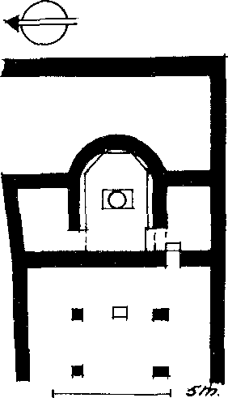

Pl. no. 44. Sila II

Alg. No. 23. Sila II

Men ontdekte te Sila (zie Alg. no. 22) een tweede baptisterium (zie plattegr. no. 44). Deze doopgelegenheid is verbonden aan een basiliek, die, evenals de kerk van het boven besproken baptisterium, naar het Oosten gericht is. Zij wordt echter, anders dan normaal het geval is, door een vlakke muur afgeslo­ten. Achter deze muur bevindt zich een apsis, die niet voor de prediking, maar voor de doopbediening was ingericht. Ter weerszijden liggen vertrekken, die als wacht- en kleedkamers kunnen hebben dienst gedaan. In hel midden van de apsis treft men een rechthoekige kuip, waarvan de korte zijden wellicht dienden voor het afdalen in en het opklimmen uit de kuip. Men kan zich voorstellen, dat de voorganger plaats nam aan de oostelijke lange zijde, het gezicht gewend naar de kerk, waar de gemeente de verschijning van de pas gedoopten afwachtte. Het eigenlijk gezegde bassin is weer cirkelvormig, ter heenwijzing naar de betekenis van de Doop als belofte voor het eeuwige leven. Ook dit baptisterium zal in de zesde eeuw zijn ingericht, ongeveer gelijktijdig dus met de hierboven genoemde doopplaats. Aangezien men zich in dezelfde gemeente graag tot één doopgelegenheid beperkte om de eenheid van de Kerk le tonen, kan men hier met de bekende scheuring tussen orthodoxen en Donatisten te maken hebben. Onze gegevens laten echter op dit punt geen verder strekkende conclusies toe."

Alg. No. 24. Sillègue

In het Oosten van Algerië, 24 km. ten Noordoosten van de stad Sétif, op de weg naar Djemila, in het dorp Sillègue, waarvan de naam in de antieke tijd met (Ie letters Novar. . . begon (blijkens inscripties), heeft zich waarschijnlijk een haplislerium bevonden. Hier stond indertijd een oudchristelijke kerk (waarvan de mines echter verdwenen zijn), die in het bezit moet zijn geweest van een kipiisieritint. Verschillende brokstukken van zuilen werden teruggevonden bij

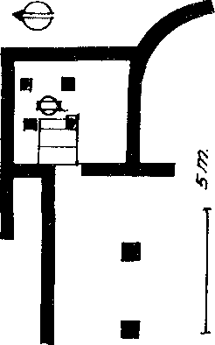

Pl. no. 43. Sila I

116

I I 7

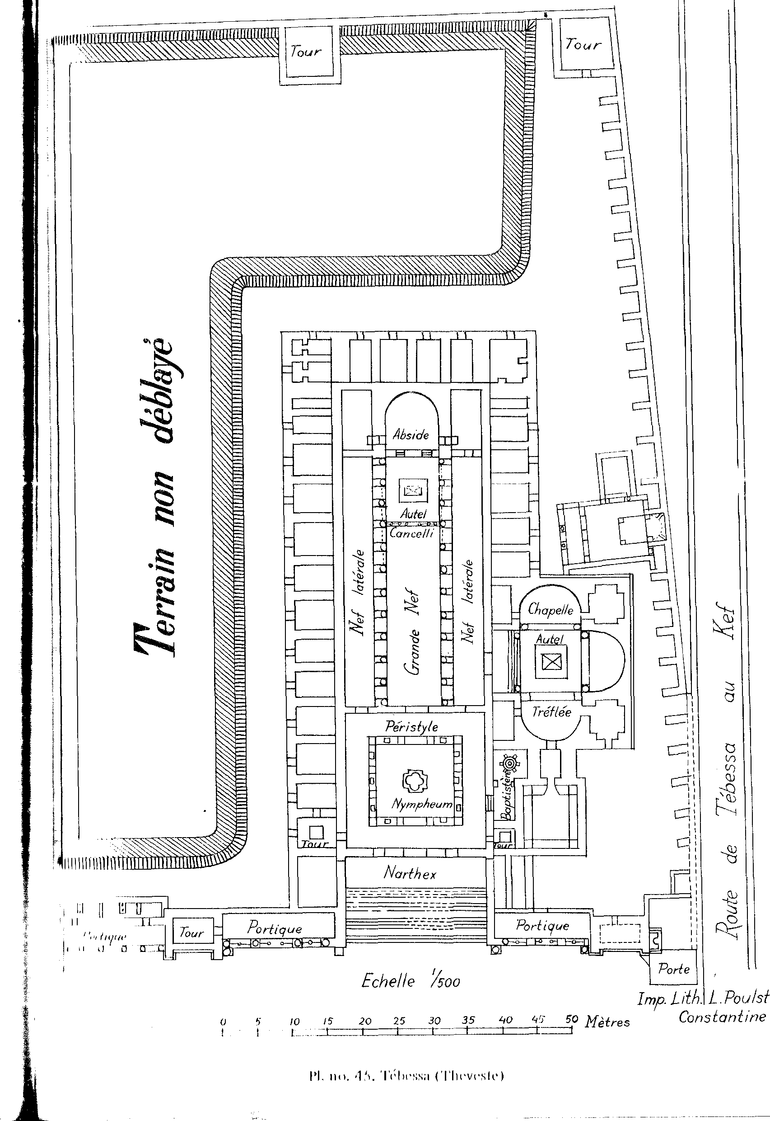

**11111111111 1 11111111 111111H11 1111111111111111**

**1111 11111 1 1 11 1 1111 11111 11 1 111/4N31 422**

*Tour*

**E**

**E**

11 1 1 11

*Narthex*

**,1 d 11,,f**

**0 CF**

*Port/que*

*Port ique*

*Poste*

*Echel le //5-oo*

*Lith. L.Poulst*

*10 15 20* 25 *30 35 40 45 50*

*ééres Conslanhne*

*r— —r r —i--r—rt*

II. ). **11◼11wssa (1111)evesIel**

de bewoners van het Franse dorp. Ook trof men overblijfselen aan van een rechthoekig baldakijn. Dit zou een rest kunnen zijn van een oudchristelijke avondritaaistafel. De Rossi vernam ter plaatse echter, dat deze fragmenten verzameld waren bij een rond bassin, dat een middellijn bezat van 1 rn. Dit wijst in de richting van een doopplaats. Elders vond men in de antieke stad een steen, die naar het schijnt een bovendrernpel was, met het opschrift: "Deo 'aides super aquas a No rvarensibusl!", wat vertaald kan worden met "De Heer zij lof gebracht bij het water door de bewoners van Novar.. ." Dit opschrift past zeker bij een doopplaats. De verbinding met de vermelde kerk is echter niet duidelijk. De gebezigde uitdrukking "Deo laudes" doet ons echter wel aannemen, dat het gebouw aan de Donatistische gemeenschap behoorde. De ronde voer van het bassin levert een vertrouwd beeld op. Men kan echter, nu het bassin verdwenen en niet behoorlijk beschreven is, geen verdere conclu­sies trekken t.a.v. de oudchristelijke doopplaats.71

Alg. No. 25. Tébessa **(Theveste)**

in het Oosten van Algerië, niet ver van de Tunesische grens, bij Tébessa, eens de belangrijke stad Theveste, vond men een prachtige basiliek, die in het bezit was van een baptisterium (zie plattegr. no. 45). De basiliek bevindt zich een 600 m. ten Noordoosten van de stadsmuren, die door de Byzantijnen werden gebouwd, toen men de stad terwille van de verdediging moest verkleinen. De basiliek, die bij deze maatregel buiten de muren viel, ontving in die tijd een eigen verdedigingswal. De' Service des Monurnents hisloriques nam de op­graving; die reeds door officieren van het Franse leger was begonnen, voor haar rekening in de jaren 1889—'92. In deze periode legde men dit belangrijke monument in zijn geheel bloot, waarbij ook het baptisterium aan het licht kwam.

Wanneer men de basiliek nadert via een imposant, aan de Zuidzijde gelegen bordes, bereikt men door de voorgalerij of narthex heen de ruime voorhof of atrium met zijn zuilengang (op de plattegrond: "peristyle"). In het midden van de zuilengang vindt men een washekken ("nymphaeum"), waar men zich kon reinigen, voor men de kerk betrad, die met haar apsis naar het Noorden is gericht. Men kan echter ook vanuit het atrium rechtsaf gaan, dus naar de Oostzijde, om met een trapje van drie treden af te dalen naar het 0,50 rn. lager gelegen baptisterium (op de plattegrond: "baptistère"). Eerst kwam men in een soort voorvertrek, een kleed- of wachtkamer. Dit vertrek, dat van Noord naar Zuid gemeten een lengte heeft van 6 m., was geheel betegeld. Van de doorgang naar het noordelijk gelegen doopvertrek zijn de bases van twee ter weerszijden geplaatste kolommen nog aanwezig.

De doopkamer, die men vanuit dit voorvertrek bereikt, heeft *een* recht­hoekige plattegrond met een lengte van 4,80 m. en een breedte van 3,90 in. I let doopbassin in het midden hiervan is rond en de middellijn wordt wel gesteld op 2 m. Laatstgenoemde maat lijkt mij aan de hand van persoonlijk bezoek (maat

1 IS

dit vond plaats op 25 aug. 1950!) wat ruim genomen. Zij kan echter juist zijn, wanneer men bij de cirkel de zes stenen betrekt, die de bases vormen van de zuiltjes van de overdekking. De ronde vorm wordt door J. G. Davies, die zich overigens vergiste in de ligging van dit baptisterium (het ligt niet aan de Noordzijde van liet atrium, a.w. p. 12, maar aan de Oostzijde daarvan), betrok­ken op de uitbeelding van de moederschoot vanwege de betekenis van de Doop voor de wedergeboorte. Persoonlijk zou ik deze aanduiding liever betrekken op de Doop zelf, maar de ronde vorm van het doopbassin in verband brengen met de belofte van het eeuwige leven, ons door dit sacrament geschonken.

Men daalt in het bassin af met drie concentrische treden, die weer herinne­ren aan de Doop in de Naam des Vaders en des Zoons en des H. Geestes. De bovenste trede, blijkens vier inkepingen eens van een hekwerk voorzien, steekt met haar lage rand nauwelijks boven de vloer van het doopvertrek uit. Op de bodem is de middellijn van het bassin slechts 0,85 m. Onder de bodem van de piscine ontdekte Sérée de Roche een cirkelvormige marmeren plaat, versierd met 12 regelmatige bijecellen of klaverbladen. Aangezien deze plaat wel als oorspronkelijk het blad van een avondmaalstafel is beschouwd, heeft men hier verband willen leggen tussen de symboliek van de Doop en die van het Avondmaal. Men vraagt zich bij deze beschouwing echter wel af, waarom deze symboliek begraven moest worden onder verschillende lagen beton van de bodem! Belangrijk is, dat de totale diepte tot op de bodem op 0,80 m. kan worden gesteld. We hebben hier dus weer te denken aan doopbediening niet door onderdompeling, maar door overgieting, althans bij volwassenen.

Te vernielden is nog, dat ten Oosten van het baptisterium een vertrek ligt, waarin de voorganger Palladius, waarschijnlijk de stichter van de kerk, begraven werd. Zoals meer predikers van het Woord in de oude tijd vond hij zijn rustplaats bij het water, dat garantie is van onze wedergeboorte tot het eeuwige leven. Overigens bevindt zich ten Noorden van het doopvertrek en genoemde grafkamer een klaverbladvormige kapel (op de plattegrond: "chapelle tréflée"), die misschien het graf heeft bevat van de martelares Crispina, die te Tébessa in 304 werd onthoofd terwille van het Christelijk geloof. Misschien, meende René Cagnat, is hier een ouder baptisterium te vinden. Men vond hier wel de grondslag van een avondmaalstafel (op de plattegrond: "Autel"), nl. vóór de apsis, waarin de cathedra van de voorganger zal hebben gestaan. Het is mogelijk, dat deze kapel gebruikt werd in het kader van de doopbediening. Op de plattegrond is de verbinding van het baptisterium met deze kapel helaas niet duidelijk.

Men mag de bouw van basiliek en baptisterium stellen in de vierde eeuw. Het geheel is duidelijk bedoeld als een monument ter ere van de zegepraal van het Christendom over het heidendom in deze periode.72

Alg. No. 26. Tigzirt (Rusuccuru)

Aan de kust van Algerië, op een 100 km. afstand ten Oosten van Algiers, in I 20

|  |  |
| --- | --- |
|  | Pl. no. 46. Tigzírt (Rusuccuru) |

de buurt van het tegenwoordige Tigzirt, waar eens het antieke Rusuccuru lag, vond men een basiliek, die van een baptisterium voorzien was. Zij bevindt zich in het oostelijk deel van de antieke stad, is van opmerkelijk grote afmetingen (38 m. lang en 21 m. breed) en bezit drie schepen, waarbij de apsis naar het Oosten gericht is. De basiliek heeft in de loop der tijden ingrijpende verande­ringen ondergaan, maar het baptisterium bleef bestaan aan de Noordoostkant, naast die consistoriekamer, die aan de Noordzijde de apsis flankeert (zie plattegr. no. 46).

Het schijnt, dat het baptisterium *niet* te hereiken was vanuit genoemd consistorievertrek. De plattegrond, opgenomen in mijn "Cathedra en mensa" (op bl. 125) zal in dit opzicht gerectificeerd moeten worden. De toegang is - veelzeggend — klaarblijkelijk aan de Westzijde van het baptisterium te zoeken, vanuit een grote rechthoekige kamer, die als wacht- of kleedkamer voor de dopelingen en familieleden zal hebben gediend. Zij was indertijd gesierd met zuilen, waarvan de bases en kapitelen klassieke motieven vertonen (Dorisch, Ionisch en Corinthisch). De verdere decoratie bezit evenwel oud-Afrikaanse, Punische vormen: puntige sterren, slakken, maeanders, zigzaglijnen, enz. Van­uit dit ruime vertrek, dus van de westelijke kant, waar symbolisch het rijk van Satan werd gesitueerd, gingen de catechumenen naar het Oosten, dat symbo­lisch het rijk van de Here Christus vertegenwoordigde, naar het doopvertrek.

Dit vertrek heeft de vorm van een klaverblad van vier. J. G. Davies wijst op de gebruikelijke inrichting van graven en martyria in de oudchristelijke tijd en ziet hier de herinnering aan dood en opstanding, waarvan de Doop getuigt. Men

in het klaverblad ook de vorm van het (Griekse) kruis met afgeronde armen /iel], waardoor wij een heenwijzing ontvangen naar de dood en opstanding van I ezus Christus, Die ons het leven tot in eeuwigheid verwierf. Aan het begin van deze eeuw merkte S. Gsell op, dat de muren bijzonder dik zijn, zodat ze de gewelven van het baptisterium konden dragen: ribgewelven in het midden en n igewelven in (le apsiden.

I *)e* doopkuip, in liet centrum van het vertrek, heeft vier zuilen bezeten, waai van nog sporen aanwezig zijn. F. Wieland meende, dat twee bases in

121

conische of cylindrische vorm, die hij hier ter plaatse in 1898 opmerkte, wellicht voor aan- of afvoer van het doopwater dienden. Thans is wel duidelijk, gezien de situatie op zoveel andere plaatsen, dat deze zuilen de overdekking (ciborium) van de doopkuip hebben gedragen, waaraan gordijnen konden worden opgehangen. Het vierkant, dat zij vormden, mag weer herinneren aan de vier Paradijsrivieren en aan de vier "hoeken" der aarde, die betrokken zijn bij de bediening van de Doop. Het bassin, dat binnen het vierkant ligt, is rond. J. G. Davies ziet hier weer een voorstelling van de moederschoot der weder­geboorte. Men doet echter veiliger, wanneer men de cirkelvorm verbindt met het eeuwige leven, ons door de Doop beloofd.

Het gemetselde en gecementeerde bassin wordt omringd door een rand, die niet minder dan 0,45 m. boven de vloer van het doopvertrek uitsteekt. Deze rand is bekleed met een soort rood cement. Ik betwijfel, of deze rode kleur symbolisch is en betrokken moet worden op het bloed van Christus, dat ons reinigt van alle zonde. De oude Christenheid lette meer op de frisheid en reinheid van het stromende water, dat de dorst lest en het eeuwige leven schenkt in Gods belofte. De rode kleur moest misschien alleen de opstaande rand scherp aftekenen. Men stelle zich voor, dat de catechumenen uit het voorvertrek, van de Westzijde, zingend het bassin bereikten om daarin af te dalen. Aan de overzijde, de Oostkant, heeft men een soort platform gevonden, waarop de voorganger kon plaats nemen, om de dopelingen symbolisch over te leiden in het rijk van Jezus Christus. Vanaf deze plaats kon hij het gezicht ook keren in de richting van de avondmaalstafel in het centrum van de kerk, waar de gemeente de gedoopten opwachtte.

De totale middellijn van het doopbassin is 1,80 m. en de diepte bedraagt ± 0,60m. of hoogstens ± 0,80 m. Men denke dus niet aan Doop door onder­dompeling, maar door overgieting. Meestal onderscheidt men na de buitenste rand nog twee treden, waardoor het totaal weer drie zou bedragen als herinne­ring aan de drievoudige Naam, waarin wij gedoopt worden. M. Leglay betwijfel­de echter in 1957 het bestaan van een derde trede en meende, dat de aangebrachte restauratie verkeerd was uitgevoerd. Inderdaad is de oorspronke­lijke gang van zaken na zoveel eeuwen van verval en zoveel jaren van opgraven en restaureren soms moeilijk te achterhalen. De getuigenissen van het einde van de vorige en het begin van deze eeuw zijn echter eenstemmig in het constateren van drie concentrische treden.

Een merkwaardigheid vertoonde bij nader onderzoek de bodem van het bassin. Men vond hier een gat voor het afvloeien van het water via een pijp in oostelijke richting. Of hier een heenwijzing is naar de rivier van het water des levens, die volgens Ezechiël 47:1 van onder de drempel der tempelpoort naar het Oosten vloeide, kan ik niet beslissen. Wel treft u steeds in de oudchristelijke tijd de nauwe aansluiting in de kerkbouw bij de H. Schrift. Men heeft overigens in de buurt van het bassin een paar grote vaten gevonden, die kunnen hebben gediend voor de aanvoer van het water bij doopbediening.

De datering van de basiliek is niet nauwkeurig vast te stellen. Men denk aan een bouw in de vijfde of zesde eeuw.73

Alg. No. 27. Timgad (Thatougadi) 1

In het Oosten van Algerië, een 115 km. ten Zuiden van Constantine en even ten Zuiden van de weg, die van Batna over Lambèse en Toufana naar Khen­chela voert, te Tirngad, het antieke Thamugadi, groef men verschillende basilie­ken op, waaraan baptisteria verbonden waren. Men vindt de ruïnes even ten Zuiden van het moderne plaatsje Timgad op de hellingen van het gebergte de Aurès. Deze ruïnes hebben in de loop der jaren zoveel opgravingen beleefd, dat de gehele antieke stad voor ons a.h.w. weer aan het daglicht is getreden, en men van Timgad graag spreekt als van het "Afrikaanse Pompeji".

Het eerste baptisterium, waarvan wij hier melding moeten maken, werd ontdekt in de noordwestelijke buitenwijk van de antieke stad. Hier vond de Service des Monuments historiques en Algérie onder leiding van Albert Ballu reeds in 1894 een bijzonder grote basiliek, die men weldra als "kathedraal" aanduidde. Verdere opgravingen in 1895 en latere jaren wezen uit, dat de basiliek totaal 35-36 m. lang was en 13,5 m. breed. Zij bestond uit drie schepen, gescheiden door twee rijen van elk tien zuilenparen. Haar ingang was aan de Westzijde en haar apsis, gevat tussen twee consistoriekamers, aan de Oostkant. Weit de apsis wezen vier vierkante gaten en een stenen omlijsting, met mozaïek gesierd, de plaats van de avondmaalstafel aan. Hield men aanvanke­lijk deze basiliek voor een Donatistisch centrum, de ontdekking van een Donatistische kathedraal in het (zuid-)westelijk deel van de stad (zie beneden: Alg. no. 28, Tirngad, Thamugadi 11) veranderde deze opinie. We zullen hier eerder met een orthodox centrum te maken hebben, (unieer omdat op de ontdekking van een klooster bij de Donatistische kerk in het (Zuid-)Westen die van een concurrerende stichting bij de onderhavige basiliek volgde.

Aan de uiterste Westkant nu van de hier vermelde basiliek vond men een

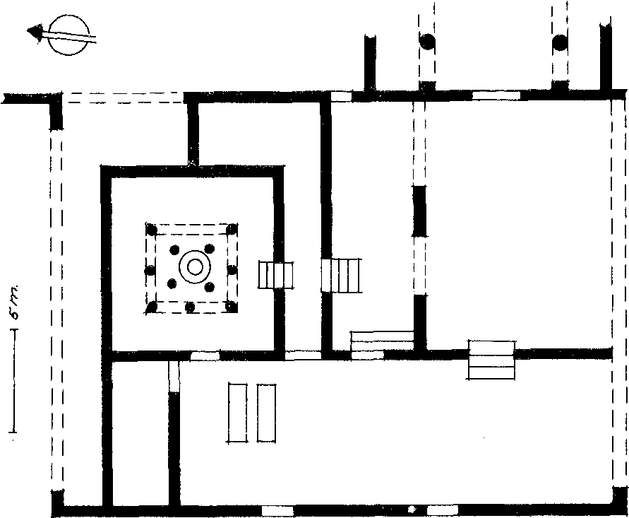

Pl. no. 47. Timgad (Thamugadi) I

I2?

123

zuilengang, die vrijwel Noord-Zuid georiënteerd was en een lengte bezat van niet minder dan ± 36 m. Deze gang verleende toegang tot het complex ge­bouwen van kerk en klooster. Op deze wijze bereikte men ook het baptiste­rium, dat ten Noordwesten van de basiliek gelegen was (zie plattegr. no. 47). Deze doopgelegenheid, in 1902 ontdekt en in 1909 volledig opgegraven, heeft de vorm van een vrijwel vierkant atrium, waarvan de vloer ± 0,70 m. hoger ligt dan die van de voorafgaande vestibule. De vierkante vorm wordt herhaald door een achttal zuilen in het baptisterium, die eveneens een vierkant vertonen. De heenwijzing naar de vier Paradijsrivieren en de vier "hoeken" der aarde is hier wel opvallend. De acht zuilen mogen ons doen denken aan de achtste dag, waarop de Here opstond om ons een eeuwig leven te verwerven. De zuilen, die 3 m. van elkaar verwijderd zijn, omringen een binnenst vierkant van vier zuiltjes, die de overdekking van het bassin zullen hebben ondersteund.

Het doopbassin zelf is vervaardigd van bakstenen, die bekleed zijn met een laag fijn gestampte bakstenen en cement. De cirkelvorm wijst weer op het eeuwige leven, aan de gelovige door de Doop beloofd. Het heeft een geringe middellijn, bezit twee treden en vertoont eveneens geringe diepte. Men moet ook hier weer aannemen, dat de Doop, althans van volwassen bekeerlingen, slechts door overgieting en niet door onderdompeling geschiedde. De plaatse­lijke situatie laat geen andere conclusie toe.

Het ontstaan van deze doopgelegenheid wordt gedateerd in de vijfde tot zesde eeuw."

Alg. No. 28. Timgad (Thamugadi) II

Evenals het cirkelvormige doopbassin, hierboven besproken onder Alg. no. 27. Timgad (Thamugadi) I, werd in de ruïnes van het Afrikaanse Pompeji nog een andere doopkuip gevonden, die een zeshoekige vorm bezit. Zij werd in 1907 ontdekt aan de westelijke (vrijwel zuidwestelijke) zijde van de antieke stad, toen men ± 200 m. ten Westen van het Kapitool een bijzonder grote basiliek aantrof. Deze kerk is, zelfs zonder de apsis te rekenen, 57 m. lang en 22 m. breed. Zij was omringd door allerlei bijgebouwen en kleine cellen. Men mag in haar een centrum zien van de Donatisten, die in de vierde en vijfde eeuw juist in deze streek van de Aurès bijzonder machtig zijn geweest. De opgra­vingen wezen uit, dat zich hier een uitgebreid kloostercomplex bevond en dat hier ook de woning van Optatus, Donatistisch voorganger van Timgad tegen 395, stond.

De basiliek, die haar ingang heeft aan de Noordzijde (eigenlijk haast: Noordwestzijde), bezit haar apsis aan de zuidelijke (eigenlijk haast: zuidooste­lijke) kant. Zij was bereikbaar aan de noordoostelijke zijde door een lange gang, waarvan de lengte zelfs 33 m., de breedte een 3 m. bedroeg. Mei vier (reden daalde men van hieruit af in een vierkant atrium, dat de toegang vormde lol de basiliek (zie plattegr. no. 48). Het atrium bezat rondom een zuilengang, die naar binnen weer een vierkant vormde met zijn 4 x 5 zuilen. De hot was ,med

betegeld en vertoonde in het centrum een bassin met fontein. Hier kon de kerkganger zich reinigen, vóór hij de kerk binnenging aan de zuidelijke zijde van het atrium.

Het baptisterium evenwel bevond zich aan de noordwestelijke kant van het atrium en was voorzien van badgelegenheden. Aan de westelijke zijde lagen bv. twee kamers voor warme baden (caldaria). De dopeling was dus in het kerk­complex zelf in staat zijn lichaam te reinigen, vóór hij het sacrament van de Doop ontving ter verzekering van de afwassing van zijn zonden. Naast de twee caldaria, aan de Oostzijde, lag het eigenlijk gezegde baptisterium. Ten Zuiden van het kleine caldarium en het baptisterium was een groter vertrek, 8,90 m. breed en 9,60 m. lang. Aan de westelijke kant van dit vertrek, dat ongetwijfeld een dienstkamer van het baptisterium vormde, trof men een halfcirkelvormige uitbouw. Deze uitbouw kan een bassin zijn geweest, dat als reservoir van doopwater dienst deed. Het had een breedte van 2,10 m. en een diepte van 1,60 m., terwijl men kon afdalen, allicht om water te scheppen, met twee treden. In dit vertrek bevonden zich vroeger bovendien twee zeshoekige kuipen. De bedoeling van deze kuipen is niet duidelijk, zij kunnen eveneens voor de aanvoer van doopwater hebben gediend, daar zij zich in de onmiddel­lijke nabijheid van de doopkamer bevonden.

Wat nu deze doopkamer zelf betreft, haar afmetingen zijn 8,30 m. hij 6,35 m. Zij bezat een vloer van mozaiek en vertoonde in het midden een klein, maar bijzonder fraai monument: het doopbassin zelf. Oorspronkelijk hebben rond het bassin zuilen gestaan, die een ciborium zullen hebben gedragen. De plaatsen van de bases zijn tenminste nog te zien. De totale breedte van de kuip bedraagt 4 m., de vorm is zeshoekig. De zeshoek herinnert aan het sterven van de Here op de zesde dag (vrijdag), dat ons het leven verwierf. Opmerkelijk is bij deze doopgelegenheid van de Donatisten het ontbreken van het getal acht, dat doorgaans met het cijfer zes wordt gecombineerd, om heen te wijzen naar Jezus' opstanding en het eeuwige leven. Men zou schuchter de vraag willen stellen, of hier verband ligt met de nadruk, die de Donatisten juist op het *./erven* van hun bloedgetuigen legden: de weigering van een martelaarsdood bestempelden zij als onvergefelijke zonde.

Het bassin bezit drie treden ter herinnering aan de drievoudige Naam, waarin een Christen wordt gedoopt. De bovenste trede steekt 0,30 m. boven de vloer uit. De kuip, die op de bodem een breedte heeft van 1,90 m., is in totaal 1 m. (liep. De vloer van het bassin bevindt zich dus slechts 0,70 m. beneden die van de doopkamer. Het is duidelijk, dat ook hier geen volwassenen door onder­dompeling gedoopt konden worden, maar dat de gevolgde methode die van overgieting moet zijn geweest. Trouwens, de halfcirkelvormige piscine en de wee zeshoekige kuipen in de zuidelijke dienstkamer wijzen in de richting van hei vullen van het bassin met de hand, waardoor onderdompeling, althans bij iliee rde re dopelingen, moeilijk uitvoerbaar was.

Merkwaardig is de fraaie uitvoering van het bassin. De bovenkant van de  
(rede, die 0,47 ni. breed was, had een volledige bekleding van mozaiek  
e;111 marinet , die helaas is verdwenen. Gelukkig is de rest van het mozaiek op

124

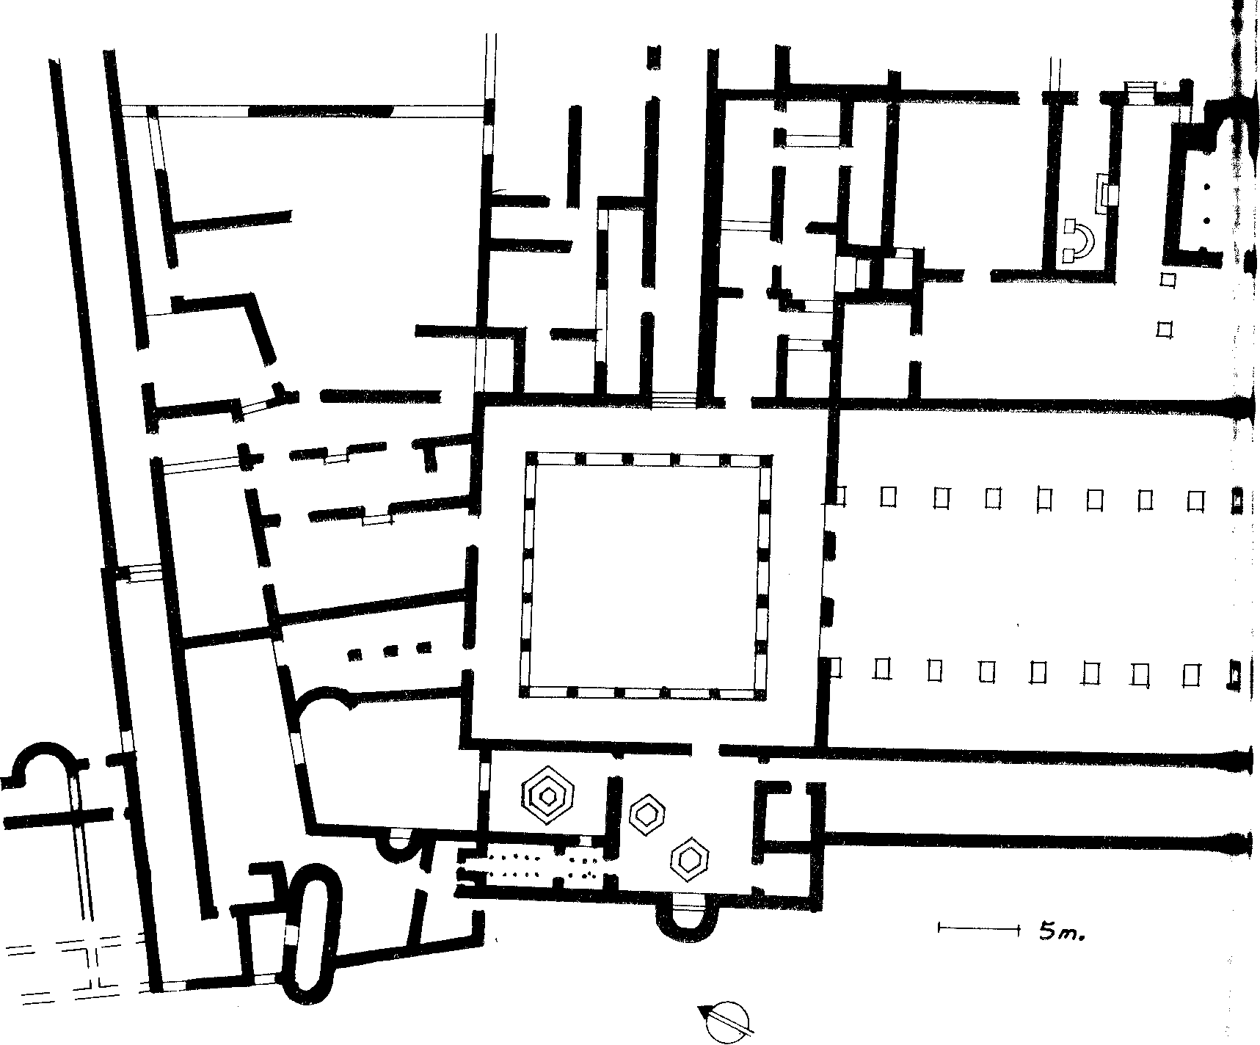

Pl. no. 48. Timgad (Thamugadi) II en III

deze en de lagere treden ongerept gebleven. De opstaande kant van de bovenste trede, waarin elke hoek van de zeskantige vorm verdubbeld is met een kleine zijde daartussen, vertoont aan de buitenzijde (men ziet haar dus, wanneer men op het doopbassin toetreedt) een versiering van laurierbladeren in zwarte zettingen. In het midden van elk vak vertoont zich een wit Christusmonogram op rose ondergrond. Aan de binnenzijde bestaat de decoratie uit zigzagversie­ringen in verschillende kleuren. Ook de middelste trede bezit laatstgenoemde decoratie. De onderste trede heeft weer sierlijke Christusmonogrammen op rose ondergrond, gerangschikt op elk der hoeken van de zeshoek, en verder zigzag- versieringen. De bodem van de kuip vertoont vierkanten van zwarte kleur, geplaatst tussen andere vierkanten met bleekgele en groene ondergrond. !Wee van de zwarte vierkanten bezitten een wit binnenste met een zwart kruis.

De versiering is dus enerzijds zeer eenvoudig. Behalve de Christusmonogram­men en kruisen merkt men geen specifiek Christelijke symbolen, tenzij de kleuren zwart en wit zouden heenwijzen naar sterven en opstanding. Men vraagt zich af, of deze eenvoud misschien voortkwam uit de bekende antitheti­sche opstelling van de Donatisten tegenover de orthodoxen. Wellicht heeft men in dit milieu de weelderige symboliek van orthodoxe doopplaatsen afgekeurd. In elk geval is geen sprake van de vier Paradijsrivieren, de vier ,hoeken" der aarde, het hert, de duif, enz. Anderzijds is de versiering een duidelijke heen- wijzing naar Christus, om Wie het tenslotte gaat bij de Doop. Zij maakt ook een wondermooie indruk op de beschouwer. Het is geen wonder, dat dit baptiste­rium een sterke trekpleister werd voor het toerisme te Timgad. Gelukkig heeft men de mozaieken tegen de weersomstandigheden beschermd door de muren van het doopvertrek weer op te trekken en het geheel van een dak te voorzien.

Het ontstaan van dit baptisterium wordt wel gesteld in de vijfde eeuw.75

Alg. No. 29. Timgad (Thamugadi) III

Aan de basiliek, boven beschreven onder Alg. no. 28. Timgad (Thamugadi) II, was, behalve het zeshoekig doopbassin, nog een andere, halfcirkelvormige, doopkuip verbonden. Tegen de oostelijke zijde van de basiliek, ongeveer in liet midden, was indertijd een kapel aangebouwd, die misschien diende als memoria, ter herinnering aan een bepaalde, bij de Donatisten bijzonder vereer­de martelaar. Zij kan ook bidkapel voor de ambtsdragers zijn geweest of een functie ten dienste van het klooster hebben bezeten. In latere tijd is deze kapel verkleind en van de basiliek losgemaakt (zie weer plattegr. no. 48, rechts boven). Haar afmetingen waren 8 bij 9 m. Haar ingang is zuiver naar liet Westen, haar apsis naar het Oosten gekeerd, zodat zij niet loodrecht op de zijde van de basiliek staat. Zij dateert uit tijden, waarin men bijzonder gesteld was op de oriëntering naar het Oosten.

Aan de noordelijke zijde van de oorspronkelijke kapel nu vindt men een halfcirkelvormig doopbassin. Het is niet veel meer dan een fontein, gehaald uit een particulier huis ten gebruike voor de bediening van de Doop. Vanzelf­sprekend is hier alleen sprake geweest van Doop door overgieting. De reden van deze tweede, veel eenvoudiger doopgelegenheid bij dezelfde basiliek dienen wij wel te zoeken in bittere noodzaak. Timgad is het slagveld geweest van heftige godsdiensttwisten, en heel dit basiliekcomplex draagt de sporen van verwoes­ting door brand. Het is heel wel mogelijk, dat de Donatisten, door de omstan­digheden beroofd van hun centrum, een kleine kapel met doopbassin inrichtten naast de puinhopen van de oude basiliek. Geen wonder dat juist deze, nieuwe- le, resten de aandacht trokken van de archaeologen, waardoor zij op het spoor I, walmt] van het gehele, uitgebreide kerkelijke centrum.

Men heeft te Timgad meer resten van baptisteria gevonden, speciaal in  
liculiere huizen. De beschikbare gegevens laten ons echter niet toe, de  
silualie telkens 111 iver te beoordelen. Zij kunnen heel wel in verband staan met



I26

127

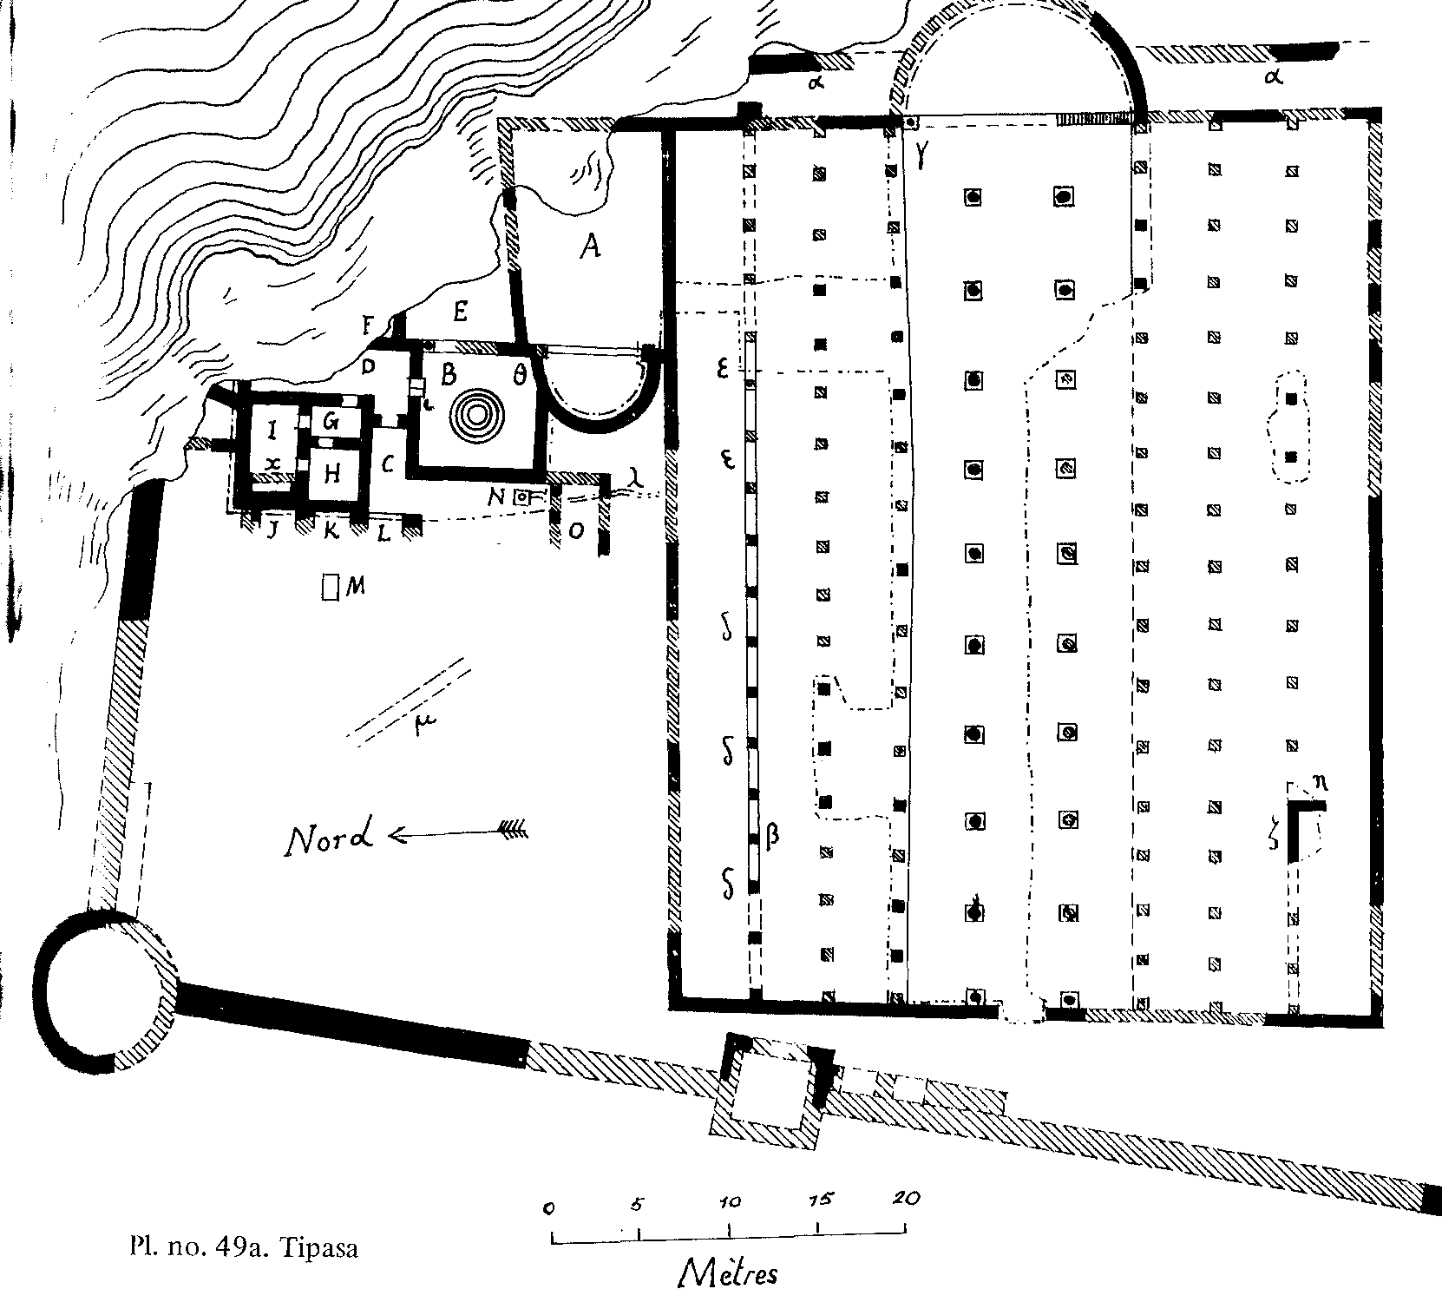

.\13

111111.11W, : ',..

Fa a %

141 g h

. !

ig **n' t2 12**

**R3 N**

0

E EI

!R

◼

IE EI

It

EI ZE (2

*K L*

OM

II á

0

131

I R

[19

ea

12

L1

;

*Nor*

*o 66 io 15. ZO*

*1 i I*

*M c/res*

*N*

Pl. no. 49a. Tipasa

de wisselvalligheden van de felle kerkelijke strijd, die geregeld te Timgad is opgelaaid.76

Alg. No. 30. Tipasa

Aan de kust van Algerië, een 70 km. ten Westen van Algiers, vond men in de ruïnes van het antieke Tipasa verschillende oudchristelijke basilieken, w.o. één, die bijzonder groot was en die in het bezit bleek te zijn van een baptisterium (zie plattegr. no. 49a, b). De ruïnes, gelegen in het nationale park Tremaux, sluiten aan bij de westkant van het moderne stadje Tipasa. De hier bedoelde grote basiliek treft men aan op ± 200 m. ten Noorden van het antieke theater en een 150 m. ten Oosten van de herinneringskerk van de voorganger Alexander, nog juist binnen de Romeinse muur. Men bouwde haar op de top van de westelijke heuvel van de stad, de Ras el Knissia (Kaap van de Kerk). Zij is direct aan zee gelegen en een deel van de bijgebouwen aan de Noordzijde, de onmiddellijke omgeving van het baptisterium, is zelfs in zee gestort. Gelukkig bleef het baptisterium zelf gespaard. De grote basiliek zelf heeft een lengte van 52 m. en een breedte, die varieert van 42 tot 47 m. Haar ingang is aan de Westzijde, haar apsis is naar het Oosten gericht. Zij bevatte aanvankelijk zeven, later zelfs negen schepen, die door pilaren van elkander gescheiden zijn. Het onderzoek van basiliek en bijgebouwen is tegen het einde van de vorige eeuw vooral verricht door S. Gsell en P. Gavault.

Op onze plattegrond (no. 49a) kan men duidelijk verschillende vertrekken onderscheiden, die aan zee gelegen zijn en die de Noordzijde van de grote basiliek begrenzen. Het bleek, dat vertrekken als G, H en I bestemd waren voor het nemen van baden. De dopelingen konden zich hier reinigen, vei& ze in het nabijgelegen doopvertrek het sacrament ontvingen. In I waren sporen (K) van een bassin, dat gecementeerd moet zijn geweest. Dit vertrek, evenals G en H, kon verwarmd worden. Onder de vloer, die gemaakt is van grote bakstenen, van 0,60 m. elke zijde en van 0,06 m. dikte, bevond zich namelijk een sousterrain. Hier steunden talrijke kleine pijlers van bakstenen, symmetrisch aangebracht en tot 1,05 m. hoog, de vloer. Van hieruit verspreidde zich hete damp in de bovengelegen kamers door middel van rechthoekige of hoefijzervormige openingen in de muur. In kamer G was de vloer bedekt met een laag mortel, in H en I met mozaiek. Het mozaiek in H was tamelijk grof en bezat een decoratie van Maltezer kruisen, omringd door spitse bladeren, alles gekleurd in , blauw, rood, geel en groen op witte ondergrond. Dat in I vertoonde een inscriptie in een lijst van bladeren. Alle drie vertrekken waren gewelfd, waarbij kleine pijpen de bewapening vormden.

Terwijl weinig te melden valt van de vertrekken E (geplaveid met mortel) en F, die bijna geheel verwoest zijn, is nog wel iets mee te delen over C en I). I le( vertrek C vormde de vestibule van het baptisterium. Dat blijkt ook duidelijk uit de inscriptie, waarmee de mozaiekvloer was gesierd: "Si quis ut vivat quaei it addiscere semper, Hic lavetur aqua et videat caelest 1 ia regna 1". Men lot] deze

spreuk, die de binnentredende doopcandidaten mocht bemoedigen, als volgt vertalen: "Wanneer iemand verlangt te leren om voor altijd te leven, Wasse hij zich hier met water en aanschouwe het rijk van de hemel." (sommigen vullen liet slot van de spreuk niet aan met "regna" of "rijk", maar met "dona" d.w.z. "gaven"). De inscriptie is in een lijst van bladeren gevat, terwijl vier duiven zijn afgebeeld [op.de](http://op.de) hoeken: een bekende aanduiding van de gelovigen.

De vestibule C leidde naar de gang D. Deze is eveneens met mozaïek geplaveid, waarin men verschillende voorstellingen opmerkte. Allereerst aan­schouwde men vogels: een haan, een eend, patrijzen en flamingo's, die omringd zijn door takken met vruchten: peren, sinaasappels en misschien granaatappels. Verder waren hier vissen, zeekreeften en schelpdieren afgebeeld. Men zal hier wel te maken hebben met klassieke decoratie-onderwerpen, zoals ook in het inoza ie k van particuliere villa's uit de Romeinse tijd worden aangetroffen.

;ing uien in gang D oudtijds linksaf, dus naar het Noorden, dan vond men aan

liet einde een apsis. Wendde men zich echter naar rechts, dan kon men door een kleine deur ( klein, omdat men nederig tot het sacrament van Gods

1 29

genade dient toe te treden!) het eigenlijk gezegde baptisterium binnengaan. Opmerkelijk is de hoogte van de drempel, nl. 0,40 m.: de toegang werd niet te gemakkelijk gemaakt! Het doopvertrek is vrijwel vierkant, elke zijde heeft practisch een lengte van 6,50 m. Alleen aan de zuidoostelijke hoek is een onregelmatigheid: de apsis van de later gebouwde kapel A is hier enigszins binnengedrongen. De vloer is bijna geheel bedekt met bijzonder rijk mozaiek in vele kleuren: blauw, rood, groen, violet en geel op witte ondergrond. De rand wordt gevormd door een lijst van lotosbloemen, beurtelings rechtopstaand en liggend. Binnenin waren linten met veel krullen aangebracht, waarvan slechts enkele resten zijn overgebleven. Het geheel moet wel een indruk hebben gegeven van de weelde van het leven, ons door Christus verworven en door de Doop gegarandeerd. De lotosbloemen konden een denkbeeld schenken van de heerlijkheid van het leven, dat opbloeit uit het water van de Doop.

Het mozaiek wordt aan de Noordwestzijde onderbroken door een inscriptie, die vrijwel onleesbaar is geworden. Zij bestaat uit letters van 0,15 m. hoogte en is aangebracht op blokjes mozaiek van blauwe kleur. Zij heeft een metrische vorm en zal dus een gedicht hebben gevormd, dat klaarblijkelijk betrekking had op de Doop. Het is niet duidelijk, waarvoor de kleine stenen trede, 0,08 m. hoog, heeft gediend, die vóór de inscriptie wordt aangetroffen. In de noord­oostelijke hoek van het vertrek vond men de stenen basis, 0,27 m. hoog en 0,51 m. breed, van een zuil. De schacht daarvan, van wit marmer, werd in drie stukken teruggevonden en was 2,80 m. hoog. Een Corinthisch kapiteel van steen zal hierbij hebben behoord. Wellicht vormde deze zuil met een tweede een ruime doorgang aan de Oostzijde, waar kamer E ligt. Ik waag de gissing, dat de gedoopten door deze ruime uitgang, geflankeerd door zuilen, even wit als hun doopkleed, het baptisterium mochten verlaten: nu gemerkt als lammeren, die door de Goede Herder naar de ruimte van Zijn weide werden geleid.

Wanneer wij op het bassin toetreden, dat geen sporen van zuilen tot steun van een overdekking vertoont, valt allereerst de ronde vorm op. Zij herinnert ons aan het eeuwige leven, beloofd aan Gods kinderen door de H.Doop. De totale middellijn is 3,40 m. Het bassin steekt 0,50 m. boven de vloer van het vertrek uit met een rand, die een 0,45 m. breed is. Er moet dus aan de buitenzijde een soort opstap zijn geweest, zowel voor de voorganger als voor de dopelingen. De kuip is van blokken gebouwd, aan de buitenzijde gedekt met marmer, terwijl het binnenste is bekleed met cement. Staande op de rand, bevond men zich op de eerste trede, waarna twee andere, evenzeer concen­trisch, volgden. Opnieuw is hier dus sprake van drie treden, ter heenwijzing naar de drievoudige Naam, waarin wij worden gedoopt. De totale diepte is 1 m., de middellijn van de vloer van het bassin bedraagt 1,30 m. Ook hier kon men dus bij volwassenen geen Doop door onderdompeling verwachten, maar alleen Doop door overgieting. Het bassin zal, gezien de drie treden, uiennier tot de rand toe gevuld zijn geweest. Bovendien vindt men aan de noordoostelijke kant wel een gat voor het afvloeien van het water, maar de toevoelleiding ontbreekt.

De mogelijkheid is in 1894 door S. hielt tooltpet.t1 da I ht t walei (1~1 een

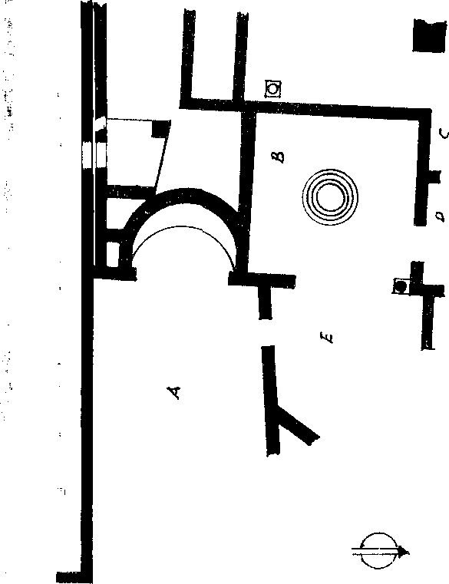

Pl. no. 49b. Tipasa

of meer pijpen van het dak van liet baptisterium naar beneden werd geleid, zodat het zich als een regen over het bassin verspreidde. Zeker is, dat er zich aan de zuidwestelijke kant van het doopvertrek een put N bevond (zie platte­grond), 1,20 m. bij 1 m. van afmetingen, waarin het gebruikte water afvloeide, zoals Jean Lassus constateerde. Maar verder treft men ten Noordwesten hiervan een waterbak M aan, die vergaarbak kan zijn geweest van het regenwater, dat op het dak van de basiliek viel. Ondertussen kan men het doopwater ook heel wel met de hand hebben aangevoerd, bv. in kruiken. Maar een aanleg met stromend water, waardoor grote getallen dopelingen achter elkaar door onder­dompeling konden worden gedoopt, is niet aangetroffen.

Wanneer de catechumenen de Doop hadden ontvangen, konden zij, wanneer mijn gissing juist is, door een ruime en hoge uitgang in vertrek E komen. Daarna begaf de stoet zich naar de kapel A, die, als gezegd, later gebouwd werd dan liet baptisterium. Hier zal men de gelegenheid hebben gehad, de dopelingen te zalven met olie als teken van de gave van de H. Geest en kon de voorganger hen toespreken. Het slot was de plechtige tocht naar de aangrenzende basiliek. Daar wachtte de gemeente in vreugdevolle spanning de intocht van de dope­lingen in hun smetteloos witte kleed, om met hen het Avondmaal te vieren tot gemeenschappelijke sterking in het geloof.

Men mag de bouw van basiliek en baptisterium dateren in de vierde eeuw. A. klm teltatrian wil het ontstaan van het baptisterium in de vijfde eeuw stellen, maar voert voor deze mening geen argumenten aan. Het doopvertrek is zeker vi ()egel t,,e1)ouwd dan kapel A en behoeft m.i. niet uit later tijd te stammen dan

kvaliek."

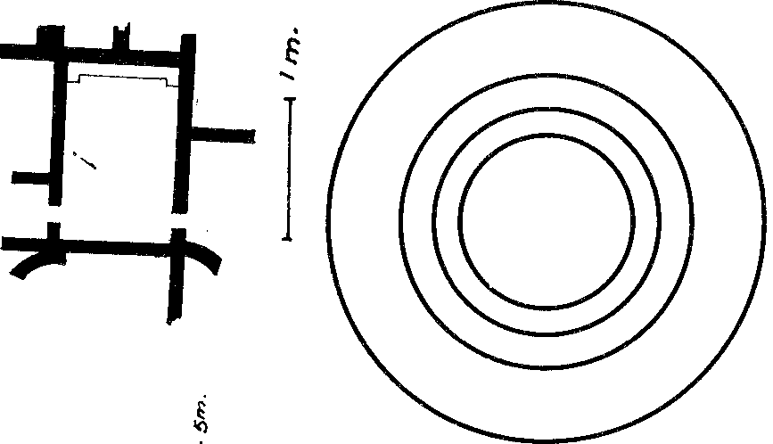

130 131

HOOFDSTUK VIII. IN LIBYE

In Libye werden tot nu toe 12 oudchristelijke doopplaatsen gevonden. Ze worden hieronder besproken in alfabetische volgorde. Waar mogelijk is achter de tegenwoordige naam van de vindplaats tussen haakjes de antieke aanduiding vermeld.

Lib. No. 1. (EI) Asabaa

± 110 km. ten Zuidwesten (ten Zuiden) van Tripoli, op 25 km. ten Westen van Garián, een 3 km. ten Noordwesten van (El) Asabaa, op het gebergte aan de rand van de Asabaa vlakte, vond H. M. de Mathuisieulx in het begin van deze eeuw een gebouw, dat hij als kerk identificeerde en waaraan een baptisterium verbonden moet zijn geweest. Gedeeltelijk was de kerk bedekt met het bouw­werk van een Arabisch zaouia (klooster), maar R. Bartoccini legde haar bloot en groef haar op in 1926-'27. De plaats is helaas daarna door omwonenden geplunderd, en een deel van het ornament, door Bartoccini in beeld gebracht, is thans verdwenen. In 1948 werd de plaats weer onderzocht door Ward Perkins.

De kerk moet een basiliek zijn geweest van drie schepen, van binnen 22 m. lang en 18 m. breed, waarbij de verhoogde apsis zich aan het westelijk einde bevond. Achter deze apsis waren de overblijfselen van een baptisterium. Dit moet een rechthoekig vertrek zijn geweest, bereikbaar door een deur aan het westelijk einde van het noordelijk zijschip. In het midden van het vertrek, binnen een vierkant, was een vierlobbige kuip. Gezien de vondst van munten onder de overdekking van de avondmaalstafel vóór de apsis moet de kerk reeds hebben bestaan vóór 531, de tijd van de Byzantijnse herovering. Het baptiste­rium schijnt later te zijn gebouwd.

De schaarse gegevens verschaffen ons niet veel opheldering. Voorzover wij echter kunnen oordelen, stemt het beeld van deze doopplaats volkomen over­een met dat, wat Tunesië en Algerië ons hebben opgeleverd.78

Lib. No. 2. Breviglieri

Een 40 km. ten Zuidwesten van Leptis Magna, in de oostelijke Diebel, ()

13'73

oostelijke oever van de Wadi-el-Fergian, op een heuveltop, die vanuit liet Zuiden de weg van Tarhuna naar Cussabat overziet, 8 km. ten Oosten van het centrum van het dorp Breviglieri, temidden van een opvallend gelegen groep gebouwen, vond men de ruïnes van een basiliek, waaraan een baptisterium verbonden was. Prof. Giacomo Caputo identificeerde de kerk en groef haar op tussen 1939 en 1942, terwijl Carmelo Catanuso haar in 1946 onderzocht. Helaas werd de plaats sedert de opgraving sterk beschadigd door de omwonen­den. Men heeft dan ook in 1946 het grootste deel van het verplaatsbare ornament om veiligheidsreden overgebracht naar het museum te Leptis Magna.

De kerk was oorspronkelijk een eenvoudig basilicaal bouwwerk, van buiten rechthoekig, 16,80 m. lang en 11,165 m. breed, bestaande uit een hoofdschip en twee zijschepen. Alle drie schepen bezaten een apsis aan het westelijk einde, waarbij de centrale apsis was verhoogd. In later tijd werd de oorspronkelijke kerk verbouwd en aanzienlijk uitgebreid. Men verlengde de kerk nl. in het Westen met een 7 in. ter huisvesting van een baptisterium. Deze doopplaats bestond uit een rechthoekig vertrek onmiddellijk achter de centrale apsis. Zij werd geflankeerd door verschillende kleinere kamers. In het baptisterium, temidden van een laag, vrijwel vierkant podium, juist meer dan 2 m.2 groot, bestaande uit metselwerk, dat met beton waterbestendig was gemaakt, bevond zich het doopbassin. Het had de omtrek van een gelijkarmig kruis, waarin een cirkelvormige font was aangebracht, voorzien van afdalende treden in de vorm van cirkelsegmenten. Er zijn geen sporen ontdekt van een hekwerk of een overdekking.

De basiliek moet dateren van vóór de Byzantijnse herovering in 531, het baptisterium zal zijn aangelegd in de tijd mi dit jaar. Ook hier stemmen alle vermelde trekken van de doopplaats overeen met het voorkomen der baptiste­ria in Tunesië en Algerië.79

Lib. No. 3. Chafagi Aamer

± 175 km. ten Zuiden van Tripoli, in de Boven Sofeggin vallei, 25 km. ten  
Oosten van Mizda, op enige afstand ten Znidéosten van het verenigingspunt  
van de Wadi Sofeggin en de Wadi es-Soda, te Chafagi Aamer, opvallend gelegen  
op de kam van een steile uitloper tussen twee armen van een kleine zuidelijke  
zijrivier van de Wadi Sofeggin, bevinden zich de overblijfselen van een oudchris‑  
lelijke basiliek, waaraan een baptisterium verbonden is geweest. Men vindt hier  
een kleine gasr (fort), waarvan het metselwerk hetzelfde is als dat van de  
oorspronkelijke kerk, en bovendien de resten van enkele andere gebouwen. De  
kerk werd voor het eerst bezocht en beschreven in 1849 door H. Barth. Daarna,  
hel begin van deze eeuw, in 1906, werd zij onderzocht door H. M. de  
Later, in 1913, bracht Gentilucci hier een bezoek, waarvan hij  
1,,iti in 1933 een verslag gaf. Dit verslag munt geenszins uit door nauwkeurig‑  
heid: van de ene kerk maakte hij er bv. twee, zodat ook Caputo op een

I33

dwaalspoor werd gebracht. In 1946 pasten Ward Perkins en Haynes een nieuw onderzoek toe.

De basiliek is een gedrongen, torenachtig gebouw, 15,85 m. lang en 12,80 m. breed. Zij bestaat uit drie schepen en heeft een apsis, geflankeerd door rechthoekige kamers, in het Westen. Achter de apsis, langs de volle breedte van het gebouw aan het westelijk einde, loopt een corridor. Deze is weer verbonden met een andere corridor, onder de apsis gelegen, die op zijn beurt twee rechthoekige kamers verbindt, welke toegang geven tot het einde van de zijschepen. Achter de eerstgenoemde, westelijke, corridor, dus aan het westelijk einde van de kerk, bouwde men in later tijd een baptisterium, dat zich verhief boven de steile rotshelling. Voor het grootste deel is dit doopvertrek in weer later tijd naar beneden in de vallei gestort. Van de noordelijke en de zuidelijke muur zijn alleen de voetstukken over, die grenzen aan het oorspron­kelijk bouwwerk. Het baptisterium was gedekt met een tongewelf, waarvan alleen de aanzet bewaard is gebleven. Blijkbaar is bij de invoeging van dit gewelf in het oorspronkelijke bouwwerk het gehele centrale deel van de westelijke kerkmuur herbouwd, opdat men vanuit de westelijke corridor door twee deuren de doopplaats zou kunnen bereiken. Overigens is hier, vanwege de haast, waarmee het metselwerk is gemaakt, voorzichtigheid bij het trekken van conclusies aangaande de bouw gewenst. Wat het doopbassin betreft, dat onge­veer in het midden van het doopvertrek (een langwerpige rechthoek) was aangelegd, het moet een kruisvormige uitholling zijn geweest, die met beton bestreken en van treden voorzien was. Later schijnt hier weer sprake te zijn geweest van een nieuwe verbouwing.

De datering van de kerk moet wel gesteld worden in de periode vóór de Byzantijnse verovering in 531, die van het baptisterium in de tijd daaropvol­gend. Het karakter van deze doopplaats stemt weer overeen met dat van de baptisteria in Tunesië en Algerië.8°

Lib. No. 4. Gasr es-SIN el-Oti

Op een afstand van ± 125 km. Zuidwest ten Zuiden van Leptis Magna, ± 20 km. ten Zuidoosten van Beni Ulid, in een afgelegen streek, bij de samen­vloeiing van de Wadi Bosra met één van zijn zijrivieren, te Gasr of Kasr es-Suq el-Oti, vond men de resten van een aantal gebouwen uit de late Romeinse tijd, waaronder een kerk, waarvan één der bijgebouwen misschien een baptisterium is geweest. De ontdekte nederzetting omvat o.a. drie versterkte boerderijen (gsur), die, te oordelen naar het metselwerk en bepaalde uitgewiste inscripties boven één der deuren, wellicht uit de 4e eeuw na Christus stammen. De plaats werd in 1946 door E. J. Hillyard ontdekt en in 1948 in hoofdzaken onderzocht door Ward Perkins en Goodchild.

De kerk is een basiliek, bestaande uit drie schepen, voorzien van tongewel ven en in het Westen beëindigd door een apsis. Achter de apsis bevindt zich een aantal kleine kamers, die als een onregelmatig geheel later aan de basiliek zijn

toegevoegd. Ze hebben alle verschillende lengte en zijn gedekt met tongewel­ven. De grootste en meest centrale kamer zou een doopvertrek zijn geweest. Aangezien echter geen sporen van een dergelijke bestemming te constateren zijn, valt hier geen gevolgtrekking te maken t.a.v. de oudchristelijke doopbedie­ning.

Tot slot valt op te merken, dat de kerk, na de verovering van Noord-Afrika door de Arabieren in de 7e eeuw, veranderd werd in een moskee, waarbij een apsisvormige mihrab (nis, naar Mekka gericht) in het hoofdschip werd inge­voegd en wel tegen de eerste pijler van de zuidelijke arcade.81

Lib. No. 5. Leptis Magna I

Aan de kust van Libye, te Leptis Magna, een 150 km. ten Oosten van Tripoli, werd een oudchristelijke kerk ontdekt, die naar alle waarschijnlijkheid de gerechtsbasiliek van Severus is geweest (Procopius spreekt ervan in De Aedif. VI, 4, 4-5). Keizer Justinianus heeft haar voor de Christelijke eredienst inge­richt, waarom hier ook een baptisterium te vinden is. De opgravingen werden op deze plaats begonnen door Bartoccini, voortgezet door Guidi en voltooid door Caputo. In het algemeen heeft men bij de verbouw onder Justinianus de vroegere vorm van de basiliek gehandhaafd, nl.: drie schepen (met galerijen boven de zijschepen), met een verhoogde apsis zowel aan liet noordelijk als aan het zuidelijk einde van het hoofdschip. Terwijl men de zuidelijke apsis klaar­blijkelijk als *de* apsis aanwees, werd de noordelijke van haar meeste architecto­nische versiering ontdaan ten behoeve van de basiliek, aangeduid als Leptis Magna III.

Naast de noordelijke apsis echter, in het zijvertrek aan de westelijke zijde, richtte men de doopplaats in. De doopkamer heeft een vierkante vorm. In de vloer, iets naar de zuidelijke zijde van de kamer opgeschoven, vindt men het doopbassin. Het heeft de vorm van een Grieks kruis, het bekende 6e-eeuwse type, en is vervaardigd van grof materiaal, dat reeds eerder gebruikt is geweest. Het vertoont treden in drie armen van het kruis. Het houten dak van het vertrek werd indertijd vervangen door een tongewelf, dat gedragen werd door zes pijlers, paarsgewijze tegenover elkaar staande en door bogen verbonden.

We vinden hier opnieuw aansluiting bij het karakter van de baptisteria, gevonden in Tunesië en Algerië.82

Lib. No. 6. Leptis Magna II

In dezelfde stad Leptis Magna als onder Lib. no. 5 vermeld, vond men een baptisterium op een 30 m. afstand van een oudchristelijke kerk. Deze kerk ligt op de plaats van een tempel (misschien van de Mater Magna) uit de late le of vr*oege 2e* eeuw na Chr., naast het Oude Forum (Forum Vetus) van de stad. Zij werd in I 925-'26 opgegraven door Bartoccini. Van de tempel is alleen een deel

135

van het podium nog aanwezig. Het is een eenvoudig, rechthoekig gebouw geweest van 15 bij 22,20 m. Voor de bouw van de kerk werd de noordweste­lijke muur ± 2,80 m. naar buiten geschoven, maar verder diende het overgeble­ven metselwerk van het podium als basis voor de muren van het hoofddeel van de kerk. Het was een wat ongewoon bouwwerk, in de vorm van een basiliek met een enkele apsis, die uitspringt naar het Noordoosten. Op ± 30 m. ten Noordoosten van de apsis, geheel apart, lag het baptisterium, in het midden van de geplaveide ruimte van het Forum. Het bestond uit een vierkant, naar boven open, omheind gedeelte, waarvan de muren onmiddellijk op het plaveisel waren geplaatst. Men had toegang tot deze ruimte door middel van twee deuren, één aan de zuidelijke en één aan de westelijke zijde. In het centrum, verzonken in het plaveisel, bevond zich een eenvoudige kruisvormige font, hoogstens 3,06 m. bij 3,10 m. Elk der armen had vier treden, terwijl het bassin op de bodem cirkelvormig was, met een middellijn van 0,79 m. Het gebruikte materiaal van blokken is karakteristiek voor vroeg-Byzantijns bouwwerk te Leptis. Men kan daarom het ontstaan van het baptisterium zeker stellen in de tijd van Justinianus. De kerk moet uit een vroegere periode stammen, waar­schijnlijk uit de eerste helft van de 5e eeuw.

Ook hier bevestigt het voorkomen van het baptisterium het beeld, dat wij van de oudchristelijke doopplaats kregen uit de opgravingen in Tunesië en Algerië.83

Lib. No. 7. Leptis Magna III

In dezelfde stad Leptis Magna, die genoemd is onder Lib. no. 5 en 6, werd een derde kerk gevonden uit de oudchristelijke tijd, die voorzien is van een baptisterium. De kerk ligt in de hoek tussen de achterzijde van de zuidweste­lijke muur van het Forum van Severus en de noordwestelijke zijmuur van de Severaanse kolonnadestraat. Caputo begon hier de opgravingen, maar deze werden onderbroken door de tweede wereldoorlog. Sedertdien is de plek opnieuw begraven, nu door het slib van de zware overstromingen van oktober 1945. De plattegrond, te vinden bij Ward Perkins, werd in 1943, vóór de overstroming, gemaakt.

De kerk is een kleine basiliek, bestaande uit drie schepen, in het Zuidoosten besloten door een apsis. Deze apsis, nauwelijks hoger in niveau dan het hoofdschip, werd gebouwd van armzalig puin van metselwerk, met een voor­zijde van kleine blokken. Zij rust tegen de muur van de straat met kolonnaden. Naast deze apsis, aan de noordoostelijke hoek van de kerk, slechts door een enkel vertrek van de apsis gescheiden, vindt men een bijna vierkant baptiste­rium. Het is o.a. te bereiken door een deur in de zuidoostelijke hoek van het oostelijk zijschip. In het midden van de doopkamer treft men een laag, vierkant, met beton gedekt platform, waarin een kruisvormige font is aangebracht, volgens het gewone recept van de zesde eeuw. In alle vier armen voeren I reden naar het centrale bassin, dat hoven vierkant is en op de bodem cirkelvot tuig.

De kerk, die heel goed gedateerd kan worden in het midden van de zesde eeuw, is waarschijnlijk één van de vier kleinere kerken, die Justinianus te Leptis bouwde, volgens de mededelingen van Procopius in De Aedif. VI 4,4. Men heeft bij de bouw dan ook overvloedig gebruik gemaakt van het architectonisch materiaal, dat de omringende Severaanse monumenten konden verschaffen.

Ook hier valt weer de overeenstemming op te merken met de bouw van de baptisteria in Tunesië en Algerië.84

Lib. No. 8. Leptis Magna IV

In de stad Leptis Magna, reeds vermeld onder Lib. no. 5, 6 en 7, heeft tenslotte Guidi nog een klein, haast vierkant gebouwtje gevonden, dat wellicht als baptisterium heeft gediend. Men groef het op aan de haven uit de tijd van Severus en wel aan de voet van de treden vóór de tempel van waarschijnlijk Jupiter Dolichenus. Het gebouwtje werd bijna volledig weer begraven door de overstromingen van oktober 1945. De plattegrond, te vinden bij Ward Perkins, werd gemaakt in 1943, toen het gebouw reeds gedeeltelijk met slib bedekt was.

Wat de tempel betreft, waarmee het gebouwtje nauw verbonden is geweest, deze bevond zich bovenaan het monumentale bordes op een hoog podium, aan het kunstmatige bassin van de Severaanse haven. In de oudheid moet hij, vanuit tee gezien, zeker één van de opvallendste monumenten van de stad zijn geweest. Zijn ligging maakte hem echter al vroeg tot een prooi van materialen- plunderaars. Bovendien werden zijn bouwstenen geroofd tijdens het begin van de Italiaanse bezetting. Thans is nog slechts de plattegrond van bordes en podium aan te wijzen. De toekenning aan Jupiter Dolichenus steunt op een Severaanse opdracht, die naast de tempel is gevonden.

Het boven vermelde rechthoekige gebouwtje nu, stond gedeeltelijk op de lage vlakke havenkade vóór en gedeeltelijk eip de treden van het tempelbordes. Alleen de fundamenten zijn nog overgebleven. Misschien overdrijven zij de indruk, dat wij met ruw, onverzorgd werk te maken hebben. Evenwel, zeker is hier sprake van een heel eenvoudig bouwwerk, onregelmatig opgezet en vervaar­digd van reeds eerder gebruikt materiaal. Aan de havenzijde had het gebouwtje een naar buiten uitstekende, rechthoekige uitbouw, die in de richting Noord­west ten Westen wijst. Daartegenover, dus in de richting Zuidoost ten Oosten, bevond zich in de muur een deur (de drempel is nog aanwezig), die uitkwam boven aan het bordes, juist tegenover de ingang van de tempel.

In liet gebouwtje zelf, op de vlakke grond aan de voet van het bordes, moet in het midden een baldakijn hebben gestaan, steunend op vier kolommen. Eén niaroieren basis van een kolom (ook al van opnieuw gebruikt materiaal) en drie voetstukken van de andere bases zijn nog aanwezig. Onder het baldakijn moet cen cirkelvormig bassin te vinden zijn geweest, waarvan een paar blokken zijn overgebleven. l let ligt voor de hand, hier te denken aan een doopplaats. De mogelijkheid bestaat, dat de tempel als kerk werd ingericht, waarna een baptisterium op de trappen bij de ingang werd toegevoegd. Men heeft wel als

136

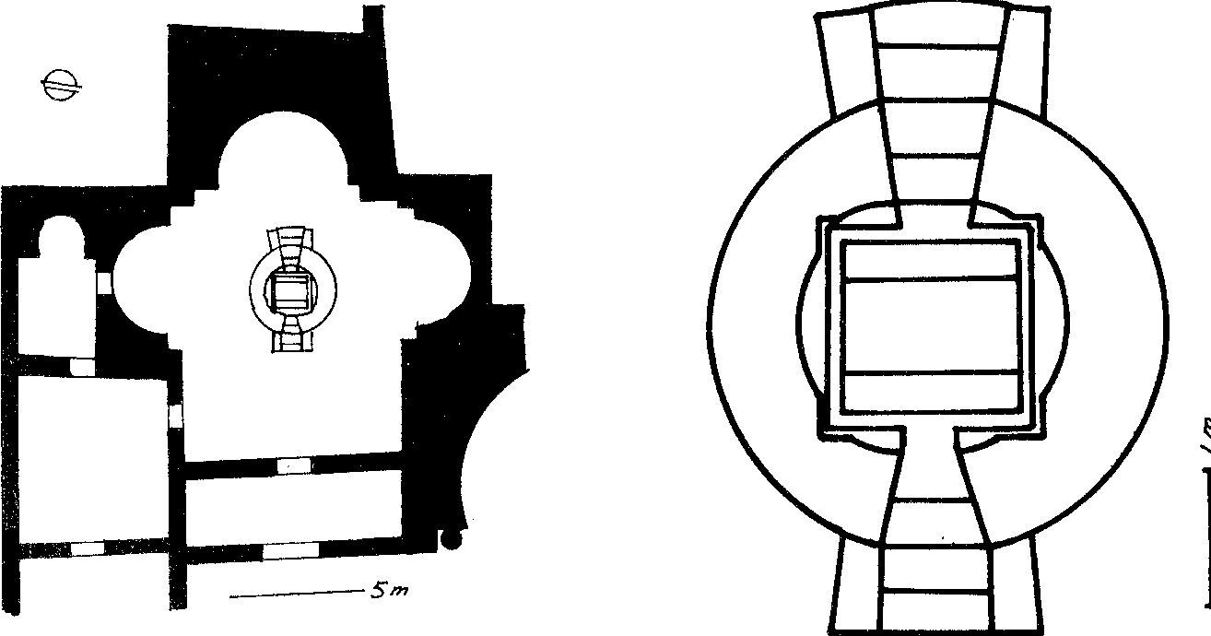

bezwaar aangevoerd, dat het veronderstelde doopbassin toch wel bijzonder klein moet zijn geweest. Hier te denken aan de overblijfselen van een avond­maalstafel met reliquiarium lijkt echter vrijwel uitgesloten. Men kan voor een dergelijke veronderstelling geen aanwijzing vinden. Zij is er wel voor een doopplaats. Evenwel.. . bewijzen voor de aanwezigheid van een doopplaats ontbreken en men kan aan dit gebouwtje moeilijk bepaalde conclusies verbin­den t.a.v. de oudchristelijke doopbediening.

Opvallend is wel, dat men te Leptis Magna zeker *drie* doopplaatsen bezat voor dezelfde plaatselijke gemeente. De gedachte aan de symbolische betekenis van de ene doopplaats voor dezelfde gemeente is hier blijkbaar in de Byzan­tijnse tijd volledig verdwenen. Natuurlijk bestaat ook de mogelijkheid, dat in die wisselvallige periode de genoemde doopplaatsen de gemeente achtereenvol­gens hebben gediend."

Lib. No. 9. Marsa Gua (Apollonia, Sozopolis)

Aan de kust van Libye, in Cyrenaïca, ten Noordoosten van Benghazi en van Cyrene en ten Westen van Derna, te Marsa Gua, het antieke Apollonia of Sozopolis, werd een oudchristelijke basiliek gevonden, waaraan een baptiste­rium verbonden is geweest. Volgens de mededelingen van P. Romanelli in 1940 was de basiliek een groot en samengesteld bouwwerk, waaraan verschillende ruimten zijn toegevoegd. Toen de streek uit de handen van de Turken overging in die van de Italianen, was zij een verzameling ruïnes. Dit blijkt uit een foto, gepubliceerd in de Notiziario archeologico del Ministero delle Colonie (I, pag. 160, fig. 46). Later is de kerk wel geordend, van puin bevrijd enz., maar een volledig onderzoek — dat zeer gewenst is — heeft niet plaats gevonden.

De kerk werd gebouwd boven een monument uit oudere tijd. De voorkant is naar het Westen gekeerd, de apsis naar het Oosten. Het gebouw bezit drie schepen, van elkaar gescheiden door kolommen van een soort Carrarisch marmer, nl. cipollino, uit oudere gebouwen genomen en daarom ongelijk in hoogte en middellijn. De apsis werd geflankeerd door twee vertrekken, waarvan alleen het rechtse, aan de zuidelijke kant, nog aanwezig is. Het linkse is blijkbaar in later tijd vervangen door het baptisterium. Romanelli leidt dit af uit het feit, dat de positie van het nieuwe gedeelte niet regelmatig aansluit bij de rest van de basiliek en dat de apsis van het baptisterium aan de rechterkant inbreuk maakt op de muur van de apsis van de basiliek zelf (zie plattegrond no. 50a, b).

Het baptisterium, dat van buiten een kruisvorm vertoont, is te bereiken vanuit het linkerzijschip (dus het noordelijk zijschip) door middel van een zuiver rechthoekige vestibule. De doopkamer bestaat dan van binnen eerst uil een rechthoekig voorgedeelte, vervolgens uit een ruimte, die gesierd is niet drie apsiden. In het midden van deze ruimte bevindt zich liet doopbassin. De toegang wordt gevormd door twee trapjes op de uiteinden van de hoofdas,

ene aan de oostelijke, het andere aan de westelijke zijde. Zij voeren door I *wee*

Pl. no. 50a. Pl. no. 50b.

Marsa Gua (Apollonia, Sozopolis) Marsa Gua (Apollonia, Sozopolis)

concentrische cirkels naar de kuip, die vierkant van vorm was en met marmer bekleed. Het is mogelijk, dat hier vier kolommen rondom hebben gestaan. Men heeft hier overvloedig met marmer van verschillende soorten gewerkt. Door de noordelijke apsis kon men uit de doopplaats naar een nevenvertrek komen, dat blijkbaar een bestemming had in verband met de doopbediening.

Men kan het ontstaan van basiliek en baptisterium dateren in de vijfde eeuw. Het beeld ook van dit Libysch baptisterium, hoewel het op grote afstand van Tunesië en Algerië is gelegen, past weer volkomen bij het patroon, dat zich aan ons voordeed in genoemde landen.86

Lib. No. 10. Sabratha I, II

Aan de kust van Libye, ± 75 km. ten Westen van Tripoli, te Sabratha, vond men de ruïne van een oudchristelijke basiliek, waarvan het baptisterium in de loop van de tijd van de westelijke naar de noordelijke zijde werd verplaatst. We duiden deze twee baptisteria aan met Sabratha I, II. De kerk lag aan de zuidelijke zijde van het forum en nam de plaats in van een burgerlijke basiliek, die in de vierde eeuw werd gebouwd. Zij is tussen 1925 en 1927 blootgelegd door Bartoccini. Hij gaf een korte beschrijving van het gebouw in de Guida di Sabratha, 1927, waarbij de plattegrond echter verward en onbetrouwbaar is.

De kerk besloeg ongeveer twee derde deel van de oorspronkelijke gerechts­basiliek. Zij bestond uit drie schepen en had haar apsis aan het westelijk einde. Aan dil einde waren drie bijvertrekken verbonden, die men kon bereiken door dein en van beide zijschepen uit. Het centrale vertrek, dat veel groter is dan de heide andere, omvatte vroeger het tribunaal van de gerechtsbasiliek. Dit vertrek Int wrnl als baptisterium ingericht. Tegen de achtermuur, dus in het meest

138

I 39

westelijk gelegen gedeelte, installeerde men een doopbassin. Het is rechthoekig geweest en was met beton bekleed, terwijl zich zowel aan de oostelijke als aan de noordelijke en zuidelijke zijde drie treden bevonden. Er is alle reden, om hier de oorspronkelijke plaat van de doopbediening in deze kerk te zoeken. Zij zal voor dit doel zijn ingericht, tegelijk met de installatie van de kerk, in de eerste helft van de vijfde eeu'v. Later heeft men deze plaats verlaten. Het bassin werd voorzien van een religtieënkistje en daarna volgestort om de ondergrond te vormen voor een avondmaalstafel, die met een baldakijn op vier marmeren kolommen werd gesierd.

Bij deze gelegenheid is de plaats voor de doopbediening ingericht aan de noordelijke zijde van het kerkgebouw. Hier bevond zich, aan het westelijke einde van de zuidelijke zuilengang van het forum, een gewelfde ruimte, van buiten vierkant en van binren kruisvormig. Zij is wellicht een vergaderzaal geweest, opgericht in de tweede helft van de tweede eeuw na Chr. Men kon dit gebouw van de apsis van de kerk uit bereiken door een gang aan de noordelijke zijde, waarbij marmeren treden naar beneden, naar het niveau van het tweede baptisterium, leidden. Aan de westelijke zijde van het nieuwe doopvertrek richtte men een platform in met een toegangstrap, als een Idein presbyterium. In het centrum van het doopvertrek bracht men een achthoekig voetstuk aan, dat het doopbassin omsloot. Het bassin zelf was kruisvormig. De westelijke zowel als de noordelijke en zuidelijke arm hebben drie hoge treden voor het naderen tot het doopwater. De oostelijke arm, die korter is dan de andere, heeft *de* vorm van een nis. Hieruit stroomde het water neer, afkomstig uit het waterreservoir, dat tussen het bassin en de ingang van het baptisterium lag. Het bassin was blijkbaar omsloten door een hek, dat steunde tegen de (misschien houten) pijlers van het baldakijn. Men heeft nog sporen van deze pijlers gevonden in gaten in de vloer.

De kruisvorm van dit tweede doopbassin brengt ons in onze gedachten onmiddellijk naar de Byzantijnse tijd. Men mag veilig aannemen, dat in deze periode, dus in de zesde eeuw, een restauratie van de kerk plaats vond. Zij zal ook hoognodig zijn geweest na drie kwart eeuw verwaarlozing onder de heerschappij van de Vandalen! Bij deze gelegenheid zal men de doopplaats hebben overgebracht van de westelijke naar de noordelijke zijde van deze basiliek.

Ook hier zien wij weer hetzelfde voorkomen van de inrichting van het baptisterium als wij in Tunesië en Algerië hebben opgemerkt.87

Lib. No. 11. Sabratha III, IV

Eveneens te Sabratha, dat vermeld werd onder Lib. no. 10, vond men ten. Noorden van het theater, aan de zeezijde van de grote kustweg, twee oudchris­telijke kerken, waarvan de ene twee baptisteria heeft bezeten, die blijkbaar in verschillende perioden zijn gebruikt. Ze worden hier aangeduid als Sabratha 111, IV. De beide basilieken schijnen samen één complex :te hebben gevormd, zoals

140

naar Romanelli heeft opgemerkt — meer voorkomt, in Africa bv. te Djemila (Cuicul) en buiten Africa bv. te Salona. Beide zijn verrezen boven en binnen vroegere Romeinse gebouwen, die vermoedelijk ook de materialen moesten leveren. Guidi vatte hier de opgravingen aan, die door Caputo werden voltooid.

De grootste en meest verzorgde der beide basilieken, aan de zuidelijke kant gelegen, is voorzien van twee baptisteria. Zij bezat haar apsis aan de westzijde en had drie schepen. Het oude baptisterium lag aan de zuidelijke, het nieuwe daarentegen aan de noordelijke kant van de kerk. Naast de apsis en aan de zuidzijde bevond zich een langgerekt vertrek, dat van de hoger gelegen apsis uit met een trap te bereiken was. Dit vertrek had verbinding met het doopvertrek, dat zich uitstrekte langs een deel van het zuidelijk zijschip. Het vertrek was langwerpig en had nog twee andere deuren behalve de ene, die zoëven werd aangeduid. Deze deuren gaven respectievelijk toegang tot de straat (aan de zuidkant) en tot een ander vertrek (aan de oostkant). Het baptisterium werd door twee kolommen, die waarschijnlijk architraven steunden, verdeeld in een westelijk en een oostelijk gedeelte. Het westelijk gedeelte bevatte in het midden de doopkuip. Deze had een rechthoekige vorm en bestond uit een eenvoudige, net beton beklede holte. Zij bezat treden aan de westkant ter afdaling in het water. De doopcandidaat keek dus tijdens de bediening naar het Oosten.

Zowel deze doopkamer als het vertrek naast de apsis moeten dateren uit een tijd, voorafgaande aan die, waarin het gebouw werd ingericht ten behoeve van de Christelijke eredienst. Zij bezitten nl. een mozaiekplaveisel, gelijkend op dat van het oorspronkelijk bouwwerk. Het is vrolijk gekleurd en vertoont geome­rische figuren en gestyleerde plantenvormen. Men vermoedt, dat de installatie van de kerk plaats vond in het laatste kwart van de vierde eeuw, zodat de inrichting van deze doopplaats tegelijkertijd haar beslag zal hebben gekregen. Vermeldenswaard is nog, dat in de bijgebouwen ten Oosten van het doop­vertrek een vierkante waterbak is aangetroffen. Deze bak is indertijd blijkbaar vergroot, terwijl haar ondergrond aanzienlijk veel hoger bleek te liggen dan die van de omringende ruimten. We zullen hier wel het waterreservoir van de loopkuip mogen vermoeden.

Dit oude baptisterium moet in een latere periode zijn vervangen door een nieuw specimen aan de noordzijde van de kerk. Duidelijk blijkt, dat dit bouwwerk in een latere tijd verrees dan die, waarin het hoofdgebouw van de berk werd .opgericht. Een brede gang liep tussen het noordelijk zijschip en de eeks nieuw gebouwde vertrekken. In het centrum van de reeks vinden we het vi ijwel vierkante baptisterium, dat voorzien was van een deur in het Westen en ,•11 in liet Oosten. Van binnen was het vertrek langs de wanden versierd met viioruitstekende, gepleisterde pilasters. De beide deuren gaven toegang tot twee ti a pies, één aan de westelijke en één aan de oostelijke zijde, die naar beneden leidden in liet doopbassin. Aan de noord- en aan de zuidkant van het bassin,

vierhoekig is, maar helaas sterk beschadigd werd, merkt men nog de

twveit op van twee horizontale balken, die een houten bovenbouw moeten hebben gedragen.

den' nieuwbouw, die mei veel zorg is uitgevoerd, vertoont merkwaardiger‑

] 4

wijs geen Byzantijns patroon, maar volgt het traditioneel model. Men kan zich echter moeilijk voorstellen, dat een dergelijke bouw kon plaats vinden vóór de Byzantijnse herovering van het gebied, dat door de Vandalen was bezet. Het ontstaan van dit baptisterium schijnt men daarom het best te kunnen dateren in de decade, die volgde op de Byzantijnse herovering.

Ook hier stemt het karakter van de oudchristelijke doopplaats overeen met dat van de baptisteria in Tunesië en Algerië.88

CONCLUSIES  
HOOFDSTUK IX. DE DOOPPLAATS

Lib. No. 12. Tolmeta (Ptolemaïs)

In het Noordoosten van Libye, aan de kust, in Cyrenaïca, tussen Benghazi en Derna, te Tolmeta, het antieke Ptolemaïs, vond men een basiliek, waaraan wellicht een baptisterium verbonden is geweest. Zij bestond uit drie schepen en had aan de Westzijde een soort voorportaal (narthex), geflankeerd door twee vierkante torens. Het gebouw maakte indertijd ongetwijfeld van buiten de indruk van een fort. Gezien de voortdurende invallen van Berberstammen uit het binnenland zal men de kerk ook wel meermalen hebben moeten ver­dedigen. Aan de oostkant was de apsis, die aan haar zuidzijde een soort rechthoekige kapel naast zich had. Aan de noordzijde van de apsis, dus in de noordoosthoek van de kerk, bevond zich een andere kapel. Deze kapel wordt wel als baptisterium beschouwd. Zij heeft haar ingang aan de westkant vanuit het noordelijk zijschip. Kwam men hier binnen, dan zag men aan de oost-, noord­en zuidzijde telkens een halfcirkelvormige apsis, gebouwd rond een cirkel. De kapel was gedekt met ,een koepel, evenals trouwens de andere kapel, die zuidelijk naast de apsis lag en zoëven werd vermeld. Gezien de overeenkomst met de koepel van de kerk van Abu Mena, die enige km. ten Zuidwesten van Alexandrië lag, mag men hier de invloed opmerken van het nabijgelegen Egypte. Men heeft bij de tegenwoordige stand van de opgravingen geen rapport gemaakt van de aanwezigheid van een doopkuip. Het bewijs, dat wij hier inderdaad met een doopplaats te doen hebben, is dus niet geleverd. Is hier echter werkelijk sprake van een baptisterium (wat waarschijnlijk lijkt), dan treft ons ook hier weer de overeenkomst met de tevoren besproken doopplaat­sen in Tunesië en Algerië.89

|  |  |
| --- | --- |
| 142 |  |

A. Stromend water?

Wie het onderzoek van de oudchristelijke baptisteria, die in Noord-Afrika werden gevonden overziet, is wel in staat enkele conclusies te trekken t.a.v. de ;esteldheid van de doopplaats in de Oude Kerk. Deze conclusies betreffen zowel de kwestie van het gebruik van stromend water en de methode van bediening van de Doop, alsook de symboliek, die zich uitspreekt in de aanleg van de doopplaats en de decoratie, die ons een boodschap geeft over de betekenis van dit sacrament.

Natuurlijk moet men zich, vooral bij de kwestie van het al of niet gebruiken van stromend water, goed voor ogen houden, dat het hier gaat om het resultaat van opgravingen. Na eeuwen van rusten, soms diep onder de aarde, zijn de baptisteria eindelijk aan het daglicht teruggegeven. Het spreekt vanzelf, dal de aanwezigheid van stromend water in een langvervlogen periode vandaag niet al tijd meer te bewijzen of te verwerpen valt. Er kunnen zich onloochenbare bewijzen voordoen van het feit, dat de Christenen ergens stromend water voor hun doopbediening hebben gebruikt. Maar ontbreken deze bewijzen, dan is daarmee de afwezigheid van stromend water in de antieke tijd nog niet :aangetoond: gewelddadige verwoestingen door de mens of ook eeuwenlange inwerking van de natuur kunnen veel aanwijzingen hebben vernield.

Trots de betrachting van noodzakelijke reserve echter kunnen we rustig

uistateren, dat de Christenen zich telkens weer hebben ingespannen, om iets vall de Jordaan vast te houden door het gebruik van stromend water. Natuurlijk was liet geen echt rivierwater, daarvoor ontbreken in Noord-Afrika ook vol­doende mogelijkheden. Maar men zocht toch de rivier te benaderen door *.311.\taand* water te vermijden. Geen wonder trouwens, in een land van

oineinse cultuur, waarin de aanleg van waterwerken een hoge graad van volmaaktheid had bereikt. Wij staan vandaag verbaasd over de antieke aanleg v•ll fonteinen diep het Noordafrikaanse binnenland in, waar nu geen druppel witeiw:aler 'neer te vinden is. Maar de Romeinen voerden het levenwekkende water

hun prachtige aquaducten over grote afstanden naar steeds weer andere r,b•deti en dorpen, opdat de fonteinen met hun verkoelend geklater a.h.w. nog in de woest ijl' zouden opspringen. De Christenen hebben de wonderen van de toen-

1.111),,e teellitiek ook toegepast in hun baptisteria. Wanneer men overal (evenals

143

in de moderne tijd!) stromend water bezat, hoe zou men het dan niet laten kabbelen in de doopplaatsen, die met zoveel zorg werden aangelegd?

Zo vinden we bv. pijpen bij het doopbassin van Zaghouan (Ziqqua of Ziqua) (Tun. no. 47), die wel voor stromend water moesten zorgen. Het mooie baptisterium van Djemila (Cuicul) (Alg. no. 6) bezat hiertoe ook speciale pijpleidingen, evenals het bassin te Ksar-Belezma (Alg. no. 16). Misschien (S. Gsell huldigde deze mening) leidde men te Tipasa (Alg. no. 30) het water naar het dak van de doopplaats, opdat het zich vandaar als een regen over het bassin zou verspreiden. Het tweede baptisterium van Sabratha (Lib. no. 10) liet het water neerstromen vanuit een nis. Het was afkomstig uit een reservoir tussen het bassin en de ingang van het doopvertrek. Deze manier van toevoer is veelvuldig toegepast. Men vindt haar bv. te Bir bou Rekba (Tun. no. 2), ook te Carthago in de kerk van Dermech of Douimès (Tun. no. 8). Hoezeer men op dergelijk stromend water gesteld was, constateerde ik met verbazing in voorjaar 1963 op het eiland Djerba in Zuid-Tunesië. Geen enkel riviertje of beekje is hier aanwezig, om stromend water te leveren. Maar de Christenen legden naast het baptisterium van Henchir bour Medès, El Kantara, Meninx (Tun. no. 17) een reusachtige onderaardse waterbak aan. Het baptisterium zelf was over­gebracht naar het Museum Alaoui te Tunis. Maar ik kon de plaats duidelijk terugvinden door. . . de aanwezigheid van het kolosale waterreservoir. Het water moest en zou stromen in het baptisterium van de Christen in de antieke tijd!

Evenwel, dikwijls kunnen we geen pijpleidingen voor de aanvoer van stro­mend water constateren (wat nog niet betekent, dat ze er niet zijn geweest!). Vaak is in de buurt van het doopbassin een waterbak te vinden, waaruit misschien de voorganger water schepte voor het overgieten van de dopeling, of ook: waaruit men water haalde in emmers en kruiken om het doopbassin tot een bepaalde hoogte te vullen. Hier wordt (allicht gedwongen door plaatselijke omstandigheden!) de afstand tot de Jordaan weer groter: het water in het bassin staat een tijdlang stil, al noemden de Joden geschept bronwater ook nog "levend water". Wel is meestal een gat in de bodem van het bassin aanwezig voor de afvoer van het water. Het laatste vinden wij te Carthago in de basiliek Bir Ftouha (Tun. no. 5) en evenzo te Carthago in Damous el Karita I (Tun. no. 6). De basiliek te Carthago van Dermech of Douimès (Tun. no. 8) kon nog stromend water (uit een reservoir) laten wegvloeien door een afwaterings­kanaal. Ook te Henchir Redès (Tun. no. 26) vinden we een afvoergoot. Henchir Zouitina (Thibiuca) (Tun. no. 28) heeft een waterbak om te putten voor het doopbassin. Te Iunca of Ounga (Macomades Minores) I (Tun. no. 29) treffen ons bij de kuip twee vierkante uithollingen, waarbij de ene via een schuif weer water naar de kuip kon laten stromen, terwijl de voorganger uit de andere wellicht water schepte voor de overgieting. Te Maktar (Madrids) (Tun. no. 35) is de kuip geplaatst boven een waterbak, overblijfsel van een vroegere fon len], waaruit men water kon putten. Te Sbeitla (Sufetula) 11 (Tun. no. 38) werd in het bassin alleen een gat voor de waterafvoer gevonden. Naasi hei bassin van Sfax (Taparura) II (Tun. no. dO) (rol' men zelfs I wee waterbekkens aait. Te

136ne of Annaba (Hippo Regius) (Alg. no. 3) vond men aan de noordoostkant van het bassin, aan de buitenzijde, een kleine rechthoekige kom. Waar geen toevoerleiding van water is ontdekt, valt te veronderstellen, dat Augustinus vanuit deze kom water schepte voor de overgieting van doopcandidaten. Castiglione of Bou Ismail (Alg. no. 4) vertoont weer duidelijk een afvoer­leiding, evenals El Gouéa of Khenchir el Djouhala (Caput Ciliani?) (Alg. no. 7). Merkwaardig genoeg kent Ksar-Belezma (Alg. no. 16) naast zijn toevoerleiding geen gat voor de afvoer, zodat men het bassin met de hand moest legen. Tigzirt (Rusuccuru) (Alg. no. 26) bezit weer een gat in de bodem van liet bassin voor het afvloeien van het water. Timgad (Thamugadi) II (Alg. no. 28) heeft waar­schijnlijk een apart bassin als reservoir van doopwater gehad, waarbij twee gevonden zeshoekige kuipen ook dienst kunnen hebben gedaan. Tipasa (Alg. no. 30) had een waterbak, waarin misschien het regenwater werd bewaard ter voorziening van het doopbassin, terwijl er een put is voor het wegvloeiend water. Te Sabratha III, IV (Lib. no. 11) vond men een vierkante waterbak, die reservoir zal zijn geweest van de eerste hier gebruikte doopplaats.

Men heeft zich dus wel ingespannen, om de idee van het stromend water vast te houden, soms zelfs op treffende wijze. De Jordaan was evenwel niet te imiteren. Niet altijd was het mogelijk, het altijd stromend water door de doopbassins te voeren. Men moest zich ook wel vergenoegen met het storten van water uit reservoirs in of buiten de kerk. Liet de voorganger trouwens het water niet stromen, wanneer hij de dopeling overgoot? Sedert de zesde eeuw wordt het stromend water in de doopbassins zeldzamer. Kon men in de Byzantijnse restauratietijd, toen vaak haastig en slordig werd gewerkt, zijn idealen niet meer verwezenlijken? Of werd de afstand in tijd, die scheidde van de doopbediening in de Jordaan, nu voelbaar? Het onafgebroken murmelen van het water in de baptisteria wordt zwakker, al houdt men het soms heel lang vast. Maar helaas, het schijnt niet altijd en overal meer te kunnen. . . Gelukkig, dat de rivier van Gods vergevende en vernieuwende liefde vóórtstroomt, al staat liet water in de doopplaats stil!

B. De methode

Bij de vraag welke methode men volgde bij de doopbediening: onderdompe­ling, overgieting (eventueel: indompeling) of besprenging, speelt de inrichting van dc doopplaats een grote rol. Dit geldt niet zozeer voor kinderen, die natuurlijk ook in ondiep water konden worden ondergedompeld. Hun Doop zal celi ier, omdat deze nauw verbonden was aan die van hun ouders, die in groten egale uit liet heidendom overkwamen, op ongeveer dezelfde manier zijn escbied als bij de volwassenen werd toegepast. Men moet zich dus afvragen, welke methode het baptisterium moet hebben gekend bij de doopbediening aan *i5,/irasserien.* De kinderdoop vormde immers telkens, zoals we tot in de oudste inden van de Kerk kunnen opmerken, de inleiding tot de Doop van volwasse­nen



144

145

Zoals ons reeds in de geschiedenis bleek, heeft de Kerk lang vastgehouden aan de methode van doopbediening in de Jordaan, en dat betekende voor haar allereerst: Doop in stromend, levend water. Duit was het teken van de reiniging èn van de vernieuwing van ons leven. Daarmee is echter nog niet gezegd, dat overal, waar stromend water in de baptisteria beschikbaar was, de Doop door *onderdompeling* werd voltrokken. Deze methode was, zoals we zagen, geduren­de een groot deel van het jaar ook in de Jordaan onmogelijk toe te passen, omdat de rivier daarvoor veel te weinig diepte bezat. Afgezien van andere practische bezwaren, die zich voordoen bij de Doop van een grote menigte mensen achter elkaar door onderdompeling, ligt het dan ook voor de hand, dat men *overgieting* als de juiste en aangewezen methode van doopbediening heeft beschouwd. Bij de vraag, hoe het in dit opzicht met de gevonden baptisteria staat, kan men de methode van *besprenging* buiten beschouwing laten. Zij betrof oudtijds immers die mensen, die vanwege ziekte, ouderdom, invaliditeit of ook bij gevangenschap geen gelegenheid vonden om in het doopbassin af te dalen. Het komt dus hierop neer, dat wij de baptisteria moeten onderzoeken op de vraag, of zij op onderdompeling wijzen dan wel op overgieting (eventueel: indompeling).

Bij de doopplaats van Bir bou Rekba I (Tun. no. 2) moet de voorganger zich op de tweede of de derde trede van het bassin (de tweede is cirkelvormig, de derde vierkant) hebben opgesteld om, zelf buiten het water staande, te kunnen dopen. De diepte van het water moet dan ook dermate zijn geweest, dat Doop door onderdompeling bij een volwassene (en we spreken hier en verder voort­durend van volwassenen!) eenvoudig uitgesloten en alleen overgieting de aan­gewezen methode was. Ook te Carthago, in de basiliek van Bir Ftouha (Tun. no. 5) kan men niet onderdompelen. Wellicht is het gevonden vat van aarde­werk, versierd met visfiguren, zelfs speciaal gebruikt voor overgieting. Het baptisterium van de beroemde oude basiliek te Carthago van Damous el Karita I (Tun. no. 6) liet ook geen onderdompeling, wel overgieting toe. Zelfs de uiterst verzorgde basiliek te Carthago van Dermech of Douimès (Tun. no. 8), waarin aan alles was gedacht, had een doopplaats, waarin overgieting dè methode was. De ondergrondse doopplaats te Carthago van Sayda of Ste. Monique (Tun. no. 9) heeft onder de kuip een put, die niet eens water­dicht was afgesloten, zodat men op overgieting was aangewezen. Te Henchir bour Medès, El Kantara (Meninx) (Tun. no. 17) bezat men een uitstekende watertoevoer, toch kon hier *niet* gedoopt worden door onderdompeling. Henchir Chegarnia of Fragha (Uppenna) I (Tun. no. 19) heeft alleen overgieting gekend en bij idem II (Tun. no. 20) had men niet eens kunnen onderdompelen, al was het bovenste deel van het bassin gevuld geweest. Dezelfde opmerking valt te maken te Henchir (el) Hakaïma (Tun. no. 21), Henchir Kasbat (Thobor­bo Maius) (Tun. no. 24), Henchir Messaouda (Ton. no. 25), Henchir Redès (Tun. no. 26), Henchir Zouitina (Thibitica) (Ton. no. 28). In het hapt isieritini van lunca of Ounga (Macomades Minores) 1 (Tun. no. *29) moet 11(.1* water een lage stand hebben gehad vanwege de (I 11011illr,C11 voor en achter de doopkuil), waarbij de voorganger uit één der iiiihollingen zal hebben gewliept vno!

overgieting: hij kOn dus eenvoudig niet onderdompelen. Ook het prachtig uitgevoerde doopbassin van Kélibia (Clypea) (Tun. no. 31) laat geen onderdom­peling, wel overgieting toe. Te La Skhir(r)a (Lariscus) (Tun. no. 33) stond de voorganger bij de Doop in de zuidwestelijke arm van het kruisvormig bassin. Het waterpeil kan hier echter vanwege de verschillende vorm der treden niet hoog zijn geweest, terwijl vlak achter de voorgangersplaats een klein bassin was aangebracht. Hier wijst de totale situatie toch weer in de richting van over­gieting in plaats van onderdompeling. Men moest het water trouwens in kruik of emmer aanvoeren, wat wijst op een spaarzaam gebruik! Te Maktar (Mactaris) (Tun. no. 35) is de kuip weer aangebracht boven een waterbak, overblijfsel van een vroegere fontein, waaruit men water kon putten voor overgieting. Oued Ramel of Ste. Marie du Zit (Tun. no. 36) heeft zelfs geen opening op de bodem voor het afvloeien van het water, wat toch nodig is voor onderdompeling. Te Sbeïtla (Sufetula) I (Tun. no. 37), in de kerk van Servus, is het eigenlijk gezegde bassin slechts 0,40 m. diep en er is geen spoor van leidingen voor toe- of afvoer. In no. II aldaar (Tun. no. 38), in de kerk van Vitalis, is wel afvoer, maar de toevoer moest met een vat gebeuren, zodat men ook weer op overgieting is aangewezen. Het bassin van Sfax (Taparura) II (Tun. no. 40) vertoonde de laatste eigenaardigheid eveneens, er waren zelfs nog kleine waterreservoirs aanwezig. Te Sidi Ahmed bou Farès (Membrone) (Ton. no. 42) sluit de constructie een onderdompeling uit, wat te Sidi Daoud (Tim. no. 43) eveneens het geval is, ditmaal vanwege de decoratie van acht Maltezer kruisen op de eerste trede en een wijdingsinscriptie zelfs op de tweede, die moeilijk door water bedekt konden worden. Sidi Mansour (Tun. no. 44) lieert le weinig diepte, en bezit, voorzover wij kunnen zien, geen toe- en arvoerkanalen. Zaghouan (Ziqqua of Ziqua) (Tun. no. 47) vertoont geen ander beeld.

*Algerië,* in de antieke tijd kerkelijk één met liet tegenwoordige *Tunesië,* sluit zich bij deze gang van zaken in alle opzichten aan. Te Announa (Thibilis) (Alg. no. 2) kan het water hoogstens tot de tweede trede van het doopbassin hebben gereikt, zodat ook hier overgieting moet zijn toegepast. Te liOne of Annaba (Hippo Regius) (Alg. no. 3) wijst in elk geval de kleine kom bij de plaats van de voorganger aan de noordoostkant op toepassing van overgieting. Castiglione of 11ou Ismail (Alg. no. 4) heeft een diepte van slechts 0,40 m., Cherchel (Caesaraea Mauretaniae) (Alg. no. 5) is zo ondiep, dat er slechts één trede voor afdaling is. Indien ergens, dan zou men in het voorbeeldig uitgeruste baptiste­rium van Djemila (Cuicul) (Alg. no. 6) de mogelijkheid van onderdompeling verwachten: hier zijn moeite noch kosten gespaard! De werkelijkheid is echter geheel anders. Het bassin, dat de vorm van een Grieks kruis vertoont, heeft nl. verschillend gevormde treden. Terwijl de dopeling van het Westen uit toetrad, moest hij drie treden afdalen, waarbij het water hoogstens tot de tweede trede lei kte, zodat de grootste diepte op 0,75 m. valt te stellen. De voorganger kwam van zijn zetel aan de oostzijde en kon zijn plaats aan de rand van het water innemen in de oostelijke arm van het kruis. Hier moet de Doop bediend zijn door middel van overgieting. Ook El Gouéa of Khenchir el Djouhala (Caput t'ihani?)( Alg. no. 7) bezat geen diepte, die onderdompeling veroorloofde,

147

terwijl het water diende aangevoerd te worden met de hand, wat eveneens op overgieting wijst. Het bassin van Henchir bou 1 akrematèn(e) (Nova Sparsa?) (Alg. no. 9) is slechts 0,43 in. diep. Dat van Henchir Deheb (Alg. no. 10) bezit maar één trede voor de afdaling en heeft bovendien zo beperkte middellijn, dat ook hier alleen aan overgieting valt te denken. En deze doopgelegenheid heeft zich gehandhaafd, trots de Mohammedaanse overheersing, tot in de elfde eeuw! Ook Henchir Mexmeia (Alg. no. 12) met zijn totale bassindiepte van 0,75 m. sluit onderdompeling uit. Ksar-Belezma (Alg. no. 16) kent slechts een diepte van 0,42 m. en bezit (voorzover wij weten) zelfs geen afvoerleiding, wat gebruik van veel water (vereist voor onderdompeling) onwaarschijnlijk maakt. Ook Matifou (Rusguniae) (Alg. no. 17) is te ondiep: 0,65 m. Het bassin van Morsott (Vasampus) (Alg. no. 18) heeft te weinig ruimte voor onderdompeling: 0,93 bij 0,84 m. Sidi Ferruch (Obori?) (Alg. no. 21) is weer te ondiep: het heeft slechts één trede voor de afdaling. Sila 1 (Alg. no. 22) kent in het bassin slechts twee treden, die bovendien nog verschillende vorm hebben: de hele situatie laat geen onderdompeling toe. In de indrukwekkende basiliek van Tébessa (Theveste) (Alg. no. 25), een monument ter ere van de overwinning van het Christendom over het heidendom, heeft men in het baptisterium geen onderdompeling beoogd, als was zij de ware methode van doopbediening in de Christelijke Kerk: de totale diepte van de doopkuip is niet meer 0,80 m. Iets dergelijks valt te zeggen van Tigzirt (Rusuccuru) (Alg. no. 26): de diepte is ± 0,60 m. of hoogstens ± 0,80 in., terwijl men toch de gelegenheid had, in dit basiliekcomplex van grote afmetingen zijn idealen te verwezenlijken. Het ronde bassin van Timgad (Thamugadi) I (Alg. no. 27) heeft te geringe middellijn en te weinig diepte om onderdompeling mogelijk te maken. De kuip van het Donatis­tisch baptisterium van Timgad (Thamugadi) II (Alg. no. 28) bezat eveneens te geringe diepgang, terwijl een reservoir met twee kuipen in de zuidelijke dienst­kamer wijst op een vullen van het bassin met de hand, wat ook geen onder­dompeling bevordert. Het latere bassin van dezelfde kerk (Alg. no. 29) was oorspronkelijk een fontein uit een particulier huis, die zeker niet op onderdom­peling was berekend! Zelfs de doopkuip in het grote kerkcomplex te Tipasa (Alg. no. 30) is te ondiep voor onderdompeling.

Wat *Libye* betreft, we hebben hier hetzelfde beeld. Dit gebied was een onderdeel van het kerkelijk territorium van Carthago. Al is het als een grens­district te beschouwen, het heeft zich steeds gevoegd naar de gang van zaken in Romeins Noord-Afrika. Trouwens, heel dit uitgestrekte land tussen Marokko en Egypte treft ons, wanneer het over baptisteria gaat, door zijn opmerkelijke eendracht. Die eendracht heeft niet alleen betrekking op verschillende plaatsen, maar ook op verschillende tijden. Op het gebied van de methode van doop­bediening zou men zelfs van eenvormigheid kunnen spreken. Steeds weer, lol op het eentonige af, spreken de baptisteria van Doop door overgieting. Ot indompeling hierbij niet een nevenvorm of anders een voorbereidend onderdeel kan zijn geweest? Wie de vaak voorkomende lage stand van liet doopwa ler in de bassins in aanmerking neemt, acht indompeling niet aannemelijk. Wie vei wa el 11 een overbuigen van de naakte dopeling naar een walerslaind van som?,

0,40 m.? Zelfs neerhurken en overbuigen kan dan niet voldoende zijn geweest. Men zou bij een gering waterpeil voorover moeten gaan liggen! Dat de voorgan­ger door druk van zijn hand op het hoofd van de dopeling hem in het water van het bassin indompelde, is vrijwel uitgesloten, gezien zijn plaats op het droge. Deed de dopeling het zelf (wat soms onmogelijk blijkt!), dan was dit niet meer dan een voorbereidend onderdeel van de Doop, waarop toch overgieting door de voorganger moest volgen.

Persoonlijk waag ik de veronderstelling, dat berichten in de oudchristelijke litteratuur over het "onderdompelen" van het hoofd in het water en het opheffen daaruit (bv. bij Chrysostomus, In Ioannem, 25:2) zien op het buigen van het hoofd onder en het oplichten daarvan uit de stroom van het water der overgieting, dat de voorganger liet neerdalen, hetzij uit een waterpijp e.d., hetzij uit de kruik, die hij omkeerde. Symbolisch wordt iemand door een dergelijke omhullende stroom water geheel begraven en kan hij daaruit als een nieuw mens opstaan. Hoe dan ook, het is opmerkelijk, dat het getuigenis van de baptisteria in Noord-Afrika unaniem wijst in de richting van Doop door overgieting. Waar men monumenten oprichtte ter ere van de triomf van het Christendom (Tébessa) of terwille van de hereniging met de Donatisten (Djemila), waar men bewust en duidelijk aansloot bij de oudste tijd van het Christendom, daar vond men overgieting blijkbaar de rechte voortzetting van de dooppractijk in de Jordaan. Het voorbeeld van Henchir Deheb (Alg. no. 10) loont de hardnekkigheid juist van deze methode: temidden van de verwoesten­de stormen, die eeuwen lang Noord-Afrika hebben geteisterd, handhaafde deze methode zich tot in de elfde eeuw! Het lijkt er op, dat de Christenheid sedert de Doop van Christus in de Jordaan gedurende duizend jaar haar leden heeft *overgoten* bij de bediening van dit sacrament. Wie onderdompeling de enige wettige methode acht, kent de kerkgeschiedenis niet. Van de oudste tijden af heeft de Kerk steeds naar *stromend* water gezocht, blijkbaar om symbolische redenen. Maar totale *onderdompeling* achtte zij *niet* vereist. We kunnen ons aansluiten bij de opmerking van Calvijn in zijn Institutie in de Christelijke Religie (IV, 15, 19), dat er "zeer weinig aan gelegen is", of degene, die gedoopt wordt, geheel in het water wordt ondergedompeld dan wel met het water wordt besprengd. Het gaat om de bediening, die Christus Zelf heeft voor­,eschreven, nl. in de Naam van de Vader en van de Zoon en van de Heilige leest. In die Naam heeft de Oude Kerk eeuwenlang gedoopt, waarbij zij de ilJelliode van *overgieting* volhardend heeft toegepast.

g'. Symboliek

De symboliek van de Noordafrikaanse baptisteria komt — zoals we bij het oluletioek zagen - uit in verschillende onderdelen. Zij spreekt in de aanwezig­heid van *(Yir* of *meer* doopplaatsen in elke gemeente, in de *verhouding,* waarin !lei hapi islerium slaat tot de basiliek waaraan het is verbonden, in de *vorm,* die hel doopvei hek en liet doophassin vertonen, in de *toegang* tot en *uitgang* uit

148

het baptisterium, de *plaats* van de trapjes, die gelegenheid geven tot afdalen in en opklimmen uit het bassin, het *aantal treden,* dat deze trapjes vertonen. Tenslotte zou men ook de decoratie: in bepaalde onderdelen als ciborium, lampen, e.d., het gebruik van materialen, en vooral in afbeeldingen, onder dit hoofdstuk kunnen rekenen, aangezien zij eveneens sterke symbolische waarde bezitten. We willen dit laatste onderwerp echter liever bewaren tot het slot­gedeelte van dit hoofdstuk ("Decoratie"), om ons nu vooral te bepalen tot de symboliek, die spreekt in de *plaats* en de *vormen,* kortgezegd: de *opbouw* van de Noordafrikaanse doopplaats.

Wat het *aantal doopplaatsen* in elke gemeente betreft, als regel vinden we er één, ook al zijn er meerdere kerken beschikbaar. Vanzelfsprekend heeft men door deze instelling de eenheid van het volk van God in een bepaalde stad of dorp willen uitdrukken. Er bestaan echter uitzonderingen. Te Carthago kennen we er in elk geval vier. Dat van Damous el Karita 1 (Tun. no. 6) zal de oude, traditionele doopplaats zijn geweest, terwijl men wellicht tijdens de onderdruk­king door de Ariaanse Vandalen het ondergrondse baptisterium van Sayda of Ste. Monique (Tun. no. 9) als "noodvoorziening" heeft ingericht. Dat in de Byzantijnse tijd zowel Bir Ftouha (Tun. no. 5) als Dermech of Douimès (Tun. no. 8) als doopgelegenheid dienst deden, kan in een grote stad als Carthago met zijn verschillende kerkelijke wijken geen bevreemding wekken: hier zal één enkel baptisterium beslist onvoldoende zijn geweest. Te Henchir Chegarnia of Fragha (Uppenna) (Tun. no. 19 en 20) dateert het eerste baptisterium uit de tijd van vóór de Vandalen. Het tweede moest het eerste vervangen, toen de Vandalen waren verdreven en de basiliek diende te worden vergroot. Te lunca 3f Ounga (Macomades Minores) (Tun. no. 29 en 30) is het onzeker, of het tweede gebouw wel een doopplaats is geweest: men denkt ook wel aan het graf van een martelaar. Te Sbeftla (Sufetula) (Tun. no. 37 en 38) werden wel twee aanwijsbare baptisteria gevonden, maar misschien heeft het ene aan de Ortho­doxen behoord, het andere aan de Donatisten. Te Sfax (Taparura) (Tun. no. 39 en 40) is de toestand onduidelijk: behoorden deze twee doopplaatsen misschien aan twee verschillende gemeenten? We kunnen het niet meer beslis­sen! Te Sila (Alg. no. 22 en 23) moeten beide gevonden baptisteria tegelijker­tijd, nl. in de zesde eeuw, zijn gebouwd: hier denkt men als vanzelf aan de scheuring tussen Orthodoxen en Donatisten, die nog zolang heeft doorgewerkt. Maar. . . zekerheid hebben we hier weer niet. Deze is wel aanwezig te Timgad (Thamugadi) (Alg. no. 27, 28, 29). Terwijl de doopplaats in het noordwestelijk deel van de stad aan de Orthodoxen zal hebben behoord, is die in het Westen eigendom van de Donatisten geweest, en déze gemeenschap heeft in later tijd, waarschijnlijk wegens verwoesting van de basiliek, een noodvoorziening moeten inrichten. In Libye, waar blijkbaar sterke Byzantijnse invloed werkte, beeft men het principe: "één gemeente — één doopplaats" ogenschijnlijk bewust verloochend: Leptis Magna (Lib. no. 5 — 8) kent misschien vier, maar zeker drie doopplaatsen uit de Byzantijnse tijd, terwijl ook Sabratlia ( Lib. no. I (l en 11) toenmaals wel twee doopplaatsen tegelijk heeft bezeten, die toch *niet aait* scheuring kunnen worden toegeschreven. Duidelijk is wel, dat men de eenheid

van de plaatselijke gemeente graag symboliseerde in de ene doopplaats, maar dat men in de Byzantijnse periode aan deze symboliek minder serieuze aan­dacht schonk dan in vroeger tijd liet geval was.

De *verhouding,* waarin het baptisterium was geplaatst tot de basiliek, waar­toe het behoorde, is niet altijd dezelfde geweest. Natuurlijk kon de Doop van volwassenen, die het sacrament immers naakt ontvingen, als teken van volstrek­te overgave aan de Heer, niet in de basiliek, in het openbaar, worden toebe­diend. De gebruikelijke methode van dopen, nl. overgieting, liefst in stromend water, eiste ook bijzondere voorzieningen. Er was een aparte doopplaats nodig, voorzien van wacht- en kleedkamers, badinrichtingen, omloopgangen, e.d., en toch verbonden aan de basiliek, waarin de gemeente wachtte op de komst der nieuw gedoopten voor de viering van het H. Avondmaal. Doorgaans nu vinden wij deze doopplaats *niet* (wat men misschien zou verwachten) bij de ingang van de kerk, om het karakter van de Doop als sacrament van de inlijving in de gemeente van Christus uit te drukken, maar — merkwaardig genoeg — naast de *apsis* van de kerk of achter haar. Zoals men weet, is de apsis in het oudchriste­lijk kerkgebouw de plaats van de cathedra, waar het Woord werd bediend. In de onmiddellijke omgeving juist van *deze* plaats werd de Doop bediend, als om uit te drukken, dat Christus in Zijn grote opdracht Woord en Doop met elkaar ten nauwste heeft verbonden (Matth. 28:19). Dat wil niet zeggen, dat plaatsing van liet baptisterium bij de ingang der kerk nimmer voorkwam. Of dit het geval was te lunca of Ounga (Macomades Minores) II (Tun. no. 30) is zeer de vraag: hier kan (zie boven!) ook sprake zijn van een martelaarsgraf, zoals vaker voor­kwam in de narthex (overdekte ingang) van een basiliek. We treffen het wèl aan le Sbeftla (Sufetula) I (Tun. no. 37), waar liet baptisterium tot de vertrekken behoort, die bij de ingang zijn gelegen. Verder vinden we een baptisterium op de hoek van de voorgevel van de kerk te Aïn Zizara of Aïn Zirara (Alg. no. 1). Te &me of Annaba (Hippo Regius) (Alg no. 3) ligt het baptisterium aan de noordzijde van Augustinus' basiliek (de apsis is ± naar het Westen gericht), en wel dichter bij de ingang dan bij de apsis. Te Henchir bou Takrematèn(e) (Nova Sparsa?) (Alg. no. 9) lag het baptisterium in de narthex, links van de ingang van (le basiliek, te Henchir Mexmefa (Alg. no. 12) had het zijn plaats aan de rechterkant van de ingang der kerk. Zo vinden we het te Ksar-Belezma (Alg. no. 16) aan de voorzijde van de basiliek, zij het ook nauwkeurig in de as van cathedra en avondmaalstafel. Te Tébessa (Theveste) (Alg. no. 25) vinden we de doopplaats aan de oostzijde van de basiliek (die zelf naar het Noorden is rel ida), dichter bij de ingang dan bij de apsis. Er zijn dus gevallen, waarin de doopplaats naast of dicht bij de ingang is gebouwd. De grote meerderheid der baptisteria in Noord-Afrika echter vindt haar positie gewezen in de onmiddel­lijke omgeving van de apsis. Zoals gebleken is, richtte de apsis zich lang niet illijd naar het Oosten en had zij beslist geen vaste positie. Toch blijft het hipt isteriu in zich steeds weer hechten aan de plaats van de apsis. M.i. kan men reel i andere reden voor dit verschijnsel aanvoeren dan die van de symboliek der vei bol iden heid van Woord en Doop.

Lel ten we vervolgens op de *vorm* van doopvertrek en doopbassin, dan

15(1 151

worden we getroffen door de voortdurend optredende, zorgvuldig toegepaste symboliek in de aanleg. Het zou te ver voeren, om de baptisteria op dit punt de revue te laten passeren, want ze hebben hier alle, zonder enige uitzondering, bijgedragen tot de symbolentaal, die ons het sacrament verklaart. Daar is de achthoek, die wijst naar de achtste dag, waarop de Zaligmaker opstond, de zevenhoek, die spreekt van de schepping en het aardse leven, de zeshoek, herinnering aan Jezus' sterven op Goede Vrijdag, het vierkant, heenwijzing naar de vier Paradijsrivieren en de aarde met haar vier windstreken, het kruis, Latijns of Grieks, dat het middel is van onze verlossing, de ster (een Tunesische bijzonderheid!), teken van de verlichting, de cirkel, uitdrukking van het eeuwige leven. De combinaties zijn velerlei en van eentonigheid is geen sprake. Elke gemeente heeft haar eigen manier, om in een symbolische aanleg haar bewondering te vertolken voor de facetrijke diamant van de Heilige Doop. De nuchtere Westerling, die geniet van getallen, wordt hier verrijkt door de fijngevoelige Oosterling, die speurt naar het wezen der dingen. Hoe zorgvuldig was de Noordafrikaanse Christen bij de aanleg van zijn doopplaatsen en hoe hoog heeft hij het sacrament gewaardeerd!

Iets dergelijks valt verder op te merken over de *toegang* tot en de *uitgang* uit de baptisteria. Men vindt de toegang dikwijls aan de Westzijde, de kant van het rijk van Satan, van het heidendom, de uitgang aan de Oostzijde, de kant van het rijk van Christus, Die in het Oosten op aarde verscheen. Niet altijd lenen zich de plaatselijke omstandigheden voor deze inrichting, en wij kunnen door de ingrijpende verwoestingen ook lang niet altijd de oorspronkelijke situatie recon­strueren. Maar duidelijk is bv. te Sbeitla (Sufetula) I (Tun. no. 37), dat de ingang van het vierkante doopvertrek aan de (Zuid)Westzijde ligt. In het baptisterium van Djemila (Cuicul) (Alg. no. 6) kwam de dopeling ook van de Westzijde in de binnenste rotonde, waarbij hij een inscriptie kon lezen over de verlichting, die de Doop ons schenkt. Ook komt hier helder uit, dat de voorganger naderde vanuit het Oosten, waar ook in een apsis zijn zetel stond, aan de kant van het kerkgebouw. Zo is de ingang van het baptisterium van Tigzirt (Rusuccuru) (Alg. no. 26) aan de Westkant te zoeken, waar een groot vertrek zal hebben dienst gedaan als wacht- of kleedkamer. Opvallend is ook, dat men meermalen reeds moet afdalen (afgezien van het bassin) in het doopvertrek zelf. Sila 1 (Alg. no. 22) bv. heeft twee grote treden voor deze afdaling. Ook Tébessa (Theveste) (Alg. no. 25) kent drie treden daarvoor. Vraagt de Doop ook niet een nederig hart, zodat men zijn zonden oprecht belijdt voor een heilig God? In Tipasa (Alg. no. 30) wordt deze gedachte heel mooi aangegeven door de *kleine* deur met *hoge* drempel, die toegang geeft tot het doopvertrek. Laten de mensen zichzelf maar klein maken voor de Here, al is dit voor hen nog zo moeilijk, want anders beseft men niet zuiver de betekenis van de Heilige Doop. Heeft men zo de rechte houding van ootmoed gevonden, dan komt de ruimte van Gods beloften. Te Tipasa moet de uitgang ruim zijn geweest, omzoomd door twee sterke pilaren van wit marmer, zuiver en kost­baar! Al kunnen we (wellicht door gebrek aan de nodige aanwijzingen in de overblijfselen) hier niet van een algemene regel spreken, we mogen wel vaststele

len, dat ook in Noord-Afrika een symbolische betekenis van toe- en uitgang van het doopvertrek niet onbekend was.

In verband met toe- en uitgang van het baptisterium staat de *plaatsing* van de *trapjes* bij het bassin en het *aantal* van hun *treden.* In *Tunesië* is de toestand als volgt. Te Bir bou Rekba of Ksar ez Zit (Siagu) I (Tun. no. 2) vinden we het bassin rondom voorzien van een doorlopende drievoudige trede. Carthago, Damous el Karita I (Tun. no. 6) kent eveneens drie treden, waarbij men van de Westkant moet zijn binnengegaan om aan de Oostkant weer op te klimmen. Carthago, Dermech of Douimès (Tun. no. 8) heeft aan de Westzijde een opening in de balustrade, waardoor de voorganger kon toetreden, blijkbaar met het gezicht naar het Oosten. Aan de Noordoost- en Zuidoostkant vindt men twee trapjes, elk van drie treden, waarvan het ene voor het afdalen, het andere (na het passeren voorbij de voorganger) voor het opklimmen kon worden gebruikt. De symboliek schijnt hier wat anders dan gewoonlijk te zijn toege­past: men heeft in de Byzantijnse tijd blijkbaar nadruk willen leggen op de oriëntering van de voorganger in de richting van het Oosten. In het onderaardse baptisterium van Carthago, Sayda of Ste. Monique (Tun. no. 9) daalde de dopeling uit de (noord)westkant van het klaverbladvormige bassin op de bodem af; hierbij mogen we overigens het karakter van noodvoorziening niet vergeten. Te Henchir bour Medès, El Kantara (Meninx) (Tun. no. 17) bezat men in elk der vier kruisarmen van het bassin een trapje van drie treden. Hel ene van de twee bassins te Henchir Bo(u)tria (Acholla of Achulla) (Tun. no. 18) bezat slechts twee treden, hoewel wij niet helemaal zeker kunnen zijn op dit punt vanwege de verwoestingen. Henchir Chegarnia of Fragha (Uppenna) I (Tun. no. 19) heeft een doorlopende trap van drie treden. Iets dergelijks (al heeft de kuip een andere vorm) kent het tweede baptisterium hier ter plaatse (Tun. no. 20). Henchir (el) Hakarma (Tun. no. 21) bezit drie treden, Henchir Messaouda (Tun. no. 25) daarentegen vier trapjes van elk twee treden, opge­steld in de vorm van een kruis; de lijst rondom het bassin mag misschien ook als trede worden gerekend (zoals vaker blijkt), waardoor het getal weer op drie komt. Henchir Zouitina (Thibiuca) (Tun. no. 28) vertoont twee toegangen aan (Ie Oostkant, waarna nog twee treden volgen. De situatie is hier onzeker. Iunca of Ounga (Macomades Minores) I (Tun. no. 29) heeft de toegang van het bassin aan de (Noord)Westkant, waar ditmaal vier treden omlaag voeren. Gezien de uithollingen. vlakbij, die verband houden met de kuip, mag men de vraag .vellen, of de bovenste trede wel bij het eigenlijk gezegde bassin dient te worden gerekend. Na dit niveau volgen drie treden. De oorspronkelijke doop­knip van Kélibia (Clypea) (Tun. no. 31) had drie treden, de latere ook, waarbij (le toegang (merkwaardigerwijs) aan de (Noord)Oostkant ligt. Hier treft weer de Ryzantiinse voorkeur voor een oostelijke toegang. Overigens is deze toegang enger dan de drie andere openingen van het bassin, wat weer wijst op de

n moed, die de Doop van ons vraagt. Te La Skhir(r)a (Lariscus) (Tun. no. 33) hebben we trapjes van elk twee treden (waarbij de rondlopende lijst misschien .1k derde gold), die tegenover elkaar zijn geplaatst: het (noord)westelijke trapje vo.] de toegang, liet (zuid)oostelijke voor de uitgang. Oued Ramel of Ste.



153

Marie du Zit (Tun. no. 36) heeft oorspronkelijk in elk der vier armen van het kruisvormige bassin twee treden, al kan ook hier een lijst als derde trede hebben gegolden. Sbe ïtla (Sufetula) I (Tun. no. 37) heeft weer totaal drie treden, die de dopeling aan de ongeveer (Zuid)West gelegen zijde omlaag en aan de Oostzijde omhoog konden brengen. Duidelijker is de inrichting van het fraaie bassin van dezelfde plaats II (Tun. no. 38), waar aan de (zuid)westelijke, smalle, zijde kon worden afgedaald met drie treden en aan de tegenover liggende (noord)oostelijke smalle zijde kon worden opgeklommen, eveneens met drie treden. Sidi Ahmed bou Farès (Membrone) (Tun. no. 42) bezat vier trapjes, in kruisvorm gerangschikt, waarvan het aan de (Zuid)Westkant gelegene, waar waarschijnlijk de ingang was, drie treden vertoont, de andere elk twee. Te Sidi Daoud (Tun. no. 43) waren er echter vier treden om af te dalen, waarvan de eerste drie de kruisvorm van het bassin rondom volgden, terwijl de laatste een cirkel beschreef. Heeft men hier èn de Naam der drie Goddelijke Personen willen gedenken èn het eeuwige leven aanduiden, dat de Here schenkt terwille van het kruis? Sidi Mansour (Tun. no. 44) houdt zich weer aan de drieslag in het aantal treden, evenals Tabarka (Thabraca) (Tun. no. 46) en Zaghouan (Ziqqua of Ziqua) (Tun. no. 47).

In *Algerië* treft ons een overeenkomstige situatie. Het bassin van Announa (Thibilis) (Alg. no. 2) heeft weer drie treden. Dat van 136ne of Annaba (Hippo Regius) (Alg. no. 3) heeft twee trapjes, elk van drie treden. Het ene, aan de (Noord)Westkant, kon dienen voor het toegaan, het andere, aan de (Zuid) Oostzijde, voor het uitgaan. Aan laatstgenoemde zijde zal Augustinus hebben gestaan voor het overgieten van de dopeling, waartoe hij water kon scheppen uit de kom naast zijn plaats. De kuip te Castiglione of Bou Ismail (Alg. no. 4) bezit slechts één trede. Hier heeft men van de speciale drieslagsymboliek afstand gedaan. Deze doopgelegenheid bezit trouwens een bijzonder karakter, aangezien zij is aangelegd in een crypte onder de apsis van de basiliek. Ook Cherchel (Caesaraea Mauretaniae) (Alg. no. 5) heeft een heel eenvoudig karak­ter: het bassin vertoont één toegangstrede aan de buitenzijde en eveneens één trede aan de binnenkant. Te Djemila (Cuicul) (Alg. no. 6) heeft het kruisvormig bassin vier toegangen, elk van (oorspronkelijk) drie treden. De dopeling daalde af (gezien de ingang van de rotonde) aan de Westzijde en klom op aan de Oostkant, waar de voorganger was. Deze nam hem door overgieting in de gemeente op en leidde het nieuwe lid naar de oostelijk gelegen basiliek. Ook El Gouéa of Khenchir el Djouhala (Caput Ciliani?) (Alg. no. 7) heeft een trapje van drie treden, dat aan de (Zuid)Westkant gelegen is, ter wille van het afdalen. Ter weerszijden van het bassin was een schelpvormige uitholling, waarin de voorganger enerzijds, de diaken (diakones) anderzijds kon plaats nemen. Hier schijnt de dopeling, misschien wegens plaatselijke omstandigheden, langs de­zelfde weg (bij wijze van uitzondering) te zijn teruggekeerd. Het merkwaardige bassin van Henchir Deheb (Alg. no. 10), waarin de Doop moet zijn bediend lol in de elfde eeuw, vertoont een drievoudige cirkelvorm. 1n het bassin zelf was één trede voldoende voor het afdalen en opklimmen. Ook dal van I lenchii Mexmeta (Alg. no. 12) heeft zo geringe diepte, dal één bede voldoende was om

er in af te dalen. Ook dat van Ksar-Belezma (Alg. no. 16) heeft genoeg aan één trede. Te Matifou (Rusguniae) (Alg. no. 17) tellen we twee treden, maar de verwoesting van de kerk, die tot de grond toe alles vernielde, maakt het niet mogelijk te beslissen, of een opstaande rand misschien het drietal vol moest maken. Morsott (Vasampus) (Alg. no. 18) laat een dergelijke constatering wel toe: een rand plus twee treden levert weer de bekende drieslag op. Sidi Ferruch (Obori?) (Alg. no. 21) heeft weer genoeg aan één trede. In Sila I (Alg. no. 22) kunnen we slechts twee treden onderscheiden. In Sila II (Alg. no. 23) schijnt de voorganger aan de Oostkant (één der lange zijden) te hebben gestaan, terwijl de dopelingen wellicht afdaalden en opklommen aan de noordelijke en zuidelijke (korte) zijden. Ook hier zien we niet meer dan twee treden. De basiliek van Tébessa (Theveste) (Alg. no. 25), waaraan zoveel zorg is besteed, bezit weer een bassin met de bekende drie treden, die geheel concentrisch lopen. Ook Tigzirt (Rusuccuru) (Alg. no. 26) had drie concentrische treden; men daalde af aan de Westkant, waar ook de ingang van het doopvertrek achter ligt, en klom op aan de Oostzijde, waar het platform was van de voorganger.

Wat *Libye* aangaat, hier treffen ons dezelfde verschijnselen met dezelfde uitzonderingen op de regels. Zo heeft de kruisvormige font van. Leptis Magna II (Lib. no. 6) in elke arm vier treden. Marsa Gua (Apollonia, Sozopolis) (Lib. no. 9) heeft twee tegenover elkaar gelegen trapjes, waarvan elk voert door twee concentrische cirkels naar het vierkante bassin als derde stadium. I let trapje aan de Westkant (waarachter ook een toegang van het vertrek ligt) zal bedoeld zijn geweest voor het afdalen, dat aan de Oostzijde, waar de voorganger kan hebben gestaan, voor het opklimmen. De situatie vertoont tot aan de grenzen van Egypte dezelfde trekken!

Zo ziet men, dat — ook al bestaan er natuurlijk uitzonderingen — de grote lijn deze is geweest, dat de dopeling bij de doopbediening *vanuit het Westen naar het Oosten* ging. Hij maakte de overgang uit de oude wereld van Satan naar de nieuwe van Christus. Daartoe moest hij door de diepte heen, want we moeten meesterven met Christus: de zonde dient te worden weggenomen. Men mag bij deze doorgang denken aan de Doop in het lager gelegen bed van de .1 ordaan, waarin Christus voor ons is afgedaald. Het is hierbij ook mogelijk te wijzen op de doortocht door de Rode Zee, waarvan Paulus sprak in 1 Cor. 10:1 en waarop — zoals we eerder zagen — een man als Origenes zinspeelde. Dat men hierbij graag afdaalde met *drie* treden (dit is toch wel het meest gebruikelijke recept), kan niemand verbazen, die zich herinnert, hoe wij gedoopt worden in de drievoudige Naam van onze Here. Als Cyrillus van Jeruzalem — zoals we eerder zagen — hier een aanduiding vindt van Jezus' verblijf in het graf gedurende drie dagen, doet dit enigszins apart aan, al behoeft niemand be­fwa ren in te brengen. Trouwens, even bijzonder is zijn uitleg van afdaling en opklimming als aanduiding van nacht en dag. Dat hier een zinspeling is bij ildalen op sterven en bij opklimmen op opstaan, spreekt elk Christen méér toe. I *)e* dopeling gaat een nieuw leven in: terwijl hem de zonden worden vergeven, I.1 mi hij zo verzekert hein dit sacrament — het nieuwe leven van de wedl'Iryill)()1 ie. De drievoudige Naam van God (weer drie treden!) geeft hem

154 155

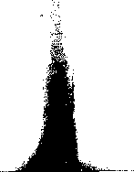

daarvan de garantie. En zo ontvangt hem de voorganger in een nieuwe wereld en leidt deze hem naar de kerk, waar hij met de gemeente brood en wijn geniet als verzekering van Christus' inwoning in zijn hart.

**D.** Decoratie

Het onderwerp "Symboliek", dat zoëven werd behandeld, en dat wat nu aan de orde is, nl. "Decoratie", zijn nauw verwant en dekken elkaar tot op zekere hoogte. De onderdelen van het baptisterium, die symbolische betekenis hebben, bezitten doorgaans ook een decoratieve functie. En de trekken, die wij thans als decoratie onder ogen zien, hebben meestal ook symbolische waarde. Moge de onderscheiding aan de lezer daarom slechts betrekkelijk voorkomen, we kunnen hier toch wel spreken van enig verschil. In grote lijnen ging het zoëven om de *bouw* van doopvertrek en doopbassin, nu gaat het meer om de bijkomende *versiering* en *aankleding* van beide.

Om met de *aankleding* te beginnen, er zijn enkele, bij de bouw bijkomende elementen, die op de beschouwer een decoratieve indruk maken. Men kan hieronder rekenen: het ciborium met zijn pilaren, de aanwezige lampen en de verfraaiende materialen. Het ciborium, een overdekking van het bassin, heeft niet zozeer de bedoeling om te beschermen, maar meer om te eren en te accentueren. Zoals een in de muur bevestigd baldakijn een koningstroon meer heerlijkheid verschaft, zo dient liet op pilaren steunend ciborium om de glorie van het doopbassin als plaats van Gods sacrament uit te roepen. Dat hier lampen zijn opgehangen, vaak met bijzondere versiering, versterkt de indruk van verhevenheid. Ze herinneren bovendien aan de verlichting, die de Here schenkt door dit sacrament. Belooft de Doop ons niet de Heilige Geest, Die de weg van de gelovige verlicht met het Woord van God? Dat in déze omgeving fraaie materialen worden gebruikt, is een aanwijzing van de eerbied, die de Christen in de antieke tijd voor dit sacrament heeft gekoesterd.

In engere zin komt de *versiering* van doopvertrek en doopbassin uit in de voorstellingen van geometrische motieven en de afbeeldingen van voorwerpen en van levende wezens, die meestal in mozaiek zijn aangebracht. Zij dienen soms ter accentuering van bepaalde opschriften. De aanwending van kleuren levert hierbij meermalen schitterende effecten op. Natuurlijk was het gebruik van dergelijke decoratie in de Romeinse tijd overbekend. Men herinnere zich de alom gevonden resten van villa's en openbare gebouwen en denke eens aan de ontdekkingen bv. te Pompeji. Er is dan ook vanzelfsprekend heel wat decoratie in de oudchristelijke baptisteria te vinden, die zich zonder meer aansluit bij liet heidense cultuurpatroon. Trouwens, men heeft soms zelfs heidense tempels geplunderd om de gebouwen van de Christelijke eredienst op te sieren! Maar steeds weer treft ons het streven, om algemeen gebruikelijke vormen inet een Christelijke inhoud te vullen. De bouwers van de hapt isteria trachtten ook in de decoratie daarvan uit te drukken, wal (Ie Doop voor de ('luisten beteken i. En ... ze zijn hierin meestal wonderwel geslaagd. Nig na zoveel eeti wen

156

kunnen hun artistieke werkzaamheden ons ontroeren en ons inzicht in de waarde van de Doop verrijken.

Om met *Tunesië* te beginnen, treft ons te Bir bou Rekba of Ksar ez Zit (Siagu) (Tun. no. 2) de mozaiekbekleding van het bassin en de bedekking van wit marmer, die de bassinrand, de vloer van het vertrek en de acht maal drie nissen in de muur ontvingen. Te Bit el Assa (Tun. no. 4), waar het bassin de vorm heeft van een klaverblad van drie, heeft de vierde zijde een trapje, dat, evenals de beide bladeren ter weerszijden, gedekt is met geel mozaiek. Het blad tegenover het trapje is echter bekleed met wit marmer, bezaaid met rozen­knoppen, en de vloer vertoont mozaiek in geometrisch patroon. Bijzonder fraai was het mozaiek van de doopkuip van Carthago, Bir Ftouha (Tun. no. 5), dat naar het Louvre te Parijs werd overgebracht. Het vertoont een hert en een hinde, drinkend uit vier stromen. Op de bodem was mozaiek in geometrische dessins. Het gevonden vat van aardewerk, wellicht voor de overgieting gebruikt, vertoonde afbeeldingen van vissen. Klom men uit het bassin omhoog, dan zag men rechts, temidden van een geometrisch dessin, vier maal een vis en weer het hert en de hinde, drinkend uit vier stromen. Te Carthago, Dermech of Douimès (Tun. no. 8) wordt het bassin omringd door vier zuilen van rose Cheintou marmer, terwijl het bassin zelf met wit marmer betegeld is. Rondom liet bassin weer mozaiek met geometrische motieven, bezaaid met vogels en bloemen, terwijl de witte muren van het vertrek versierd waren met rozetten en verstren­gelde patronen in verschillende kleuren, bv. palmbomen niet trossen beladen, die als pilasters waren uitgesneden, de kroonlijsten verrijkt met vergulde Byzan­tijnse kruisen, afwisselend met takken van de acanthus spinosus. Zelfs in het ondergrondse doopvertrek van Carthago, Sayda of Ste. Monique (Tun. no. 9) moeten de schachten van de vier kolommen, die het ciborium droegen, van marmer zijn geweest, waren de klaverbladen van het bassin bedekt met mozaiek, had de vloer een versiering van plant- en diermotieven, zag men op de muren voorstellingen van drie personen (wellicht martelaars uit de derde eeuw?) en vertoonde het plafond een cassenttenbeschildering op lichte onder­grond. El Alia (Acholla) (Tun. no. 10) heeft weer een kuip, bekleed met mozaiek van wit marmer. De vloer van het baptisterium van El Mahrine (Tun. no. 11) is geplaveid met mozaiek in geometrische dessins, terwijl de banken eveneens bekleed waren met mozaiek, dat kleurige versieringen vertoonde op witte ondergrond. Hadjara Mengouba (Tun. no. 13) heeft ook een mozaiek- bekleding van de doopkuip, terwijl op de zijden daarvan monogrammatische k ruisen, vissen en fazanten in sombere kleuren op witte ondergrond te zien rijn. Hammam (es) Lif (Naro of Aquae Persianae) (Tun. no. 15) heeft een stervormig bassin, omringd door zes nissen met de voorstellingen van vis en boom, terwijl beneden de nissen afbeeldingen zijn aangebracht van de hoornen van een hert, het kruis en de levensboom, en op de bodem het kruis te zien is met dc letters alpha en omega. Het mozaiek van de baptisteriumvloer van I lassap of ( Boni) Rassein (Aggar?) (Tun. no. 16) bevat o.a. de namen van de vier Paradijsrivieren Gihon, Pison, Tigris en Eufraat, omringd door golvende lullen, die dc stromen voorstellen. Het bassin van Henchir bour Medès, El

157

Kantara (Meninx) (Tun. no. 17) bestond uit acht stukken wit marmer, omringd door veelkleurige marmeren tegels, verder omgeven door mozaiek in geome­trisch patroon. Rond het bassin van Henchir Chegarnia of Fragha (Uppenna) I (Tun. no. 19) zien we weer mozaiek met afbeeldingen van hert en hinde, drinkend uit de vier Paradijsstromen en staande naast palmbomen, verder gesierd met guirlandes van vogels. Later heeft men hier bij de verplaatsing van het bassin (Tun. no. 20) het mozaiek van hert en hinde gedeeltelijk opgebro­ken, terwijl een Latijns kruis werd aangebracht. Het bassin van Henchir (el) Hakaïma (Tun. no. 21), gevat in een vierkant tableau van mozaiek, omringd door zwart netwerk, is zelf bekleed met mozaiek, dat bestaat uit witte, zwarte, rode en gele kubussen, terwijl de eerste trede Latijnse kruisen vertoont op de plaatsen van de dopelingen in acht nissen, en op de bodem een Grieks kruis is aangebracht. De baptisteriumvloer van Henchir Kasbat (Thuburbo Maius) (Tun. no. 24) heeft een mozaiekbedekking, die bogen en zuilen, bloemversiering en medaillons met kruis bevat. Henchir Messaouda (Tun. no. 25) bezit aan de Noordzijde van het bassin een prachtige mozaiekvoorstelling van twee herten ter weerszijden van een boom met vruchten, elk vechtend met een slang, terwijl rechtsboven een duif vliegt. Aan de Westzijde is een mozaiek te zien met vier duiven. Op de vier hoeken zijn de sporen van de zuiltjes van het ciborium. Ook Henchir Si(di) (H)abich (bij Uppenna) (Tun. no. 27) heeft een mozaiekbeleg­ging in de vertrekken van het baptisterium, die geometrische motieven, water­vogels en vissen vertoont. Te Kélibia (Clypea) (Tun. no. 31) bezat de nieuwe doopkuip een prachtige decoratie, te danken aan de Byzantijnse restauratie in de zesde eeuw. Terwijl de omringende vloer reeds mooi geelachtig mozaiek heeft, waarop vier drinkschalen (twee met wijnranken) voorkomen, is het bassin nog veel fraaier uitgevoerd. Op de drempel las men: "Pax, fides, caritas" (Vrede, geloof, liefde), terwijl de rand van de kuip een wijdingsopschrift bevatte. Het kruisvormig bassin wordt op lager niveau cirkelvormig, waarbij vier nissen voorstellingen geven van redding en overwinning. Weer lager vertoont een tweede cirkel: vissen, bomen, een bij, een kaars. Op de bodem ontdekt men het Christusmonogram met een Latijns kruis. In het bassin is wel zeer toepasse­lijk: een voorstelling van de ark van Noach en evenzo die van de duif met olijftak (achter de plaats van de voorganger). Bij het verlaten aanschouwde de gedoopte de beker met melk en honing, die hij zou ontvangen. Hier was aanschouwelijk onderwijs! De baptisteriumvloer van La Skhir(r)a (Lariscus) (Tun. no. 33) is eveneens welsprekend. Bij de ingang ziet men eerst in het mozaiek twee vierkanten, elk met twee Latijnse kruisen en rondom veel kleuren. De kruisen zijn versierd met edelstenen, vlammen, bogen, duiven en bloemtakken. Daarna volgen twee vierkanten met een hert met fors gewei op witte ondergrond, tussen takken met bloemen of vruchten. Bij de uitgang trekt ons een geweldige kroon. Te Maktar (Mactaris) (Tun. no. 35) is de doopkuip omringd door vier witmarmeren zuiltjes, die het bekende ciborium hebben gedragen. Deze zuiltjes hebben voorstellingen, die aan het heidendom liet inne ren. Trouwens, de kroonlijst draagt een opdracht aan La tona, moeder van Diana en Apollo! Men zal de pilaartjes wel uit de tempel van Apollo hebben

gehaald om ze heel argeloos in dit baptisterium aan te wenden. Of is hier een uitdrukking van het besef, dat het heidendom door Christus overwonnen is? De zijkanten van de kuip zijn van imitatie geaderd marmer: ze vertonen donker­groene golflijnen op witte ondergrond. Overigens is de rand van het bassin van echt marmer, en is de vloer van het vertrek bedekt met mozaiek, dat schelp­dieren vertoont. Oued Ramel of Ste. Marie du Zit (Tun. no. 36) heeft weer vier zuilen voor het ciborium rond het bassin. Kwam men het bassin aan de Westzijde binnen, dan zag men eerst hert en hinde afgebeeld, drinkend uit de vier Paradijsstromen. Aan de Noordzijde, achter de voorganger, ontdekte men dadelpalmen met vruchten, opgroeiend uit het water. Dezelfde schone voorstel­ling bood de Zuidkant. Op de bodem van het bassin spreidde een duif haar vleugels uit. Klom men aan de Oostzijde naar boven, dan stonden daar twee pauwen naast een vaas met rozen. Het oostelijk van het baptisterium gelegen vertrek (misschien voor de zalving?) had een mozaiekvloer met voorstellingen van patrijs, haas, pelikaan, verder een stervormig medaillon met pauw, zoals ook wel in niet-kerkelijke gebouwen werden aangetroffen. Sbeïtla (Sufetula) I (Tun. no. 37) heeft weer vier pilaren op de hoeken van het doopbassin, terwijl tegels van rood marmer de omgeving sieren. Het andere bassin te dezer plaatse (Tun. no. 38) heeft ook weer vier zuilen bezeten, het is in lichte kleuren uitge­voerd, terwijl de beide lange zijden een groot Latijns kruis vertonen. liet gehele bassin was met mozaiek bekleed, dat een guirlande van bloemen uit kleurige kubussen met rozentakken liet zien. Aan de Noordoostzijde bevindt zich een wijdingsinscriptie. De vloer draagt een kroon rond een monogranuna tisch kruis met de letters alpha en omega op witte ondergrond. De nevenvertrekken bezitten ook mozaiekvloeren. Het tweede bassin van Sl'ax (Taparura) (Tun. no. 40) was bekleed met mozaiek, dat bloemen voorstelde op witte onder- ;rond. Op de bodem bevond zich een kruis (het is niet duidelijk, of het een Grieks dan wel een Latijns exemplaar was) met alpha en omega. Ook op de vloer van elk der zes nissen rond het bassin is een kruis te zien, ditmaal Latijns.

Sidi Ahmed bou Farès (Membrone) (Tun. no. 42) waren kuip en treden bekleed met wit marmer, de vloer van het bassin met rose marmer. Te Sidi 1)aoud (Tun. no. 43) hebben de treden een bekleding van wit mozaiek, de vloer van wit marmer. Op de voorzijde van de bovenste trede staan acht Maltezer kruisen, op de horizontale kant van de tweede stap vindt men een wijdings­inscriptie, waarvan de letters zijn uitgevoerd in glazen kubussen, deels blauw, deels geel, deels rood. Te Sidi Mansour (Tun. no. 44) is het bassin geheel be kleed met mozaiek. In de acht nissen bovenaan ziet men rozen aan beblader­de takken, terwijl de wanden een geometrisch dessin vertonen in blauwe,

oene en rode kubussen op witte ondergrond. De treden en wanden dragen verder geometrische motieven in gele, groene, rode en blauwe strepen. Op de vloer van wit mozaiek is een lam met paal (de boom des levens of het kruis?) te uien, ook nog een ander lam en waarschijnlijk een duif. Tenslotte werd te /.1rtiotta n (Ziqqua of Ziqua) (Tun. no. 47) op twintig pas afstand van het 1,d een kamer gevonden met mozaiek, dat bloemen en vogels vertoonde.

whijillijk gaat het hier om een bijvertrek van het baptisterium.

158 159)

Ook *Algerië* kan wijzen op een dergelijke decoratie van zijn baptisteria. Te Announa (Thibilis) (Alg. no. 2) droegen zes zuiltjes ditmaal de overdekking van het cirkelvormige doopbassin. Te BOne of Annaba (Hippo Regius) (Alg. no. 3) bezat Augustinus' baptisterium een voorvertrek, dat als wacht- en kleedkamer zal hebben gediend, met een mozaiekvloer, waarin voorstellingen waren aangebracht van guirlandes van groene en bruine bladeren met medail­lons in kruisvorm. Het bassin zelf was met marmer bekleed. Het welverzorgde baptisterium van Djemila (Cuicul) (Alg. no. 6) prijkte met nissen in de cirkel­vormige omloopgang, die, als vestiaire voor de dopelingen, voorzien waren van lampen en gesierd met grote stenen kruisen en schelpen, in stucwerk aange­bracht. De vloer was geheel gedekt met mozaiek, tot aan het doopbassin toe. Het laatste werd omgeven met vier zuilen tot steun van het ciborium. In het ciborium was een lichtopening, corresponderend met een andere lichtopening boven in de koepel, die een ribgewelf vertoonde met een achthoekige ster rond de opening, waarvan een lamp afhing. Zag men naar beneden, dan ontdekte men afbeeldingen van vissen op de bodem van het bassin. Henchir bou Takre­matèn(e) (Nova Sparsa?) (Alg. no. 9) is weer gesierd met vier kolommen, die de overdekking van het bassin moesten schragen. Hetzelfde is het geval met het doopbassin van Henchir Deheb (Alg. no. 10), waar het ciborium cirkelvormig is geweest. Zeer merkwaardig was hier de vondst van lampen, waarvan de model­len heenwijzen tot in de elfde eeuw! Ook Sila I (Alg. no. 22) moet een overdekking van het bassin hebben bezeten, die rustte op vier pilaren. Hetzelf­de is het geval te Tigzirt (Rusuccuru) (Alg. no. 26). De wachtkamer van dit baptisterium heeft overigens een decoratie, die wat de zuilen betreft, klassieke motieven vertoont, terwijl verder oud-Afrikaanse, Punische vormen zijn op te merken. Het bassin van Timgad (Thamugadi) I (Alg. no. 27) heeft weer een ciborium gekend, dat rustte op vier zuiltjes. Het doopvertrek van no. II aldaar (Alg. no. 28) had een vloer van mozaiek. De bovenste van de drie treden van het bassin, die uitsteekt boven de vloer van het vertrek, was eens geheel bekleed met mozaiek van marmer. Haar opstaande zijde is aan de buitenkant (dus zichtbaar voor hem, die op het bassin toeging) versierd met laurierbladeren in zwarte zettingen. In het midden van elk vak (het bassin is zeshoekig) ziet men een wit Christusmonogram op rose ondergrond. Van binnen is deze trede versierd met veelkleurige zigzaglijnen. De middelste trede bezit laatstgenoemde decoratie ook. De onderste trede vertoont weer Christusmonogrammen en zigzagversieringen. Op de bodem van de kuip ontdekt men vierkanten van zwarte kleur, geplaatst tussen andere vierkanten met bleekgele en groene ondergrond. Twee van de zwarte vierkanten hebben een wit binnenste met zwart kruis. Te Tipasa (Alg. no. 30) was het baptisterium van de grote basiliek in het Westen der stad wel bijzonder rijk van decoratie voorzien. De vestibule had een mozaiekvloer, waarin een inscriptie de binnentredende dopeling be­moedigde. De gang daarvandaan naar het doopvertrek was eveneens met mozaiek geplaveid, waarin meer klassieke decoratiepatronen voorkomen. De vloer van het baptisterium zelf is eveneens voorzien van bijzonder rijk

in blauw, rood, groen, violet en geel op wille ondergrond. 1)e rand sIcll *een* lijst

van lotosbloemen voor, beurtelings rechtopstaand en liggend, terwijl binnenin linten met veel krullen zijn aangebracht. Opvallend is de vermoedelijke uitgang van het vertrek, die, naar ons voorkomt, zal zijn geflankeerd door twee forse witmarmeren zuilen. Dat het bassin geen sporen van zuiltjes terwille van een ciborium vertoont, is opvallend: ze ontbreken maar zelden bij de doopbassins. De ronde kuip zelf, die een opstaande rand bezit, is van buiten met marmer bekleed.

Wat *Libye* betreft: ook het bassin van Breviglieri (Lib. no. 2) vertoont geen sporen van een overdekking. De kuip van Marsa Gua (Apollonia, Sozopolis) (Lib. no. 9) schijnt weer wèl omringd te zijn geweest door vier kolommen terwille van een ciborium. Trouwens, het bassin is ook met marmer bekleed en overal is hier overvloedig gewerkt met marmer van verschillende soorten. Ook toen heeft de gesteldheid van de beurs een rol gespeeld! Te Sabratha (Lib. no. 10) is het nieuwe bassin omsloten door een hek, dat steunde tegen de (misschien houten) pijlers van de overdekking. Het baptisterium van Sabratha III (Lib. no. 11) zal uit de voorchristelijke tijd afkomstig zijn, als onderdeel van een gerechtsbasiliek. Het mozaiekplaveisel vertoont eenvoudige geometrische figuren en gestyleerde plantenvormen in vrolijke kleuren.

Wie het geheel van de decoratie der Noordafrikaanse baptisteria overziet, komt onder de indruk van de toegewijde zorg, die aan de versiering van deze doopplaatsen is besteed. Bijna steeds vinden wij het ciborium, steunend op vier pilaren. De lampen ontbreken niet, want de plaats der "verlichting" moest ook letterlijk rijk verlicht worden. Aan de materialen moet veel ten koste zijn gelegd. Natuurlijk was het gebruik van marmer in de villa's der rijken bekend. Mozaiekvloeren deden in de "betere" kringen dienst als onmisbare aankleding van het huis. Maar dat men deze materialen in stad en dorp gebruikt in gebouwen, bestemd voor rijk en arm, wijst de eerbied aan, die heerste bij de Christenen in de antieke tijd tegenover het sacrament van de Doop. De voorstellingen sluiten aan (hoe kan het anders?) bij wat gebruikelijk was in de klassieke bouw van paleizen en villa's. Maar hoe dichter wij het bassin naderen, hoe strenger de keus wordt, hoe ijveriger men zich toelegt op het aanwenden van specifiek Christelijke symbolen als het kruis en het Christusmonogram met de letters alpha en omega. De geometrische motieven dienen wel tot afzetting (.11 accentuering der symbolen, maar de prachtige kleuren dragen bij tot 'indrukking van de blijdschap van het geloof. De Doop spreekt immers van 1erven, ja, maar van sterven van de zonde, en hij getuigt van leven, het ware, volle leven, leven met God, dat duurt tot in eeuwigheid. Men put zich uit in voorstellingen, die de eer van de verlossing aan Christus toebrengen. Steeds weer beschrijft men Zijn werk door afbeeldingen van het Paradijs, eens verloren ( de vier stromen!), dan herwonnen: hert en hinde, verlangend naar het leven­◼ vel. kende water, mogen drinken uit de Goddelijke bron van de Doop en gaan (11 die kracht strijden tegen de slang van de zonde, de macht van de duivel. Men lee zich niet veel gewaagd aan voorstellingen van gebeurtenissen uit de Bijbel,

leg( men zich toe op symbolen als lam en duif. Hier en daar krijgt de d, peluw, aanschouwelijk onderwijs en ziet hij, hoe Christus' kruis het funda‑

160

ment van zijn leven is, op de bodem van het bassin. De grote Vis Christus doet hem als een kleine vis geboren worden in het water van de levensbron. En is hij door de voorganger overgoten en klimt hij op, dan staan dáár de wuivende palmen van het nieuwe Paradijs. Dáár is de kroon van het leven, weggelegd voor de strijder, die in het geloof achter Jezus gaat. De zalving met olie in een nabijgelegen vertrek belooft hem de Heilige Geest. En ginds in de kerk wacht hem de versterking onderweg: het heilige brood en de heilige wijn. De decoratie van de baptisteria is ook verkondiging!

HOOFDSTUK X. DE DOOPBEDIENING

De conclusies, die wij konden trekken uit het beschikbare materiaal van de opgravingen in Noord-Afrika, kunnen wij ook uitwerken met het oog op de oudchristelijke doopbediening. We waren immers juist in Noord-Afrika in staat, terug te gaan tot de oudchristelijke tijd en behoefden niet eerst door een hinderlijke korst van middeleeuwse wijzigingen heen te dringen. We vonden hier een gebied, waar het oostelijk en het westelijk deel van de Christenheid elkaar ontmoetten vanwege de brugpositie van juist deze streken. En vooral: we konden zo'n sterke eenheid bij de aanleg van de doopgelegenheden constateren, niet alleen wat het gebied, maar ook wat de tijd betreft, dat we hier ongetwij­feld een wettige voortzetting vinden van het patroon der doopbediening in de alleroudste Christelijke periode.

De berichten over een Paaswake van de dopelingen in de nacht voer Paasmorgen passen goed bij de *plaatselijke inrichting.* Het baptisterium bood overvloedig ruimte en we kunnen ons voorstellen, hoe de doopcandidaten in de verschillende gebouwen de nacht samen doorbrachten bij Schriftlezing, in gebed en onder meditatie over het hun gegeven onderwijs inzake de mysteriën van de Heilige Doop. Trouwens, ze hadden heel wat instructie nodig gehad, om op de hoogte te raken met de betekenis van de inrichting van het baptisterium. De plaats van het doopgebouw vlak bij die van de prediking van het Woord wees duidelijk aan, waarom het ging in hun leven: geloven in *Gods Evangelie!* Rij mijn weten heeft de litteratuur steeds verzuimd, op deze enge verbinding de nodige nadruk te leggen. Misschien ligt de oorzaak wel in het sacramentalisme, waarin menig schrijver bevangen is geweest, zodat men de apsis zelfs uitriep tot (le plaats van het altaar, de zetel van het sacrament! Reeds de preken van Augustinus hadden beter inzicht kunnen geven! De Doop is voor de bekeerling in de antieke tijd zegel op het *Woord* geweest. En de symboliek van het doophuis vindt dan ook haar bron in niets anders dan de H. Schrift!

Zo staat het ook met de *ene* doopplaats van een bepaalde gemeente, waar alle bekeerlingen samenkwamen om het sacrament te ontvangen. Tenzij een Haai selijke gemeente bijzonder uitgebreid was, zocht men lange tijd het besef van eenheid levendig te houden door op één en dezelfde plaats de Doop te bedienen. liet ging hier om de inlijving in het ene volk van God en men wilde

16?

163

dit ideaal vasthouden, ook als er scheuring was opgetreden (het Donatisme!). Zo sprak de Doop voor de Christen in de antieke tijd niet alleen van de eenheid met Christus, maar ook van die met Zijn Kerk. Het is de vraag, of men deze gedachte, die bij het tweede sacrament, het Avondmaal, steeds weer opgeld doet (en terecht!), in de litteratuur over het eerste sacrament voldoende heeft vastgehouden. Het gemak, waarmee Christenen soms tot scheuring overgaan, staat in besliste tegenstelling met de eenheid, die ons door de Doop wordt voorgehouden!

De symbolische betekenis van de *opbouw* van het baptisterium is door velen aangewezen. Het is echter de vraag, of men niet al te simpel onderscheidt, wanneer men stelt, dat de doopbassins in het Oosten meer vierkant en cirkel­vormig waren en in het Westen meer achthoekig en cirkelvormig. Het is in Noord-Afrika duidelijk, dat hier niet alleen èn het Oosten èn het Westen een rol spelen. Maar ook en vooral komt hier uit, dat de symboliek veel rijker was dan men meestal doet voorkomen. Hoeveel combinaties treft men niet aan, van achthoek, zeshoek, vierkant en cirkel in hetzelfde baptisterium, ja M hetzelfde bassin! De dopeling had te leren, dat de Doop allerlei facetten bezit. Hij moest zien, dat het vierkant hem wees op het verband met de schepping, toen de Here vier rivieren liet stromen, die waarde hadden voor heel de aarde met haar vier windstreken. Datzelfde levende water, nu symbool van het door Christus herwonnen Paradijs, vond hij terug in het baptisterium, als een garantie, dat hij in het eeuwige leven zou staan aan de rivier van het water des levens, door Johannes volgens zijn Openbaring in verrukking aanschouwd. Zo leerde hij verstaan, dat het doopbassin bv. achthoekig was, omdat het sprak van de achtste dag, toen de Heiland opstond, om de Zijnen het leven tot in eeuwigheid te geven. En wanneer hij opmerkte, dat de treden, die hij had af te dalen, verschillende vorm vertoonden, diende hij dit al evenzeer te betrekken op de waarde van de Doop. De zeshoek bepaalde hem bij Jezus' sterven voor onze zonden op de zesde dag (de Goede Vrijdag). Dáárom alleen kon bv. een volgende trede of de bodem van het bassin een cirkel vertonen, teken van het oneindige leven met God. De veelzijdigheid van de Doop komt beslist onvol­doende naar voren in de meeste beschrijvingen van de oudchristelijke doop­plaats. De opgravingen evenwel blijven volhardend onze aandacht juist voor dit opvallend aspect vragen. En ... het kan de Christenheid een heilzaam tegen­wicht bieden tegen eenzijdige opvattingen van de Doop!

De symbolische tocht van de dopeling *van het Westen naar het Oosten,* d.w.z. uit Satan's oude wereld naar de nieuwe van Jezus Christus, heeft doorgaans meer aandacht gevonden, al raakt de moderne mens met zijn verslaving aan de techniek de band met de natuur gemakkelijk kwijt. Wij leven niet veel meer bij zonsop- en -ondergang, en het "Westen" met zijn nuchterheid lijkt ons vaak meer geschikt om de leiding in de wereld te voeren dan liet "Oosten" met zijn mystiek. Het punt, waarom het gaat, is natuurlijk de totale omschepping van het leven door Jezus Christus. De doopbediening is voor de Christen niet maar een aandoenlijk familiegebeuren geweest, maar *een volledige* frontverandering in heel het bestaan: hij moest de duivel afzweren en Jezus

Christus huldigen als zijn absolute Heer. De breuk met het "oude" leven, de wereld van de zonde, is dan ook zo groot, dat niets meer of minder nodig is dan een sterven, opdat men een nieuw leven zal beginnen. Dit heeft de dopeling in de Oude Kerk duidelijk gevoeld, wanneer hij, komende van het Westen, afdaalde langs drie treden, die herinnerden aan de Drieënige God, om a.h.w. in een graf met Christus te sterven en daaruit, weer langs drie treden, gaande naar het Oosten, waar de voorganger stond, met Christus op te staan tot een nieuw leven.

Vandaar het voortdurend zoeken van *stromend water.* De dopeling wist, dat hij niet klaar was met de afwassing van zijn zonden, er moest een nieuw leven komen. En zo goed als zijn geboorte een gave van God was, moest hij ook deze wedergeboorte als een geschenk van de Here ontvangen. Dat zag hij in de Paradijsstromen, in de rivier de Jordaan, in het water des levens van Johannes' Openbaring. Stromend water is leven! De West-Europeaan, de Amerikaan, met zijn warm en koud stromend water tot op de hoogste etages van zijn "woonpalen", heeft (zo meent hij) geen behoefte aan stromend, ruisend water in de doopgelegenheid van zijn kerkgebouw. Wassen kan men zich wel in een schaal, hij heeft aan drinken in de lijn van Psalm 42, aan nieuw leven, fris als een wedergeboorte, misschien nog nooit gedacht. Ook déze trek van de oud­christelijke baptisteria is veel te weinig in de litteratuur aan het licht gekomen. Men bleef vaak alleen maar staan bij de modegedachte van "onderdompeling'". En zo kan het vandaag gebeuren, dat Christenen oprecht menen, in de lijn van de H. Schrift en van de Oude Kerk te gaan, wanneer zij dopen door onder­dompeling in een *zwembad!* Alsof ooit iemand op het idee zou komen, bij een zwembad Psalm 42 te zingen en fit water te drinken! Zo blijft het bij de beperkte waardering van de Doop als belofte van de vergeving van de zonden, en raakt de toegezegde wedergeboorte buiten de horizont van de gelovige.

Nog ernstiger is de aarzeling in de litteratuur, als het gaat om de *methode* van de oudchristelijke doopbediening. Hoewel de tendenz langzamerhand, nu de resultaten van de opgravingen enige bekendheid krijgen, in de goede richting gaat, is de populaire voorstelling nog vaak deze, dat de Oude Kerk doopte door onderdompeling. In bepaalde sectoren van de Christenheid geldt deze methode als de oorspronkelijke, die men zelfs met de H. Schrift in de hand probeert te bewijzen. Wanneer de litteratuur meer aandacht ging wijden aan de historische losdracht van de doopbediening èn in de Jordaan èn in de oude Christelijke kerk, zou althans dit misverstand met de daaruit voortvloeiende verdeeldheid uit de wereld kunnen worden geholpen. De werkelijke situatie van de Jordaan

zich volkomen aan bij het eenstemmige beeld van de oudchristelijke baptisteria. De dopeling in de antieke tijd wist ook heel wel, dat de Doop een belofte van God bevatte, die gekleed was in symbolentaal: het water, dat over

hoofd vloeide, was *symbool* van de geestelijke begrafenis, zo goed als een handvol aarde over een lijk een voorstelling was van de lichamelijke begrafenis. I >e ;11thiling in het laag gelegen, in de grond geplaatste doopbassin, gevolgd door de overgie ling met water door de geordende ambtsdrager, was voor hem de vi◼oi stelling van de begrafenis van zijn "oude" mens en de belofte van de

164 165

opstanding van de "nieuwe". Zo kan men ook verstaan, dat Origenes juist hier het Schriftwoord van 1 Cor. 10:1-2 aanhaalt en wijst op de doortocht van Israel door de Rode Zee. Het volk van God, de Kerk van het Oude Verbond, is in de Rode Zee helemaal niet gedoopt door onderdompeling! Wel stoof het water van de zee, die als een muur rechtop stond, op de vleugels van de wind over de hoofden heen. Zó werd ook de dopeling in het baptisterium "over­goten" (en we zijn hier onmiddellijk bij de "besprenging"!) met het water van de Doop! Men zou deze twist, die de Christenheid verdeeld houdt, kunnen beslechten, door rustig uit te spreken: de *hoeveelheid* water, die de voorganger bij de Doop gebruikt, is *niet* beslissend. Laten we eenvoudig vaststellen: de Kerk kent èn onderdompeling èn overgieting èn besprenging. Maar daarbij laat Henchir Deheb ons zien: overgieting moet duizend jaar lang de gewone methode van doopbediening zijn geweest.

Onmiddellijk hiermee in verband staat de kwestie van de *kinderdoop.* Zoals al is geconstateerd, vertoont de litteratuur de laatste halve eeuw een front­verandering. Deze heeft echter nog niet doorgewerkt over de hele linie. Nog menen verschillende schrijvers, dat kinderdoop een uitvinding is van later eeuwen en dat de Oude Kerk hem niet heeft gekend. Het onderzoek van de proselietendoop echter heeft wel onthuld, dat men de gegevens èn van de Schrift èn van de historie vaak veel te individualistisch heeft benaderd. Er is te weinig gelet op de idee van de Kerk als het *volk* van God, inplaats van een verzameling van losse individuen, die geloven. Wanneer Christus de Doop bij Zijn hemelvaart instelt, heeft de Kerk van het Oude Testament als het volk van God reeds tweeduizend jaar lang de kinderen van de gelovigen bij de gemeente gerekend en hun als bewijs daarvan de besnijdenis gegeven. In déze lijn gaf het Jodendom vóór Christus de proselietendoop als vanzelfsprekend ook aan de kinderen van de bekeerlingen uit het heidendom. En wanneer het Nieuwe Testament in Colossenzen 2:11-12 de lijn doortrekt van de besnijdenis naar de Doop, is het duidelijk, dat Johannes de Doper in de Jordaan niet ineens kinderen van de Doop heeft uitgesloten, en dat de Oude Christelijke Kerk kinderen ook als vanzelf bij het volk van God heeft gerekend! Het stilzwijgen van het Nieuwe Testament t.a.v. de kinderdoop is zeer welsprekend: wanneer men de Kerk na tweeduizend jaar ineens anders dan tevoren was gaan bezien, d.w.z. *niet* meer als volk van God, dan hadden we daarover zeker berichten gekregen. De oudchristelijke Kerk voelde zich de opvolgster van Israel in de unieke positie van volk van God. En het logisch zwijgen over de voortgang in de eeuwenoude lijn wordt alleen doorbroken door getuigenissen van doopbedie­ningen in de oudchristelijke tijd, waarbij eerst de *kinderen* het sacrament ontvangen, daarna de volwassen mannen en vervolgens de vrouwen. Het moet een vooroordeel zijn, dat niets met de werkelijkheid te maken heeft, wanneer de litteratuur zwijgt over de situatie van de baptisteria, waarin heel gemakkelijk èn kinderen èn mannen èn vrouwen konden worden gedoopt. De kwestie van de onderdompeling lijkt soms een rookgordijn, waarachter de werkelijke situatie schuil gaat. Trouwens, juist kinderen zou men veel gemakkelijker dan volwassenen kunnen onderdompelen! Maar bij de eens gebruikelijke overgieting,

verstaat men heel wel, hoe eenvoudig de ouders hun kleine kinderen het trapje konden afdragen, om ze door de voorganger te laten overgieten. Was niet héél het volk Israel met zijn vele kinderen volgens Paulus gedoopt in de Rode Zee? En (Ik zag Origenes voortdurend gebeuren in de doopplaatsen van zijn tijd, al waren ze toenmaals nog zo primitief in verband met de vervolgingen. Nergens is een aanwijzing, dat men daarna, toen de godsdienstvrijheid kwam, het roer heeft omgegooid. Noord-Afrika, het land van de roerigheid, van de opstandelingen en zelfs van de scheurmakers, is *eensgezind* op dit punt! Hier *moet* sprake zijn van het voortzetten van een historische lijn. Tot in de elfde eeuw kunnen we zeggen: geen enkel onderdeel van de Noordafrikaanse bap­tisteria verzet zich tegen kinderdoop! Het wordt tijd, dat een dergelijk feit in de debatten over kinderdoop en volwassendoop uitdrukkelijk wordt geconsta­teerd.

Zoals al eerder is opgemerkt: aan de *decoratie* van de baptisteria is nog te weinig aandacht besteed. Er verschenen enkele verhandelingen over dit onder­werp, die helaas niet de aandacht hebben gekregen, die ze verdienden. De reden is wellicht de onbekendheid van het grote publiek met de opgravingen in Noord-Afrika. Wat het verschenene betreft, men zou kunnen opmerken, dat afbeeldingen van de Goede Herder in de oudchristelijke wereld beslist niet zo algemeen zijn als men wel liet voorkomen. Noord-Afrika vertoont uiterst weinig afbeeldingen van gebeurtenissen of personen uit de 1-1. Schrift en be­tracht hierin een merkwaardige terughoudendheid. De dopeling zag in de decoratie van doopvertrek en doopbassin vooral voorstellingen van het kruis, van dieren en planten, die symbolische waarde bezaten. Men moet zich niet uit deze situatie trachten te redden door Noord-Afrika tot een soort achter­gebleven, rijkelijk conservatief gebied te verklaren, waarin archaïstische opvat­tingen hoogtij vierden. Wie iets weet van het bruisende leven van de wereldstad Carthago en van de opmerkelijke brugpositie tussen Oost en West van heel Noord-Afrika, ziet deze verklaring als een doorzichtige uitwijkmanoeuvre. Dit uitgestrekte, veelomvattende, centraal gelegen gebied van de oude wereld, dat een leider van de Christenheid als Augustinus voortbracht, stond midden in de branding van het Christelijk leven. De schroom, die hier eeuwen lang heerste tegenover het afbeelden van Bijbelse taferelen en bijzonder van de verschijning van Christus, is toch wel iets anders dan alleen een verstijven in een "conser­vatieve" houding. De dopeling moest leren verstaan, wat de Doop betekende, door te letten op het kruis, het lam, de duif, het hert, de bomen van het Paradijs, de rivier van het levende water, de pauw, de vis, de lotosbloemen in het water en de kroon van de overwinnaar bij de uitgang. Wanneer men denkt aan de vaak armelijk aandoende symboliek bij de doopbassins in onze moderne kerken, voelt men, hoe bevruchtend de kennismaking met de decoratie van de oudchristelijke baptisteria kan werken. De doopplaatsen van Noord-Afrika, die hel daglicht terugzagen, spreken vandaag een taal, die een welsprekende bood- 'alla!) bevat voor onze eigen tijd!

166

167

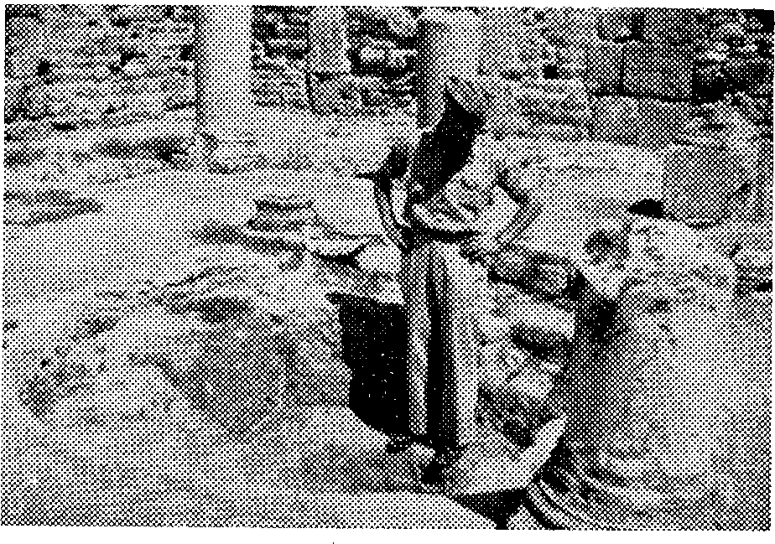

Foto 1. In het baptisterium van Dermech of Douimès, Carthago.

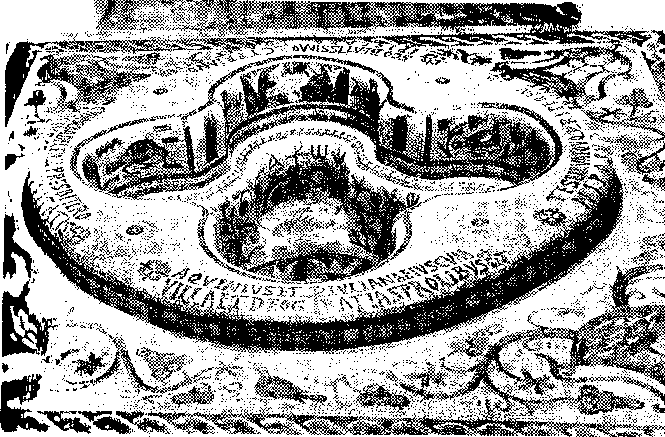

I oio ' I toopfassin van Kéliba (Clypea), nu in het Nationaal Museum van het Bardo te I mo,,,

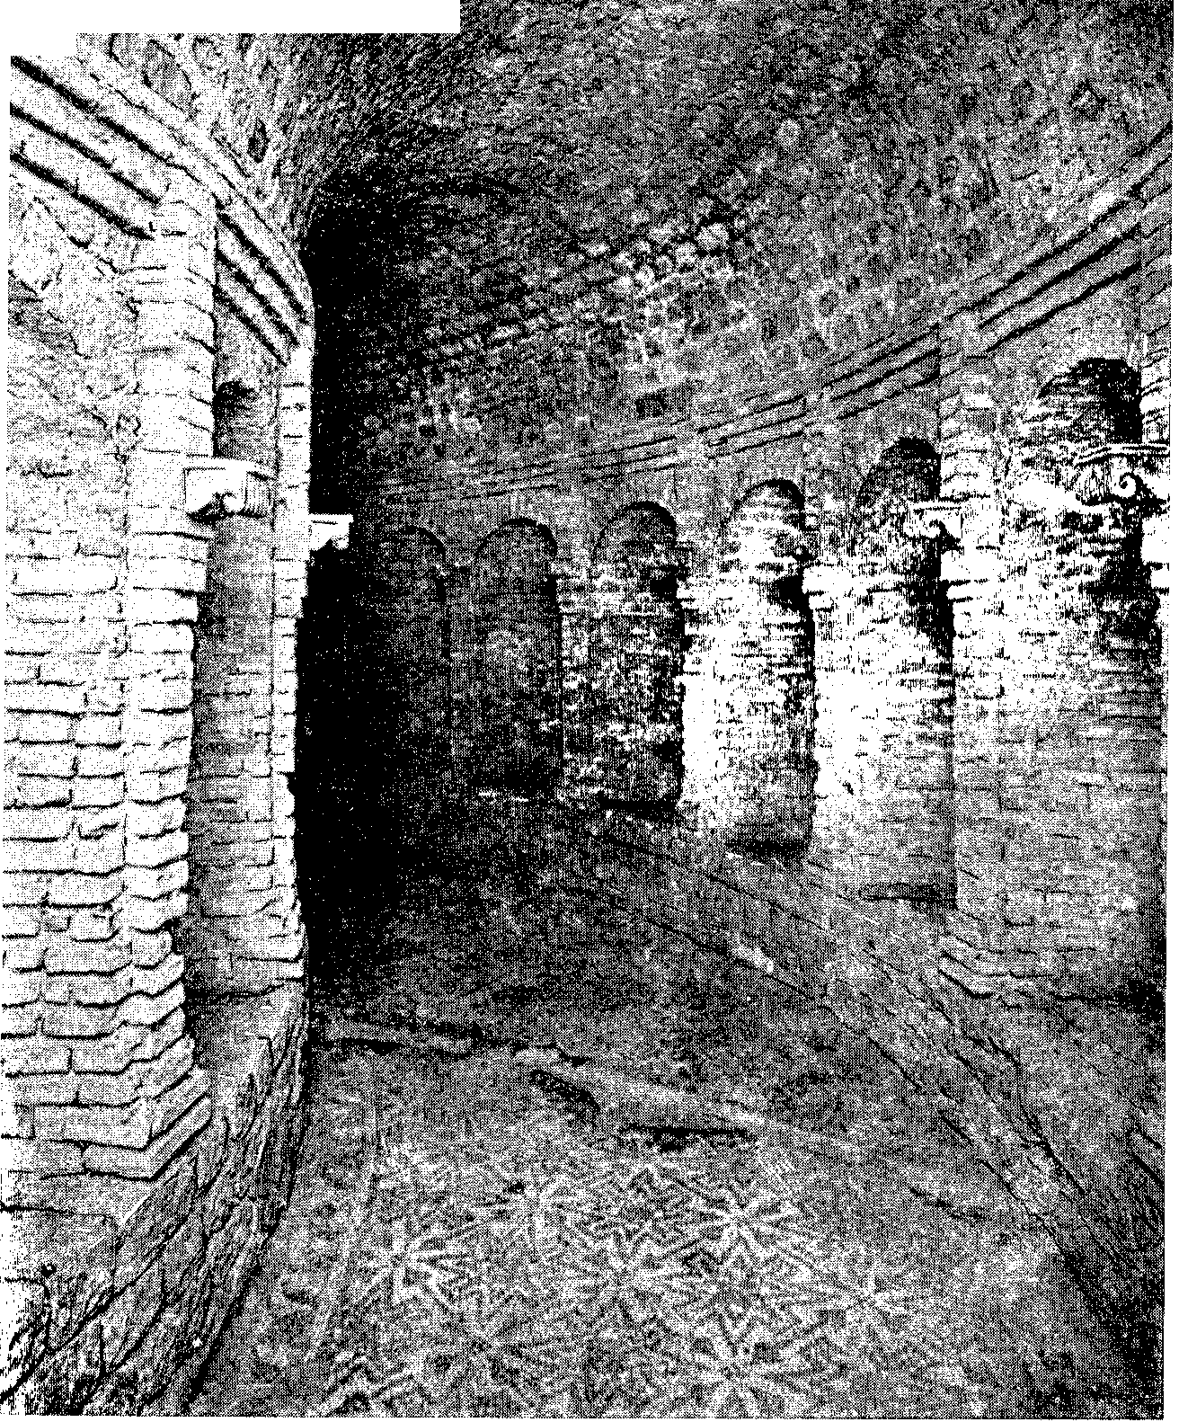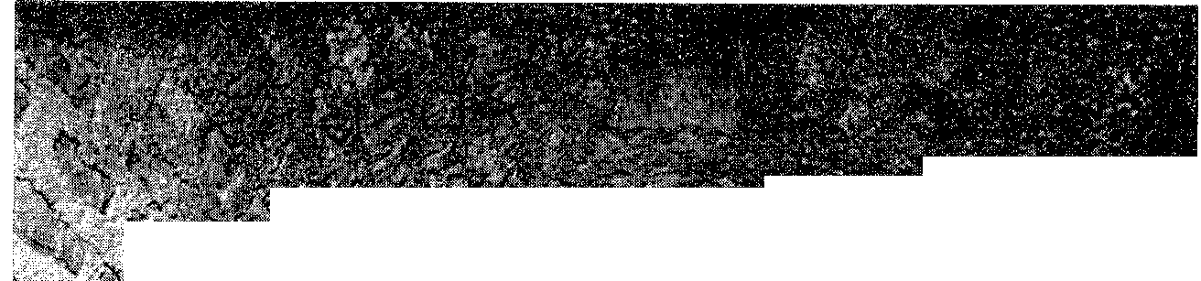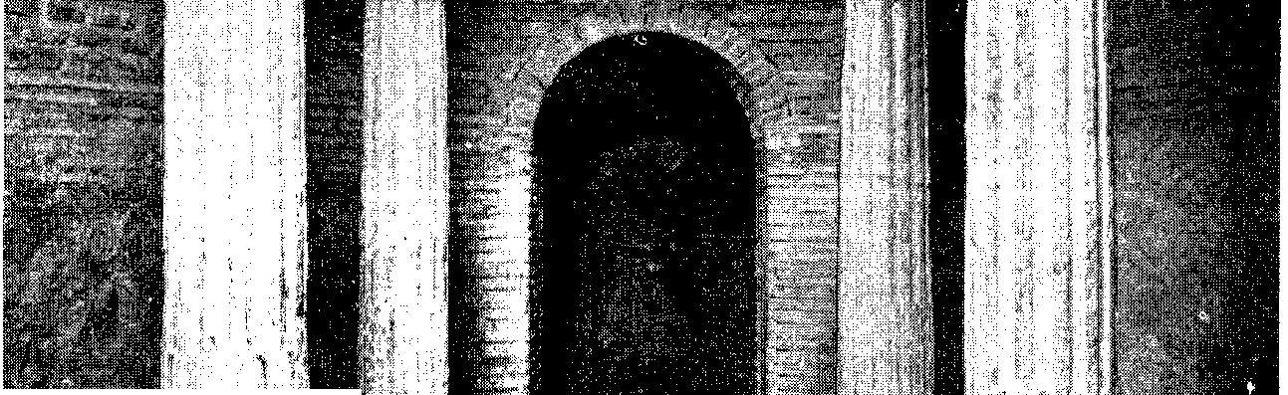

....ki.Z' ..:

'''St.rg.. '''':5:4:•i..!,.:P•

ti...::..r.... f

...

. ..•:,:,..-.4: P.V.

. - . ;t1

. ,

- . 4''*

.., ..,,.,l..:,.

, ,..,}. . ., _, , _ . • ,...,,,,'-': ...'' lk::

..--"•-• ...i' •27:'''''' • '•••- .., .•., -..„.::..,,,..i'i" , • , •

..,.. ...sm• - • • -,--

, . • , , . • .. ?•1• . **-4 ,r**

**__. Ir**

ik ›. M• • ••• i I

''''.*: •,-,,• - ◼ •• •3 S' .>

t ,• 1, .., ..' i:,',. . .4. ''-• . ::: '' . • .• a

.Z., „. 4i.,' -:".◼!' ••-• ' '1..» •'

% • k.

* ---3-.:::-.

,,,,;.•••'•.' • • . It..

".' ..,"....‘",:•_ ., .i.:;,::',,,.

/ i, . • i.

,..

-•

- ^ ---4 :''.`,-',. ••••••.: .1?..

i .....

...-

ir*

. —a...J.100r> , ..r.7.i

_ —

...

:5. _. -- i '.?,,.., . . ,',.4,....,:, ,..._....•

. . .....,.

* \ - .....'-',7' -

..124'.

--,,...-,:', ._ •.. . ..X.,:.:., ,,.....-...~-,

' ,0:,',1,'...f.i"..,..?--:"..f.:•••,.. - . ,J•.:..

-•-...- 4*.,

,, 7"•• '-;"'. - " •-- ..' ,.),. e-.4"

•• •.. ',

. - eflet•• • $...sgl

_ "...."... 1., .- • -). -, -,' . '.-.,•,:,,.;".••-.• ' •,`,' .•'-','`:"st*: ,:.

* ..

. , ' ' °- , _,.",-- ::.

* ,L. ..,...

ƒ '

" ", ..' ◼.' '' ' *k* . ' t4.'-':.,:j

Foto 3. Gang van het baptisterium te Djemila (GuiciD, Alperie. ,,1,; .1. 1)pbassi11 van hei baplislerium te Djemila Algeriè.

AANTEKENINGEN

1 Over *Tun. no. 1. AM Fourna* zie men: A. Khatchatrian, Les bapt. paléochr., Paris 1962,

p. 89, die ten onrechte gegevens vermeldt van P. Gauckler, Comptes rendus, Paris 1901, p. 603-604.

2 Over *Tun. no. 2. Bir bou Rekba* of *Ksar ez Zit (Siagu) I* zie men: Bull. archéol. du C., année 1899, Paris 1899, p. CLXXX; Mélanges, Paris-Rome 1900, p. 115; Comptes rendus 1901, Paris 1901, p. 603; Bull. archéol. du C., 1910, Paris 1910, p. LXVI,

p. 341; J. Mesnage, L'Afr. chr., Paris 1912, p. 171; P. Gauckler, Bas. chr., Paris 1913,

p. 9, 18-19; R. de Lasteyrie, L'archit. relig., 2, Paris 1929, p. 30, 188, 189; A. Grabar, Martyr. I, 1946, p. 497; A. Khatchatrian, a.w., Paris 1962, p. 69, fig. 249 (p. 32). Voor de basiliek zie men: A. G. Luiks, Cath. en Mensa, Franeker 1955, p. 41-42.

3 Over *Tun. no. 3. Bir hou Rekba* of *Ksar ez Zit (Siagu) II* zie men: P. Gauckler, Bas. chr., Paris 1913, p. 9, pl. 30; A. Khatchatrian, a.w., Paris 1962, p. 69, fig. 245 (p. 32).

4 Over *Tun. no. 4. Bit el Assa* zie men: Bull. de la Soc. archéol. de Sousse, 1907, p. 205; P. Gauckler, Inv. des Mos. II, Paris 1910, no. 495; J. Mesnage, L'Afr. chrét., Paris 1912,

p. 39; Karthago VI, 1955, Paris, p. 112; A. Khatchatrian, a.w., p. 69.

5 Over *Tun. no. 5. Carthago, Bir Ftouha* zie men: Bull. archéol. du C., Paris 1881,

p. 125; Mélanges 1896, Paris-Rome, p. 480; P. Delattre, Carthage, Inscr. chrét. 1895, p. 6-7: C. F. Rogers in Studia [bibl. et](http://bibl.et) eccl. vol. V, part IV, Oxford 1903, p. 342; P. Gauckler, Inv. des Mos., Paris 1910, no. 785; J. Mesnage, a.w., 1912, p. 10; Revue Afr. 1932, Alger, p. 254-255; Karthago 1951, p. 65; L. de Bruyne in Actes du

V. Congr. 1954, Vat.-Paris 1957, p. 353; A. Khatch., a.w., 1962, p. 73; J. G. Davies, a.w., 1962, p. 34-35.

6 Over *Tun. no. 6. Carthago, Damous el Karita I* zie men: Recueil de Constantine, 26e vol., 1890-'91, p. 188; F. Wieland, Ausflug, Stuttg.-Wien 1900, S. 31; A. Audollent, Carth. romaine, Paris 1901, p. 173; J. Vaultrin in Revue afr., 73e année, 3e et 4e trimestre 1932, Alger, p. 219; G. Lapeyre in Atti del IVo Congr. int. di archeol. er. 1938 I, Roma 1940, p. 201-202, 206; C. Picard in Karthago 1951, p. 66; A. Khatchatrian, a.w., p. 73. Voor de basiliek zelf zie men: A. G. Luiks, Cathedra en Mensa, Franeker 1955, p. 46-49.

7 Over *Tun. no. 7. Carthago, Damous el Karita II* zie men: P.-A. Delattre in Comptes rendus 1912, p. 460, 470-476; A. Merlin, Inv. des Mos. II suppl., Paris 1915, no. 878b; J. Vaultrin in Revue Afr., 73 année, 1932, Alger, p. 227-236; N. Duval A. Lézine in Cahiers archéol. X, Paris 1959, p. 145 noot; A. Khatchatrian, a.w., Paris 1962, p. 73, fig. 250 (p. 32). Men vergelijke J. N. Bakhuizen van den Brink, Cypria mis van Carthago, Amsterdam 1958, p. 235.

8 Over *Tun. no. 8. Carthago, Dermech of Douimès* zie men: S. Gsell in Mélanges X Xc année, 1900, Paris-Rome, p. 118; Comptes rendus 1901, Park 1901, p. 6111, P. Gauckler, Bas. chrét. de Tun., Paris 1913, p. 9, 15; J. Vaultrin in Revue aft., '11e année, 3e et 4e trimestre, 1932, Alger, p. 302 307; G. Lapeyre iu Alli del IVo

1938 I, Roma 1940, p. 203, 206, 207; C. Picard in Karlli. 19`A , p.19 'dl,

08

A. Khatchatrian, a.w., p. 74; J. G. Davies, The arch. sett. of bapt., London 1962, p. 12, 20, 26, 29. Voor het basiliekcomplex zie men: A. G. Luiks, Cath. en Mensa, Franeker 1955, p. 49-53.

9 Over *Tun. no. 9. Carthago, Sayda of Sainte Monique* zie men: N. Duval-A. Lézine in Cahiers Archéol. X, Paris 1959, p. 71-147; A. Khatch., a.w., 1962, p. 74; J. G. Davies, a.w., 1962, p. 12, 24.

10 Over *Tun. no. 10. El Alia (Acholla)* zie men: P. Gauckler, Inv. des Mos. II, Paris 1910, no. 94; A. Khatchatrian, a.w., p. 84.

11 Over *Tun. no. 11. El Mahrine* zie men: Bull. arch. du C., année 1923, Paris 1923, p. L XX VIII; L. Poinssot-R. Lantier, L'arch. chr. en Tun. 1920-'32, in Atti del III° Congr., Ravenna 1932, Roma 1934, p. 395; A. Khatch., a.w., p. 85.

12 Over *Tun. no. 12. Fériana: Medinet el Khedima (Thelepte)* zie men: S. Gsell, -Lid. chr. de Thélepte, in Atti del II° Congr., Roma 1902, p. 195-224, ook in: Rev. Tun., Tunis 1932; J. Mesnage, L'Afr. chr., Paris 1912, p. 112; P. Gauckler, Bas. chr. de Tun., Paris 1913, pp. 8, 9, 10; A. Khatch., a.w., p. 134.

13 Over *Tun. no. 13. Hadjara Mengouba* zie men: L. Poinssot-A. Contencin in: Bull. arch. du C., 1932-'33, p. 332-333; Chr. Courtois in: Karth. VI, 1955, p. 121.

14 Over *Tun. no. 14. Hammam Darradji (Bulla Regia)* zie men: G.-Ch. Picard, L'archéol. chr. en Afr. in Actes du Ve Congr. 1954, Vat.-Paris 1957, p. 46; A. Khatch., a.w., p. 71.

15 Over *Tun. no. 15. Hammam (es) Lif (Naro of Aquae Persianae)* zie men: P. Gauckler in Comptes rendus 1901, Paris 1901, p. 604; idem in Revue archéol., 3e série, t. XLI, juillet-déc. 1902, Paris 1902, p. 404-405; C. F. Rogers in Studia [bibl. et](http://bibl.et) eccl. vol. V, p. IV, Oxford 1903, p. 343; Bull. arch. du C., année 1910, Paris 1910, pp. CLXX - CLXXII; J. Mesnage, L'Afr. chr., Paris 1912, p. 81; R. Massigli in Mélanges

année, 1912, Paris-Rome, p. 8, 15; G. Lapeyre in Atti del IV° Congr. 1938 I, Roma 1940, p. 210; Chr. Courtois-C. Poinssot in Karth. VI, 1955, p. 112, no. 9, fig. 7; A. Khatch., a.w., p. 92.

16 Over *Tun. no. 16. Hassan of (Beni) Hassein (Aggar?)* zie men: A. Héron de Villcfosse in Comptes rendus, 1883, Paris 1884, p. 189; R. Cagnat, Explor. en Tun., fase, 111, 1886, p. 17; H. Saladin in Arch. des Miss., Paris 1887, p. 24; Corp. Inscr. Lat. VIII, 11133; P. Gauckler, Inv. des Mos. II, 1910, nos. 117-1.18; J. Mesnage, L'Afr. chr., Paris 1912, p. 83.

17 Over *Tun. no. 17. Henchir bour Medès, El Kantara (Meninx)* zie men: M. R. de la Blanchère, Coll. du Musée Alaoui, Paris 1890; Du Coudray-la Blanchère-Gauckler, Catal. du Mus. Alaoui, Paris 1897, p. 41, no. B 53; P. Gauckler in Revue archéol., 3e série, t. X L I, juillet-dée. 1902, Paris, p. 404; C. E. Rogers in [Stud. bibl. et](http://Stud.bibl.et) eccl., vol. V, part IV, Oxford 1903, p. 345; P. Gauckler, Inv. des Mos. de l'Afr. II, 1910, nos. 6-7; J. Mesnage, a.w. 1912, p. 57; G. Lapeyre in Dict. d'arch. [chr. et](http://chr.et) de lit., 1933, t. XI, art. Meninx, col. 417-418; id. in Atti del IVo. Congr., 1938, I, Roma 1940, p. 204; C. Courtois in Karth. VI 1955, Paris, p. 112; A. Khatch., a.w., 1962, p. 93; J. G. Davies, a.w., 1962, p. 22. Een duidelijke foto biedt Walter M. Bedard, The symb., Washington D.C. 1951, t.o. p. 41.

18 Over *Tun. no. 18. Henchir Bo(u)tria (Acholla* of *Achulla)* zie men: Bull. archéol. du C., années 1946-1949, Paris 1953, p. 304; G. Ch. Picard in Fasti archeol. 1947, II, Firenze 1949, no. 2790, p. 314; id. in Actes du V. Congrès 1954, Vat.-Paris 1957, p. 52; A. Khatchatrian, a.w., Paris 1962, p. 70.

19 Over *Tun. no. 19. Henchir Chegarnia of Fragha (Uppenna) I* zie men: R. Cagnat in Archives, 3e série, t. XI, 1885, p. 20; Bull. Arch. du C., Paris 1905, p. L X II, 368 369; 1'. Gauckler in Nouv. Archives, Paris 1907, p. 417, 418; J. Mesnage, a.w., 1012, p. 47; R. Massigli in Mélanges, 1912, Paris-Rome, p. 8; P. Gauckler, Bas. chr., Pal is 1913, p. 23; C. Courtois in Karth. VI, 1955, Paris, p. 113; A. Khatch., a.w., 1962, p.10; .1. G. Davies, a.w., 1962, p. 34. Voor een beschrijving van de betreffende basiliek ne men: A. G. Luiks, Cathedra en Mensa, 1955, p. 61.

20 Over *Tun. no. 20. Henchir Chegarnia of Fragha (Upperma) II* zie men: R. Cagnat in Archives, 3e série, t. XI, 1885, p. 203 en Comptes rendus 1901, Paris 1901, p. 604; Bull. Archéol. du C., Paris 1905, p. L X II, C L I, 368-369; Nouv. Archives, t. XV, 1907, p. 405 e.v., p1. XX, fig. 2; R. Massigli in Mélanges, XXX He année, 1912, Paris-Rome, p. 8; C. Courtois-L. Poinssot in Karth. VI, 1955, Paris, p. 113; A. Khatch., a.w., 1962, p. 93; J. G. Davies, a.w., 1962, p. 34; H. Stem in Actes du V. Congr., 1954, Vat.-Paris 1957, p. 388, noot 17. Voor een beschrijving van de betref­fende basiliek zie men: A. G. Luiks, Cath. en Mensa, 1955, p. 61.

21 Over *Tun. no. 21. Henchir (el) Hakaima* zie men: Comptes rendus 1901, Paris 1901,

p. 604; P. Gauckler in Revue archéol., 3e série, t. XLI, juill.-déc. 1902, Paris 1902,

p. 404; id., Inv. des Mos. II, Paris 1910, no. 119; H. Stem, in Actes du V. Congr. 1954, Vat.--Paris 1957, p. 388; C. Courtois, E. Sadoux, C. Poinssot, in Karthago VI, 1955,

p. 113, no. 13, fig. 8; A. Khatch., a.w., Paris 1962, p. 93.

22 Over *Tun. no. 22. Henchir Goraat ez Zid* zie men: Bull. archéol. du C., années 1932-'33, Paris 1936, p. 478-479. Over de basiliek zelf: A. G. Luiks, Cath. en Mensa, Francker 1955, p. 62.

23 Over *Tun. no. 23. Henchir Joubria, Ousseltia* zie men: G. Lapeyre in Atti del IV° Congr., 1938, I, Roma 1940, p. 206; A. Khatch., a.w., Paris 1962, p. 94; J. G. Davies, a.w., London 1962, p. 22.

24 Over *Tun. no. 24. Henchir Kasbat (Thuburbo Maius)* zie men: A. Merlin in Bull. archéol. du C., année 1912, Paris 1912, p. CCEXXV e.v.; id., année 1916, Paris 1916, p. CXLII; R. Lantier in Archdol. Anzeiger, Jahrh. des deutschen archéol. Instituts, XLVI, 1931, col. 535 e.v.; A. Merlin in V. Congr. internat. archéol. Alger 1930, 1933,

p. 222 225; L. Poinssot-R. Lantier in Atti del III. Congr. 1932, Roma 1934, p. 403, 406, fig. 16; A. Khatchatrian, a.w., Paris 1962, p. 94. Voor de basiliek zie men: A. G. Luiks, Cath. en Mensa, Franeker 1955, p. 64.

25 Over *Tun. no. 25. Ilenchir Messaouda* zie men: G.-L. Feuille, H. Ch. Puech in Cahiers Archéol. IV, Paris 1949, p. 9--60; C. Courtois in Karthago VI, Paris 1955, p. 113; H. Stem in Actes du V. Congr. 1957, p. 386-387; A. Khatch., a.w., Paris 1962, p. 94; J. G. Davies, a.w., London' 1962, p. 12, 34, 35, 37.

26 Over *Tun. no. 26. Henchir Redès* zie men: L. B. C. Carton, Découvertes, Tunis 1895, p. 291-293; P. G. Lapeyre in Atti del IV° Congr., 1938, Roma 1940, p. 195-196; A. Khatchatrian, a.w., Paris 1962, p. 94, fig. 222 (p. 29).

27 Over *Tun. no. 27. Henchir Si(di) (H) abich (bij Uppenna)* zie men: P. Gauckler in Bull. archéol. du C. 1905, p. CLI-CLIII; de Carton in Bull. de la soc. archéol. de Sousse, ' 1906, p. 70-71; Nouv. Arch. XV., Paris 1907, p. 419; P. Gauckler in Inv. des Mos. II 1910, no. 248; J. Mesnage, L'Afr. chr., Paris 1912, p. 75; R. de Lasteyrie, Archit. rel., 1929, p. 111, fig. 91; F. J. Dblger, Reallex. 1950, col. 1164; C. Courtois-C. Poinssot in Karthago VI, 1955, p. 112, no. 7'; A. Khatch., a.w., Paris 1962, p. 129. Voor de basiliek zie men: A. G. Luiks, Cath. en Mensa, Franeker 1955, p. 65, vergel. p. 61.

28 Over *Tun. no. 28. Henchir Zouitina (Thibiuca)* zie men: J. Cintas-G.-L. Feuille in Karthago III 1951-'52, Paris 1952, p. 195-205; A. Khatch., a.w., Paris 1962, p. 134.

29 Over *Tun. no. 29. Iunca of Ounga (Macomades Minores) I* zie men: G.-L. Feuille Revue Tunis. 1940, Tunis, p. 22-34; id. in Cahiers Archéol. III, Paris 1949, p. 75- 81; id. in id. IV, Paris 1949, p. 134; P. Lemerle in Revue des ét. Byz., t. VIII, année 1950, Paris 1951, p. 242; A. Grabar in Martyrium I, Coll. de Fr., 1946, p. 534; Bull. archéol. du C., année 1950, Paris 1952, p. 124; P. Garrigue in Mélanges LXV, Paris Rome 1953, p. 173-196; G.-Ch. Picard in Actes du V. Congr. int. 1954, Vat. Rome 1957,

p. 54; TI. Stem in id., p. 386, noot 13; A. Khatch., a.w., Paris 1962, p. 96; J. G. Davies, a.w., London 1962, p. 12.

30 Over *Tun. no. 30. Iunca of Ounga (Macomades Minores) II zie men dezelfde* onder Tun. no. 29 vermeld.

31 Over *Tun. no. 31. Kélibia (Clypea)* zie men: C. Courlois C. Poinssol VI,

1955, p. 98-123; 13u11. archéol. du C., année 1953, Paris I `)ƒ,p, p. / id., armsei,

1955-'56, Paris 1958, p. 115; C. Courtois in Comptes rendus 1956, Paris 1956, p. 138-143; G.-Ch. Picard in Actes du V. Congr. Int. 1954, Vat.-Paris 1957, p. 46; id. hi Actes du X. Congr. int. ét. Byz. 1955, 1957, p. 123; J. Cintras-N. Duval in Karth. IX, 1958, p. 157-265; P.-A. Février-C. Poinssot, Les cierges et l'abeille, Cahiers archéol. X, 1959, pp. 149-156; A. Khatch., a.w., Paris 1962, p. 72; J. G. Davies, a.w., London 1962, p. XVI.

32 Cver *Tun. no. 32. Ksar Maïzhra* zie men: H. Saladin in Arch. des Miss., XIII, Paris 1887, p. 42, 43 (vergel. p. 36-38: Henchir Marzlira met de antieke put); C. Courtois­C Poinssot in Karth. VI, 1955, p. 112, no. 7d, fig. 57d; A. Khatch., a.w., Paris 1962, p. 100.

33 ever *Tun. no. 33. La Skhir(r)a* zie men: M. et N. Fendri, Basil. chr. de la Skhira, Paris 1)61, vooral p. 40-58, pl. I, J, K, XVIII-XXIV en plattegrond; A. Khatchatrian, a.w., Paris 1962, p. 142.

34 Over *Tun. no. 34. Le Ké1 (Sicca Veneria)* zie men: R. Cagnat in Arch. des Miss.; 3e serie, t. IX, Paris 1882, p. 107; H. Saladin in id., 3e série, t. XIII, Paris 1887, p. 204, fig. 353; P. Gauckler, Inv. des Mos. II, suppl., Paris 1910, no. 561; J. Mesnage, L'Afr. chr., Paris 1912, p. 93; E. Sadoux in P. Gauckier, Bas. chr. de Tun., Paris 1913, pl. V.

35 Over *Tun. no. 35. Maktar (Mactaris)* zie men: Bull. arch. du C., année 1950, Paris 1952, p. 83; G.-Ch. Picard in Actes du V. Congr. int. d'arch. 1954, Vat.-Paris 1957, p, 48-52; N. Duval-A. Lézine in Cahiers Archéol. X, Paris 1959, p. 154; A. Khatchatrian, a.w., Paris 1962, p. 30, 103; J. G. Davies, a.w., London 1962, p. 12.

36 Over *Tun. no. 36. Oued Kantel of Ste. Marie du Zit* zie men: Comptes rendus, 1901, Paris 1901, p. 604; Bull. archéol. du C., année 1901, Paris 1902, p. 138-139; Nouv. Arch. 1907, Paris, p. 384; P. Gauckier, Inv. des Mos. II, Paris 1910, nos. 456, 457, 458; id., Bas. chrét. de Tun., Paris 1913, p. 20-23; C. Courtois in Karthago VI, 1955, Paris, p. 112; A. Khatchatrian, a.w., Paris 1962, p. 31, 116; J. G. Davies, a.w., London 1962, p. 12, 22, 24, 26, 27-28, 34, 35, 36, 38; over de symboliek: I I. Stem in Asles du V. Congr. intern. d'arch. 1954, Vat.--Paris 1957, p. 381, 382 384, 388, niet de daar vermelde litteratuur.

37 Over *Tun. no. 37. Sbeitla (Sufetula) I* zie men: Bult archéol. du C., année 1910, Paris 1910, p. CXCIII-CXCV; A. Merlin, Forum et églises de. Sufetula, 1912, p. 26 35, p. 3 (plattegr.), p1. 4; G. Lapeyre in Atti dcl IVo Congr. intern. di archeol. er., 1938, I, Roma 1940, p. 212-215; C. Poinssot C. Courtois in Karth. VI, 1955, p. 112 no. 7f, fig. 5-7f; A. Khatchatrian, a.w., Paris 1962, p. 127, fig. 258 (p. 35), fig. 277 (p. 38); J. G. Davies, a.w., London 1962, p. 12, 22.

38 Over *Tun. no. 38. Sbeïtla (Sufetula) II* zie men: A. Merlin, Forum et églises de Sufetula, Paris 1912, p. 32-33; Bull. archéol. du C., année 1913, Paris 1913, p. CLXXXV-CLXXXIX; G. Lapeyre in Atti del IV° Congr. intern. di archeol. er., 1938, I, Roma 1940, p. 212-215, fig. 19; C. de Bruyne in Actes du Ve Congr. intern. d'Archéol. chr., 1954, Vat.-Paris 1957, p. 356, noot 58; A. Khatchatrian, a.w., Paris 1962, p. 127, fig. 231 (p. 30), fig. 280 (p. 39); J. G. Davies, a.w., London 1962, p. 22, waarbij pl. 7 (naast p. 33) een goede foto van het doopbassin biedt. Voor de basiliek zelf zie men: A. G. Luiks, Cath. en M., Franeker 1955, p. 66-67: Tun. no. 23. Sbeilla (Sufetula), basiliek van vijf schepen.

39 Over *Tun. no. 39. Sfax (Taparura) 1* zie men: A. Vercoutre in Revue archéol., 3e série, t. X, juillet-déc. 1887, Paris 1887, p. 28 e.v.; P. Gauckler, Inv. des Mos., II, Paris 1910, no. 35; R. Massigli in Mél. XXXII, 1912, Paris-Rome, p. 7-8; C. M. Kaufmann, IIandh. der chr. Archdol., 3, Paderborn 1922, S. 83; G. Lapeyre in Atti del IV° Congr. intern. di archeol. er., 1938, I, Roma 1940, p. 210; C. Courtois in Karth. VI, 1955, Paris, p. 120; A. Khatchatrian, a.w., Paris 1962, p. 128: Sfax 2.

10 Over *Tun. no. 40. Sfax (Taparura) II* zie men: A. Vercoutre in Revue archéol., 3e série, illeI déc. 1887, Paris 1887, p. 181, 192; A. Schwarz, Untersuch., Gbttingen 1892, S. 60 61 ; P. Gauckler, Inv. des Mos., II, 1910, no. 34; R. Massigli in Mél. XXXII, 1912, I,. / 8; G. Lapeyre in Atti dcl IV° Congr. int. di archeol. er., 1938, I, Roma 1940,

1'7(1 171

p. 210; C. Courtois-C. Poinssot in Karth. VI, 1955, p. 112-113, no. 10, fig. 6, 10; A. Khatchatrian, a.w., Paris 1962, p. 128: Sfax 1, fig. 286 (p. 39).

41 Over *Tun. no. 41. Sidi Abdallah* zie men: L. Poinssot en R. Lantier in Bull. archéol. du

C., 1924, Paris 1925, p. XXXI; id. 1925, Paris 1926, p. 261-262; Bull. de la Soc. des Antiq. de Fr., 1929, p. 196; L. Poinssot-R. Lantier in Atti del III. Congr., 1932, Ravenna, zie Studi di Antich. cr. VIII, Roma 1934, p. 402; C. Courtois in Karthago VI, 1955, Paris, p. 112; A. Khatchatrian, a.w., Paris 1962, p. 129.

42 Over *Tun. no. 42. Sidi Ahmed bou Farès (Membrone)* zie men: Bull. archéol. du C., années 1938-39-40, Paris 1942, p. 42-43; C. Courtois in Karthago VI, 1955, Paris,

p. 113; A. Khatchatrian, a.w., Paris 1962, p. 129.

43 Over *Tun. no. 43. Sidi Daoud* zie men: V. Guérin, Voyage archéol. dans la Régence de Tunis, II, 1862, p. 222, note; L. en C. Poinssot in Karth. VI, 1955, p. 124-126, fig. 10 (p. 125); A. Khatchatrian, a.w., Paris 1962, p. 72, fig. 278 (p. 38).

44 Over *Tun. no. 44. Sidi Mansour* zie men: R. Massigli in Mél. XXXII, 1912, p. 3-10; G. Lapeyre in Atti del IV° Congr., 1938, I, Roma 1940, p. 209-210; C. Courtois in Karth. VI, 1955, Paris, p. 113; L. de Bruyne in Actes du V. Congr. int., 1954, Vat.-Paris 1957, p. 364-365.

45 Over *Tun. no. 45. Sidi Mohammed el Djebioui* zie men: H. Saladin in Arch. des Miss., t. XIII, Paris 1887, p. 34; Atti del IV. Congr. I, p. 193-194, fig. 11; G. Ch. Picard in Actes du V. Congr. 1954, 1957, p. 52; A. Khatchatrian, a.w., Paris 1962, p. 130.

46 Over *Tun. no. 46. Tabarka (Thabraca)* zie men: J. Toutain in Bull. archéol. du C., année 1892, Paris, p. 188; P. Gauckler in Revue archéol., 3e série, t. XLI, juillet-déc. 1902, Paris 1902, p. 404; Kapt. Benet in Bull. archéol. du C., année 1905, Paris, p. 379-380; J. Mesnage, L'Afr. chr., Paris 1912, p. 150; P. Gauckler, Bas. chr. de Tun., Paris 1913, p. 9; G. Lapeyre in Atti del IV° Congr. int. di archeol. cr., 1938, I, Roma 1940, p. 208; A. G. Luiks, Cath. en Mensa, Franeker 1955, p. 70; A. Khatchatrian, a.w., Paris 1962, p. 132, fig. 248 (p. 32); J. G. Davies, a.w., London 1962, p. 13, 19.

47 Over *Tun. no. 47. Zaghouan (Ziqqua of Ziqua)* zie men: G. Hannezo in Bull. archéol. du C., année 1905, Paris, p. 415, 416, 417; J. Mesnage, L'Afr. chr., Paris 1912, p. 167; R. Massigli in Mél. XXXII; Paris-Rome 1912, p. 9; G. Lapeyre in Atti del IV° Congr. int. di archeol. er., 1938, I, Roma 1940, p. 211; C. Courtois in Karth. VI, 1955, Paris,

p. 113; A. Khatchatrian, a.w., Paris 1962, p. 139.

48 Over *Alg. no. 1. Al» Zizara of Ain Zirara* zie men: J. B. de Rossi, Caps. arg. afr.,  
Romae 1889, p. 9-10; S. Gsell, Les mon. ant. de l'Alg., II, Paris 1901, p. 161 -164.

49 Over *Alg. no. 2. Announa (Thibilis)* zie men: A. Ballu in Bull. archéol. du C., année 1903, Paris 1903, p. CCXXX-CCXXXI; S. Gsell in Mél., XXIVe année, 1904, Paris- Rome, p. 365-366; J. Mesnage, L'Afr. chr., Paris 1912, p. 247; S. Gsell-Ch. Joly, Khamissa, Mdaourouch, Announa, t. III, Paris-Alger 1918, p. 96 e.v.; C. Courtois in Karth. VI, 1955, Paris, p. 112; J. G. Davies, a.w., London 1962, p. 12; A. Khatchatrian, a.w., Paris 1962, p. 64, fig. 240 (p. 31), fig. 282 (p. 39).

50 Over *Alg. no. 3. BOne of Annaba (Hippo Regius)* zie men: E. Marec, Hippone, antique Hippo Regius, Alger 1950, p. 44, foto 25 (p. 41); id., Les dern. fouilles d'H.R. in Aug. Magister, Paris 1954, p. 9-10, plattegr. t.o. p. 16; Bull. archéol. du C., année 1954, Paris 1956, p. 190; M. Leglay in Actes du V. Congr. int. d'archéol. chr., 1954, Vat.-Paris 1957, p. 404-406; E. Marec, Monum. chr. d'Hippone, 1958, p. 105-112; J. G. Davies, a.w., London 1962, p. 12, 19, 24, 29, 31; A. Khatchatrian, a.w., Paris 1962, p. 94-95, fig. 262 (p. 31). Foto 598 in F. v.d. Meer-C. Mohrmann, Atlas v.d. oudchr. wereld, A'dam-Brussel 1958, schijnt op reconstructie te berusten: bij de opgraving waren de drie afgebeelde zuiltjes *niet* meer aanwezig op hun voetstuk. Men zie de foto in boven vermeld: E. Marec, Hippone, antique H.R. Voor een beschrijving, van de basiliek zie men: A. G. Luiks, Cathedra en Mensa, Franeker 1955, p. 77 78 en foto 3-5.

51 Over *Alg. no. 4. Castiglione of Bou Ismail* zie men: 0. Grandidier in Bull. (le 1.1 Soc. dioc. d'archéol. d'Alger, I, 1895, p. 122 e.v.; Bull. archéol. du C., année 18%, Pal is

172

1896, p. XLVII, 140-141; S. Gsell, Les mon. ant. de l'Alg., II, Paris 1901, p. 187-189; J. Mesnage, L'Afr. chr., Paris 1912, p. 446; A. Grabar, Martyrium I, Coll. de Fr., 1946, p. 444-446; J. G. Davies, a.w., London 1962, p. 17-18, 22; A. Khatchatrian, a.w., Paris 1962, p. 75, fig. 233 (p. 30). Over de basiliek zelf zie men: A. G. Luiks, Cath. en Mensa, Franeker 1955, bl. 78-79, plattegr. no. 12.

52 Over *Alg. no. 5. Cherchel (Caesaraea Mauretaniae)* zie men: Comptes rendus 1956, Paris 1956, p. 52; Bull. archéol. du C., années 1955-'56, Paris 1958, p. 119-120.

53 Over *Alg. no. 6. Djemila (Cuicul)* zie men: A. Ballu, Rapport, Alger 1923, p. 164; Bull. archéol. du C., année 1923, Paris 1923, p. XLV-XLVII; Raoul Plus, Le bapteme, Paris 1931, p. 36; E. Albertini in Studi di Antich. er., VIII, Roma 1934, p. 415, 416; Jean Gagé in Annales I, Gand 1937, p. 197-204; A. Grabar, Martyr., Coll. de Fr., 1946, p. 455; Louis Leschi, Djemila, antique Cuicul, Alger 1949, p. 36-40; F. v.d. Meer, Chr.' oudste gewaad, Utr.-Brussel 1949, bl. 131; A. G. Luiks, Bapt., in Chr. Encycl.2, I, Kampen 1956, p. 459-460; H. Windfeld-Hansen in Actes du V. Congres 1954, Vat.-Paris 1959, p. 398; M. Leglay in idem, p. 402-403; J. G. Davies, a.w., London 1962, p. 16, 30, 32, 33, 39; A. Khatchatrian, a.w., Paris 1962, p. 83, fig. 259, 273.

54 Over *Alg. no. 7. El Gouéa of Khenchir el Djouhala (Caput Ciliani?)* zie men: S. Gsell, Les monum. II, Paris 1901, p. 198-200; R. Massigli in Mélanges, XXXII e année, Paris-Rome 1912, p. 12; J. Mesnage, L'Afr. chr., Paris 1912, p. 454; A. Grabar, Martyr. I, Coll. de Fr., 1946, p. 446; J. G. Davies in Revue archéol., 1958, t. 1, Paris 1958, p. 236; id., a.w., London 1962, p. 13; A. Khatchatrian, a.w., Paris 1962, p. 91, fig. 216, 271.

55 Over *Alg. no. 8. (Er) Rouis* zie men: Majoor Guénin in Nouv. Arch., t. XVII (in één band met XVI!), Paris 1908, p. 123; J. Mesnage, L'Afr. chr., Paris 1912, p. 360. Voor de basiliek, die herinnert aan de martelaar Vincentius, zie men: A. G. Luiks, Ca th. en Mensa, Franeker 1955, p. 117.

56 Over *Alg. no. 9. Henchir bou Takrematèn(e) (Nova Sparen?)* zie 'nen: A. 13erlhier M. Martin in Rev. afr. LXXVI, Alger 1935, p. 137 151; A. liedlier, Les vestiges, Alger 1942, p. 130, 131; A. Khatchatrian, a.w., Paris 1962, p. 92.

57 Over *Alg. no. 10. Henchir Deheb* zie men: Majoor Guénin in. Nouv. Arch., t. XVII, Paris 1908, p. 133-134; L. Leschi in Atti del IV° Congr., 1938, 1, Roma 1940, p. 165, 167, fig. 15, 16; J. G. Davies, a.w., London 1962, p. 17; A. Khatchatrian, a.w., Paris 1962, p. 93, fig. 236.

58 Over *Alg. no. 11. Henchir Guesseria* zie men: S. Gsell, Les monum., II, Paris 1901, p. 202-204, fig. 123; A. Khatchatrian, a.w., Paris 1962, p. 93, fig. 237. Voor een beschrijving van de basiliek zie men: A. G. Luiks, Cath. en Mensa, Franeker 1955, bl. 88-89.

59 Over *Alg. no. 12. Henchir Mexmeiá* zie men: Bull. de I'Ac. d'Hippone, no. 19, 1884, p. 188; S. Gsell, Les monum., II, Paris 1901, p. 230; J. Mesnage, L'Afr. chr., Paris 1912, p. 334.

60 Over *Alg, no. 13. Henchir Seffan* zie men: S. Gsell-H. Graillot in Mélanges, XlVe année, 1894, Paris, p. 61-62; S. Gsell, Les monum., II, Paris 1901, p. 252-253; J. Mesnage, L'Afr. chr., Paris 1912, p. 364.

61 Over *Alg. no. 14. Henchir Telamcine* zie men: Majoor Guénin in. Nouv. Arch., t. XVII, Paris 1908, p. 202; J. Mesnage, L'Afr. chr., Paris 1912, p. 382.

62 Over *Alg. no. 15. Khamissa (Thubursicum Numidarum)* zie men: René Cagnat, En pays romain, Paris 1927, p. 224; J. G. Davies, a.w., London 1962, p. 15.

61 Over *Alg. no. 16. Ksar-Belezma* zie men: Jean Gagé in Mélanges, XLIVe année, 1927, p. 108-109; J. G. Davies, a.w., London 1962, p. 12; A. Khatchatrian, a.w., Paris 1962, p. 100, fig. 214. Voor een nadere beschrijving van de basiliek, A. G. Luiks, Cath. en Mensa, Franeker 1955, bl. 102-104, plattegr. no. 27.

6,1 Over *Alg. no. 17. Matifou (Rusguniae)* zie men: 0. Grandidier, Une bas. chr. a Itusgu Mac, Alger 1900; Luit. H. Chardon in Bull. archéol. du C., année 1900, Paris 1900, p. 133 139, fig. 3; S. Gsell, Les monum., II, Paris 1901, p. 222-227; C. F.

173

Rogers in Studia [bibl. et](http://bibl.et) eccl., vol. V, p. IV, Oxford 1903, p. 345; J. G. Davies, a.w., London 1962, p. 13; A. Khatchatrian, a.w., Paris 1962, p. 105, fig. 224 (p. 29). Voor een beschrijving van de basiliek zie men: A. G. Luiks, Cathedra en Mensa, Franeker 1955, p. 108, 111.

65 Over *Alg. no. 18. Morsott (Vasampus)* zie men: S. Gsell, Les monum., II, Paris 1901, p. 231-234; J. Mesnage, L'Afr. chr., Paris 1912, p. 339; J. G. Davies, a.w., London 1962, p. 12, 15, 20, 22, 29; A. Khatchatrian, a.w., Paris 1962, p. 110, fig. 227 (p. 29). Voor de beide basilieken zie men: A. G. Luiks, Cath. en Mensa, Franeker 1955,

p. 115.

66 Over *Alg. no. 19. Orléansville (Castellum Tingitanum)* zie men: F. Prévost in Revue archéol. IV, 1848, p. 659-664; V 1848, p. 372-374; VIII 1852, p. 566-571; S. Gsell, Les monum., II, Paris 1901, _p. 153, 239-240, fig. 132; G. Lapeyre in Atti del rv° Congr., 1938, I, Roma 1940, p. 238; A. Khatchatrian, a.w., Paris 1962, p. 115, fig. 264 (p. 36). Voor de basiliek zie men: A. G. Luiks, Cath. en Mensa, Franeker 1955, bl. 115-116.

67 Over *Alg. no. 19, Orléansville (Castellum Tingitanum)* zie men: F. Prévost in Revue Explor., pl. 78, fig. 2 et 3; S. Gsell, Les monum. II, Paris 1901, p. 255; C. Courtois in Karthago VI, 1955, p. 112, no. 3; A. Khatchatrian, a.w., Paris 1962, p. 128; J. G. Davies, a.w., London 1962, p. 15.

68 Over *Alg. no. 21. Sidi Ferruch (Obori?)* zie men: mgr. Dupuch, Essai, p. 178, 229; Revue Afr. V, 1861, p. 355-358; S. Gsell, Les monum. II, Paris 1901, p. 258; J. Mesnage, L'Afr. chr., Paris 1912, p. 453; Mélanges XXXe année, 1912, p. 12; G. Lapeyre in: Atti del IV° Congr., 1938, I, Roma 1940, p. 211.

69 Over *Alg. no. 22. Sila I* zie men: F. Logeart-A. Berthier, Deux bas., 1935-'36, pp. 3, 7, 14-16, 52; A. Berthier, Les vestigen, Alger 1942, p. 178; A. Khatchatrian, a.w., Paris 1962, p. 130; fig. 220 (p. 28), 267 (p. 37).

70 Over *Alg. no. 23. Sila II* zie men: F. Logeart-A. Berthier, zie hierboven, p. 46-49, 52; A. Berthier, zie hierboven; A. Khatchatrian, a.w., Paris 1962, p. 130, fig. 232 (p. 30).

71 Over *Alg. no. 24. Sillègue* zie men: Ree. de Const., XXVI, 1890-91, p. 378; de Rossi in Bull. di archeol. er., 1891, p. 67 72, 158; S. Gsell, Les monum. II, Paris 1901, p. 259-260; C. M. Kaufmann, Handb., 3, Paderborn 1922, S. 83.

72 Over *Alg. no. 25. Tébessa (Theveste)* zie men: Recueil de Constantine, XXX, 1895-'96, Constantine 1897, p. 30; Nuovo Bull. di archeol. er., Roma 1899, p. 62; S. Gsell, Les monum., II, Paris 1901, p. 282; C. F. Rogers in Studia V, p. IV, Oxford 1903, p. 343, 344; J. Mesnage, L'Afr. chr., Paris 1912, p. 380; René Cagnat, Carth., Timg., Tébessa, etc., 3, Paris 1927, p. 141, 148; R. de Lasteyrie, L'archit. relig.,2, Paris 1929, p. 122 (de plaatsbepaling van het baptisterium is onjuist); A. Grabar, Mart. I, 1946, p. 490 (de plaatsbepaling is minder juist); Bull. archéol. du C., année 1954, Paris '56, p. 197; Actes du V. Congr., 1954, Vat.-Paris 1957, p. 403; Cahiers Archéol. X, Paris 1959, p. 139, noot 6; J. G. Davies, a.w., London 1962, p. 12, 21; A. Khatchatrian, a.w., Paris 1962, p. 133, fig. 215 (p. 28). Over de basiliek zie men: A. G. Luiks, Cath. en Mensa, Franeker 1955, p. 120-124, plattegr. 33; idem, art. "Basiliek" in Chr. Encycl.,2, I, Kampen 1956.

73 Over *Alg. no. 26. Tigzirt (Rusuccuru)* zie men: F. Wieland, Ausflug, Stuttgart Wiel, 1900, S. 173-175; S. Gsell, Les monum., II, Paris 1901, p. 303-304; C. Rogers in Studia V, p. IV, Oxford 1903, p. 344; J. Mesnage, L'Afr. chr., Paris 1912, p. 471;

M. Leglay in Actes du V. Congr., 1954, Vat.-Paris 1957, p. 401-402; J. G. Davies, a.w., London 1962, p. 6, 13, 17, 21, 22, 24, 27, 28; A. Khatchatrian, a.w., Paris 196.),

p. 135, fig. 246 (p. 135). Voor de basiliek zie men: A. G. Luiks, Cathedra en Mensa, Franeker 1955, p. 125-126, plattegr. no. 34 (p. 125).

74 Over *Alg. no. 27. Timgad (Thamugadi) I zie* men: Bull. archéol. du ('., 1')111,

p. CLXXVI; id., année 1908, p. 251; id., année 1910, p. 118 1.'0; A. Ballo, Ruwe,, Timgad, 1903, p. 30, pl. 7; id., 1911, p. 116, 11/, Wil, c:iii◼,1111,),dd elan(.,

p. 16-18, 25-29; A. Balla, Guide 111„ 19 119, pl 11, ( 11111),,11, 19', I.

p. 48; A. Khatchatrian, a.w., Paris 1962, p. 135, fig. 256 (p. 35). Voor de basiliek zie men: A. G. Luiks, Cath. en Mensa, Franeker 1955, p. 126.

75 Over *Alg. no. 29. Timgad (Thamugadi) III* zie men: A. Ballu in Bull. archéol. du C., 1908, p. 245-247; id., 1909, p. 98-105; J. Mesnage, L'Afr. chr., Paris 1912, p. 386-387; L. de Bruyne in Actes du V. Congr., 1954, Vat.-Paris 1957, p. 358; F. v.d. Meer-Chr. Mohrmann, Atlas, A'dam-Brussel 1958, afd. 404 (bl. 128); J. G. Davies, a.w., London 1962, p. 19, 31, pl. 5; A. Khatchatrian, a.w., Paris 1962, p. 136, fig. 213 (p. 27).

76 Over *Alg. no. 29. Timgad (Thamugadi) III* zie men: A. Ballu in. Bull. archéol. du C., 1908, p. 249, 250; id., 1909, p. 105.

77 Over *Alg. no. 30. Tipasa* zie men: S. Gsell in Mélanges, XIVe année, 1894, p. 357-371; F. Wieland, Auflug, Stuttgart-Wien 1900, 5.184; S. Gsell, Les monum., II, Paris 1901, p. 317, 319-323; C. F. Rogers in Studia V, part IV, Oxford 1903, p. 354; Jean Lassus in Mélanges, XLVIIe année, 1930, p. 222-232; Jean Baradez, Tipasa, Alger 1952, p. 41-44; J. G. Davies, a.w., London 1962, p. 13, 21, 31; A. Khatchatrian, a.w., Paris 1962, p. 136, fig. 261 (p. 36), fig. 269 (p. 37).

78 Over *Lib. no. 1. (El) Asabaa* zie men: H. M. de Mathuisieulx in Nouv. Arch. XII, 1904, p. 16; R. Bartoccini in Afr. Ital. II, 1928-'29, p. 77-92; P. Romanelli in Atti del IV. Congr. Internaz. I, 1938, Roma 1940, p. 270; G. Caputo, Schema di fonti c monu­menti, Tripoli 1947, p. 19; J. B. Ward Perkins in Archaeologia XCV, 1953, p. 35; A. Khatchatrian, a.w., Paris 1962, p. 67, fig. 229 (p. 29), waar een kleine plattegrond te vinden is.

79 Over *Lib. no. 2. Breviglieri* zie men: Bullettino del Mus. dell' Impero Rom., XIII, 1942, p. 151-152; G. Caputo, Schema, Tripoli 1947, p. 20 21; .1. 13. Ward Perkins in Archaeologia XCV, 1953, p. 44---47, fig. 23 (plattegrond), pl. 160 (gezicht); A. Khatchatrian, a.w., Paris 1962, p. 71, fig. 228 (p. 29), waar een kleine plattegrond te vinden is.

80 Over *Lib. no. 3. Chafagi Aamer* zie men: 11. Barth, Ruisen, Gotha 1859, vol. I, p. 49-51; H. M. de Mathuisieulx in Nouv. Arch., XIII, 1906, p. 90 -92; Afr. Ital. V, 1933, p. 174-179, fig. 3-6; G. Caputo, Schema, Tripoli 1947, p. 22 en voetnoot 39; J. B. Ward Perkins in Archaeoligia XCV, 1953, p. 50 53, fig. 25 (plattegrond en doorsnede); A. Khatchatrian, a.w., Paris 1962, p. 75, fig. 226 (p. 29), waar een kleine plattegrond te vinden is.

81 Over *Lib. no. 4. Gasr es-Suq el-Oti* zie men: J. B. Ward Perkins, Gasr es-Suq el-Oti, a desert settlement, Archaeology, III, 1950, p. 25-30, fig. 9-11; idem in Archaeologia, XCV, 1953, p. 54-56, fig. 27 (plattegrond); A. Khatchatrian, a.w., Paris 1962, p. 90, fig. 225 (p. 29), waar een kleine plattegrond te vinden is.

82 Over *Lib. no. 5. Leptis Magna I* zie men: Guida Libia 1937, p. 334; P. Romanelli in Atti del IV. Congr. internaz., I, 1938, Roma 1940, p. 266--268; J. B. Ward Perkins in Archaeol. XCV, 1953, p. 22-24, 67, fig. 8 (plattegrond); A. Khatchatrian, a.w., Paris 1962, p. 101, fig. 217 (p. 28), waar een plattegrond te vinden is.

83 Over *Lib. no. 6. Leptis Magna II* zie men: Guida Libia, 1937, p. 329; P. Romanelli in Atti del IV. Congr. internaz., I, 1938, Roma 1940, p. 264-266, fig. 13 (plattegrond), fig. 16 (gezicht); J. B. Ward Perkins in Archaeol. XCV, 1953, p. 27-29, fig. 12 (plattegrond); A. Khatchatrian, a.w., Paris 1962, p. 101, fig. 242 (p. 31), waar een plattegrond te vinden is.

81 Over *l,ib. no. 7. Leptis Magna III* zie men: J. B. Ward Perkins in Archaeol. XCV, 1953, p. 29 31, 67, fig. 13 (plattegrond); A. Khatchatrian, a.w., Paris 1962, p. 101, fig. 218 (p. 28), waar een plattegrond te vinden is.

over *Lib. no. 8. Leptis Magna IV* zie men: J. B. Ward Perkins, Archaeol. XCV, 1953, p. 3 I , 67, fig. 14 (plattegrond); A. Khatchatrian, a.w., Paris 1962, p. 102, fig. 241 ti,. II), waar de besproken plattegrond te vinden is.

81, t *lilt. no. 9. Marsa Gua (Apollonia, Sozopolis)* zie men: P. Romanelli in Atti del

IV. ( ., 1938, 1, R oma 1940, p. 274, 277, 279, fig. 23 (plattegrond); J. B. Ward

175

Perkins in Bull. soc. archéol. copte IX, 1943, p. 126--127, plattegr. I; P. de Palot, Tarraco, 1953, pl. VII (plattegr.); A. Khatchatrian, a.w., Paris 1962, p. 65, fig. 244 (p. 32), 270 (p. 37).

87 Over *Lib. no. 10. Sabratha I, II* zie men: P. Romanelli in Atti del IV. Congr. 1938, I, Roma 1940, p. 252-253, fig. 1 (plattegr.), fig. 5 (foto van het baptisterium uit de 6e eeuw); J. B. Ward Perkins in Archaeol. XCV, 1953, p. 7-12 (met plattegrond en foto's); A. Khatchatrian, a.w., Paris 1962, p. 123-124, fig. 212 (p. 27), 230 (p. 30).

88 Over *Lib. no. 11. Sabratha III, IV* zie men: P. Romanelli in Atti del IV. Congr., 1938, I, Roma 1940, p. 262, fig. 10 (plattegr.); J. B. Ward Perkins in Archaeol. XCV, 1953, p. 15-18, fig. 6 en pl. 27 (plattegr.), pl. 6, 8bc (foto's); A. Khatchatrian, a.w., Paris 1962, p. 124, fig. 257 (p. 35), die een plattegrond biedt.

89 Over *Lib. no. 12. Tolmeta (Ptolemais)* zie men: J. B. Ward Perkins in Bull. de la Soc. d'archéol. copte, tome IX, 1943, le Caire 1944, p. 124, 125, 131, 132, 134, 135, pl. III a en b, plattegr. 2 en 3; A. Khatchatrian, a.w., Paris 1962, p. 136, fig. 219 (p. 28), waar een kleine plattegrond te vinden is.

LIJST VAN LITTERATUUR  
TIJDSCHRIFTEN

De verslagen van de opgravingen van baptisteria zijn verspreid over de jaargangen van de archaeologische tijdschriften, waarvan hier de voornaamste worden vermeld.

Annuaire (Recueil) des Notices et Mémoires de la Société Archéologique du Departement de Constantine, Constantine.

Archives (later: Nouvelles Archives) des Missions scientifiques et littéraires, Paris.

Bulletin archéologique du Comité des travaux historiques et scientifiques, Paris. Bullettino (later: Nuovo Bullettino) di archeologia cristiana, Roma.

Bulletin de l'Académie d'Hippone, &me.

Bulletin de correspondance africaine (later: Publications de l'École des lettres d'Alger), Alger.

Bulletin Monumental, Paris-Orléans.

Bulletin de la Société des Antiquaires de France, Paris.

Bulletin de la Société archéologique de Sousse, Tunis.

Bulletin de la Société diocésaine d'archéologie d'Alger, Alger.

Bulletin de la Société d'archéologie Copte, le Caire.

Bulletin trimestriel de géographie et d'archéologie de la province d'Oran, Oran. Comptes rendus de l'Académie des Inscriptions et Belles Lettres, Paris.

Fasti archaeologici, Firenze.

Melanges d'archéologie et d'histoire de l'École Française, Paris-Rome. Revue Africaine, Alger.

Revue archéologique, Paris.

Revue des etudes Byzantines, Paris.

Revue Libyca, Alger.

Revue Tunisienne, Tunis.

bivista di archeologia cristiana, Roma.

Runische Quartalschrift, Rom.

(.1naine religieuse du diocese d'Alger, Alger.

176 177

BOEKEN EN ARTIKELEN

Ter bestudering van de rapporten van opgravingen van baptisteria zijn, behalve de bekende handboeken, dictionnaires e.d., vele boeken en artikelen ter beschikking. Een aantal daarvan wordt hieronder vermeld.

Actes du X. Congrès international des études Byzantines 1955, 1957. Albertini, Eugène, L'Afrique romaine, 5e éd. (Louis Leschi), Alger 1950.

Archologischer Anzeiger, Jahrbuch des deutschen archologischen Instituts,

XLVI, 1931.

Atti del 11° Congresso internazionale di archeologia cristiana, 1900, Roma 1902.

Atti del III° Congresso internazionale di archeologia cristiana, 1932, Roma 1934.

Atti del IV° Congresso internazionale di archeologia cristiana, 1938, I, Roma 1940.

Actes du V. Congrès international d'archéologie chrétienne, 1954, Vatican­Paris 1957.

Audollent, A., Carthage romaine, Paris 1901.

Babelon, E.--R. Cagnat-S. Reinach, Atlas archéologique de la Tunisie. Ballu, A., Ruines Timgad, nouvelles découvertes, 1903.

Ballu, A., Les ruines de Timgad, 1904.

Ballu, A., Ruines Timgad, sept années de découvertes, 1911.

Ballu, A., Rapport sur les travaux de fouilles et de consolidations effectuées en 1922 aux monuments historiques de l'Algérie, Alger 1923.

Ballu, A., Guide illustré, 1925.

Bakhuizen van den Brink, J. A., De Romeinsche catacomben en haar fresco's, 's-Gravenhage 1933.

Baradez, Jean, Tipasa, ville antique de Maurétanie, Alger 1952.

Bedard, Walter M., The symbolism of the baptismal font in early Christian thought , Washington D .0 . 1951.

Beekman, 0. S. B., Dom A., De oudchristelijke basiliek, 's Bosch 1930. Berthier, A., Les vestiges du Christianisme antique dans la Numidie centrale, Alger 1942.

Beus, Ch. de, De oudchristelijke Doop en zijn voorgeschiedenis, I, Haarlem 1945

Blanchère, M. R. de la, Collections du Musée Alaoui, Paris 1890.

Brandt, W., Die jhdischen Baptismen, Gieszen 1910.

Bruyne, L. de, La décoration des baptistères paléochrétiens, in: Miscellanea liturgica, L. C. Mohlberg, t. I, Rome 1948.

Cabrol-Leclerq, Dictionnaire d'archéologie chrétienne et de liturgie, t. I, Paris 1924, art. "Afrique", t. II "Baptistère".

Cagnat, René, Explorations en Tunisie, 1886.

Cagnat, René, En pays romain, Paris 1927.

Cagnat, René, Carthage, Timgad, Téhessa et les villes antiques de I' ◼

178

Nord, 3, Paris 1927.

Carton, L. B. C., Découvertes épigraphiques et archéologiques, Tunis 1895. Caputo, G., Schema di fonti e monumenti del primo Christianismo in Tripoli ta­nia, Tripoli 1947.

Congrès V. international archéologique Alger 1930, 1933.

Corblet, J., Histoire du sacrement du Baptéme, t. II, Paris 1882.

Corpus Inscriptionum Latinarum VIII.

Courtois, C., Timgad, 1951.

Davies, J. G., The architectural setting of baptism, London 1962.

Delattre, A. L., Archéologie chrétienne de Carthage, 1889-'92, in: Le Cosmos, Revue des Sciences, Paris 1891-'92.

Diehl, Ch., L'Afrique byzantine, Paris 1896.

Diehl, Ch., Manuel d'art byzantin, 2 delen, 2, 1925-'26.

DÈilger, F. J., Die Firmung in den Denkmffiern des christlichen Altertums, in: Wimische Quartalschrift, XIX, 1905.

F. J., Sphragis, Paderborn 1911.

DOlger, F. J., Ichthus, Mhnster i.W. 1922.

F. J., Sol Salutis, in: Liturgiegeschichtliche Forschungen 4/5, ~ster i.W. 1925.

DOlger, F. J., Zur Symbolik des christlichen Taufhauses, 1, Das Oktogon und

die Symbolik der Achtzahl, in: Antike und Christentum, Band II, 1930.  
DOlger, F. J., Die Eingliederung des Taufsymbols in den Taufvollzug nach der

Schriften Tertullians, in: idem, Band IV, 1934.

Duchesne, L., Églises Séparées, Paris 1896.

Duchesne, L., Origines du culte chrétien, Paris, 5, 1925.

Fendri, M. et N., Basilique chrétienne de la Skhira (Publications de l'Université de Tunis), Paris 1961.

Ferron, J.-Lapeyre, G., Carthage chrétienne, Paris 1948.

Feuille, G.-L., Une mosaïque chrétienne de 1'Henchir Messaouda, in: Cahiers Archéologiques, IV, 1949.

Gagé, J., Nouveaux aspects de l'Afrique chrétienne, in: Annales de Prcole des Hautes Études de Gand, I, 1937, Gand.

Gauckler, P., L'archéologie de la Tunisie, Paris-Nancy 1893.

Gauckler, P., Inventaire des mosaïques de la Gaule et de l'Afrique, II, 1910. Gauckler, P., Basiliques chrétiennes de Tunisie, Paris 1913.

Gavault, P., Études sur les ruines romaines de Tigzirt, Paris 1897.

;erke, F., Der Ursprung der Ummerallegorien in der altchristlichen Kunst, in: Zeitschrift fhr die Neutestamentliche Wissenschaft, XXXIII.

(;rabar, A., Martyrium, I, 1946, College de France.

;sell, S., Fouilles de Bénian (Alamiliaris), Paris 1899.

;sell, S., Les monuments antiques de l'Algérie, 2 delen, Paris 1901. ;sell, S., Recherches archéologiques en Algérie, Paris 1903.

S., Atlas archéologique de l'Algérie, 1911.

S. C. A. Joly, Khamissa, Mdaourouch, Announa, III (Announa), Paris­Alger 1918.

179

Gsell, S., Histoire ancienne de l'Afrique du Nord, Paris 1920.

Gsell, S., Édifices chrétiens de Thélepte et d'Ammaedara, in: Revue Tunisien­ne, Tunis 1932.

Guérin, V., Voyage archéologique dans la Régence de Tunis, II, 1862. Guide Bleu, Algérie-Tunisie, Paris 1955.

Jeremias, J., Hat die fflteste Christenheit die Kindertaufe geiibt?, GMtingen 1938.

Jeremias, J., Die Kindertaufe in den ersten vier Jahrhunderten, GOttingen 1958.

Jeremias, J., Nochmals die Anflige der Kindertaufe, München 1962. Khatchatrian, A., Les baptistères paléochrétiens, Paris 1962.

Kirsch, G. P., The cemetery of Priscilla, Rome 1954.

Kraft, Heinz, Texte zur Geschichte der Taufe, Berlin 1953.

Lapeyre, G., L'ancienne église de Carthage, 2 series, Paris 1932.

Lapeyre, G.-A. Pellegrin, Carthage latine et chrétienne, Paris 1950. Lassus, Jean, Sanctuaires chrétiens de Syrie, Paris 1947.

Lasteyrie, R. de, L'architecture religieuse, 2, Paris 1929.

Leclercq, H., L'Afrique chrétienne, 2 delen, 2, Paris 1904.

Leclercq, H., Manuel d'archéologie chrétienne depuis les origines jusqu'au huitième siècle, 2 delen, Paris 1907.

Lemerle, P., Philippes et la Macédoine orientale à l'époque chrétienne et byzantine, Paris 1945.

Leschi, Louis, Djemila, antique Cuicul, Alger 1949.

Logeart, F.-A. Berthier, Deux basiliques chrétiennes de Sila, 1935-'36. (uit­treksel uit: Recueil des notices et memoires de la Société archéologique du departement de Constantine, LXIII, 1935-'36).

Luiks, A. G., Cathedra en Mensa, Franeker 1955.

Luiks, A. G., Baptisterium, artikel in de Christelijke Encyclopedie, I, Kampen 1956.

Marec, Erwan, Hippone la Royale, in: Documents algériens, Alger 1950. Marec, Erwan, Hippone, antique Hippo Regius, Alger 1950.

Marec, Erwan, Les dernières fouilles de Hippo Regius, in: Augustinus Magister, Paris 1954.

Marec, Erwan, Monuments chrétiens d'Hippone, 1958.

Meer, F. v.d.-Christine Mohrmann, Atlas van de oudchristelijke wereld, Amsterdam-Brussel 1948.

Meer, F. v.d., Augustinus als zielzorger, Utrecht-Brussel 1949.

Meer, F. v.d., Christus' oudste gewaad, Utrecht-Brussel 1949.

Merlin, A., Forum et églises de Sufetula, Paris 1912.

Merlin, A., Inventaire des Mosaiques, II, supplement, Paris 1915.

Mesnage, J., L'Afrique chrétienne, Paris 1912.

Monceaux, P., Histoire litteraire de l'Afrique chrétienne, 7 (Ielen, Paris 1901-1923.

Monceaux, P., Timgad chrétien, 1911.

Plus S. J., Raoul, Le baptéme dans l'ArchH)logie H I,'Au duel cn, Pauls I ') 11

Preisz, Theo, Die Kindertaufe und das Neue Testament, in: Theologische Literaturzeitung 1948, 73. Jahrgang, nr. 11 (met litteratuuropgave). Profumo, Attilio, Un battistero cristiano dell' anno 140 circa, in: Studi romani

anno I, fasc. II-III, Marzo-Giugno 1913.

Quasten, J., Das Bild des Guten Hirten in den altchristlichen Baptisterien und in den Taufliturgien des Ostens und des Westens, in: Pisciculi F. J. Dfflger dargeboten, Mnster i.W. 1939.

Rogers, C. F., Baptism and Christian archaeology, in: Studia biblica et ecclesiastica, vol. V, part IV, Oxford 1903.

Rossi, J. R. de, Capsella argentea africana, Romae 1889.

Rostovtzeff, M. I., The excavations at Dura-Europos, New Haven 1934. Saladin, H., Mission 1882-'83.

Schlee, E., Die Iconographie der Paradiesesflsse, Studien liber christliche Denkmffier, Neue Folge 24, 1937.

Seston, W., L'église et le baptistère de Doura-Europos, in: Jerome Carcopino c.s., Annales de l'École des Hautes Études de Gand, I, Études d'archéologie romaine, Gand 1937.

Stem, H., Le calendrier de 354, etude sur son texte et ses illustrations, Paris 1953.

Styger, Paul, Die ffimischen Katakomben, Berlin 1933.

Toulotte, H., Géographie de l'Afrique chrétienne, 4 delen, Paris-Oberthur 1892-'94.

Toutain, J., Les cités romaines de la Tunisie, Paris 1896.

Underwood, A., The fountain of life in manuscripts of the Gospels, Dumbarton Oaks papers, 5, 1950.

Vaultrin, J., Les basiliques chrétiennes de Carthage, in: Revue Africaine, Alger 1932 en 1933.

Vigneral, M. Ch. de, Ruines romaines de l'Algérie, Paris 1867.

Vigneral, M. Ch. de, Ruines romaines de l'Algérie, Kabylie du Djurdjura, Paris 1868.

Wainwright, G., The baptismal eucharist before Nicaea, in: Studia liturgica, vol. IV, Spring 1965, 1.

Ward Perkins, J. B.-R. C. Goodchild, The Christian antiquities of Tripolitania, uit: Archaeologia XCV, 1953.

Wieland, Ausflug ins altchristliche Afrika, Stuttgart -Wien 1900.

Windisch, H., Zum Problem der Kindertaufe im Urchristentum, in: Zeitschrift fr die Neutestamentliche Wissenschaft und die Kunde der fflteren Kirche, 1929, 28. Band, Gieszen 1929.

180

LIJST VAN PLATTEGRONDEN

LIJST VAN FOTO'S*

Bir bou Rekba of Ksar ez Zit (Siagu) I Bir bou Rekba of Ksar ez Zit (Siagu) Carthago. Bir Ftouha

Carthago. Damous el Karita I Carthago. Damous el Karita II Carthago. Dermech of Douimès Carthago. Sayda of Ste. Monique

Fériana: Medinet el Khedima (Thelepte) Hammam (es) Lif (Naro of Aquae Persianae) Henchir bour Medès, El Kantara (Meninx) Henchir Chegarnia of Fragha (Uppenna) I Henchir Chegarnia of Fragha (Uppenna) H Henchir (el) Hakai.ma

Henchir Messaouda

Henchir Si (di) (H) abich (bij Uppenna) Henchir Zouitina (Thibiuca)

lunca of Ounga (Macomades Minores) 1 Iunca of Ounga (Macomades Minores) II Kélibia (Clypea)

Ksar Maïzhra

La Skhir(r)a (Lariscus)

Le Kèf (Sicca Veneria)

Maktar (Mactaris)

Oued Ramel of Ste. Marie du Zit Sbeitla (Sufetula) I

Sbeitla (Sufetula) II

Sfax (Taparura) II

Sidi Daoud

Sidi Mansour

Sidi Mohammed el Djebioui Tabarka (Thabraca)

Announa (Thibilis)

B6ne of Annaba (Hippo Regius) Castiglione of Bou Ismail

Djemila (Cuicul)

(Tun. no. 2) 32 (Tun. no. 3) 32 (Tun. no. 5) 35 (Tun. no. 6) 35 (Tun. no. 7) 37 (Tun. no. 8) 39 (Tun. no. 9) 41 (Tun. no. 12) 43 (Tun. no. 15) 45, 46 (Tun. no. 17) 48 (Tun. no. 19) 50 (Tun. no. 20) 51 (Tun. no. 21) 53 (Tun. no. 25) 55 (Ton. no. 27) .57 (Tun. no. 28) 59 (Tun. no. 29) 61 (Tun. no. 30) 63 (Tun. no. 31) 64 (Tun. no. 32) 68 (Tun. no. 33) 69 (Tun. no. 34) 73 (Tun. no. 35) 75 (Tun. no. 36) 76 (Tun. no. 37) 78 (Tun. no. 38) 80 (Tun. no. 40) 83 (Tun. no. 43) 88 (Tun. no. 44) 90 (Tun. no. 45) 91 (Tun. no. 46) 92 (Alg. no. 2) 95 (Alg. no. 3) 96 (Alg. no. 4) 98 (Alg. no. 6) 101

Pl. no. 1. Pl. no. 2.

Bij pag.: Pl. no. 3.

Pl. no. 4.

Foto no. 1 In het baptisterium van Dermech of Bouimès, Carthago, Pl. no. 5.

Tunesië 38 Pl. no. 6.

Pl. no. 7.

Foto no. 2 Doopbassin van Kélibia (Clypea), nu in het Nationaal Pl. no. 8.

Museum van het Bardo te Tunis. 64 Pl. no. 9.

Pl. no. 10.

Foto no. 3 Gang van het baptisterium te Djemila (Cuicul), Algerië . . 101 Pl. no. 11.

Pl. no. 12.

Foto no. 4 Doopbassin van het baptisterium te Djemila (Cuicul), Pl. no. 13.

Algerië 102 Pl. no. 14.

Pl. no. 15.

* De foto's zijn opgenomen na pag. 167. Pl. no. 16. Pl. no. 17. Pl. no. 18. Pl. no. 19. Pl. no. 20. Pl. no. 21. Pl. no. 22. Pl. no. 23. Pl. no. 24. Pl. no. 25. Pl. no. 26. I'1. no. 27. Pl. no. 28. PL no. 29. PL no. 30. 1'1. no. 31. 1'1. no. 32. PI. no. 33. 1'1. no. 34. 1'1.110, 35.

182 183

Pl. no. 36.

Pl. no. 37. Pl. no. 38. Pl. no. 39. Pl. no. 40. Pl. no. 41. Pl. no. 42. Pl. no. 43. Pl. no. 44. Pl. no. 45. Pl. no. 46. Pl. no. 47. Pl. no. 48. Pl. no. 49a, b. Pl. no. 50a, b.

El Gouéa of Khenchir el Djouhala (Caput Ciliani?)

Henchir Deheb

Henchir Guesseria

Ksar-Belezma

Matifou (Rusguniae)

Morsott (Vasampus)

Orléansville (Castellum Tingitanum) Sila I

Sila II

Tébessa (Theveste)

Tigzirt (Rusuccuru)

Timgad (Thamugadi) I

Timgad (Thamugadi) II en III

Tipasa

Marsa Gua (Apollonia, Sozopolis)

(Alg. no. 7) 104

(Alg. no. 10) 107

(Alg. no. 11) 109

(Alg. no. 16) 111

(Alg. no. 17) 112

(Alg. no. 18) 113

(Alg. no. 19) 114

(Alg. no. 22) 117

(Alg. no. 23) 117

(Alg. no. 25) 119

(Alg. no. 26) 121

(Alg. no. 27) 123

(Alg. no. 28, 29) 126

(Alg. no. 30) 129, 131

(Lib. no. 9) 139

REGISTER VAN NAMEN

De opgenomen plattegronden zijn ontleend aan: A. Khatchatrian, Les bap­tistères paléochrétiens, Paris 1962, behalve de hieronder volgende. Pl. no. 8. Carthago, Dermech of Douimès, ontl. aan: Revue Africaine 1932, p. 296; pl. no. 9: Hammam (es) Lif (Naro of Aquae Persianae), ontl. aan: Karthago VI 1955, p. 110, 112; pl. no. 14. Henchir Messaouda, ontl. aan: Cahiers archéolo­giques IV, Paris 1949, p. 17; p1. no. 16. Henchir Zouitina (Thibiuca), ontl. aan: Karthago III, 1951—'52, p. 196; pl. no. 22. Le Kèf (Sicca Veneria), ontl. aan: Archives des Missions 1887, fig. 353 (p. 205); pl. no. 28. Sidi Daoud, ontl. aan: Karthago VI 1955, p. 125, fig. 10; Sidi Mohammed el Djebioui, ontl. aan: Archives des Missions 1887, p. 4, fig. 11; pl. no. 34. Castiglione of Bou Ismail, ontl. aan: Karthago VI 1955, p. 107; pl. no. 38. Henchir Guesseria, ontl. aan: S. Gsell, Les monuments II, 1901, p. 203; pl. no. 39. Ksar Belezma, ontl. aan: Mélanges 1927, p. 104; pl. no. 45. Tébessa (Theveste), ontl. aan: Recueil de Constantine 1895—'96, p. 58.

Aalders, dr. G. J. D.: 12.

Abu Mena: 142.

Adam: 19.

Adelfius, presbyter: 65, 66.

Agareb: 55.

Aïn Beïda: 94.

Aïn Fourna (Furni of Furnos Maius): 31.

Aïn Zizara of Aïn Zirara: 94, 151. Mand, Kurt: 13.

Alaoui, museum: 26, 48, 144. Albanië: 21.

Albertini, Eugène: 27.

Alexander, voorganger: 128. Alexandrië: 11, 142.

Algerië: V, 21, 22, 23, 29, 30, 94, 96, 98, 100, 105, 108, 109, 110, 112, 113, 114, 115, 116, 117, 118, 120, 123, 128, 132, 133, 134, 135, 136, 137, 139, 140, 142, 147, 154.

Algiers: 25, 98, 100, 103, 112, 114,

116, 120, 128, 160.

Ambrosius: 16, 17.

Amerikaan: 165.

Ananias: 7.

Announa (Thibilis): 94, 95, 147, 154, 160.

Antoninus Pius: 38, 78.

Apollo: 74, 158.

Aquilaria: 87.

Aquinius: 65, 66.

Arabieren: 40, 42, 135.

Arianisme: 52.

Atlantische Oceaan: 25.

Audollent, A.: 27.

Augustinus: 19, 27, 96, 98, 145,

1 5 1 , 154, 160, 163, 167.

Augustus: 73.

Aurès: 108, 110, 123, 124.

Baffl-Saturnus: 54.

Ballu, Albert: 27, 102, 123. Baptisten: 15.

Baradez, Jean: 27. Bardo, paleis: 48, 67. Barry: 113.

Barth, H.: 133.

Bartoccini, R.: 132, 135, 139. Basilica Pacis of Maior: 96.

Batna: 105, 108, 109, 11 1, 123. Bedard, Walter M.: 17.

Belezma, vlakte: 11 I . Belisarius: 24.

Benghazi: 138, 142. Beni Ulid: 134.

Berberstammen: 142. Berthier, André: 105. Bens, Ch. de: 12.

Bijbel: 161.

Bir bou Rekba of Ksar ez Zit (Siagu):

31, 33, 144, 146, 153, 157.

Bir Ftouha: 34, 144, 146, 150, 157 Bir Reguiba: 105.

Biserta: 85.

Bit el Assa: 33, 157. Blanchère, M. R. de: 26.

Beme of Annaba (Hippo Regius): 95,

96, 145, 147, 151, 154, 160. Benet, kapitein: 93.

Bon, Kaap: 44, 64, 87. Bonrepaux: 45.

Bordj el Djerbi: 43. Bougie: 115.

Boyde, H.: 26.

Brandt, W.: 9.

18.1 185

Breviglieri: 132, 133, 161. Bruyne, L. de: 18, 19, 91. Buttes Mez(g)hanni: 84, 85. Byrsa: 26.

Byzantijnen: 66, 110, 118.

Cabrol-Leclerq: 13.

Cagnat, René: 27, 50, 52, 102. Calvijn: 149.

Candacé: 7.

Cap Matifou: 112.

Cappella Greca: 10.

Caputo, G.: 27, 133, 135, 136, 141. Cardela: 81.

Carthago: 22, 23, 24, 25, 26, 29, 34,  
35, 36, 37, 38, 40, 42, 66, 101,

1. 146, 148, 150, 153, 157, 167.

Castiglione of Bou Ismail: 49, 98,

1. 147, 154.

Cathedra en Mensa: 27.

Catanuso, Carmelo: 133.

Chafagi Aamer: 133.

Chardon, luitenant H.: 112. Cháteaudun du Rummel: 105. Chemtou: 38, 157.

Chenoua, berg: 100.

Cherchel (Caesaraea Mauretaniae):

100, 147, 154.

Christen, Christendom, -heid: V, 8,

10, 11, 15, 16, 17, 19, 23, 24, 74,

110, 125, 143, 144, 149, 152,

155, 156, 161, 163, 164, 165, 167.

Chrysostomus: 12, 149.

Cintas, J.: 64.

Coeytaux: 57.

Colossensen (brief): 13, 14, 166. Comité des travaux historiques et scientifiques: 26.

Commission de l'Afrique du Nord: 53.

Constantijn de Grote: 10, 15, 21, 22, 23.

Constantine: 94, 95, 100, 105, 111, 115, 116, 123.

Constantinopel: 24.

Corinthiërs (brieven): 14, 17, 155, 166.

Corneille: 111.

Coup de Sabre: 47.

Courtois, C.: 64, 66, 115. Cresconius, voorganger: 101. Crispina, martelares: 120. Cussabat: 133.

Cyprianus, voorganger en martelaar:

12, 14, 23, 37, 66.

Cyprianus, voorganger: 65, 66. Cyrenaïca: 30, 138, 142. Cyrene: 138.

Cyrillus van Jeruzalem: 17, 155.

Damascus: 7.

Damous el Karita: 35, 36, 38, 144,

146, 150, 153.

Dar el Djir: 73.

Davies, J. G.: 12, 27, 99, 108, 110,

112, 120, 121, 122.

Delattre, pater A. L.: 26, 34, 36, 37. Demeure: 42.

Deogratias: 65.

Dermech of Douimès: 38, 40, 144,

1. 150, 153, 157.

Derna: 138, 142.

De Rossi: 34, 118.

Diana: 74, 158.

Didache: 12.

Diehl, Ch.: 27.

Diocletianus: 78.

Djebeniana: 49.

Djemila (Cuicul): 100, 117, 141, 144,

1. 149, 152, 154, 160.

Djerba of Girba (Meninx): 47, 77, 144.

Doera-Europos: 9, 18.

Eelger, F. J.: 10, 16, 76.

Donatisme, Donatisten: 49, 82, 101,

103, 117, 124, 125, 127, 149, 150, 164.

Dougga: 56.

Drude-Bordier, missie: 31.

Duval, N.: 40.

Duvivier: 108.

Dupuch, ingr. : 115.

Eden: 32.

Efeziërs (brief): 14, 65.

Egypte, Egyptenaar: 17, 21, 25, 30, 142, 148, 155.

Egyptische Kerkorde: 14.

El Mia (Acholla): 42, 157.

(El) Asabaa : 132.

El Gouéa of Khenchir el Djouhala

(Caput Ciliani?): 103, 105, 145,

147, 154.

El Mahrine: 43, 157. Entdaville: 49, 57, 58.

(Er) Rouis: 105, 106. Eufraat: 34, 47, 157. Eurennat, Meurice: 27.

Europa: V, 25, 26. Eva 55, 56.

Evangelie: 19, 56, 75. Exodus: 67.

Ezechiël: 12, 122.

Felicitas: 42.

Fendri, Mohammed: 70.

Fériana: Medinet el Khedima

(Thelepte): 43. Ferreux, Léon: 47. Ferron, J.: 27.

Ferryville, Menzel Bourguiba: 85. Feuille, G.-L.: 61, 74.

Févtier, P. A.: 67. Filippi: 7.

Fortuna: 85.

Forum Vetus: 135. Frankrijk: 21, 25. Free Church of Great Britain: 14.

Gabès: 47, 91.

Gagé, Jean: 27, 101. Galaten (brief): 8.

Garian: 132.

Gasr-es-Suq el-Oti: 134.

Gauckler, P.: 26, 27, 31, 34, 38, 42,

43, 48, 50, 51, 53, 76, 83, 84. Gavault, P.: 128.

Genesis: 32, 34, 47, 48, 50, 66, 72. Gentilucci: 133.

Gibraltar: 24.

(;ihon: 34, 47, 157.

(1iocanti, korporaal: 87. (10eile Ikrder: 19, 167. (10odebild: 134.

Grabar, A.: 11, 99, 105.

Grandidier, 0.: 98. Gratiën: 77.

Griekenland: 21. Grossin: 92.

Gsell, Stéphane: 27, 94, 103, 108,

115, 121, 128, 130, 144. Guelma: 108.

Guénin, majoor: 105. Guérin, V.: 26, 87. Guida di Sabratha: 139.

Guidi: 135, 137, 141. GOJ BakÇe: 64, 65.

Hadjara Mengouba: 44, 157. Hammam Darradji (Bulla Regia): 44. Hammam (es) Lif (Naro of Aquae

Persianae): 45, 157.

Hammamet: 31, 33, 49, 58, 76, 93. Handelingen: 7, 14, 43.

Hassan of (Beni) Hassein (Aggar?): _ 47, 157.

Hassan, veldheer: 40.

Haynes: 134.

Henchir Bouehbil: 52.

Henchir Bour Medès, el Kantara (Meninx): 47, 77, 144, 146, 153,

Henchir Bou Takrematèn(e) (Nova

Sparsa?): 105, 148, 151, 160. Henchir Bo(u)tria (Acholla of

Achulla); 49, 153.

Henchir Chegarnia of Fragha (Uppenna): 49, 51, 93, 146, 150, 153, 158.

Henchir Deheb: 106, 148, 149, 154, 160, 166.

Henchir (El) Hakai'ma: 52, 146, 153,

Henchir Erg-Sass: 44.

Henchir Goraat ez Zid: 53.

Henchir Guesseria: 108, 110. Henchir Joubria, Ousseltia: 53. Henchir Kasbat (Thuburbo Maius):

54, 146, 158.

Henchir Messaouda: 55, 146, 153, 158.

Henchir Mexmeïa: 108, 148, 151, 154.

186 187

Henchir Redès: 56, 144, 146. Henchir Seffan: 109.

Henchir Si(di) (H)abich (bij Uppenna):

57, 158.

Henchir Telamcine: 110. Henchir Touta: 106.

Henchir Zouitina (Thibiuca): 58, 144, 146, 153.

Herder van Hermast 17. Hilarius van Poitiers: 16. Hilarius, voorganger: 22. Hildeguns: 75.

Hillyard, E. J.: 134.

Hippolytus: 14.

Hippo Regius: 27.

Hitler-Duitsland: 116. Honorius, voorganger: 51, 52. Icard, adjudant: 47.

Ihmels, L.: 13.

Irak: 9, 21.

henaeus: 14.

Irisson: 47.

Islam: 23, 24, 25.

Israel: 17, 21, 166, 167. Italië, Italianen: 21, 25, 138.

Iunca of Ounga (Macomades Minores):

60, 62, 144, 146, 150, 151, 153. Izmir (Smyrna): 64.

Januarius: 44.

Jeremias, Joachim: 13, 14.

Jeruzalem: 7.

Jood, Jodendom: 9, 13, 144, 166. Joego-Slavië: 21.

Johannes, apostel: 9, 22, 164, 165. Johannes de Doper: 12, 13, 22, 166. Johannes van Jeruzalem: 17.

Joly, C.-A.: 95.

Jordaan: 7, 9, 11, 17, 56, 143, 144,

145, 146, 149, 155, 165, 166. Jordanië: 21.

Jouahouda: 52. Jucundus: 80. Juliana: 65, 66.

Justiniana, Carthago: 86.

Justinianus: 24, 38, 51, 86, 135, 136, 137.

Justinus Martyr: 14.

Jupiter Dolichenus: 137.

Kairoean, Kairouan: 25,53, 67, 78, 91. Kanalin: 17.

Kaufmann, C. M.: 20.

Kélibia (Clypea): 64, 87, 147, 153, 158.

Khamissa (Thubursicum Numidarum): 110.

Khatchatrian, A.: 21, 27, 112, 131. Khenchela: 123.

Kirsch, J. P.: 10.

Klein-Azië: 66.

Ksar-Belezma: 111, 144, 145, 148, 151, 155.

Ksar-Moïzhra : 67.

La Chebba: 49. La Malga: 34.

La Marsa: 34.

Lambèse: 123. Lantier, R.: 85. Lapeyre, G.: 27, 93.

Lardemelle, luitenant de: 53.

La Skhir(r)a (Lariscus): 68, 147, 153, 158.

Lassus, Jean: 131. Lasteyrie, R. de: 18, 58.

Lateraan: 21, 22. Latona: 74, 158. Lavigerie, kardinaal de: 26.

Lavoignat, E.: 44. Leclercq, H.: 13, 27.

Le Kèf (Sicca Veneria): 73, 74.

Leglay: 122.

Leptis Magna: 132, 133, 134, 135,

136,137, 138, 150,155.

Leschi Louis: 27, 102.

Les Trois Hots: 100. Lézine, A.: 40.

Liber Pontificalis: 22.

Libye: V, 21, 22, 25, 26, 29, 30, 47,

132, 135, 138, 139, 142, 148, 150, 155, 161.

Littré, E.: 64.

Louis, René: 16.

Louis, St., heuvel, klooster: 26, .11,

35, 38.

I,ouvre: 31, I 57. Lydia: '/.

Maharès: 55, 60.

Mandia: 42, 49.

Maktar (Mactaris): 53, 74, 144, 147, 158.

Marec, Erwan: 27, 96.

Marokko: 25, 26, 29, 148.

Marsa Gua (Apollonia, Sozopolis):

30, 138, 155, 161.

Mater Magna: 135.

Mathuisieulx, H. M. de: 132, 133. Matifou (Rusguniae): 112, 148, 155. Mattheus: 7, 14, 36, 108, 151.

Médéa (Lambdia): 103.

Médenine: 53.

Medjerda: 43, 58.

Meer, F. v.d.: 11.

Mekka: 135.

Menzel-Heurr: 44.

Merlin, A.: 27, 54, 79, 80.

Mesnage, J.: 27.

Middeleeuwen: 19.

Middellandse Zee: 21, 23, 29.

Milaan: 10, 16, 23.

Mingana, A.: 12.

Mizda: 133.

Mohammedanen: 24, 107.

Moknine: 47.

Monastir: 47.

Monceaux, P.: 27.

Morsott (Vasampus): 113, 148, 155. Mougel, pastoor: 108.

Napels: 18.

Nicea, concilie: 15.

Nieuwe Testament (Verbond): 13, 20, 32, 166.

Noach: 66, 72, 78, 158.

Noordtzij, prof. dr. A.: 102.

Novak: 89.

Notiziario archeologico del Min. delle Colonie: 138.

Numeri: 12.

Oepke, Albrecht: 13.

Oinajaden: 44.

(haar 11: 22.

openbaring (van Johannes): 20, 32,

.14,15, 51, 60, 82, 164, 165.

Optatus, Donatistisch voorganger: 124.

Oran: 114.

Origenes: 17, 155, 166, 167. Orléansville (Castellum Tingitanum): 114.

Oude Testament (Verbond): 32, 166. Oued el Maatria: 56.

Oued Goutneïa: 56.

Oued Mechera: 110.

Oued Messara: 111.

Oued Ramel of Ste. Marie du Zit: 49,

75, 76, 77, 147, 153, 159.

Oued Sbeïtla: 78, 80.

Ouled Ramoun: 116.

Oumcetren: 87.

Paasfeest, Pasen, enz.: 14, 39, 50, 67, 75, 163.

Palestina: 9.

Palladius, voorganger: 120.

Paradijs, Paradijsrivier, enz.: 16, 19, 20, 32, 34, 41, 47, 48, 50, 52, 55, 56, 58, 60, 62, 63, 67, 70, 71, 72, 74, 77, 78, 80, 85, 86, 90, 91, 94, 97, 99, 100, 102, 105, 107, 110, 112, 113, 115, 116, 122, 124, 127, 152, 157, 158, 159, 161, 162, 164, 165, 167.

Parijs: 34, 157.

Paton, Dr. -prijs: 14.

Paulus, apostel: 7, 14, 155, 167. Paulus III: 22.

Perpetua: 42.

Petrus (brief): 66.

Pheniciërs: 23.

Pinksterfeest: 7.

Pison: 34, 47, 157.

Place Joffre: 115.

Poinssot, L.: 67, 85, 87.

Polycarpus: 14.

Pompeji: 123, 124, 156. Pont-du-Fahs: 54.

Porte de Tunis: 85.

Porto Farina of Ghar el Melah: 86. Pouydraguin, G. de: 44.

Pradère: 76.

Prévost, luitenant F.: 115.

Priscilla, catacombe: 10.

188 180

Procopius: 135, 137.

Profumo, Attilio: 10.

Protestant(en): V, 115.

Psalm: 19, 34, 46, 50, 55, 56, 72, 77, 78, 102, 165.

Pseudo-Clementijnse Homiliën: 9.

Quasten, J.: 19.

Quintus, diaken: 86. Quoniam, M. P.: 44.

Rahmani, J. E.: 15. Ras el Euch: 110. Ras el Knissia: 128. Renon, C.: 54.

Reparatus, voorganger: 114, 115. Robin, I.: 50.

Rode Zee: 17, 155, 166, 167.

Rogers, C. F.: 9, 11. Romanelli, P.: 27, 138, 141.

Rome, Romeinen: 10, 15, 21, 23, 29, 58, 143.

Romeinen (brief): 7, 36. Rooms-Katholiek(en): V, 115. Rostovtzeff, M. I.: 9.

Sabratha: 139, 140, 144, 145, 150, 161.

Sadoux, E.: 31, 52.

Sahara: 22, 24, 25, 29.

Sahel de Sousse: 52.

Saladin, H.: 68.

Salona: 141.

Satan: 14, 121, 152, 164.

Saturrus: 42.

Sayda, Ste-Monique: 35, 40, 146,

150, 153, 157.

Sbertla (Sufetula): 78, 80, 144, 147,

150, 151, 152, 154, 159.

Schlee, E.: 19.

Sérée de Roche: 120.

Service des Antiquités de Tunisie: 26,

31, 38, 50, 54, 76, 123.

Service des Monuments historiques de l'Algérie: 26, 118.

Servus: 78, 147.

Sétif (Sitifis): 110, 105, 115, 117. Severus: 135, 136, 137.

Sfax (Taparura): 49, 55, 60, 68, 82,

84, 85, 89, 144, 147, 150, 159. Sicart, dr.: 44.

Sidi Abdallah: 85.

Sidi Ahmed bou Farès (Membrone):

86, 147, 154, 159.

Sidi Amor bou Hadjla: 91.

Sidi Daoud: 87, 147, 154, 159.

Sidi Ferruch (Obori?): 116, 148, 155. Sidi Mansour: 84, 89, 91, 147, 154,

Sidi Mohammed el Djebioui: 91. Sigus: 116.

Sila: 116, 117, 148, 150, 152, 155,

Sillègue : 117.

Sixtus III: 22.

Sofeggin Vallei: 133.

Souk Ahras (Thagaste): 108, 110. Souk-el-Arba: 44.

Sousse: 52, 85.

Spanje: 21, 24.

Styger, Paul: 10.

Syrië: 21.

Tabarka (Thabraca): 44, 92, 93, 154. Talmoed: 9.

Tanit-Ceres: 54. Tarhuna: 133. Tébessa (Theveste): 94, 105, 106,

110, 113, 116, 118, 120, 148,

149, 151, 152, 155.

Tebourba: 43, 58. Tertullianus: 9, 67, 83.

Testamentum Domini Nostri: 15. Theklakerk: 16.

Theodorus van Mopsuestia: 12. Thigaoudt : 115.

Tiber: 9.

Tigris: 34, 47, 157.

Tigzirt (Rusuccuru): 120, 121, 145,

148, 152, 155, 160.

Timgad (Thamugadi): 108, 110, 123,

124, 127, 128, 145, 148, 150, 160. Tipasa: 128, 144, 145, 148, 152, 160. Titus (brief): 44.

Tolmeta (Ptolemaïs): 30, 142. Toufz.ma : 123.

Totdol I e, I I.: 26.

Trajanus: 74.

Tremaux, park: 128.

Tripoli: 132, 133, 135, 139.

Tunesië: V, 21, 22, 23, 25, 26, 29,

30, 31, 42, 44, 47, 48, 49, 52, 53,

54, 57, 60, 64, 73, 80, 85, 86, 87,

89, 94, 132, 133, 134, 135, 136,

137, 139, 140, 142, 147, 153, 157.

Tunis: 25, 26, 31, 45, 54, 56, 58, 67,

73, 86, 87, 93, 144.

Turkije, Turken: 21, 23, 25, 64, 138.

Uppenna: 49, 51.

Valentia: 93.

Vandaal, Vandalen: 24, 38, 40, 47,

51, 64, 75, 112, 140, 142, 150. Vaultrin, mevr. J.: 27, 37.

Vercoutre, dr. A.: 82, 84.

Vergilius: 67.

Victoricus, onderdiaken: 89.

Vigneral, M. Ch. de: 26. Villatica: 65.

Violante: 52.

Vitalis: 80, 86, 147.

Volubilis: 27, 29.

Vrije Universiteit: 12.

Wadi Bosra: 134. Wadi el Fergian: 133. Wadi-es-Soda: 133. Wadi Sofeggin: 133.

Wainswright, G.: 14, 15.

Ward Perkins, J. B.: 27, 132, 134, 136, 137.

Wieland, F.: 121. Windus, J.: 26.

Witte Paters: 26.

Zaghouan (Ziqqua of Ziqua): 76, 93,

144, 147, 154, 159.  
Zaouïa ben Zerroug: 105.

Zondvloed: 66, 72.

190 191

INHOUD

Blz.

Landkaart "Noord-Afrika en zijn baptisteria"

Woord vooraf V

INLEIDING 7

Hoofdstuk I. Doop en doopplaats 7

Hoofdstuk II. De oudchristelijke doopplaats 9

1. Stromend water? 9
2. De methode 11
3. Symboliek 15
4. Decoratie 18

Hoofdstuk III. Het Noordafrikaans baptisterium 21

Hoofdstuk IV. Het onderzoek 25

DE OPGRAVINGEN 29

Hoofdstuk V. Overzicht 29

Hoofdstuk VI. In Tunesië 31

Tun. no. 1. Aïn Fourna 31

Tun. no. 2. Bir bou Rekba of Ksar ez Zit (Siagu) I . • 31 Tun. no. 3. Bir bou Rekba of Ksar ez Zit (Siagu) II . • 33

Tun. no. 4. Bit el Assa 33

Tun. no. 5. Carthago, Bir Ftouha 34

Tun. no. 6. Carthago, Damous el Karita I 35

Tun. no. 7. Carthago, Damous el Karita II 36

Tun. no. 8. Carthago, Dermech of Douimès 38

Tun. no. 9. Carthago, Sayda of Sainte Monique . . . 40

Tun. no. 10. El Alia (Acholla) 42

Tun. no. 11. El Mahrine 43

Tun. no. 12. Fériana: Medinet el Khedima (Thelepte) 43

Tun. no. 13. Hadjara Mengouba 44

Tun. no. 14. Hammam Darradji (Bulla Regia) 44

Tun. no. 15. Hammam (es) Lif (Naro of Aquae Per‑

sianae) 45

Tun. no. 16. Hassan of (Beni) Hassein (Aggar2) 47

Tun. no. 17. Henchir bour Medès, El Kantara (Meninx) 47 Tun. no. 18. Henchir Bo(u)tria (Acholla of Achulla) . . 49

193

Tun. no. 19. Henchir Chegarnia of Fragha (Uppenna) I 49 Tun. no. 20. Henchir Chegarnia of Fragha (Uppenna) II 51

Tun. no. 21. Henchir (el) Hakaiina 52

Tun. no. 22. Henchir Goraat ez Zid 53

Tun. no. 23. Henchir Joubria, Ousseltia 53

Tun. no. 24. Henchir Kasbat (Thuburbo Maius) 54

Tun. no. 25. Henchir Messaouda 55

Tun. no. 26. Henchir Redès 56

Tun. no. 27. Henchir Si(di) (H) abich (bij Uppenna) . 57

Tun. no. 28. Henchir Zouitina (Thibiuca) 58 Tun. no. 29. Iunca of Ounga (Macomades Minores) I . • 60 Tun. no. 30. Iunca of Ounga (Macomades Minores) II • 62

Tun. no. 31. Kélibia (Clypea) 64

Tun. no. 32. Ksar Maizhra 67

Tun. no. 33. La Skhir(r)a 68

Le Kèf (Sicca Veneria) 73

Maktar (Mactaris) 74

Oued Ramel of Ste.Marie du Zit 75

Sbatla (Sufetula) I 78

Sbeïtla (Sufetula) II 80

Sfax (Taparura) I 82

Sfax (Taparura) II 84

Sidi Abdallah 85

Sidi Ahmed bou Farès (Membrone) . . 86

Sidi Daoud 87

Sidi Mansour 89

Sidi Mohammed el Djebioui 91

Tabarka (Thabraca) 92

Zaghouan (Ziqqua of Ziqua) 93

94

Aïn Zizara of Aïn Zirara 94

Announa (Thibilis) 94

Bac of Annaba (Hippo Regius) 96

Castiglione of Bou Ismail 98

Cherchel (Caesaraea Mauretaniae) 1 00

Djemila (Cuicul) 1 00  
El Gouéa of Khenchir el Djouhala (Caput

Ciliani?) 103

Alg. no. 8. (Er) Rouis 105

Alg. no. 9. Henchir bou Takrematèn (e). (Nova

Sparsa?) 105

Alg. no. 10. Henchir Deheb 10o

Alg. no. 11. Henchir Guesseria 1ijs

Alg. no. 12. Henchir Mexmeïa

Alg. no. 13. Henchir SefFan 109

Alg. no. 14. Henchir Telamcine 110

Alg. no. 15. Khamissa (Thubursicum Numidarum). 110

Alg. no. 16. Ksar-Belezma 111

Alg. no. 17. Matifou (Rusguniae) 112

Alg. no. 18. Morsott (Vasampus) 113

Alg. no. 19. Orléansville (Castellum Tingitanum) 114

Alg. no. 20. Sétif (Sitifis) 115

Alg. no. 21. Sidi Ferruch (Obori?) 116

Alg. no. 22. Sila I 116

Alg. no. 23. Sila II 117

Alg. no. 24. Sillègue 117

Alg. no. 25. Tébessa (Theveste) 118

Alg. no. 26. Tigzirt (Rusuccuru) 120

Alg. no. 27. Timgad (Thamugadi) I 123

Alg. no. 28. Timgad (Thamugadi) II 124

Alg. no. 29. Timgad (Thamugadi) III 127

Alg. no. 30. Tipasa 128

Hoofdstuk VIII. In Libye 132

Lib. no. 1. (El) Asabaa 132

Lib. no. 2. Breviglieri 132

Lib. no. 3. Chafagi Aamer 133

Lib. no. 4. Gasr-es-Suq el-Oti 134

Lib. no. 5. Leptis Magna I 135

Lib. no. 6. Leptis Magna II 135

Lib. no. 7. Leptis Magna III 136

Lib. no. 8. Leptis Magna IV 137

Lib. no. 9. Marsa Gua (Apollonia, Sozopolis) 138

Lib. no. 10. Sabratha I, II 139

Lib. no. 11. Sabratha III, IV 140

Lib. no. 12. Tolmeta (Ptolemaïs) 142

CONCLUSIES

Hoofdstuk IX. De doopplaats

1. Stromend water?
2. De methode
3. Symboliek
4. Decoratie

I loofdstuk X. De doopbediening

Aan tekeningen

bijst van litteratuur

bijst van foto's

bijst van plattegronden

Register van namen

Tun. no. 34. Tun. no. 35. Tun. no. 36. Tun. no. 37. Tun. no. 38. Tun. no. 39. Tun. no. 40. Tun. no. 41. Tun. no. 42. Tun. no. 43. Tun. no. 44. Tun. no. 45. Tun. no. 46. Tun. no. 47.

Hoofdstuk VII. In Algerië Alg. no. 1. Alg. no. 2. Alg. no. 3. Alg. no. 4. Alg. no. 5. Alg. no. 6. Alg. no. 7.

143

143

143

145

149

156

163

168

177

182

183

185

194 195

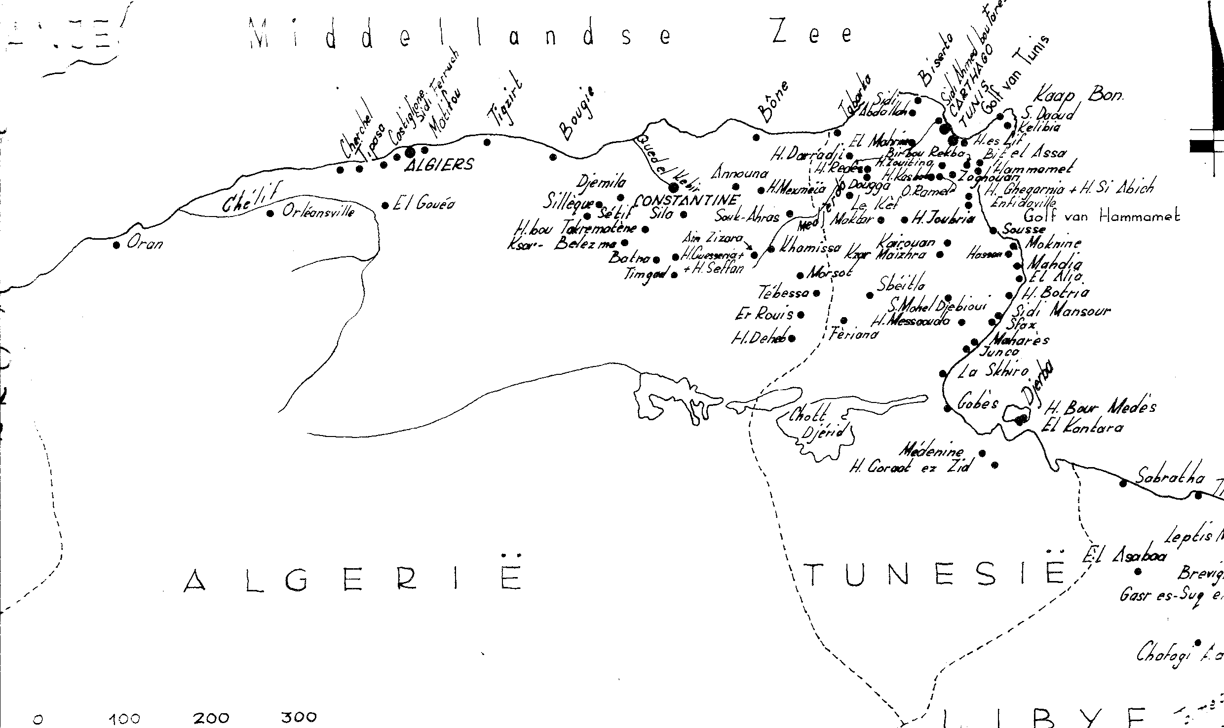

LGEI21

*0* 100 200 300

* Ori;Onsy/lle

d *G*

*.,,,`,*

*,* t 4 é$

, \ • \h S( k %

\◼4' ‘`°0 $t) ' n è

t' • •

* • *..dia/E,es*
* *6-aile-a*

a n ci s e

*Etsar - zora*

*"34. / z '1'1/4'3:1~ • •,1/~,i roi◼ (/per"Ntir-r*

*77,14 Segon*

* */116◼=sof*

*S,‘;///7*

*.417- Pou; Zah/Oz•*

*i/126,X1. „.olo/ G"'°;*

I *W. es*

*e,/issa*

*7t;iess. o • ) • 39*

*ifnrxwao' P°0'n.*

•

***r oe • 117~",-/••***

***iLiou •Slia.****T* ***• S''''LltC-as • J 4/ag*** //v

hei •2

Mep.•*yoNsA/v7/NE* t -

* *"ij • la j; //am* ***~mei***

*.mt..7,1,0 I Dode, apo*

-Z e e

*93( Ç,0 Nj*

*'&s*

*Q\ .\‘ e*

*\ \ 770 /7*

*o 4. C ◼) (2 Sda*

•

//,..:◼•

*oera*

*GX:yerni;i / !U/ei*

*fnv c~arr//e*

*áio* F. *van Ha mmamel*

***Sousse***

*• a-0/7*

.0./t4./

***/4"0")/;7‘, •***

***/ JNM?' 02 Z1;77*** *•*

*◼ A*

* E 1 *iijia,*

*Boi,-/a*

*,,soar*

*•*

*4442-es*

*Jan co*

*a SJiirro*

*6:d; '°) ,11 c4s*

A.1.49/

*;A*

E S

_ ,/ • 23,7,

*6ó.er es-5,7 e,*

*(1,4,*

*R Y*

T U

k

**Reformatorisch Dagblad. Gepubliceerd op: 7 april 2012  
dr. H. van den Belt**

**Belijdenis van de waarheid vereist geloof**

Op palmzondag hebben veel jonge mensen geloofsbelijdenis afgelegd. In andere kerken vindt de belijdenisdienst op tweede paasdag of tweede pinksterdag plaats. In de gereformeerde gezindte verschilt de opvatting over de inhoud.

Doet iemand belijdenis van zijn geloof of van de waarheid?

Dat onderscheid heeft historische wortels. In de kerken van de Afscheiding is de geloofsbelijdenis een voorwaarde om kinderen te laten dopen. Het jawoord bij de doopvont is immers ook een geloofsbelijdenis. Daarom doen veel jongeren al voor hun huwelijk belijdenis. Het is de afsluiting van de catechese.

In hervormde gemeenten ligt dat net iets anders, omdat daar vanuit de traditie van de volkskerk iedereen die erom vraagt de doop ontvangt. Geloofsbelijdenis is daar een bewuste keuze, omdat er geen kerkelijke verplichting is om het te doen.

Als het doen van belijdenis vanzelfsprekend is, kan dat een soort automatisme in de hand werken.

De gedachte van *de veronderstelde wedergeboorte of van het verondersteld geloof leidt* immers tot een automatische verbinding van doop, belijdenis en Avondmaal.

Huiverig voor dit automatisme, benadrukken veel reformatorische kerken dat de geloofsbelijdenis alleen een kerkelijk recht verschaft tot het Avondmaal en geen goddelijk recht. De geloofsbelijdenis is dan *een belijdenis van de waarheid,* waarvoor historisch geloof voldoende is. Maar van den beginne is dat zo niet geweest.

**Twijfel**

Achter in de oude Deux-aesbijbel staat een "Onderzoeking des geloofs voor degenen die zich tot de gemeente willen begeven om het nachtmaal des Heeren te gebruiken". Deze onderzoeking —in vragen en antwoorden— bevindt zich tussen het doopformulier en het Avondmaalsformulier. Na het laatste antwoord volgen enkele aanwijzingen voor een gesprek met de kerkenraad.

Wie zich bij de gemeente wil voegen, moet de inhoud van de onderzoeking kennen en be-amen. Eventuele twijfels moet de kerkenraad vanuit de Bijbel wegnemen. Daarna vragen de ambtsdragers aan het dooplid of dat zich voorneemt bij deze leer te blijven, de wereld te verzaken, een nieuw christelijk leven te leiden en zich gewillig aan de tucht te onderwerpen. Na het bevestigende antwoord, vermaant men hem tot vrede, liefde, eendracht en tot „vredemaking" indien hij met iemand „enig uitstaan heeft."

Herman Faukelius neemt deze passage over in zijn ***"Kort begrip"*** maar deze samenvatting van de catechismus staat niet meer tussen doop- en Avondmaalsformulier.

De Gereformeerde Bijbelstichting (GBS) heeft er de vier vragen van Voetius aan toegevoegd. Uit deze vragen kan gemakkelijk de conclusie getrokken worden dat historisch geloof voldoende is. In de eerste vraag gaat het immers om het erkennen dat de leer van de kerk de ware en zaligmakende leer is, overeenkomstig

de Heilige Schrift. Wie belijdenis doet, beaamt de gereformeerde geloofsbelijdenissen.

Dat het ook bij Voetius om een belijdenis van het geloof en niet alleen van de waarheid gaat, blijkt echter al uit de tweede vraag, die spreekt over standvastigheid „door Gods genade." Na het jawoord spreekt de dienaar de zegenwens uit dat God, Die het goede werk in deze catechisanten „ *door Zijn genade begonnen, en dusver gebracht heeft, hen daarin bevestige en het meer en meer voltrekke tot de dag van Christus"* ("Politicae ecclesiasticae", deel 1, pag. 757).

Het is jammer dat die bede niet is overgenomen door de GBS.

Door de geloofsbelijdenis krijgen doopleden de toegang tot het Avondmaal. Daarmee worden zij geen lidmaten van de gemeente, want zij ontvangen de doop al als lidmaten — ledematen — van het lichaam van Christus. De uitdrukking *"aanneming tot lidmaten"* is dan ook verkeerd. Wat je al bent, kun je niet meer worden.

De geloofsbelijdenis is veeleer een antwoord op de doop, waarin de God van het verbond uitspreekt: „Ik ben de Heere uw God." Daarmee vraagt Hij: Wil je bij Mij horen? De Vader vraagt of je thuis wilt komen. De Zoon vraagt of je verzoening nodig hebt. De Heilige Geest vraagt of Hij in je hart mag wonen. Daar kan toch niemand nee tegen zeggen?

Toch wel. Zonder Gods vernieuwende genade zeggen alle gedoopte kinderen nee tegen God. Elke belijdenisdienst is een wonder van God.

Verzaken

De belijdenis hoort van meet af aan bij de doop. In de paalnacht van 387 — vannacht precies 1625 jaar geleden — is Augustinus gedoopt in Milaan.

Ambrosius beschrijft hoe dat in zijn tijd ging. Aan de doop gaat een zalving vooraf. Dan vraagt hij de dopeling: „Zweert u de duivel en zijn werken af?" In het klassieke doopformulier herinnert de uitdrukking "de wereld verzaken" daar nog aan.

Bij het achthoekige doopbekken kleden de dopelingen zich uit en dalen af in het water. Zoals zij naakt ter wereld gekomen zijn, zo worden zij ook naakt gedoopt. De dienaar vraagt: „Gelooft u in God de almachtige Vader?" De dopeling antwoordt: „Credo" (ik geloof) en wordt voor de eerste keer ondergedompeld.

Voor de tweede onderdompeling vraagt Ambrosius: „Gelooft u in onze Heere Jezus Christus en in Zijn kruis?"

Na het tweede credo volgt de derde vraag: „Gelooft u ook in de Heilige Geest?" Op deze wijze is de apostolische geloofsbelijdenis ontstaan als een doopbelijdenis.

Na de doop ontvangen de dopelingen de handoplegging en het kruisteken op het voorhoofd en een wit kleed — waar onze doopjurk van afstamt — en gaan in de kerk om voor het eerst deel te nemen aan het heilig Avondmaal.

Die verbinding tussen belijdenis en doop komt tot uitdrukking bij de bediening van de kinderdoop.

In de Vroege Kerk stelt de dienaar de doopvragen aan het kind. „Anna, verzaakt u de duivel?" Anna antwoordt: „Ik verzaak." Maar omdat Anna nog zo klein is dat zij niet kan praten is er een peter of een meter die plaatsvervangend antwoord geeft. „Jan, gelooft u in God de Vader, de Zoon en de Heilige Geest?"

De peter antwoordt: „Credo." De peetouders vertegenwoordigen de dopeling.

Pas na de Reformatie vraagt de kerk aan de ouders de belofte *om het kind christelijk op te voeden en te onderwijzen in het geloof* De vermelding van de doopgetuigen in het klassieke formulier is nog een oud overblijfsel van de peter en meter.

De geloofsbelijdenis zoals die in de kerken van de Reformatie plaatsvindt, kun je misschien nog het beste zien als een late echo van de doopbelijdenis; in plaats van de peter en de meter mag de dopeling nu zelf uitspreken: Ik geloof. Het zou in dat licht goed zijn om met de belijdeniscatechisanten de prachtige vragen van het formulier voor de volwassendoop te lezen. Daaruit blijkt zonneklaar dat belijdenis doen niet kan zonder persoonlijk geloof.

Tieners

In de loop van de middeleeuwen zijn de aan de doop verbonden zalving, handoplegging en het geven van het kruisteken los komen te staan van de doop. Om aan de eucharistie deel te nemen, moeten de kinderen eerst de "anni discretionis" — de jaren van het onderscheid — bereiken. In het doopformulier klinkt die uitdrukking nog door: „Als het tot zijn verstand gekomen zal zijn."

Om die overgang te markeren komt er een apart sacrament: het vormsel of de confirmatie. Alleen een bisschop mag dit sacrament bedienen.

Maarten Luther wijst dit sacrament scherp af. Hij noemt het zelfs een apenspel. Als de confirmatie de doop moet bekrachtigen, ontkracht zij de genade van God in de doop zelf.

Ook Calvijn behandelt het vormsel als een van de „valse sacramenten" (Institutie 4.19.13). Calvijn benadrukt sterker dan Luther het belang van het onderwijs.

Er is tegenwoordig een tendens om de belijdenisdiensten van steeds meer rituelen te voorzien.. Daar zit het risico aan dat de belijdenis weer een sacramenteel karakter krijgt. Calvijn verzet zich tegen de gedachte dat de handoplegging bij de confirmatie de gave van de Heilige Geest symboliseert. Als gebaar van zegening heeft hij er geen bezwaar tegen. Hij zou graag zien dat dit zuivere gebruik van de handoplegging hersteld wordt. De Reformatie wil voorkomen dat de belijdenis een sacrament wordt. Dat doet afbreuk aan doop en Avondmaal.

In het Genève van Calvijn krijgen kinderen vanaf een jaar of tien onderwijs in de apostolische geloofsbelijdenis, de wet en het Onze Vader en doen daarna belijdenis van het geloof als toegang tot het Avondmaal.

Hoewel jongeren in de zestiende eeuw eerder volwassen waren en de vergelijking met de huidige praktijk niet helemaal opgaat, geeft het huidige uitstel van de geloofsbelijdenis wel te denken. Het zou voor veel tieners wellicht een zegen zijn als de kerk eerder zou vragen om een bewuste keuze.

Het is in lijn met de gereformeerde traditie om de leerdiensten helemaal af te stemmen op het onderwijs aan de jongeren. Blijkens "De Christlicke Ordinancien" van Marten Micron is er in de Nederlandse vluchtelingengemeente in Londen op de eerste zondag van maart en september een speciale kinderdienst. De kinderen vanaf vijf jaar krijgen de vraag om het *Onze Vader, de Apostolische Geloofsbelijdenis en de Tien Geboden* op te zeggen.

Deze twee middagdiensten komen in de plaats van de normale diensten, waarin de grote catechismus wordt gereciteerd door de oudere kinderen. Elke zondagmiddag is er dus een jongerendienst, met twee keer per jaar een kinderdienst, maar nooit zonder een preek van een halfuur. Die praktijk stelt reformatorische kerken voor de vraag welke plaats kinderen en jongeren innemen in de leerdiensten.

**Slappigheid**

Micron heeft ook een formulier opgesteld om de jongeren toe te laten aan de Avondmaalstafel. Dit gebeurt rond hun veertiende, de leeftijd waarop veel kinderen het ouderlijk huis verlaten om te studeren of te werken. Een week voor een Avondmaalsdienst staan de jongeren voor in de kerk. Hun vrienden mogen hen aan de gemeente voorstellen.

Na een publieke overhoring aan de hand van de catechismus vraagt de dienaar of zij door de genade van God standvastig willen blijven in de belijdenis van het geloof, overeenkomstig die belijdenis leven, de wereld en de satan „met al zijn pracht" verloochenen en zich aan de tucht onderwerpen. Hij dankt God dat Hij door de Heilige Geest de kinderen Godzalige kennis heeft gegeven.

Dat het allemaal nog kwetsbaar is, blijkt wel als hij vervolgens de ouders vermaant om de tieners met hun zorgen te omringen opdat zij niet door „slappigheid" verloochenen wat zij beleden hebben en de kinderen ertoe oproept altijd God te vrezen, kwaad gezelschap te mijden, hun ouders te gehoorzamen en steeds te bidden. „Want satan slaapt niet."

**Liefdesverklaring**

Welke kerkelijke praktijk er ook gegroeid is of welke verschillende opvattingen er ook zijn, het is in ieder geval van belang om de relatie van de geloofsbelijdenis met doop en Avondmaal vast te houden.

Dan houd je het objectieve en het subjectieve — de waarheid van de leer en het vertrouwen op de Heere — het beste bij elkaar.

Bij de geloofsbelijdenis staat niet het eigen geloof centraal, maar het credo van de kerk der eeuwen. In die zin is het een belijdenis van de waarheid.

Maar voor die belijdenis van de waarheid is persoonlijk geloof onmisbaar.

Het jawoord is een "Amen" op de liefdesverklaring van de drie-enige Verbondsgod.